"История Беларуси: основные даты и события.
Справочник школьника"
Предисловие

Дорогие ребята! Уважаемые коллеги-учителя!
После выхода в 2016 г. справочника школьника «Всемирная история: основные даты и события» возникла острая необходимость издания подобного пособия и по отечественной истории – истории Беларуси. Эта книга имела своих предшественников – опубликованную в 2002 г. издательством «Белорусская Энциклопедия» имени Петруся Бровки» «Иллюстрированную хронологию истории Беларуси», изданную С.В. Пановым «Историю Беларуси: основные даты и события» и другие книги. Особенность книги, которую вы держите в своих руках в том, что она позволит максимально эффективно подготовиться школьникам к олимпиадам по истории, к историческим конкурсам «Странички средневековья», «Беларусь и мир», «XIXвек – время перемен», «От века к веку», проводимых Минским государственным дворцом детей и молодёжи, подготовиться к сдаче школьного экзамена по истории Беларуси и успешному выполнению заданий централизованного тестирования по истории Беларуси.
Особенность хронологии отечественной истории заключается в постепенном уточнении исторической наукой дат событий. Наши предки, начиная с XIв., в исторических источниках (летописях, хрониках, актах) все более точно указывали даты событий. Например, мы точно знаем, что битва на реке Немига между дружинами князей Ярославичей и полоцкого князя Всеслава Брячиславича Чародея произошла 3 марта 1067 г.
Еще необходимо учитывать, что наши предки при хронологических подсчетах пользовались несколько иным представлением о времени. Счет лет в первых летописях велся от «сотворения мира» как и в Византийской империи, откуда пришли традиции летописания. Год начинался у древних славян с 1 марта, а позднее под влиянием византийской традиции с 1 сентября. Лишь с XIII в. под влиянием Западной Европы постепенно стала использоваться в актовых источниках эра от «Рождества Христова», год начинался с 1 января. До октября 1582 г. в Западной и Восточной Европе использовался юлианский календарь, который был введен в Риме в 46 г. до н.э. Юлием Цезарем в Риме. С октября 1582 г. после проведения папой римским Григорием XIIIкалендарной реформы появился григорианский календарь, который отличался первоначально от юлианскогона 10 дней. В настоящее время эта разница увеличилась до 13 дней. Григорианский календарь был сразу же введен королем Стефаном Баторием в Речи Посполитой, в состав которой входили земли современной Беларуси. Эта календарная реформа даже вызвала народные волнения. Православная церковь сохранила юлианский календарь. Также юлианский календарь был официальным календарем в Российской империи, что заставляет в хронологических справочниках указывать даты как по юлианскому календарю («старому стилю»), так и по григорианскому календарю («новому стилю»). Обычно первой указывается дата согласно юлианскому календарю, а в скобках дата по григорианскому календарю. 24 января (6 февраля) 1918 г. был принят декрет Совета Народных Комиссаров о введении с 14 февраля 1918 г. единого григорианского календаря «в целях установления в России одинакового почти со всеми культурными народами исчисления времени». С этого момента в хронологических справочниках используется единый григорианский календарный стиль.
Знание хронологии событий отечественной истории позволяет глубже узнать историю своей страны и сформировать чувство гордости за славные деяния наших предков и патриотизма. Ведь любое историческое событие происходит не только в пространстве, но и во времени.
Мы желаем вам успехов! Учите и любите историю своей Родины!

В.П. Козловский, С.Б. Каун

Сергей Борисович Каун sergey_kaun@mail.ru
Владимир Петрович Козловский volk091963@mail.ru

Белорусские земли в древнейшие времена
Первобытное общество на территории Беларуси в эпоху каменного, бронзового и железного веков
100 тысяч лет тому назад – конец 3 тысячелетия до н.э. | Каменный век на территории Беларуси
100 тысяч лет тому назад – 9тысячелетие до н.э. | Древний каменный век на территории Беларуси (на греческом языке этот период называется палеолит – «древний камень»).
100 – 35 тысяч лет назад  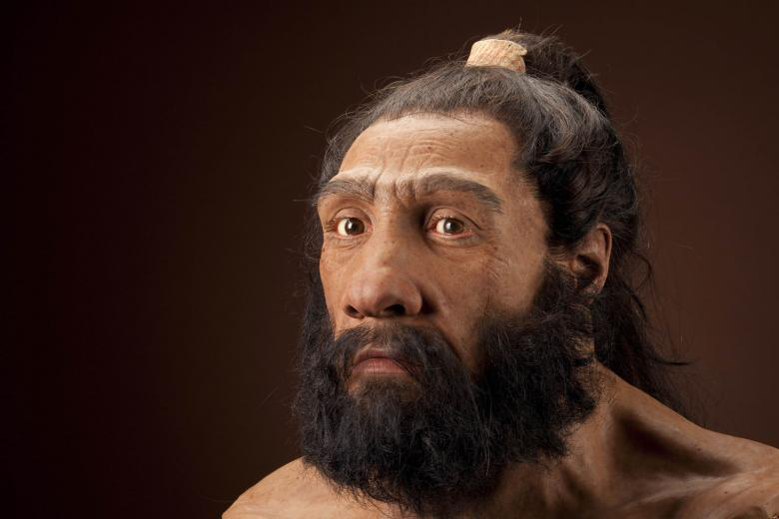  Реконструкция головы неандертальца 2010 г. Национальный музей естественной истории. Вашингтон | Вероятное проникновение первобытных людей – неандертальцев на территорию Беларуси. Археологами не найдены костные останки неандертальцев на территории Беларуси, но возле деревень Обидовичи Быховского района Могилевской области, Подлужье Чечерского района, Светиловичи Ветковского района Гомельской области найдены кремнёвые и костяные орудия труда мустьерской эпохи (остроконечники, скребки, отщепы). Мустьерская эпоха получила свое название от пещеры Ле-Мустье на юго-западе Франции. Люди мустьерской эпохи жили в холодном климате, занимались охотой на крупных животных (мамонтов, шерстистых носорогов, северных оленей) и собирательством. Общественный строй неандертальцев – праобщина (человеческое стадо).
40 – 35 тысяч лет тому назад  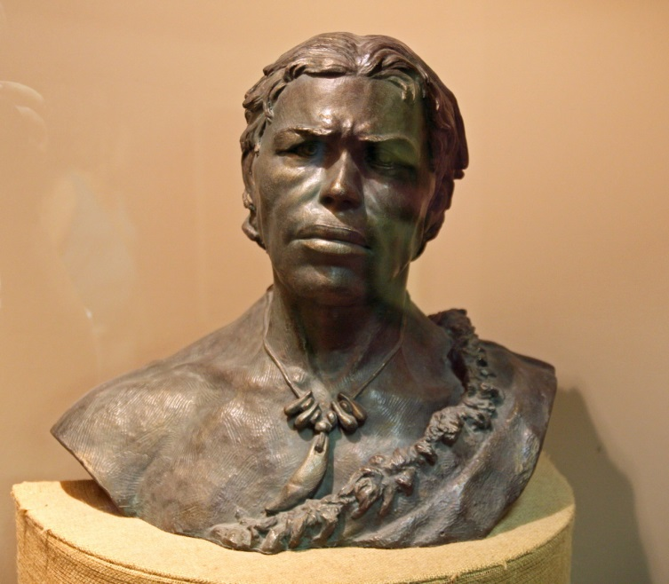  Реконструкция головы кроманьонца, сделанная в мастерской М.М. Герасимова | Появление в Европе человека современного вида – кроманьонца. Название происходит от пещеры Кро-Маньон на юго-западе Франции, где французский палеонтолог Луи Ларте нашел в 1868 г. останки древних людей. Кроманьонцы на территории Беларуси занимались охотой на мамонтов, шерстистых носорогов, северных оленей и собирательством. Общественный строй кроманьонцев –родовые общины.
24 тысячелетие до н. э.  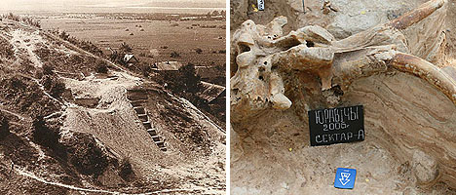  Археологические раскопки около деревни Юровичи  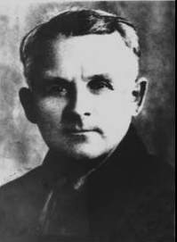  К.М. Поликарпович | Существование наиболее древней стоянки человека в Беларуси возле деревни Юровичи Калинковичского района Гомельской области на берегу реки Припять, котораябыла обнаружена в 1929 г. белорусским археологом К.М. Поликарповичем. Археологами найдены каменные орудия труда – скребки, проколки, ножевидные пластины, кости мамонтов, первобытных быков, дикой лошади, остатки жилищ овальной формы, которые строились из костей мамонтов и накрывались шкурами.
22 – 21 тысячелетия до н.э.  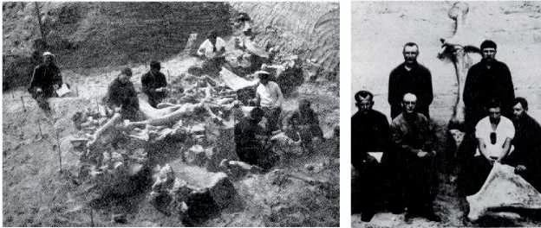  Раскопки на стоянке Бердыж. | Существование второй древнейшей стоянки на территории Беларуси возле деревни Бердыж Чечерского района Гомельской области на берегу реки Сож, которая была обнаружена в 1926 г. белорусским археологом К.М. Поликарповичем. На стоянке были найдены кости мамонтов, северных оленей, песцов, шерстистых носорогов, каменные орудия труда (наконечники копий, скребки, резцы, ножевидные пластины), остатки жилищ, созданных из костей и черепов мамонтов в виде буданов (шалашей), остатки очагов как внутри жилищ, так и вне их.
10 –8 тысячелетия до н.э. | Окончательное отступление ледника с Восточно-Европейской равнины. Уход с территории Беларуси холодолюбивых животных – мамонтов, шерстистых носорогов, северных оленей. Начало послеледникового периода
10 – 5 тысячелетия до н.э. | Объединение отдельных родовых общин в племена на территории Беларуси по причине роста населения. Племя – это устойчивое объединение нескольких родов, имеющих общее происхождение.
9 – 5 тысячелетия до н.э.  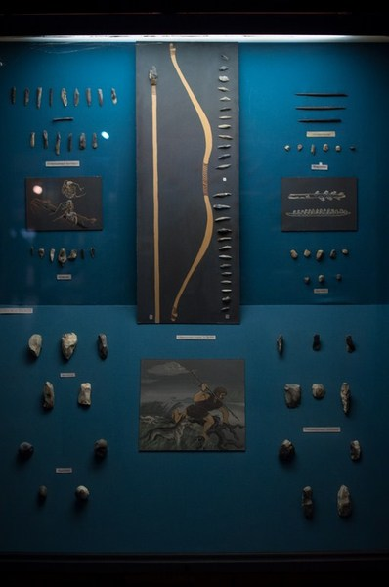  Орудия труда эпохи мезолита. | Средний каменный век на территории Беларуси (на греческом языке этот период называется мезолит – «средний камень»). Время заселения всей территории Беларуси, приручения первого домашнего животного – собаки, распространения рыболовства, охоты с помощью лука и стрел. Археологами найдено более 120 стоянок эпохи мезолита.
5 – конец 3 тысячелетия до н.э. | Новый каменный век на территории Беларуси (на греческом языке этот период называется неолит – «новый камень»). Археологами найдено более 600 поселений эпохи неолита.
конец 5 – 4 тысячелетие до н.э. 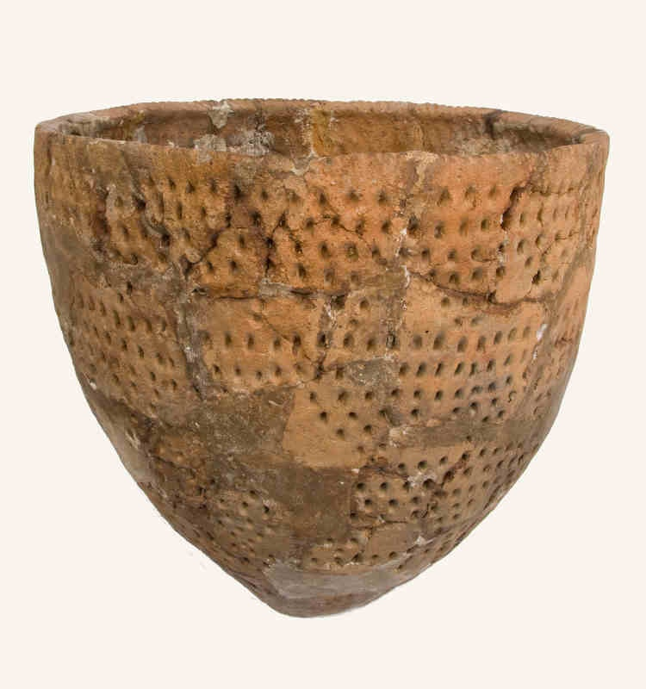  Остродонные сосуды периода неолита в Беларуси. | Изготовление глиняной посуды (керамики) на землях Беларуси. Горшки имели острое дно и украшались орнаментом.
4 – 3 тысячелетия до н.э. | Переход населения на землях Беларуси к оседлому образу жизни.
3 тысячелетие до н.э. | Появление на территории Беларуси животноводства и земледелия, что свидетельствовало о начале здесь «неолитической революции» – перехода от присваивающего (потребительского) к производящему хозяйству.
Середина 3 тысячелетия до н. э. (по другим данным конец 3 – начало 2 тысячелетия до н.э.)  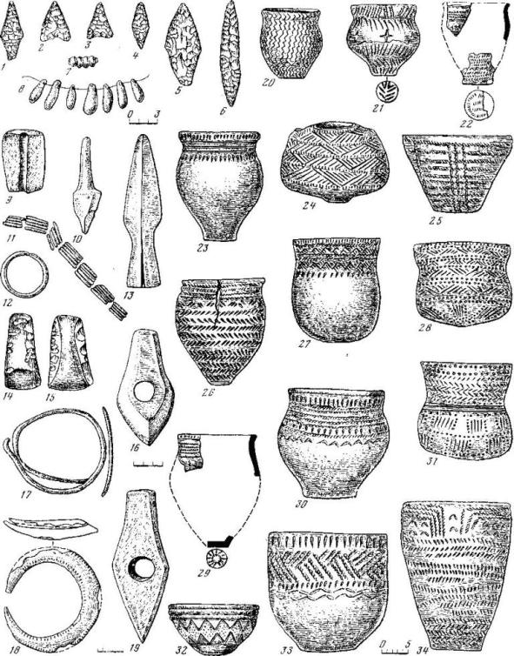  Орудия труда и керамика индоевропейцев. | На землях Беларуси расселяются племена индоевропейцев – кочевников-скотоводов из Малой Азии, которые распространились от Европы до Индии. На территории Беларуси расселились индоевропейские племена, которые являлись предками балтов и славян.
2 тысячелетие до н.э. – VIIIв. до н.э. | Бронзовый век на территории Беларуси.Орудия труда (наконечники копий, топоры, ножи, шила) и украшения из меди и бронзы (сплава меди и олова) начали попадать на территорию Беларуси путём межплеменного обмена из регионов Карпат, Кавказа, Балкан и Скандинавии. Дальнейшее совершенствование производства каменных орудий труда с использованием методов сверления, пиления, шлифования.
2 тысячелетие до н.э.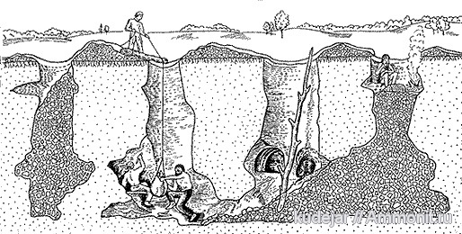Шахты по добыче кремня в поселке Красносельский под Волковысском.  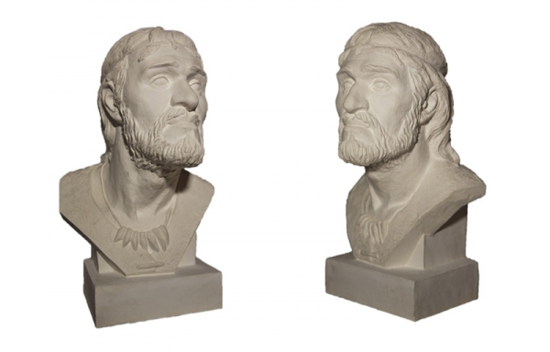  Реконструкция головы красносельского шахтёра, созданная И.В. Чаквиным | Добыча кремня из шахт возле поселка Красносельский Волковысского района Гродненской области на берегу реки Рось. Археологами найдено несколько сотен шахт глубиной 3 – 5 метров, орудия труда древних шахтеров (кирки из рога лосей и оленей), остатки мастерских, где из добытого кремня создавали каменные топоры.
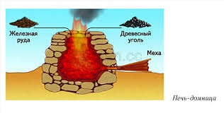  Печка-домница. Реконструкция по остаткам, найденным в деревне Лабенщина под Заславлем. | Железный век на территории Беларуси. Производство кричного железа из болотных и луговых руд в печах-домницах, остатки одной из которых были найдены около деревни Лабенщина Минского района около г. Заславля. Использование железных орудий труда привело к увеличению производительности труда в земледелии, а использование железного оружия – к строительству более тысячи укрепленных городищ.
Vв. до н.э.  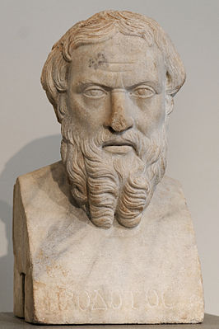  «Отец истории» Геродот | Первое упоминание в письменных источниках населения Беларуси – описание в «Истории» древнегреческого историка Геродота (около 484 – около 425 гг. до н.э.) племен невров, населяющих земли Беларуси. Согласно Геродоту племена невров жили в бассейне Припяти, верховьях Днестра (Тираса) и Южного Буга (Гипаниса) и их страна называлась Невридой. По данным скифов и греков, живших в Скифии, невры были колдунами и ежегодно на несколько дней превращались в волков, а затем снова принимали человеческий облик. По данным Геродота в середине VIв. до н.э. (за поколение до похода персидского царя ДарияI на скифов (514 или 513 г.до н.э.) невры из-за обилия змей переселились из своей родины в земли родственным им будинов, проживавших в лесостепных и степных районах от современных Полтавы до Воронежа.
II – Vвв. | «Золотой век» балтов, в ходе которого достигли расцвета их ремесло и торговля. Особенно активно балты торговали «северным золотом» – янтарем. Сложившийся еще в бронзовом веке «янтарный путь» связывал Прибалтику со Средиземноморьем (северными провинциями Римской империи).
II – Vвв.  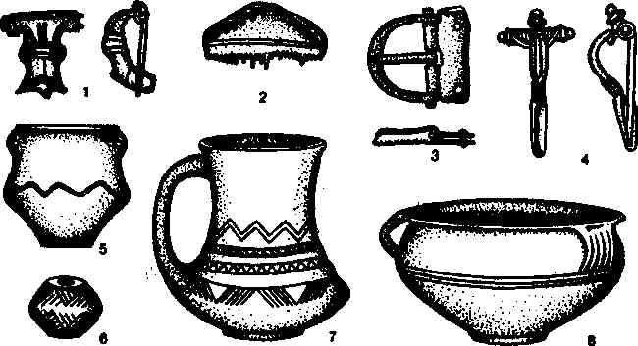  Керамика и предметы быта готов и гепидов. | В юго-восточной части Беларуси (Восточном Полесье) проживали германские племена готов и гепидов, которые постепенно передвигались от Балтийского моря в Северное Причерноморье.

Расселение славян и средневековые княжества на землях Беларуси
середина VIв.  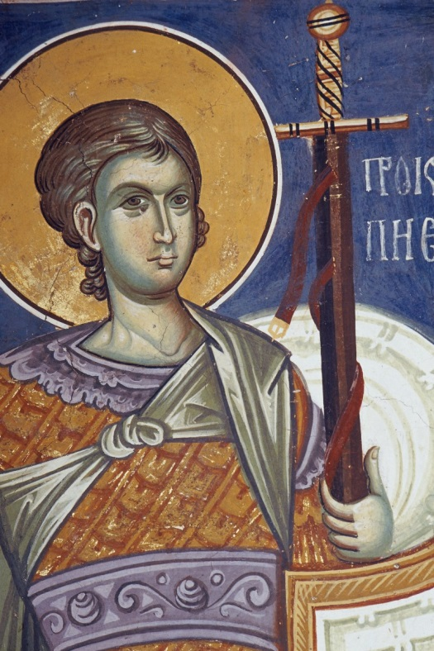  Прокопий Кесарийский | Первое упоминание славян в письменных источниках под именем «склавинов» и «антов» в труде «О происхождении и деяниях гетов» («Гетике») (около 551 г.) готского историка Иордана и сочинении «О войне с готами» (около 555 г.) византийского историка Прокопия Кесарийского (между 490 и 507 – после 565 гг.). По мнению авторов VIв. склавины проживали от Дуная и Днестра на юге до Вислы на севере, а анты от Днестра до Днепра, т.е. на территории современной Украины. По мнению историков VI в. склавины и анты составляли один народ, который объединялся под общим именем «венеды».
VI – VIIвв.  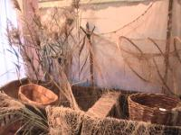  Предметы с раннеславянского поселения в Петрикове. Петриковский историко-краеведческий музей. | Славяне начинают заселять территорию Беларуси. Первое славянское поселение найдено археологами на окраине г. Петрикова на реке Припять. Второе славянское поселение было найдено около деревни Хотомель Столинского района Брестской области на реке Горынь. Здесь обнаружено укрепленное валами т рвом городище, селище и могильник
VIII – IXвв. | Образование на землях Беларуси восточнославянских племенных объединений – кривичей, дреговичей и радимичей. Согласно древнейшей летописи «Повести временных лет» кривичи жили в верховьях рек Днепра, Волги и Западной Двины, дреговичи – от Припяти до Западной Двины, радимичи – около реки Сож.
859 г. | Первое упоминание племенного объединения кривичей в «Повести временных лет», которые наряду с ильменскими словенами и финно-угорскими племенами чуди, мери и веси должны были платить дань варягам, «приходящим из-за моря».
862 г.  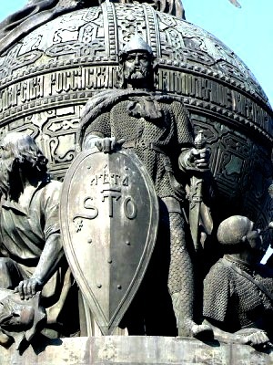  Скульптурное изображение Рюрика. Памятник «Тысячелетие России» в Новгороде. | Первое летописное упоминание о Полоцке в древнейшей летописи «Повести временных лет». Кривичи, ильменские словене и племена чуди отказались платить дань варягам и изгнали их. Но затем между племенами началась «усобица» и войны и для того, чтобы эти разногласия прекратить был призван варяжский князь Рюрик со своими братьями и родом. Рюрик поставил своих наместников («мужей своих») в Полоцке – племенном центре кривичей.
862 – 879 гг. | Княжение в Новгородской земле и в прилегающей к ней землях (в том числе Полоцкой) варяжского князя Рюрика, основателя династии Рюриковичей.
865 г.  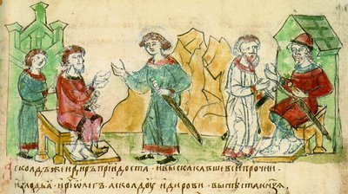  Правление в Киеве Аскольда и Дира. Миниатюра Радзивилловской летописи. | Согласно поздней Никоновской летописи XVIв. киевские князья Аскольд и Дир ходили в поход на Полоцк, «воевали полочан и много зла сотворили».
879 – 912 гг.  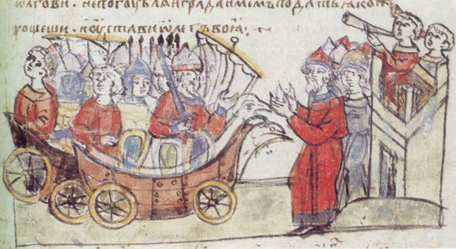  Поход князя Олега на Царьград. Миниатюра Радзивилловской летописи. | Правление новгородского (с 882 г. киевского) князя Олега – родственника князя Рюрика. Олег, убив Аскольда и Дира, захватил власть в Киеве и начал создание Русского государства
885 г. | Присоединение Олегом к Русскому государству радимичей, которые до этого платили дань Хазарскому каганату.
907 г.  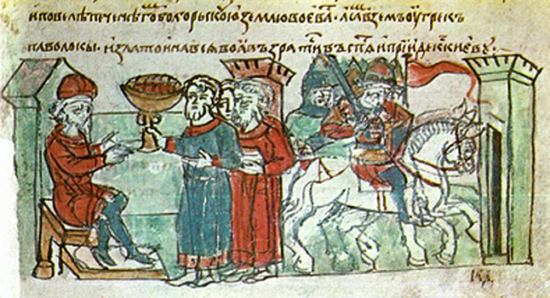  Князь Олег принимает дань в Царьграде. Миниатюра Радзивилловской летописи. | Участие в походе киевского князя Олега на столицу Византийской империи Константинополь (Царьград) воинов из племен кривичей и радимичей.В преамбуле заключенного в результате похода договора 907 г. Олега с византийскими императорами среди перечня русских городов, получавших от греков «уклады» (единовременную контрибуцию) упоминается Полоцк, в котором «сидят» князья, подвластные Олегу
Х в. | Использование славянами гончарного круга для создания глиняной посуды, в результате чего керамические изделия приобрели более правильную и симметричную форму.
912 – 945 гг.  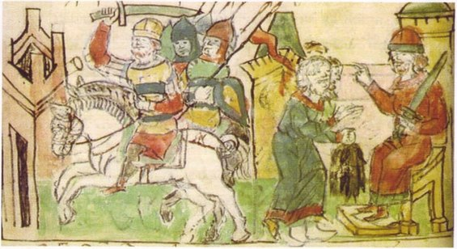  Князь Игорь берет дань у древлян. Миниатюра Радзивилловской летописи. | Правление киевского князя Игоря Старого, сына Рюрика, при котором устанавливается система сбора дани князем с населения – полюдье.
944 г.

945 – 972 гг.  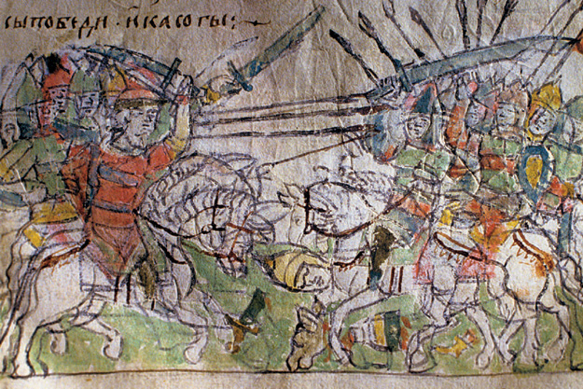  Битва князя Святослава с хазарами. Миниатюра Радзивилловской летописи. | Правление киевского князя Святослава Игоревича, в первые годы княжения которого реально правила его мать – княгиня Ольга, которая установила по всем землям Руси «погосты» (места сбора дани) и «уроки» (размеры дани). По преданию на месте погостов, основанных княгиней Ольгой, возникли такие города как Витебск и Гомель.
960 –е – 980 г. | Княжение в Полоцке первого известного князя Рогволода, который пришел «из-за моря» (согласно различным версиям или из Норвегии или земель поморских славян).
972 –980 гг. | Правление в Киеве князя Ярополка Святославовича, при котором началась междуусобная борьба между сыновьями Святослава. В результате этой борьбы в 972 г. Олег Святославович, правивший в землях древлян погиб в битве у города Овруча, а новгородский князь Владимир Святославович бежал в Скандинавию.
980 г. | Первое упоминание г. Турова в «Повести временных лет» и первого князя города, его возможного основателя Тура.
980 г.  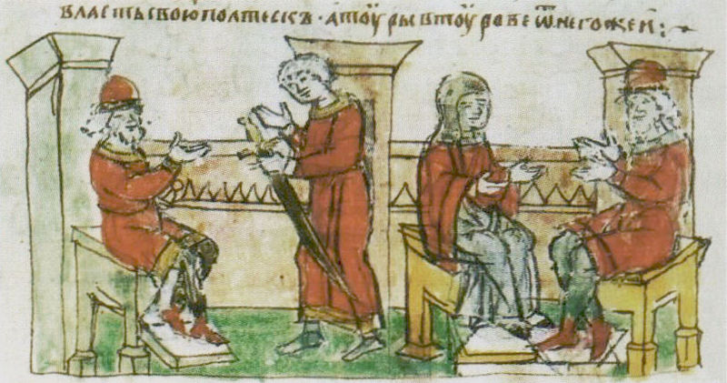  Сваты князя Владимира у Рогволода. Миниатюра Радзивилловской летописи. | Взятие Полоцка войсками новгородского князя Владимира Святославовича, который вел борьбу со своим братом киевским князем Ярополком. Владимир хотел жениться на дочери Рогволода Рогнеде, но она отвергла новгородского князя, так как он был сыном рабыни, ключницы княгини Ольги Малуши, и собралась замуж за киевского князя Ярополка. Тогда Владимир пошел на Полоцк. В ходе штурма Владимиром Полоцка произошло убийство Рогволода и двух его сыновей. Дочь Рогволода Рогнеда была взята Владимиром насильно замуж.
980 –1015 гг. | Правление киевского князя Владимира Святославовича
983 г. | Поход князя Владимира на ятвягов, балтское племя, проживавшее в верховьях Немана и Западного Буга, и захват князем их земель. Первое упоминание в письменных источниках о ятвягах
984 г.  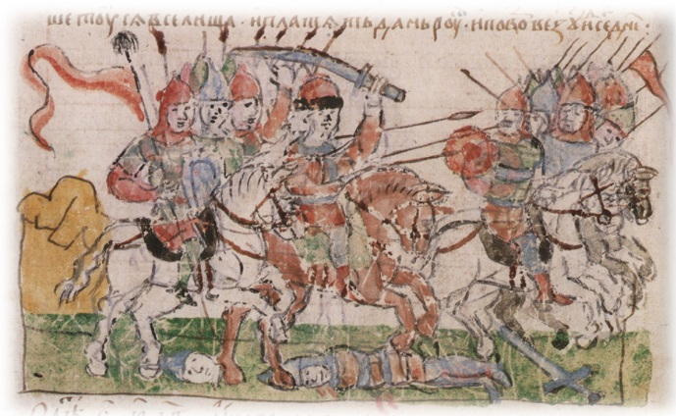  Победа воеводы князя Владимира Волчьего Хвоста над радимичами на реке Пищане. Миниатюра Радзивилловской летописи. | Восстание радимичей против киевского князя Владимира Святославовича. Поход князя Владимира на радимичей. Посланный Владимиром впереди основных сил с отрядом воевода Волчий Хвост разгромил радимичей на реке Пищане, притоке реки Сож. В Повести временных лет говорится, что в результате этого события появилась поговорка: «Пищанцы (т.е. радимичи) бегают от волчьего хвоста».
986 – 1000 (по другим данным после 1002 г.) | Деятельность в Полоцке исландского проповедника Торвальда Кодранссона (сына Кодрана) (около 950 – 1000 или после 1002), получившего прозвище Торвальд Путешественник. Согласно данным исландских саг Торвальд прибыл в Полоцк из Киева по Днепру и Западной Двине, начал здесь проповедническую деятельность и основал монастырь святого Иоанна Крестителя.
987 –988 гг.  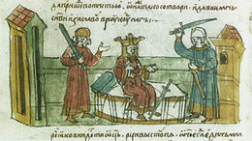  Изяслав вступается за свою мать Рогнеду перед отцом князем Владимиром. Миниатюра Радзивилловской летописи | Постройка князем Владимиром города Изяславля (теперь Заславля Минской области), в который по преданию после неудавшегося покушения Рогнеды на Владимира были переселены сама княгиня и вступившийся за нее сын Изяслав.
988 г.  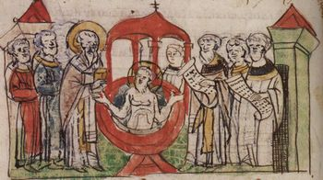  Крещение князя Владимира. Миниатюра Радзивилловской летописи. | Крещение Руси киевским князем Владимиром Святославовичем, что привело и к распространению христианства на землях Беларуси. Назначение Владимиром своих сыновей наместниками в ключевых городах Руси. Старший сын Владимира Святополк стал княжить в Турове, а старший сын Рогнеды – Изяслав в Полоцке.
988 – 1001 гг.  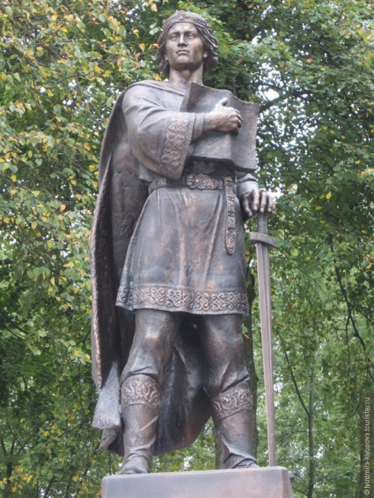  Памятник Изяславу Владимировичу в городе Заславле. | Правление в Полоцке Изяслава, старшего сына князя Владимира и Рогнеды, который по данным поздней Никоновской летописиXVIв.: «Бысть жа сий князь тих и кроток, и смирен, и милостив, и любя зело и почитая священнический чин иноческий, и прилежаще прочитанию божественных писаний, и отвращаяся от суетных глумлений, и слезен, и умилен, и долготерпелив…». В результате раскопок в Новгороде была найдена печать князя Изяслава Владимировича.
около 992 г. | Основание епархии в Полоцке, что способствовало распространению христианства в Полоцкой земле.
1000 г.  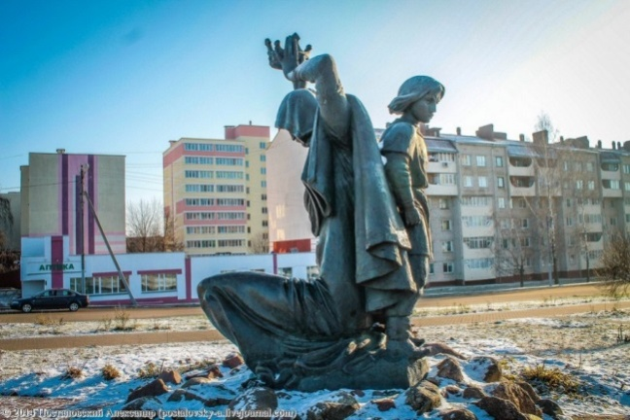  Памятник Рогнеде и ее сыну Изяславу в городе Заславле | Смерть княгини Рогнеды, которая в последние годы жизни стала монахиней Анастасией и проживала в основанном ее монастыре в Заславле.
XI в.  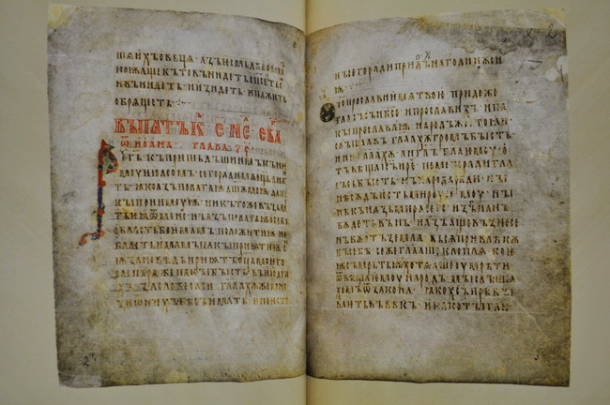  Страницы Туровского евангелия | Создание Туровского евангелия – наиболее древней рукописной пергаментной книги, дошедшей до настоящего времени. Сохранилось только 10 листов Евангелия, найденных в 1865 г. в Турове в ящике из-под угля участниками организованной Виленским учебным округом археографической комиссии. Ценным украшением Туровского евангелия являются буквы-инициалы (заглавные буквы), раскрашенные синим, зеленым и красным цветами.
1003 – 1044 гг. | Правление в Полоцке сына Изяслава Брячислава, при котором значительно расширились границы Полоцкой земли,и был основан город Брячиславль (теперь Браслав).
1005 г. | Основание епархии в Турове. Согласно уставной грамоте, содержащейся в Киевском Патерике, первым туровским епископом был Фома.
1009 г.  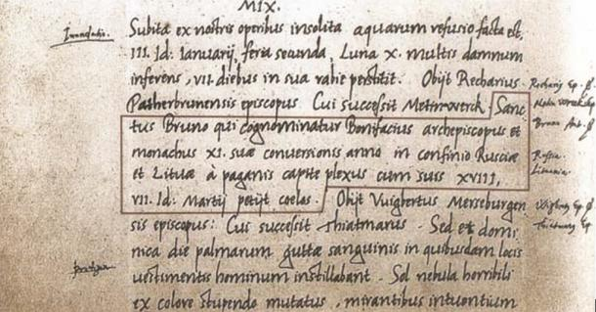  Первое упоминание о Литве в анналах города Кведлинбурга | Первое упоминание в анналах (летописи) женского Кведлингбургского монастыря, находящегося около немецкого города Кведлинбурга в Саксонии, названия «Литва». В Кведлинбургских анналах, доведенных до 1025 г., упоминается о казни язычниками проповедника Бруно Бонифация Кверфуртского «на границе Пруссии, Руси и Литвы». По приказу Зебедена, брата прусского князя Нетимера, которого крестил Бруно, сам Бруно Бонифаций был обезглавлен, а 18 его спутников повешены.
1015 – 1019 гг.  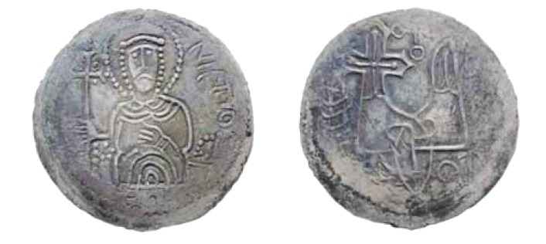  Сребренник Святополка | Правление в Киеве бывшего туровского князя Святополка. С его вокняжения в Киеве появляется определенная традиция, когда старший сын киевского князя становится туровским князем, а затем после смерти отца переходит княжить в Киев. Уходя княжить в Киев, князь оставлял править Туровом посадника для ведения гражданских дел и тысяцкого (руководителя военного ополчения), которые выбирались из местных бояр. Святополк продолжил чеканку серебряных монет («сребренников»). По сведениям Повести временных лет и данных житий святых по приказу Святополка были убиты его братья – ростовский князь Борис и муромский князь Глеб. Святополк вел упорную борьбу с новгородским князем Ярославом и потерпел поражение. В исландских сагахвина за гибель Бориса возлагается на новгородского князя Ярослава. В Повести временных лет и житиях святых Святополк получил прозвище Окаянный, т.е. подобный Каину, который согласно Библии убил своего брата Авеля.
1016 –1130-е гг.  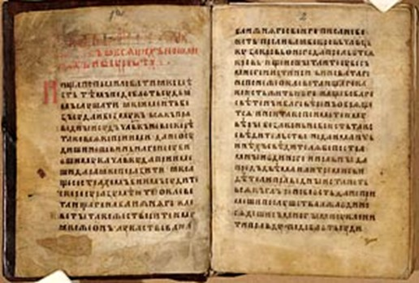  Русская правда | Создание Русской Правды князьями Ярославом, его сыновьями Ярославичами и Владимиром Мономахом – первого свода законов светского писанного права в Древней Руси. Сохранились Краткая, Пространная и Сокращенная редакции Русской Правды.
1019 г. | Первое упоминание города Берестья (Бреста). После поражения от Ярослава на реке Альта, Святополк бросился бежать и согласно Повести временных лет «напал на него бес, и расслабли все члены его, и не мог он сидеть на коне, и несли его на носилках. И бежавшие с ним принесли его к Берестью. .
1019 – 1054 гг.  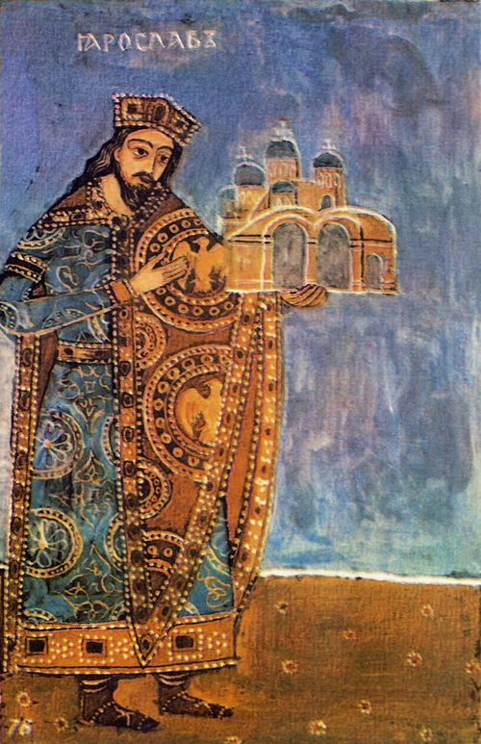  Ярослав Мудрый. Фреска на стене Софийского собора. | Правление в Киеве князя Ярослава – наивысший расцвет Древней Руси, сопровождающийся строительством Софийских соборов в Киеве и Новгороде, разгромом печенегов, широкой дипломатической деятельностью и междинастическими браками.
1021 г.  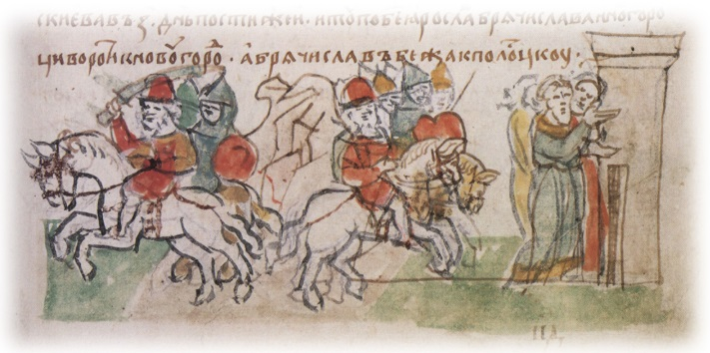  Победа Ярослава Владимировича над Брячиславом Изяславичем на реке Судомирь. Миниатюра Радзивилловской летописи. | Поход полоцкого князя Брячислава Изяславича на Новгород, в ходе которого ему удалось захватить и разграбить город, взять в плен многих новгородцев и их имущество. Но на обратном пути Брячислав был перехвачен войсками киевского князя Ярослава на реке Судомирь (Судоме, притоке реки Шелонь). В результате битвы Брячислав был разбит и бежал в Полоцк, а пленные новгородцы вернулись в родной город. Но затем Брячислав и Ярослав помирились и стали союзниками.В результате договора Брячислав получил города Витебск и Усвяты, ранее принадлежавших Новгороду. Возле этих городов располагались волоки – сухопутные пути между двумя реками, где перетаскивались ладьи торговцев на пути из «варяг в греки».
1040 г. | Поход киевского князя Ярослава на Литву – первое упоминание Литвы в Повести временных лет.
1044 – 14 апреля 1101 гг.  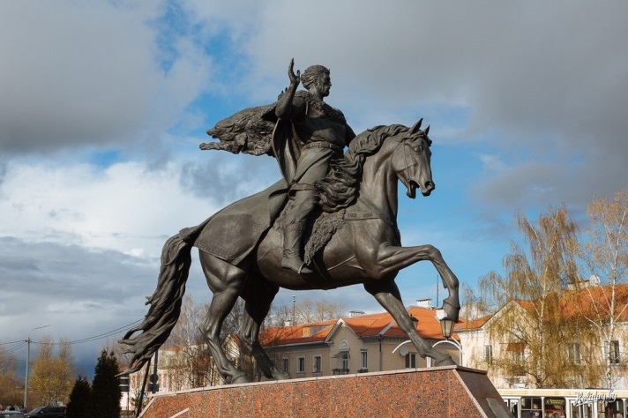  Памятник Всеславу Брячиславичу Чародею в Полоцке. | Правление в Полоцке сына Брячислава Всеслава, получившего прозвище «Чародей» – период наивысшегоподъёма Полоцкого княжества.
1044 – 1066 гг. (по другим данным 1050-е – 1060-е гг.)  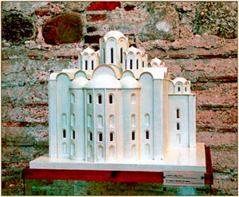  Макет реконструкции Софийского собора в Полоцке | Строительство князем Всеславом Брячиславичем Софийского собора в Полоцке, третьего на Руси после Киевского и Новгородского соборов и наиболее древнего каменного здания, сохранившегося в Беларуси.
1040-е – 20 февраля 1054 г. | Княжение в Турове сына киевского князя Ярослава и шведской принцессы Ингигерды (Ирины) Изяслава, который после смерти отца стал киевским князем.
20 февраля 1054 – 15 сентября 1068 гг., май 1069–1073 гг., 1077 – 3 октября 1078 гг.  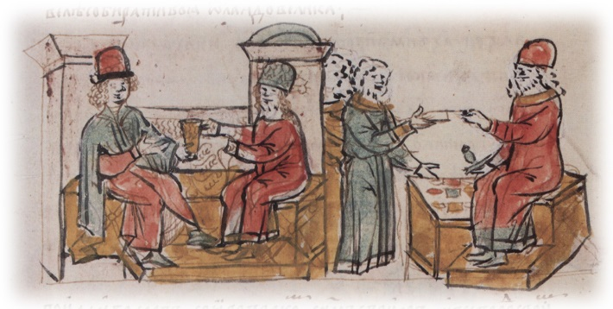Беседа Изяслава Ярославича с братом Всеволодом. Миниатюра Радзивилловской летоописи. | Правление в Киеве Изяслава Ярославича, отмеченное нарастанием междукняжеских усобиц и угрозы со стороны половцев.
16 – 20 июля 1054 г. | Раскол единой христианской церкви на католическую и православную. Земли Беларуси остаются под влиянием православной церкви.
1060 г. | Совместный поход киевского князя Изяслава, черниговского князя Святослава, переяславского князя Всеволода и полоцкого князя Всеслава на кочевников торков, который завершился полным разгромом кочевых племен.
1065 г. | Поход полоцкого князя Всеслава на Псков, в ходе которого полоцкие войска били в стены «пороками» (стенобитными орудиями), но взять город Всеслав Чародей не смог.
1066 г.  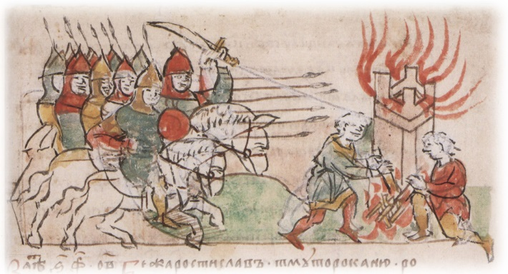  Захват и сожжение Всеславом Чародеем Новгорода. Миниатюра Радзивилловской летописи. | Поход полоцкого князя Всеслава Чародея на Новгород, в ходе которого он разбил на берегу реки Черёхи войско новгородского князя Мстислава Изяславича и занял город. Новгород был частично сожжен, часть жителей взята в плен, были сняты колокола с новгородского Софийского собора и перевезены в Полоцк.
3 марта 1067 г.  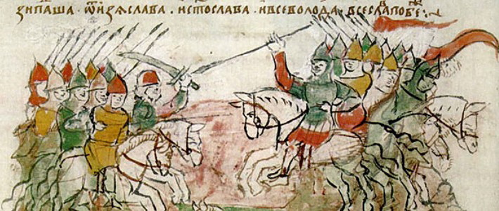  Битва на Немиге. Миниатюра Радзивилловской летописи.  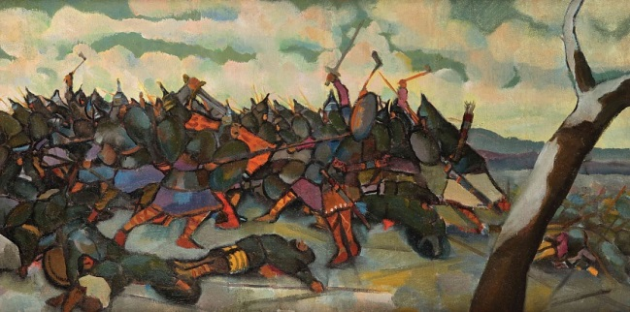  Михаил Филиппович. Битва на реке Немиге. 1922 г. | Битва на реке Немиге между дружинами коалиции князей Ярославичей – киевского князя Изяслава, черниговского князя Святослава, переяславского князя Всеволода и войсками полоцкого князя Всеслава. Первое упоминание о Минске (Менске), который был в результате штурма захвачен и разорен дружинами Ярославичей («исьсекоша мужи, а жены и дети взяша на щиты», т.е. в плен) перед битвой.Согласно Повести временных лет в ходе кровопролитной битвы («бысть сеча зла»), которая проходила в глубоком снегу, погибли многие дружинники с обеих сторон («падоша мнозе»). Победили в битве братья Ярославичи, а полоцкий князь Всеслав бежал. В «Слове о полку Игореве», написанном через 120 лет после битвы в 1185 – 1187 гг., битва на Немиге вспоминается как одно из самых кровопролитных сражений: «На Немиге снопами головы стелют, молотят цепями булатными, кладут жизнь на току, веют душу от тела. Немиги кровавые берега не добром были засеяны – засеяны костьми русских сынов».
10 июля 1067 г.  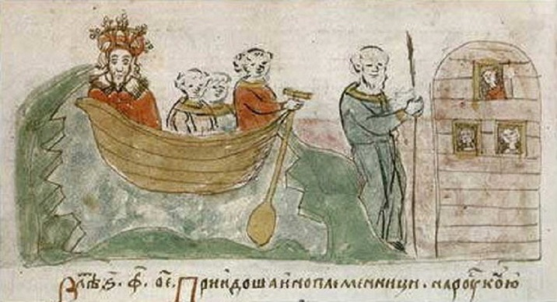  Всеслав Чародей с сыновьями переправляется через Днепр у Орши. Миниатюра Радзивилловской летописи. | Встреча князей Ярославичей с Всеславом Чародеем под городом Оршей на Днепре. Ярославичи провели обряд крестоцелования, пообещав неприкосновенность Всеславу при переговорах. После этого Всеслав с двумя своими сыновьями переплыл в ладье через Днепр. Но как только, он вошел в шатёр для переговоров, полоцкий князь с сыновьями был захвачен, отправлен в Киев и посажен в земляную тюрьму («поруб»). Первое летописное упоминание о существовании города Орши (летописной Рши).
15 сентября 1068 г.  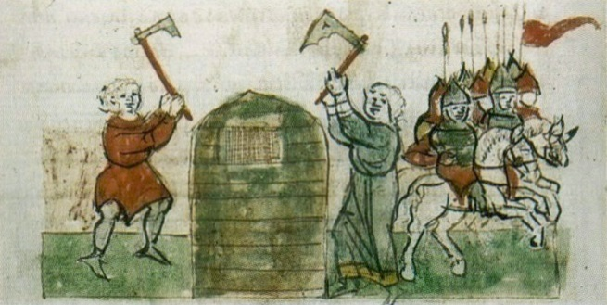  Освобождение Всеслава Чародея из поруба восставшими киевлянами в 1068 г. Миниатюра Радзивилловской летописи. | Восстание в Киеве против князя Изяслава Ярославича после поражения Ярославичей на реке Альта от половцев хана Шарукхана. Восставшие собрались на вече и потребовали от князя Изяслава дать им оружие и лошадей, чтобы бороться с половцами, разорявшими окрестности Киева. Дружинники советовали князю Изяславу приказать убить Всеслава, подозвавши его к окну поруба, чтобы пронзить его мечом. Но Изяслав колебался и в конце концов не удовлетворил требования восставших и бежал из города в Польшу к своему племяннику Болеславу IIСмелому. Восставшие киевляне освободили («иссекоша») из поруба полоцкого князя и его сыновей и провозгласили Всеслава киевским князем, поставивши посредине княжеского двора.
15 сентября 1068 – 2 мая 1069 гг.  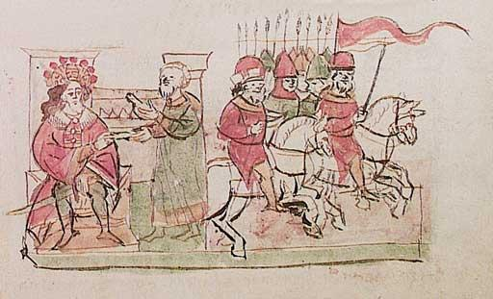  Изяслав возвращается в Киев с польскими войсками Болеслава. Миниатюра Радзивилловской летописи. | Правление в Киеве Всеслава Брячиславича, который согласно «Слова о полку Игореве»: «Всеславъ князь людемъ судяше, княземъ грады рядяше, а самъ въ ночь влъкомъ рыскаше: изъ Кыева дорискаше до куръТмутороканя, великомуХръсовивлъкомъ путь прерыскаше. Тому въПолотске позвониша заутренюю рано у святыя Софеи въ колоколы, а онъ въКыеве звонъ слыша». В апреле – мае 1069 г. Изяслав с помощью польских войск Болеслава идет на Всеслава. Всеслав, чувствуя неустойчивость своего положения 2 мая 1069 г. бежит из Белгорода в Полоцк. Изяслав подавляет восстание и снова становится киевским князем.
1069 г. | Всеслав изгнан из Полоцка сыном киевского князя Изяслава Мстиславом, который правит в Полоцке недолго и быстро умирает. Полоцким князем становится второй сын Изяслава Святополк. Всеслав же прячется у родственников своей матери – финского племени водь, которое жило на берегу Балтийского моря.
23 октября 1069 г. | Битва на реке Гзень (левый приток Волхова) между полоцким князем Всеславом Чародеем и его союзниками из финского племени водь и новгородцами во главе с князем Глебом Святославичем, сыном черниговского князя Святослава Ярославича. Всеслав и его союзники потерпели полное поражение. Погибло много воинов из племени води, а сам Всеслав Брячиславович попал в плен к новгородцам, но вскоре был отпущен «Бога деля».
1069 – 1071 гг. | Правление в Полоцке сына киевского князя Изяслава Святополка, который был изгнан из Полоцка в 1071 г. внезапно напавшим Всеславом Чародеем.
1071 – 1073, 1078 – 22ноября 1086 гг.  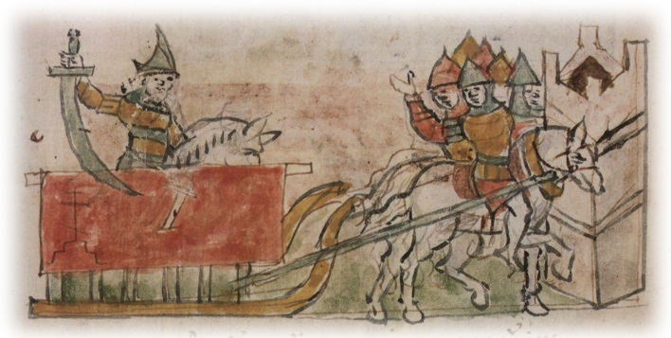  Убийство Ярополка Изяславича Нерадцем. Миниатюра Радзивилловской летописи. | Правление в Турове князя Ярополка, сына киевского князя Изяслава Ярославича. Ярополк в 1071 г. разгромил около города Голотическа дружину полоцкого князя Всеслава Чародея, заставив его вернуться в Полоцкую землю. Погиб Ярополк от руки собственного дружинника Нерадца, который 22 ноября 1086 г. пронзил с коня саблей лежащего на возу Ярополка. Ярополк сумел выдернуть саблю и крикнуть в адрес Нерадца: «Ох, погубил меня тот враг!»
1073 – 1076 гг.  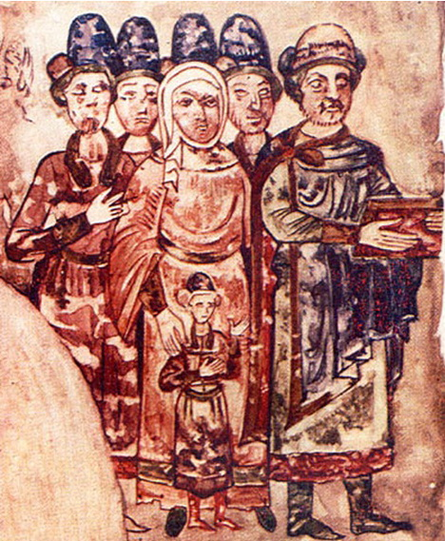  Князь Святослав Ярославич вместе с семьёй. Миниатюра Изборника 1073 г. | Князья Святослав и Всеволод свергли своего брата Изяслава с киевского престола. Великим киевским князем становится черниговский князь Святослав Ярославич.
1077 г. | Поход полоцкого князя Всеслава на Новгородскую землю (весна 1077 г.) и ответный поход на Полоцкую землю (лето 1077 г.) черниговского князя Всеволода Ярославича, его сына смоленского князя Владимира Мономаха и сына киевского князя Изяслава Святополка на Полоцкую землю. Дружины коалиции князей подошли к Полоцку и начали штурм города. Всеслав Чародей был оттеснен в детинец, который дружины южнорусских князей взять не смогли. Началась осада полоцкого детинца, которая вскоре была снята.
1078 г. | Поход смоленского князя Владимира Всеволодовича Мономаха и сына киевского князя Святополка на Полоцк. В этом походе в качестве наемников впервые в межусобных войнах Владимиром Мономахом использовались половцы. Полоцк был сожжен. В ответ полоцкий князь Всеслав сжег Смоленск. Владимир Мономах не смог догнать полоцкого князя, несмотря на то, что смоленский князь скакал верхом с черниговцами, имея «поводных коней» (т.е. дополнительных коней, которые велись на поводу). В ответ Владимир Мономах выжег Полоцкую землю от Лукомля до Логойска, и затем пошел походом на Друцк. Первое летописное упоминание Лукомля, Логойска и Друцка.
3 октября 1078 – 13 апреля 1093 гг.  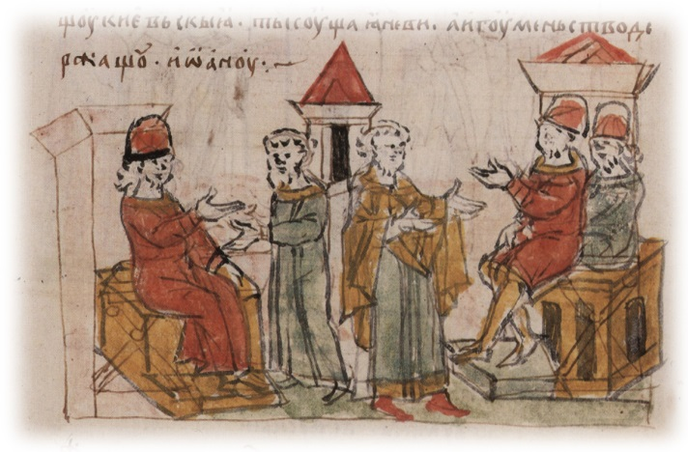  Княжение Всеволода Ярославича. Миниатюра Радзивилловской летописи. | Правление в Киеве князя Всеволода Ярославича.Лаврентьевская летопись так характеризует Всеволода: «Сдетства был боголюбив, любил правду, наделял убогих, воздавал честь епископам и пресвитерам, особенно же любил черноризцев, делая им пожертвования, сам воздерживался от пьянства и от похоти, за что и любил его отец более всех своих детей». В «Поучении» его сына Владимира Мономаха говорится, что Всеволод, сидя дома, знал пять иностранных языков. По видимому, среди этих языков были: шведский – язык его матери Ингигерд (Ирины), греческий – язык его первой жены византийской принцессы Марии, дочери Константина IXМономаха, английский – язык его невестки, жены Владимира Мономаха Гиты Уэссекской, дочери последнего англосаксонского короля Гаральда II, и половецкий язык его второй жены половнцкой княжны Анны.
Осень 1079 г. | Поход черниговского князя Владимира Мономаха с черниговцами и половцами-читеевичами на Минск. Минск был захвачен и сожжен. Как писал в своем «Поучении», составленном в 1117 г., Владимир Мономах: «захватили город и не оставили в нем ни челядина, ни скотины».
1088 –1093 гг. | Княжение в Турове Святополка Изяславича.
24 апреля 1093 – 16 апреля 1113 гг.  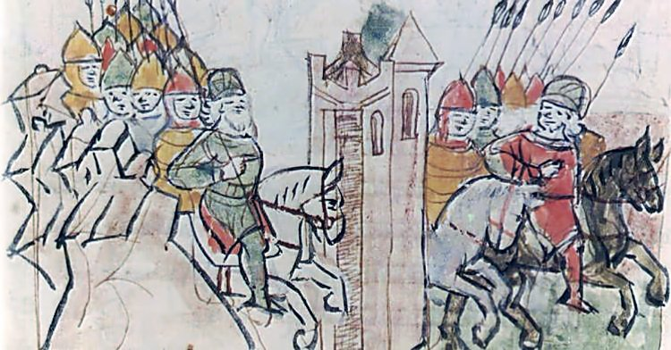  Прибытие Святополка Изяславича на великокняжеский престол в Киеве. Миниатюра Радзивилловской летописи. | Правление в Киеве Святополка IIИзяславича.Этот князь любил читать книги и имел хорошую память, но при этом был «сребролюбив скуп», в конце жизни разрешил в Киеве проводить ростовщические операции, что разорило многих жителей города. После его смерти в Киеве вспыхнуло народное восстание, направленное против княжеских чиновников и ростовщиков.
1097 г. | Съезд князей в Любече, где принято решение, что каждый князь «да держит вотчину свою». Это решение привело к ускорению процесса феодальной раздробленности. Впервые упоминается город Пинcк, который вместе с Киевской, Новгородской, Туровской и Берестейской землями должен был достаться наследникам Святополка IIИзяславича.
1101 г. | Распад Полоцкого княжества после смерти князя Всеслава Брячиславича на удельные княжества (волости) – Полоцкое, Менское, Витебское, Логойское, Друцкое, Изяславское. Начало периода феодальной раздробленности.
1101 -1119 гг.  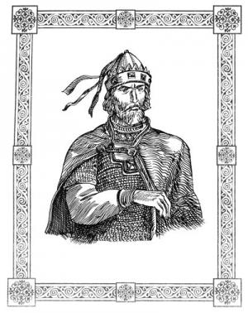Глеб Менский | Правление в Менске (Минске) князя Глеба Всеславича, который пытался расширить границы Менского княжества.
1102 г.  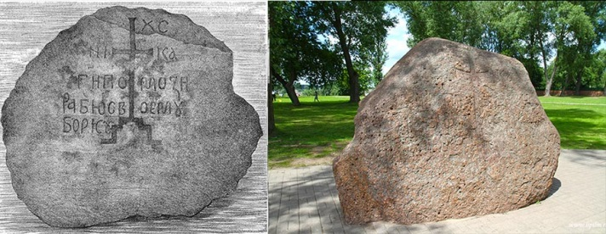  Борисовы камни | Поход на ятвягов полоцкого князя Бориса Всеславича, который завершился захватом большого количества пленных, которых Борис поселил в основанном им городе Борисове. Борис Всеславич также приказал выбить кресты и надписи «Господи, помоги рабу своему Борису» на валунах («Борисовых камнях») вдоль русла Западной Двины, которым поклонялись язычники. С именем князя Бориса Всеславича строительство в Бельчицах резиденции полоцких князей и основание в Бельчицах мужского Борисо-Глебского монастыря.
1103 г. | Участие полоцкого князя Давида Всеславича в походе на половцев в составе коалиции князей во главе со киевским князем Святополком IIИзяславичем и переяславским князем Владимиром Мономахом. В результате похода 4 апреля 1103 г. половцы потерпели страшное поражение на реке Сутень, в ходе которого погибли 20 половецких ханов.
1104 г. | Поход на менского князя Глеба Всеславича дружин под командованием киевского воеводы Путяты Вышатича, князя Ярополка Владимировича, новгород-северского князя Олега Святославича и полоцкого князя Давида Всеславича.
Около 1104 – 23 мая 1167 гг. (по другим данным 23 мая 1173 г.)  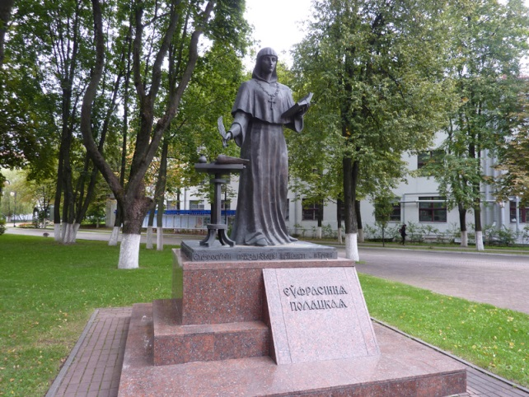  Памятник Ефросинье Полоцкой. Минск, Белорусский государственный университет.  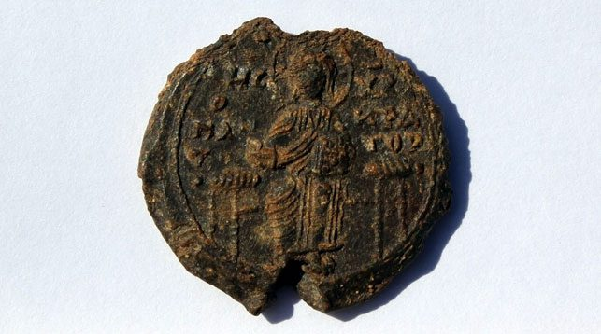  Печать Ефросиньи Полоцкой, найденная у стены Спасо-Евфросиньевской церкви | Жизнь и деятельность восточнославянской просветительницы Евфросиньи Полоцкой (светское имя – Предслава), внучки князя Всеслава Чародея и дочери князя Святослава (Георгия) Всеславича. Она переписывала книги, проживая в Софийском соборе, основала женский Спасский (позже Спасо-Ефросиньевский) монастырь и мужской монастырь Святой Богородицы на реке Полоте, по ее инициативе зодчий Иоанн построил Спасо-Преображенскую церковь, создала иконописную и ювелирную мастерскую, а также школу для обучения девочек при Спасском монастыре, заказала ювелиру Лазарю Богше напрестольный крест, подарила купленную в Византии икону Богородицы Эфесской основанному ею мужскому монастырю. В конце жизни Евфросинья совершила паломничество в Святую Землю – в Иерусалим, где и умерла. Была признана святой и православной и католической церквями.
13 декабря 1105 г. | Поставление в Полоцке первого известного полоцкого епископа Мины, который принял постриг в Киево-Печерском монастыре, а затем стал игуменом Киевского Зверинецкого мужского монастыря архистратига Михаила. После избрания полоцким епископом в 1115 г. участвовал в перенесении мощей святых Бориса и Глеба из Вышгорода в Киев.Умер 20 июня 1116 г.
1106 г. | Поход полоцких князей на племя земгалов, проживавших на юго-западе современной Латвии исеверо-востоке современной Литвы. Поход завершился страшным поражением полоцких князей и гибелью 9000 дружинников.
1113 г.  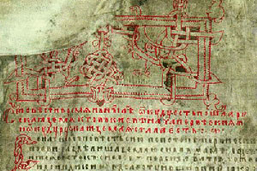  Страница из Повести временных лет. | Составление монахом Киево-Печерского монастыря Нестором древнейшего летописного свода «Повести временных лет», содержащего многочисленные сведения по истории белорусских земель.
Около 1113 (по другим данным около 1130 г.) – около 1182 г. (по другим данным около 1184 г.)  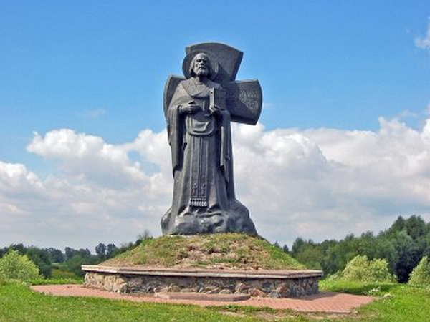  Памятник Кириллу Туровскому в Турове на Замковой горе.  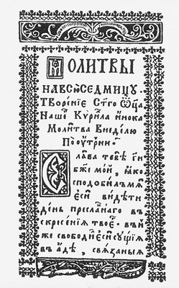  Молитвы, написанные Кириллом Туровским | Жизнь и деятельность восточнославянского просветителя Кирилла Туровского, писателя, автора более 40 литературных произведений (8слов-проповедей, 2притч про душу и тело, 2 проповедей про монашеский чин и ангельский образ, 2 послания к игумену Киево-Печерского монастыря Василию, 2 канонов и 30 исповедальных молитв).Кирилл родился в Турове в семье богатых родителей и с детства интересовался изучением священного Писания. В 1161 г. стал монахом Туровского Борисоглебского монастыря. В монастыре был первым на Руси монахом-столпником (закрылся в «столпе» (отдельной башне), где писал свои литературные произведения). В 1169 г. стал туровским епископом. За свои литературные произведения назывался «вторым Иоанном Златоустом». Канонизирован православной церковью.
27 апреля 1113 – 19 мая 1125 гг.  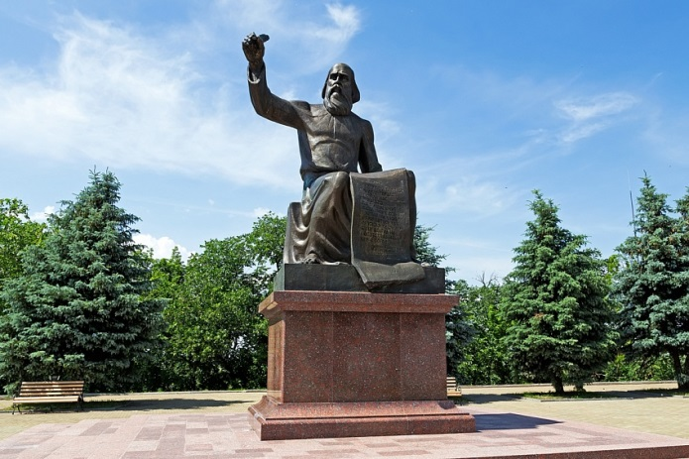  Памятник Владимиру Мономаху. | Правление в Киеве князя Владимира Всеволодовича Мономаха, при котором наблюдался подъём земель Древней Руси.
1116 г.  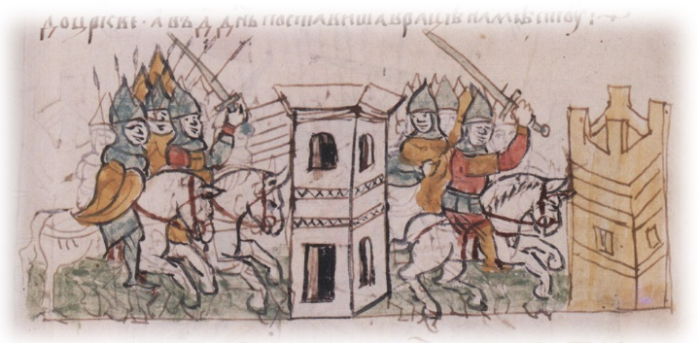  Поход Владимира Мономаха на Минск и взятие Друцка. Миниатюра Радзивилловской летописи. | Первое упоминание о городе Слуцке, который был сожжен в результате похода менского князя Глеба. В ответ на это киевский князь Владимир Мономах вместе со своими сыновьями, черниговским князем Давидом Святославичем и его племянниками князьями Ольговичами совершил поход на Менск (Минск). В это же время смоленский князь Вячеслав, сын Владимира Мономаха захватил контролируемые Глебом Оршу и Копысь, а переяславский князь Ярополк, сын Владимира Мономаха захватил Друцк. Менск был взят в осаду, но затем Владимир Мономах и менский князь Глеб помирились.
1117 г. | Менский князь Глеб ходил в поход на волости Смоленского княжества, за что Владимир Мономах захватил и переселил Глеба в Киев, где тот умер в 1119 г. и был похоронен в Киево-Печерском монастыре.
19 мая 1125 – 14 апреля 1132 г.  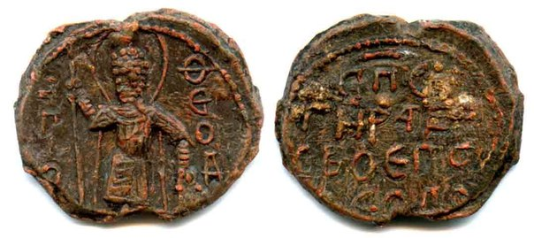  Печать Мстислава Владимировича Великого. | Правление в Киеве князя Мстислава Великого, сына Владимира Мономаха – последнего сильного киевского князя, после смерти которого Древняя Русь вступила в период феодальной раздробленности.
1127 г. | Поход семи князей под руководством киевского князя Мстислава Владимировича на Полоцк. Захват Изяславля и Логойска. Первое упоминание о Гродно, так как в этом походе участвовал гродненский князь Всеволодка. В результате похода полочане изгнали князя Давида Всеславича и пригласили Бориса Всеславича, который обещал Мстиславу Владимировичу отправиться вместе с ним в следующем году в поход на половцев.
1129 г.  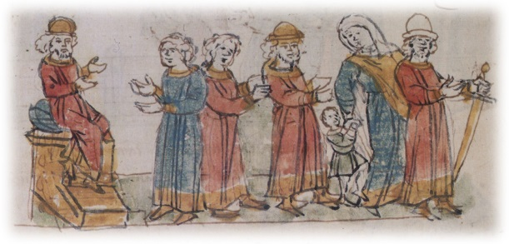  Высылка киевским князем Мстиславом Владимировичем пятерых полоцких князей с жёнами и детьми в Византию. Миниатюра Радзивилловской летописи. | Пленение по приказу киевского князя Мстислава Владимировича пятерых полоцких князей (Давида, Святослава (Георгия), Ростислава Всеславичей, Рогволода (Василия) и Ивана Борисовичей) и высылка их вместе с семьями в Византию.В Полоцке был посажен на княжение сын киевского Мстислава Владимировича Изяслав, а когда тот в 1132 г. пошел княжить в Переяслав, полоцким князем стал другой сын Мстислава Святополк.
1132 г. | После смерти киевского князя Мстислава Владимировича полочане изгнали его сына Святополка и пригласили на княжение сына Святослава (Георгия) Всеславича Васильку, брата Евфросиньи Полоцкой. Василько правил в Полоцке до 1144 г.
1144 – 1151, 1159 –1162 гг. | Правление в Полоцке Рогволода (Василия) Борисовича, который изгонялся из Полоцка вечем в 1151 г., и завершил свое правление как друцкий князь (1162 – после 1171 гг.)
1146 – 1151, 1159 –1165 гг. | Правление в Менске (Минске) Ростислава Глебовича, сына первого менского князя Глеба Всеславича.
1150-е – 1160-е гг.  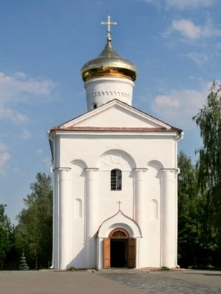  Спасо-Преображенская церковь. | Строительство в Полоцке зодчим Иоанном по заказу Евфросиньи Полоцкой Спасо-Преображенской церкви, которая согласно житию святой была построена за 30 недель. Спасо-Преображенская церковь являлась ярким образцом полоцкой архитектурной школы, характерными чертами которой были однокупольные храмы, украшенные кокошниками. Вокруг Спасо-Преображенской церкви был построен женский Спасский (позже Спасо-Евфросиньевский) монастырь, где игуменью являлась Евфросинья Полоцкая.
1151 – 1159 гг. | Правление в Полоцке бывшего менского князя Ростислава Глебовича, сына первого менского князя Глеба. В 1159 г. полочане составили заговор против Ростислава Глебовича и даже пытались убить его, но князя предупредил об опасности детский (младший дружинник). Ростислав разграбил Полоцкую волость и вернулся к своему брату Володарю Глебовичу в Менск (Минск). А полоцким князем снова стал Рогволод (Василий) Борисович.
1157 – 1162 гг. (по другим данным до 1167 г.) | Правление в Турове Юрия Ярославича, внука киевского князя Святополка IIИзяславича. Окончательное отделение Туровского княжества от Киева. Юрию Ярославичу пришлось выдержать в 1157 г. десятинедельную осаду Турова коалиции князей во главе с киевским князем Изяславом Давидовичем, а 1160 г. осаду Турова войсками князя Изяслава Давидовича и волынского князя Мстислава Изяславича. В 1161 г. Юрий Ярославич заключил мирный договор с новым киевским князем Ростиславом Мстиславичем, по которому Туровская земля становилась независимой от Киева. Юрий Ярославич стал родоначальником династии турово-пинских князей. После его смерти единой Туровское княжество распалось на пять удельных княжеств – Туровское, Пинское, Клецкое, Слуцкое и Дубровицкое, которые разделили между собой сыновья Юрия Ярославича.
1159 – 1162 гг. | Борьба за Полоцк между Рогволодом (Василием) Борисовичем и Ростиславом Глебовичем, которому помогал брат Володарь Глебович. Одна из самых упорных межусобных войн в Полоцкой земле.
1161 г.  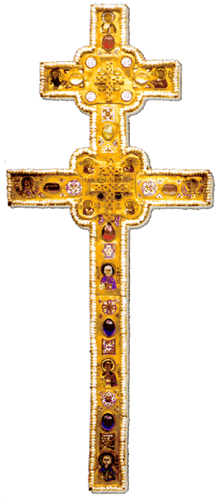  Крест, созданный по приказанию Евфросиньи Полоцкой мастером Лазарем (Богшей). | По повелению игуменьи Евфросиньи Полоцкой полоцкий мастер-ювелир Богша (в крещении Лазарь) создал знаменитый напрестольный крест в технике перегородчатой эмали для Спасо-Преображенской церкви Спасо-Евфросиньевского монастыря. В 1941 г. крест был утерян при отступлении Красной Армии из Моглева, где святыня находилась. В 1997 г. крест был воссоздан брестским мастером-ювелиром Н.П. Кузьмичем.
1162 – 1180 гг. | Правление в Полоцке (с перерывами) бывшего витебского князя Всеслава Васильковича, сына Васильки Святославича и племянника Евфросиньи Полоцкой.
1160-е – 1180-е гг.  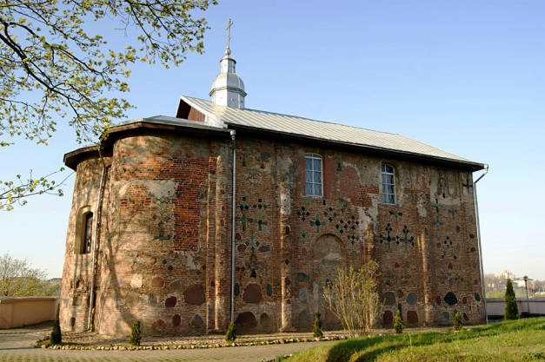  Борисоглебская (Коложская) церковь в Гродно. | Строительство в Гродно князьями Борисом (1142 – ранее 1166), Глебом (1166 – 1170) и Мстиславом (1170 – после 1183), сыновьями первого известного гродненского князя Всеволодки, Борисоглебской (Коложской) церкви – наиболее яркого и частично сохранившегося до нашего времени памятника гродненской архитектурной школы, для которой были характерны украшение стен вставками из отполированных валунов, поливными керамическими плитками и нахождение в стенах голосников (глиняных кувшинов для улучшения акустики).
7 мая 1171 г. | По приказу друцкого князя Рогволода (Василия) Борисовича на огромном валуне около г. Орши были выбиты крест и надпись: «В лето 6679 месяца мая в 7 день доспен крест сей. Господи, помози рабу своему Василию в крещении именем Рогволоду сыну Борисову». Рогволодов камень был взорван в 1930-е гг. в связи со строительством шоссе Москва – Минск.
1180 г. | Возникновение Мстиславского княжества, удела Смоленского княжества. Первым мстиславским князем был Мстислав Романович Старый, внук основоположника ветви смоленских Мономаховичей Ростислава Мстиславича. В 1197 г. Мстислав Романович становится смоленским князем и присоединил Мстиславское княжество к Смоленскому, сохранив его как удел.
1183 г. (по другим данным 1184 г.) | Участие гродненского князя Мстислава Всеволодовича и пинского князя Ярослава Юрьевича в объединенном походе киевского князя Святослава Всеволодовича на половецкого хана Кобяка. Поход закончился разгромом половцев на реке Орели.
1184 (по другим данным 1186) –1216 гг.  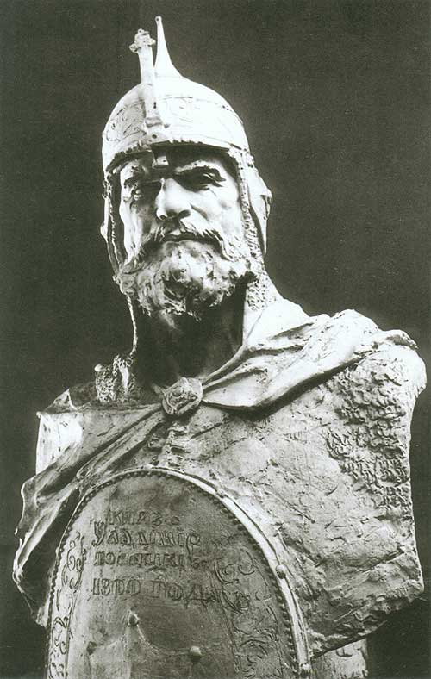  Князь Владимир Полоцкий. | Правление в Полоцке князя Владимира, который известен исключительно по Хронике Ливонии Генриха Латвийского как «Вольдемар, король Полоцка». Предположительно был сыном полоцкого князя Всеслава Васильковича или менского князя Володаря Глебовича. Первым из князей Руси начал борьбу с крестоносцами в Прибалтике.
1180-е гг. | Начало проникновения крестоносцев в Прибалтику, что было связано со строительством миссионером Мейнардом фон Зегеберга первой деревянной церкви в деревне Икскюль в 1184 г. и поставление Мейнарда в 1186 г. первым католическим епископои Икскюльским в Ливонии (1186 –1196).
1201 г.  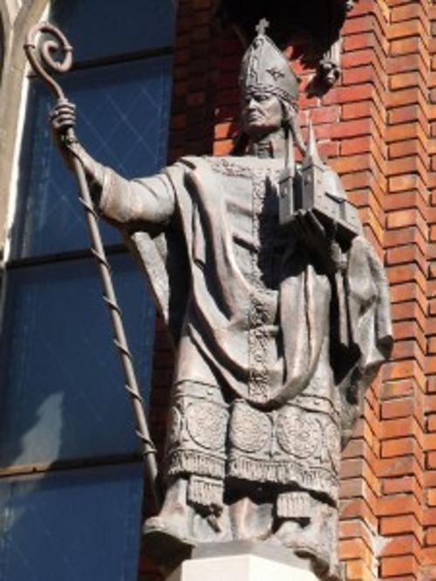  Епископ Альберт Буксгевден. Скульптура на фасаде Домского собора в Риге. | Основание католическим епископом Альбертом Бугсгевденом (1199 – 1229) города Риги – главной опоры католической церкви в Прибалтике. Впоследствии город стал главным центром католического влияния в Ливонии.
1202 г.  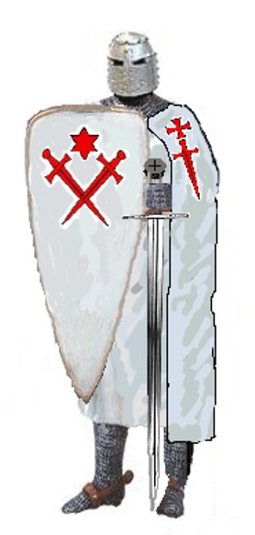  Рыцарь ордена меченосцев. | Создание военно-монашеского ордена Братство воинов Христа или меченосцев, называвшихся так, потому, что на белых плащах рыцарей ордена были изображены красный крест и красный меч. Первым магистром ордена был Винно фон Рорбах.
1203 г. | Начало борьбы Полоцкого княжества с крестоносцами. Первый поход полоцкого князя Владимира, которому платили дань ливы и латгалы, на немецкие крепости в Прибалтике – Икскюль и Гольм, которые полоцкому князю не удалось взять.
1206 г. | Второй поход полоцкого князя Владимира на немецкую крепость Гольм, который также закончился неудачно.
1208 г.  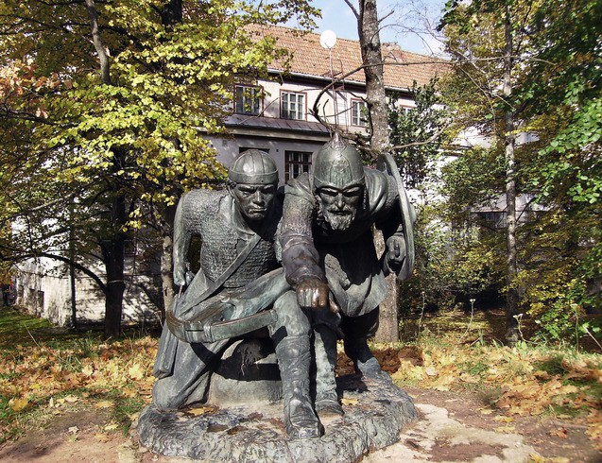  Памятник князю Вячке и эстонскому старейшине Меэлису в городе Тарту (бывшем Юрьеве), Эстония | Борьба с крестоносцами князя Кукенойса Вячки (Вячеслава), вассала Владимира Полоцкого. Борьба закончилась тем, что Вячка сжёг Кукенойс и со своей дружиной ушел в земли Руси. Позже в 1223 – 1224 гг. Вячко сражался с крестоносцами, защищая город Юрьев в Эстонии (теперь Тарту), где и погиб.
1209 – 1214 гг. | Подчинение крестоносцами второго княжества в Нижнем Подвинье – Герцике, где правил князь Всеволод, вассал Владимира Полоцкого. Герцике как и Кукенойс входят в состав орденских владений в Ливонии.
1210 г. | Заключение мирного договора между полоцким князем Владимиром и рижским архиепископом Альбертом, согласно условий которого Альберт должен был платить Владимиру дань за ливов и гарантировался свободный путь купцам по Западной Двине.
1212 г. | Заключение нового мирного договора между полоцким князем Владимиром и рижским архиепископом Альбертом, согласно которому Владимир признал за архиепископом владение землями Ливонии, подтверждалась свобода торговли по Западной Двине и принималось решение о совместной охране торговых путей.
1216 г. | Попытка совершить третий поход на Ригу полоцкого князя Владимира, который был остановлен по причине неожиданной смерти взошедшего на корабль князя. Предположительно, Владимир Полоцкий был отравлен.
31 мая 1223 г.  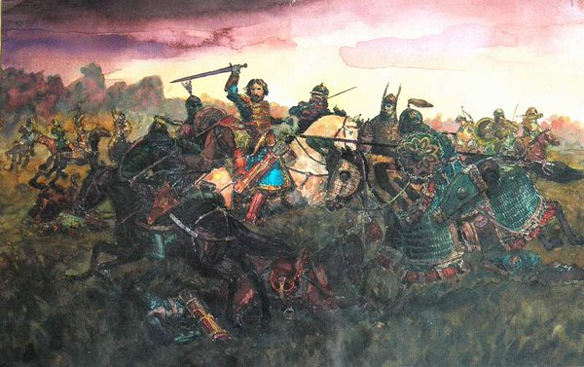  Битва на реке Калка. Современная картина. | Битва на реке Калка между русскими войсками и половцами с одной стороны и монголо-татарами с другой. Битва завершилась победой монголо-татар. В битве принимали участие и погибли туровский князь Андрей Иванович, зять киевского князя Мстислава Романовича Старого и несвижский князь Юрий Ярополкович, сын пинского князя Ярополка и внук туровского князя Юрия Ярославича.
1229 г.  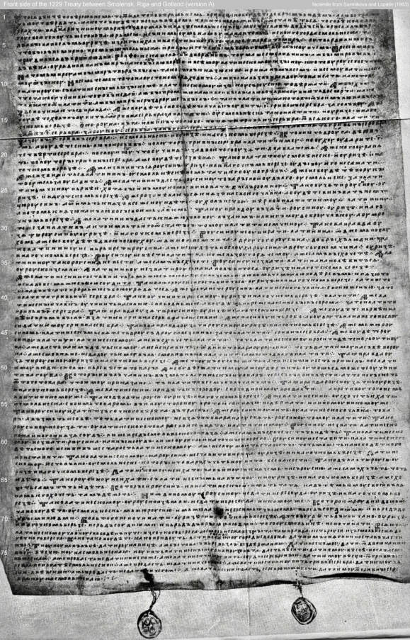  Договор Смоленского, Полоцкого и Витебского княжества с Ригой и Готским берегом 1229 г. | Заключение торгового договора Смоленского, Витебского и Полоцкого княжеств с Ригой и Готским берегом (островом Готланд), согласно условий которого купцам обеих сторон обеспечивался свободный путь по Западной Двине, устанавливались права купцов и условия торговли. Инициатором заключения договора выступил смоленский князь Мстислав Давыдович.

Белорусские земли в составе Великого княжества Литовского
1235 г. (по другим данным 1238 г.)  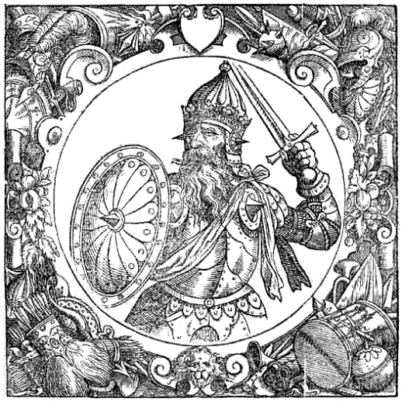  Князь Миндовг. Гравюра из книги «Описание Европейской Сарматии» Алессандро Гваньини. 1578 г. | Упоминание в Галицко-Волынской летописи «Литвы Миндовга», согласно которому Даниил Романович Галицкий побудил своих союзников литовского князя Миндовга и новогрудского князя Изяслава двинуться походом на Конрада Мазовецкого. Миндовг впервые упоминается в 1219 г. при заключении договора между вдовой галицко-волынского князя Романа Мстиславича Анной и ее сыновьями Даниилом и Василькой и 21 литовским князем, среди которых упоминается шесть «старейших» князей, в том числе Довспрунк и его младший брат Миндовг.
1237 –1238 гг.  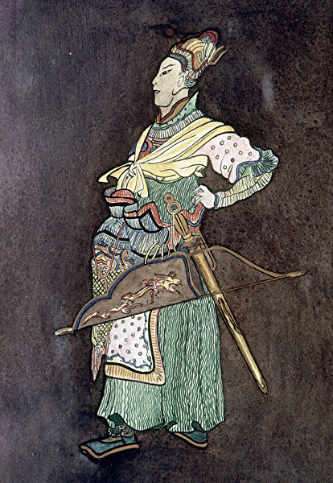  Хан Батый. Рисунок на китайской вазе. | Вторжение войск хана Батыя на земли Руси. Первый удар монголо-татары нанесли по землям Северо-Восточной Руси, разорили Рязанское княжество, захватили Коломну, Москву, Владимир-на-Клязьме, Ростов, разгромили войска великого владимирского князя Юрия Всеволодовича на реке Сить 4 марта 1238 г.
15 июля 1240 г.  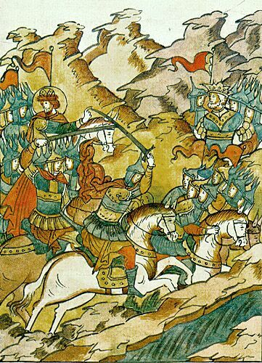  Подвиг Якова Полочанина. Миниатюра Лицевого летописного свода. | Разгром шведских войск ярла (герцога) Биргера дружиной новгородского князя Александра Ярославича на р. Нева. В ходе битвы отличился ловчий князя Александра Яков Полочанин.
1239 г.  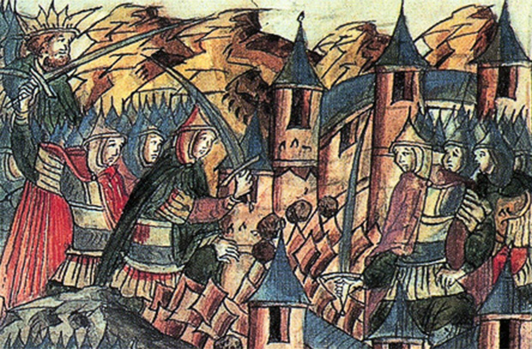  Вторжение монголо-татар на Русь. Миниатюра Никоновской летописи. | Поход войск Батыя на Черниговское княжество, в ходе которого монголо-татарами был захвачен и сожжен город Гомель, входивший в состав Черниговского княжества.
Весна 1241 г. | Вторжение монголо-татарских войск на Берестейщину и сожжение города Бреста. Галицкий князь Даниил и его брат волынский князь Василька, возвращаясь в свои владения, не смогли подъехать к Бресту из-за сильного «смрада» (видимо, запаха разложившихся трупов).
Вторая половина 1240-х гг. (1246 г.) | Утверждение Миндовга князем в Новогрудке после поражения от войск ордена и бегства с рядом приближенных и дружиной из Литвы. Миндовг установил свое влияние на землях Верхнего и Среднего Понёманья, включая города Гродно, Волковыск и Слоним.
6 июля 1253г.  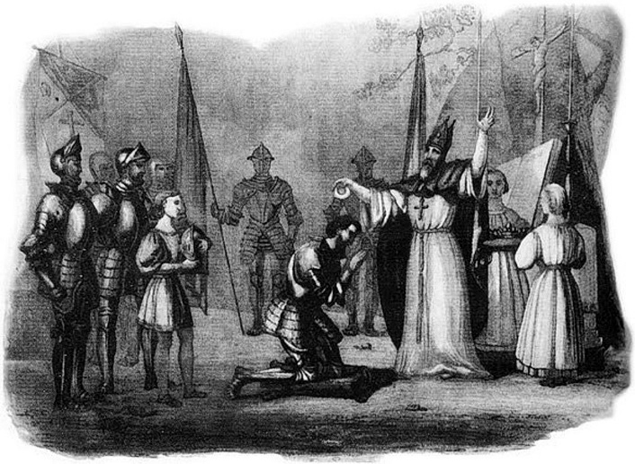  Коронация Миндовга. Гравюра из книги Леонарда Ходько «Полония». 1824. | Коронация Миндовга в Новогрудке короной, присланной папой римским Иннокентием IV.
1261 г. | Отречение Миндовга от католичества и возврат его в язычество, возвращение короны папе римскому.
1263 г. | Убийство Миндовга и двух его малолетних сыновей в результате заговора, в который были вовлечены его племянники жемайтский князь Тронята, полоцкий князь Товтивил, свояк Миндовга нальщанский князь Довмонт.
1263 – 1264 гг. | Правление в Великом княжестве Литовском племянника Миндовга жемайтского князя Троняты, одного из организаторов убийства Миндовга. Тронята также был убит в бане в результате заговора бывшимиконюхами Миндовга.
1264 –1266 гг.  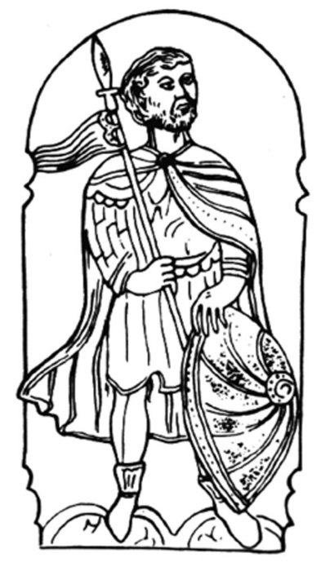  Князь Войшелк. | Княжение в Великом княжестве Литовском сына великого князя Миндовга Войшелка, который активно мстил убийцам своего отца Миндовга. После трёх лет правления Войшелк передал престол своему шурину Шварну Даниловичу и вернулся в монастырь. Судьба сына Миндовга сложилась трагично в апреле 1267 г. он был зарублен после княжеского пира у волынского князя Васильки Романовича сыном Данилы Галицкого Львом.
1267 – 1270 гг. | Княжение в Великом княжестве Литовском зятя Миндовга Шварна Даниловича.
1270 – 1282 гг. | Княжение в Великом княжестве Литовском князя Тройденя, которому удалось отразить походы монголо-татар и их союзника галицко-волынского князя Льва Даниловича на Новогрудок, а также наступление Тевтонского ордена в Понёманье и Ливонского ордена в Подвинье.
1276 г. | Великий князь литовский Тройдень поселил бежавших от Тевтонского ордена пруссов в Гродно и Слониме.
1276 – 1288 гг. | По приказу волынского князя Владимира Васильковича зодчий Алекса возвёл Каменецкую вежу («столп камен» – 30 метровую башню волынского типа, построенную в романском стиле с элементами ранней готики.
1295 (по другим данным 1293)– 1316 гг.  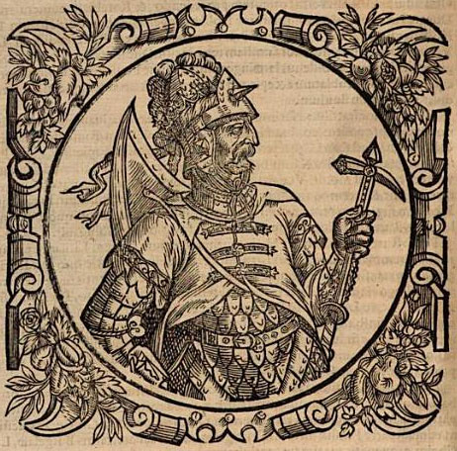  Князь Витень. Гравюра из книги «Описание Европейской Сарматии Алессандро Гваньини. 1578 г. | Правление в Великом княжестве Литовском князя Витеня, который ввел в государстве герб «Погоня», присоединил к Великому княжеству Литовскому по договору Полоцкую землю, вел упорную борьбу с крестоносцами и сепаратизмом жемайтских князей.
1305 г.  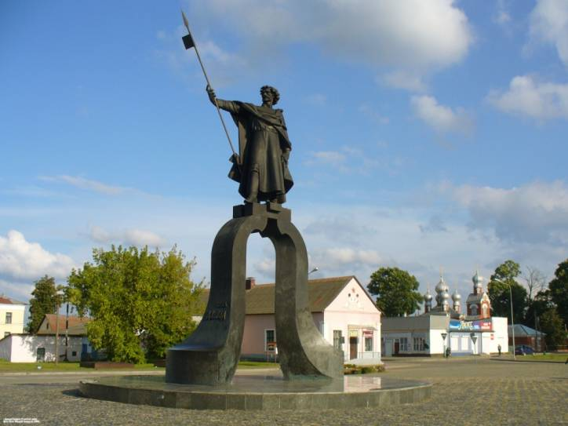  Памятник Давиду Городенскому в Давид-Городке | Назначение старостой (каштеляном) города Гродно известного полководца Давида Городенского, возможно, сын нальщанского, а затем псковского князя Довмонта (в крещении Тимофея).
1307 г. | Присоединение по договору (ряду) Полоцкого княжества к Великому княжеству Литовскому после пресечения династии полоцких князей.
1314 г.  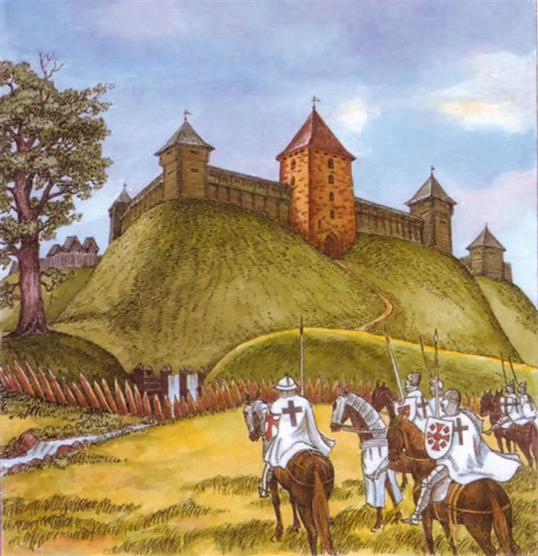  Крестоносцы под Новогрудком. Современный рисунок. | Разгром крестоносцев войсками Давида Городенского под Новогрудком, в ходе которго Давид уничтожил продуктовые базы крестоносцев на пути к Новогрудку и они на обратном пути умирали от голода.
1316 – 1341 гг.  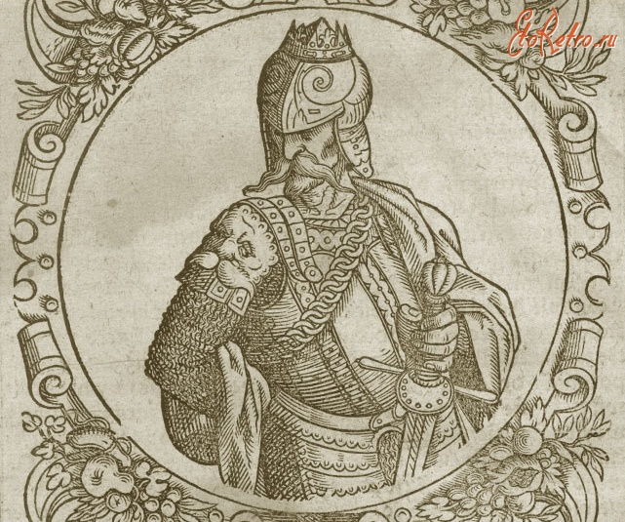  Князь Гедимин. Гравюра из книги «Описание Европейской Сарматии» Алессандро Гваньини. 1578 г. | Правление в Великом княжестве Литовском князя Гедимина, когда в состав государства вошла большая часть белорусских земель.
1320 г.  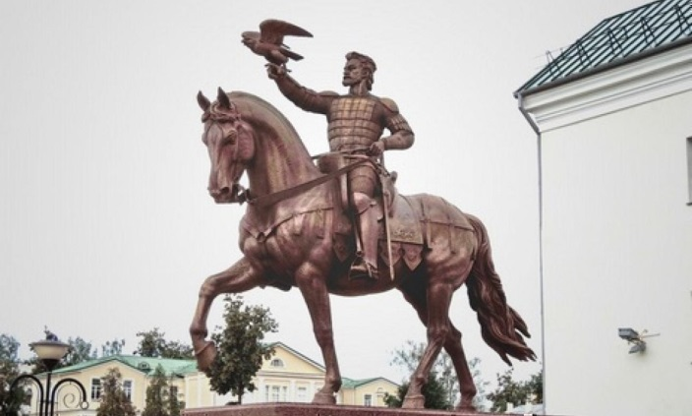  Памятник князю Ольгерду в Витебске. | Сын Гедимина Ольгерд становится витебским князем после смерти своего тестя князя Ярослава Васильевича, на дочери которого Марии Ольгерд женился в 1318 г. В Витебске Ольгердом были построены каменные стены и более 20 башен, укреплены Верхний и Нижний замки.
1323 г.  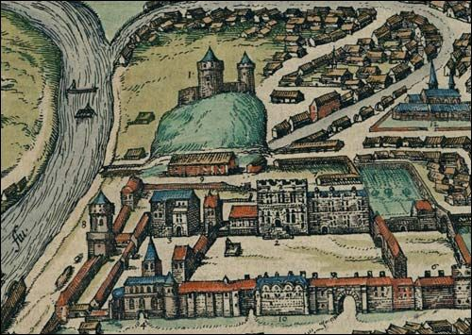  Верхний замок Вильны. | Перенос столицы Великого княжества Литовского князем Гедимином в Вильну.
после 1323 – 1330-е гг.  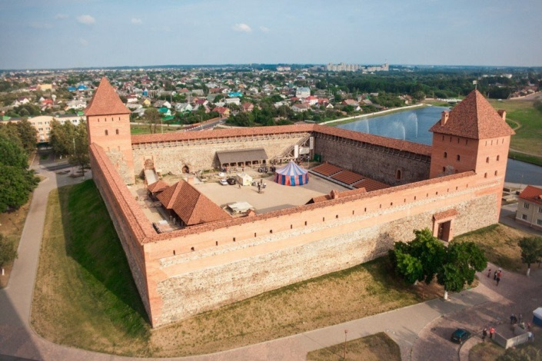  Лидский замок.  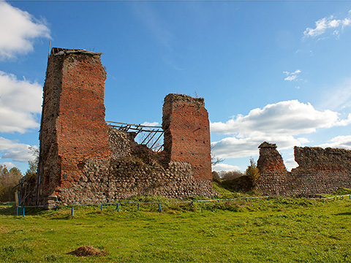  Кревский замок. | Строительство по приказу великого литовского князя Гедимина Лидского и Кревского замков-кастелей, выполненных в романском стиле.
1320-е – 1330-е гг. | Вхождение в состав Великого княжества Литовского турово-пинских земель.
1326 г. | Великий литовский князь Гедимин посылает своего вассала, менского (минского) князя Василия в Новгород для заключения мирного договора с Новгородом и орденом.
1326 г.  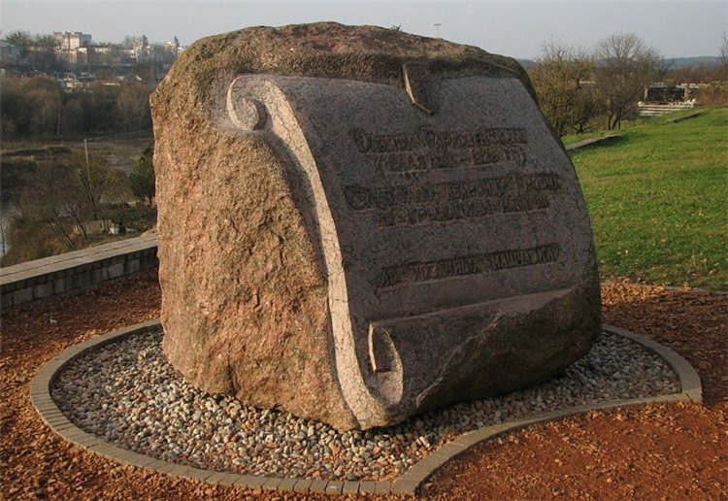Памятный знак, посвященный Давиду Городенскому около Борисоглебской (Коложской) церкви в Гродно. | Поход Давида Городенского Бранденбургскую марку и Франкфурт–на-Одере и его гибель на обратном пути в Мазовии от рук местного рыцаря Андрея (Анджея) Гостя. По преданию Давид Городенский был похоронен возле Борисоглебской (Коложской) церкви в Гродно.
1331 г. | Разгром крестоносцев Гедимином в битве на реке Акмяна, что приостановило агрессию крестоносцев на западные земли Великого княжества Литовского.
1 ноября 1338 г. | Заключение Гедимином мирного договора с Ливонским орденом и городом Ригой сроком на 10 лет, по условиям которого была точно определена граница Великого княжества Литовского с Ливонским орденом, установлен «чистый путь» для купцов, торгующих на землях ордена и Великого княжества Литовского, определен порядок суда над купцами и убежища, для бежавших со своим имуществом.
1340г. | Раздел Галицко-Волынского княжества между Польским королевством Казимира IIIи Великим княжеством Литовским. Галиция оказалась в составе Польского королевства, а Волынь отошла к сыну Гедимина князю Любарту (в крещении Дмитрию).
1341 – 1345 гг. | Правление в Великом княжестве Литовском среднего сына Гедимина Явнута (Явнутия), который был свергнут своими старшими братьями Ольгердом и Кейстутом. После свержения с великокняжеского престола Явнут стал заславским князем и основоположником династии заславских князей.
1345 – 24 мая 1377 г.  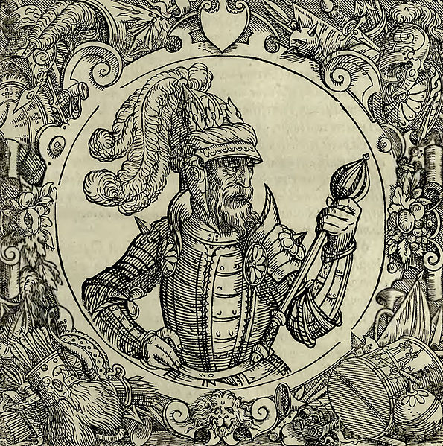  Князь Ольгерд. Гравюра из книги «Описание Европейской Сарматии» Алессандро Гваньини. 1578 г | Правление в Великом княжестве Литовском князя Ольгерда, который княжил совместно со своим братом Кейстутом. За время его правления территория Великого княжества Литовского увеличилась более чем в два раза, были присоединены земли Украины, Восточной Беларуси, часть русских земель.
1347 г.  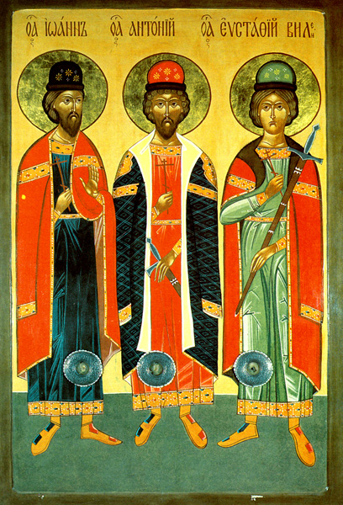  Икона «Антония, Иоанна и Евстафия виленских мучеников» | В Вильне были после пыток повешены приближенные великого князя Ольгерда Нежила, Кумец и Круглец (в крещении Антоний, Иоанн и Евстафий), которые перешли из язычества в христианство. Были признаны православной церковью святыми мучениками.
2 февраля 1348 г. | Битва на реке Стрева между крестоносцами и войсками Великого княжества Литовского под командованием Ольгерда и Кейстута. В битве погиб сын Гедимина князь Глеб (Наримунт).
1358 г. (по другим данным 1359 г.) | Присоединение к Великому княжеству Литовскому Мстиславского и Брянского княжеств. Мстиславским князем стал вначале сын Ольгерда Коригайло, а затем Семен Лугвений – основоположник династии мстиславских князей. Брянским князем стал Дмитрий Ольгердович.
1362 г. (по другим данным 1363 г.)  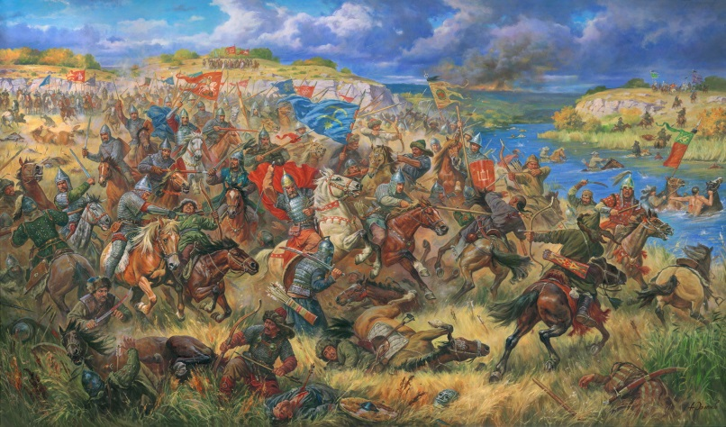  Битва на Синей Воде. Современный рисунок. | Битва на реке Синие Воды (теперь река Синюха, приток Южного Буга), в результате которой великий литовский князь Ольгерд разгромил войска татарских правителей Подольской земли. В результате этой битвы в состав Великого княжества Литовского вошли Подольская, Киевская, Черниговская, Новгород-Северская и Переяславская земли.
1368 г.  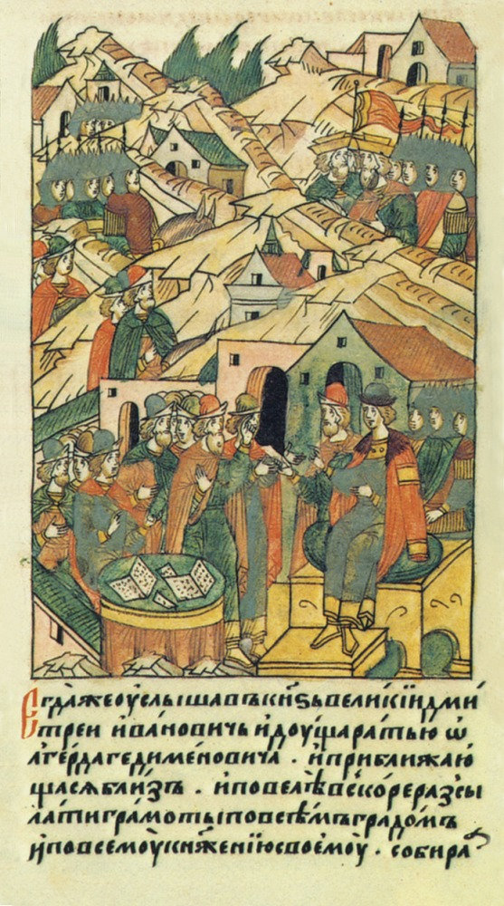  Великий князь московский Дмитрий Иванович рассылает грамоты с призывом бороться против похода Ольгерда в 1368 г. Миниатюра Лицевого летописного свода. Вторая половина XIX в. | Первый поход великого литовского князя Ольгерда на Москву, который был вызван стремлением Ольгерда помочь своему шурину, брату своей второй жены Ульяны тверскому князю Михаилу Александровичу в борьбе с московским князем Дмитрием Ивановичем. Ольгерду удалось осадить Москву и занять посады, но он не смог взять белокаменный кремль.
1370 г. | Второй поход великого литовского князя Ольгерда на Москву, который завершился восьмидневной осадой московского Кремля. Согласно Хроники Быховца во время этого похода Ольгерд прислонил к стене московского кремля копье.
1372 г. | Третий поход великого литовского князя Ольгерда на Москву, который завершился заключением в июле 1372 г. Любуцким мирным договором, установившим границу между Великим княжеством Литовским и Великим княжеством Московским «по Можайску и Коломне» и снизившим влияние Великого княжества Литовского на московско-тверские отношения.
1373 – 1375 гг. | Походы полоцкого князя Андрея Ольгердовича на пограничную крепость крестоносцев Динабург (теперь город Даугавпилс, Латвия).
24 мая 1377 – 1392 гг.  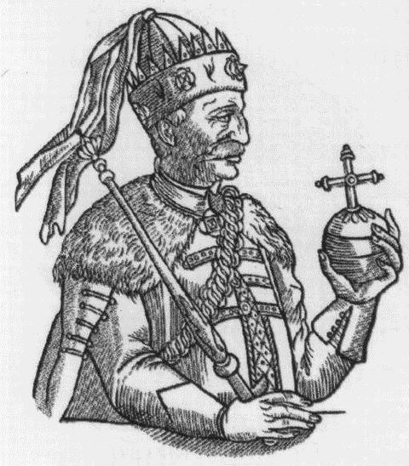  Князь Ягайло. Гравюра из книги «Описание Европейской Сарматии» Алессандро Гваньини. 1578 г. | Княжение в Великом княжестве Литовском князя Ягайло Ольгердовича, старшего сына Ольгерда от второго брака с Ульяной Тверской. Его вокняжение вызвало борьбу за великокняжеский престол с сыновьями Ольгерда от брака с Марией Витебской – Андреем Полоцким и Дмитрием Брянским, которые после поражения в борьбе с Ягайло переехали на службу к московскому князю Дмитрию Ивановичу.
8 сентября 1380 г.  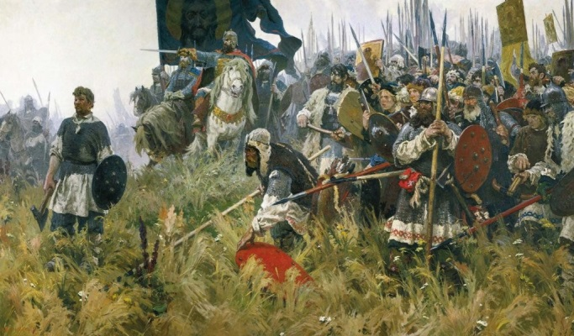  Александр Бубнов. Утро на Куликовом поле. 1943 – 1947 гг.  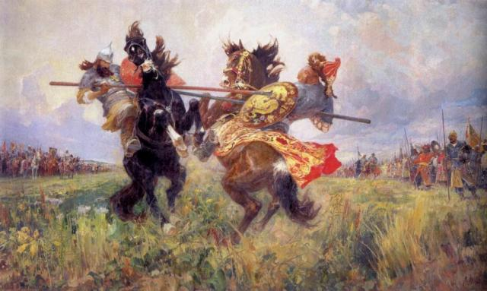  Михаил Авилов. Поединок Пересвета с Челубеем. 1943 г. | Куликовская битва, в ходе которой дружины русских князей во главе с великим московским князем Дмитрием Ивановичем разгромили монголо-татарские войска бекляри-бека Золотой Орды Мамая. В сражении на стороне русских дружин принимали участие князья Андрей Ольгердович Полоцкий, Дмитрий Ольгердович Брянский и Дмитрий Боброк-Волынский. Союзник Мамая, великий литовский князь Ягайло с войском находился в двух дневных переходах от места битвы и ожидал ее исхода.
1381 г.  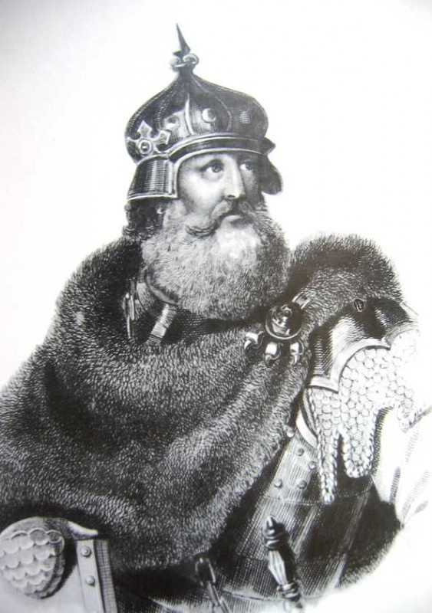  А. Пеньковский. Кейстут. 1838 г. | Кейстут сверг Ягайлу из-за его переписки с крестоносцами, в которой сын Ольгерда вынашивал планы по устранению своего дяди. Ягайло был отправлен княжить в Витебск. Кейстут примиряется с Андреем Полоцким и Дмитрием Брянским и герои Куликовской битвы возвращаются в свои княжества.
1382 г. | Первое упоминание понятия «Белая Русь» по отношению к землям Подвинья в латиноязычной хронике польского подкацлера Яна из Чарнкова, где Полоцк, куда были высланы арестованные Кейстутом Ягайло и его мать Ульяна, назван «крепостью Белой Руси».
12 июня 1382 г.  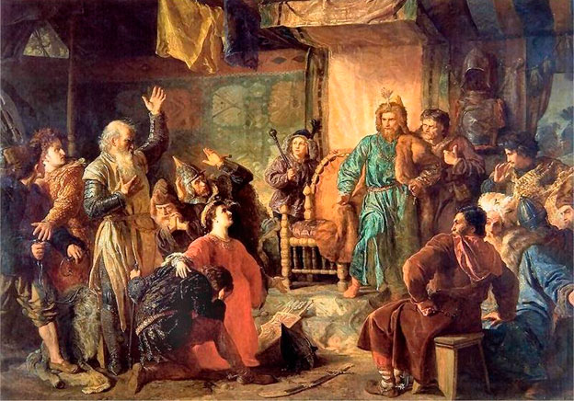  Пленные Кейстут и Витовт перед Ягайло.  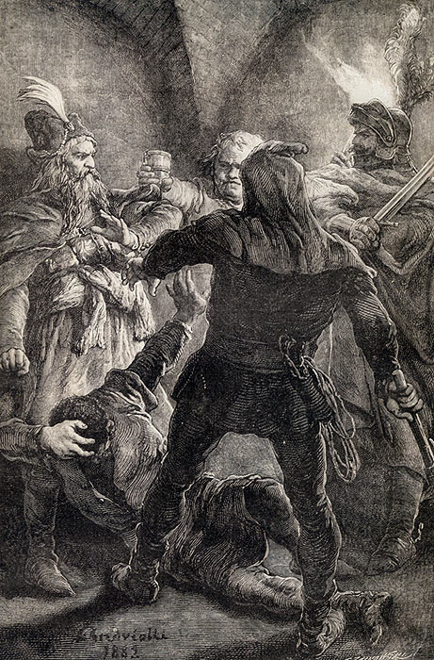  М.Э. Андриолли. Убийство Кейстута. 1882 г. | Ягайло захватывает Вильно в то время, когда Кейстут подавлял восстание новгород-северского князя Корибута Ольгердовича, родного брата Ягайлы. Во время переговоров Ягайло захватывает в плен князя Кейстута и его сына Витовта. Кейстут был задушен в подвале Кревского замка, а Витовт, переодевшись в женское платье, бежал к крестоносцам и начал борьбу против Ягайло.
14 августа 1385 г.  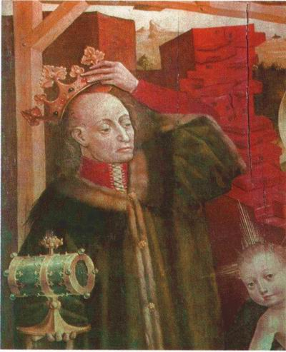  Коронация Ягайло. Фрагмент фрески алтаря кафедрального костела в Кракове. Конец XV в. | Заключение Кревской унии между великим литовским князем Ягайло и Польским королевством в лице королевы Ядвиги. По условиям межгосударственной унии Ягайло должен был принять крещение по католическому обряду, жениться на Ядвиге, короноваться польской короной, полностью влить Великое княжество Литовское в состав Польского королевства, распространить католичество на землях Великого княжества Литовского, перевезти свою казну из Вильны в Краков, отпустить пленных поляков, за счёт своих средств отвоевать все территориальные потери Польского королевства и даже заплатить 200 тысяч золотых флориновбывшему жениху Ядвиги Вильгельму Габсбургу.Значение Кревской унии двойственно. Положительным моментом было укрепление обороноспособности обоих государств в борьбе с Тевтонским орденом и распространение западноевропейской культуры, рост торговли земель Великого княжества Литовского со странами Западной Европы. С другой стороны, активное распространение католической религии в Великом княжестве Литовском привело к усилению межрелигиозной розни.
1385 – 1387 гг.  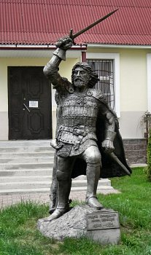  Андрей Полоцкий. Полоцк. | Борьба против условий Кревской унии полоцкого князя Андрея Ольгердовича в союзе со смоленским князем Святославом Ивановичем.
1386 – 1434 гг.  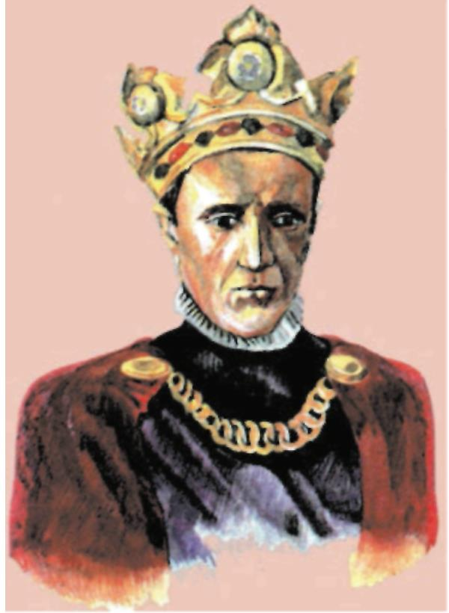  Польский король Владислав IIЯгайло. | Правление польского короля Владислава IIЯгайло.
29 апреля 1386 г. | Битва под Мстиславлем на реке Вехре (современное название Вихра) между смоленским князем Святославом Ивановичем, пытавшимся отвоевать Мстиславское княжество, и большим литовским войском во главе с князьями Скиргайло, Корибутом, Семеном Лугвением и Витовтом. В результате битвы смоленские полки были полностью разбиты, смоленский князь Святослав Иванович погиб, а его два сына Юрий и Глеб Святославичи были ранены и попали в плен. В дальнейшем Юрий Святославич был посажен на смоленский престол и признал вассальную зависимость от Великого княжества Литовского.
20 февраля 1387 г. | Принятие Владиславом IIпривилея (документа, предоставляющего особые права отдельным группам населения) для феодалов-католиков, получивших широкие экономические (возможность полного распоряжения имениями, наследуемыми по отцовской линии) и социальные права (невмешательство великокняжеской власти в процесс выдачи замуж дочерей, сестер, внучек феодалов, возможность феодалами-католиками не нести никаких повинностей в пользу государства, кроме военных, строительства новых или ремонта старых замков). Привилей ставил феодалов-католиков в привилегированное положение по сравнению с православными феодалами.
1387 г.  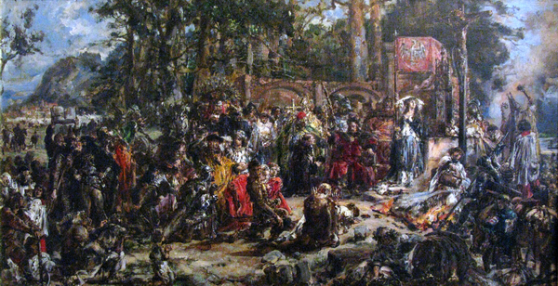  Ян Матейко. Крещение Литвы. 1887 г. | Создание Виленского католического епископства и начало более масштабного крещения литовцев в католическую веру. Крестились, в первую очередь, жители Аукштайтии (юго-восточной части Литвы), жемайты долгое время (до 1422 г.) не соглашались креститься.
1387 г. | Предоставление столице Великого княжества Литовского Вильно привилея на магдебургское право, дающего право на самоуправление (избрание рады и лавы для руководства городом и суда мещан, точное установление повинностей и податей, который жители города несли в пользу владельца).
1389 г.  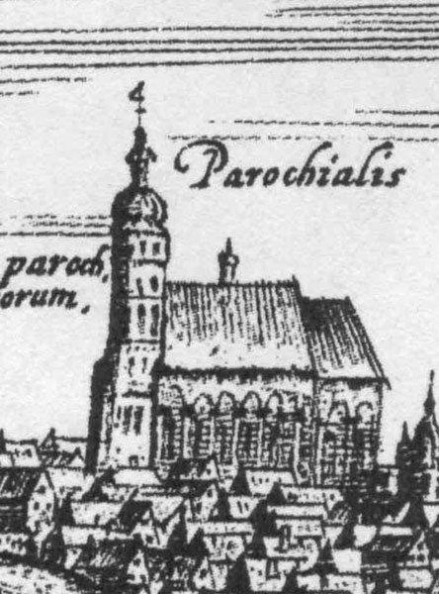  Фара Витовта. Гравюра 1600 г. | Начало строительства первого в Гродно католического храма – Фары Витовта, который был взорван в 1961 г.
1389 – 1392 гг. | Борьба князя Витовта с Ягайло за независимость Великого княжества Литовского.
1390 г.  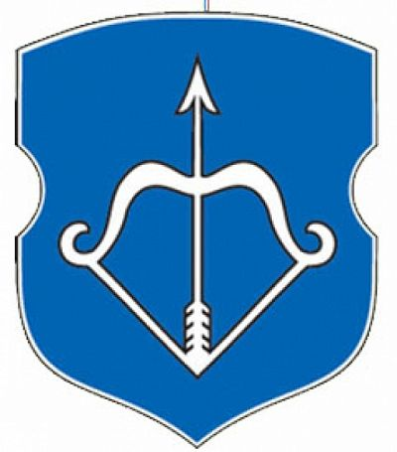  Герб города Бреста. | Получение Берестьем (Брестом) – первым городом на территории Беларуси – привилея на магдебургское право.
5 августа 1392 г. | Заключение Островского соглашения (в местечке Остров около г. Лиды) между Ягайлом и его двоюродным братом, сыном Кейстута Витовтом, по которому Витовт становился «князем Литвы», но не имел право передавать свой титул по наследству.
1392 – 1430 гг.  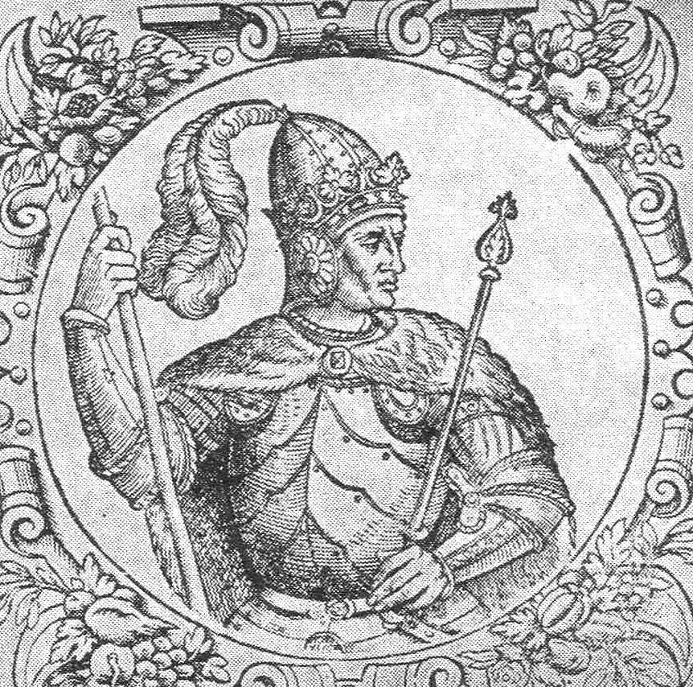  Князь Витовт. Гравюра из книги «Описание Европейской Сарматии» Алессандро Гваньини. 1578 г. | Правление в Великом княжестве Литовском князя Витовта – этап наивысшего расцвета Великого княжества Литовского.
12 октября 1398 г. | Заключение князем Витовтом соглашения на острове Салин (при впадении р. Невяжи в р. Нёман) с Тевтонским орденом, согласно условиям которогоВеликое княжество Литовское уступало часть Жемайтии (до р. Невяжи) ордену в обмен на помощь в борьбе с Золотой Ордой. На пиру после заключения договора бояре провозгласили Витовта «королём Литвы и Руси».
12августа 1399г.  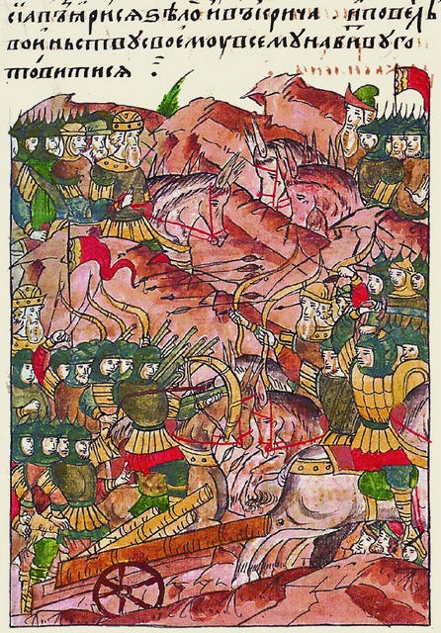  Битва на реке Ворскла. Миниатюра лицевого летописного свода второй половиныXVIв. | Битва на реке Ворскла между войсками князя Витовта и его союзника бывшего хана Золотой Орды Тохтамыша и хана Золотой Орды Тимур-Кутлуга и эмира Едигея, в ходе которой войска Витовта были полностью разбиты.Погибло 20 князей, в том числе герои Куликовской битвы Андрей Полоцкий и Дмитрий Брянский.
18 января – 11 марта 1401 г. | Заключение Виленско-Радомской унии между польским королём Владиславом IIЯгайло и князем Витовтом. По условиям унии Витовт подтверждал статус пожизненного правителя Великого княжества Литовского и получил возможность пользоваться титулом великого князя литовского. После смерти Витовта Великое княжество Литовское должно было отойти Ягайло или его наследникам.
1404 г.  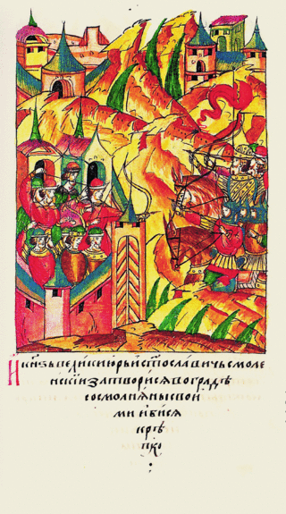  Взятие Смоленска войсками Витовта. Миниатюра Лицевого летописного свода второй половины XVIв. | После двухмесячной осады Витовт изгоняет смоленского князя Юрия Святославовича из города и окончательно захватывает Смоленское княжество.
6 августа 1409 – 1 февраля 1411 гг. | «Великая (Прусская) война» между Польским королевством и Великим княжеством Литовским с одной стороны, и Тевтонским орденом – с другой.
15 июля 1410 г.  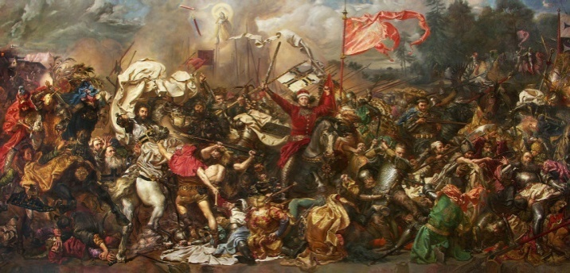  Ян Матейко. Грюнвальдская битва. 1878 г. | Грюнвальдская битва, в ходе которой войска Польского королевства под руководством Владислава IIЯгайло и войска Великого княжества Литовского во главе с князем Витовтом полностью разгромили войска Тевтонского ордена во главе с великим магистром Ульрихом фон Юнгингеном, который погиб во время битвы.
1 февраля 1411 г. | Заключение первого Торуньского мира между Польским королевством и Великим княжеством Литовским, с одной стороны, и Тевтонским орденом – с другой. Завершение «Великой войны»(1409 – 1411гг.) Согласно его условиям Орден отказывался от претензий на Добжинскую землю (Северная Польша) и возвращал Великому княжеству Литовскому Жемайтию в качестве пожизненного владения Ягайло и Витовта.
2 октября 1413 г.  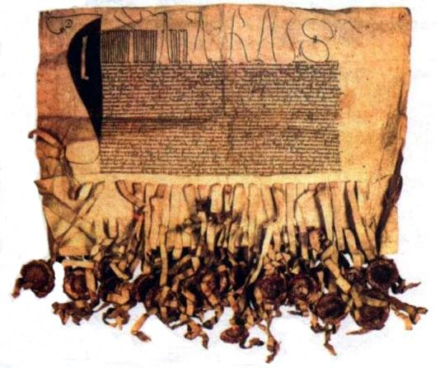  Городельская уния 1413 г. | Городельская уния между польским королём Владиславом IIЯгайло и великим князем литовским Витовтом была заключена в местечке Городле на реке Буг. Было подписано четыре документа: акт от лица польской шляхты, принимавших в своё гербовое братство 47 родов литовских бояр, ответный акт литовских бояр, документ в двух экземплярах, излагавший условия унии и привилегии феодалам–католикам Великого княжества Литовского. Согласно этих документов феодалы-католики Великого княжества Литовского получали исключительные политические права на занятие высших должностей. В документе о привилегиях впервые упоминается термин «бояре-шляхта» и вводится польская административная система – деление на воеводства.
27 сентября 1422 г. | Заключение договора около озера Мельно между Великим княжеством Литовским и Тевтонским орденом, по которому вся Жемайтия окончательно переходила к Великому княжеству Литовскому.
1427 г. | Великое княжество Литовское подчинило себе верховские княжества (Воротынское, Одоевское, Оболенское и другие), которые находились в верховьях реки Оки.
1430 – 1432 гг.  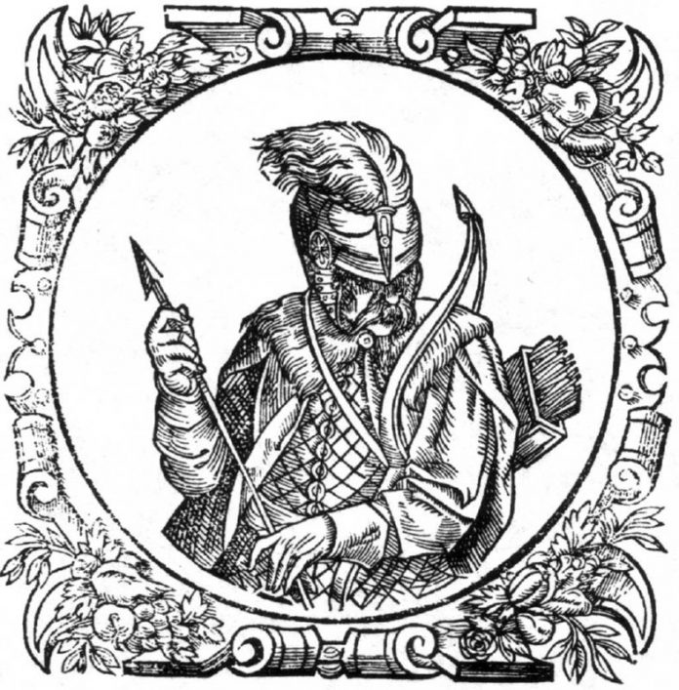  Князь Свидригайло Ольгердович. Гравюра из книги «Описание Европейской Сарматии» Алессандро Гваньини. 1578 г. | Правление в Великом княжестве Литовском Свидригайло Ольгердовича, который пытался добиться независимости Великого княжества Литовского от Польского королевства и начал ставить на высшие политические должности православных, чем нарушались положения Городельского привилея.
1432 – 1436 (по другим данным до 1439 г.) | Гражданская война в Великом княжестве Литовском между Свидригайло Ольгердовичем и Сигизмундом Кейстутовичем, которая завершилась победой Сигизмунда.
1432 – 20 марта 1440 гг.  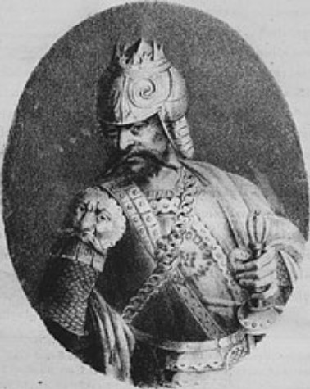  Юзеф Озембловский. Князь Сигизмунд Кейстутович. 1840 г. | Правление в Великом княжестве Литовском князя Сигизмунда Кейстутовича, который в ходе гражданской войны опирался на помощь Польского королевства, а после ее завершения стремился к большей независимости Великого княжества Литовского. В последние годы жизни стал назначать на высшие политические должности людей незнатного происхождения, что вызвало недовольство аристократии и заговор против великого князя во главе с князями Иваном и Александром Чарторыйскими. В результате заговора великий князь литовский Сигизмунд Кейстутович был убит в Трокском замке.
15 октября 1432 г., 6 мая 1434 г. | Привилеи Сигизмунда Кейстутовича об уравнении в экономических и социальных правах православных феодалов с феодалами-католиками.
1 сентября 1435 г.  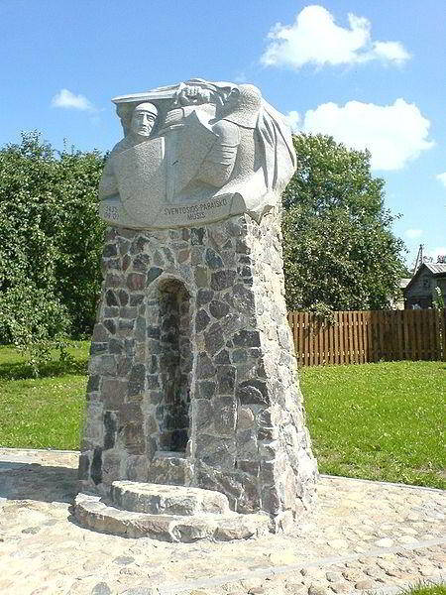Памятник битве под Вилькомиром. Литва.  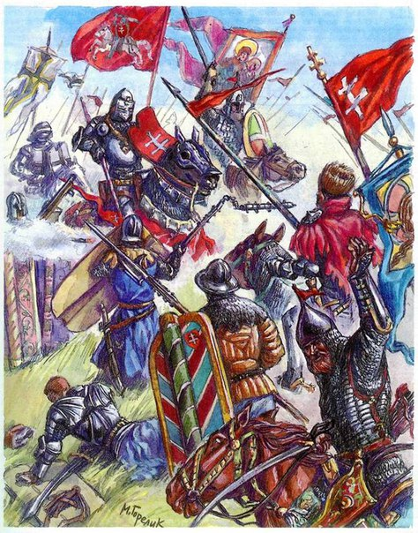  Битва под Вилькомиром. Современный рисунок. | Битва под Вилькомиром (теперь Укмерге) на реке Святой, в ходе которой войска Сигизмунда Кейстутовича при помощи поляков разгромили дружины Свидригайло Ольгердовича, союзником которого выступал Ливонский орден.
29 июня 1440 – 7 июня 1492г.  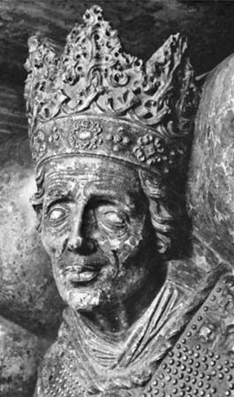  Король Казимир IV. Скульптурное изображение с надгробья в Кракове. | Правление в Великом княжестве Литовском князя Казимира Ягеллончика, сына Владислава IIЯгайлы и Софьи Гольшанской, который прославился своей законодательной деятельностью, потерял инициативу в «собирании» русских земель, после избрания 25 июня 1447 г. польским королём большую часть времени проводил в Польском королевстве и занимался его государственными делами. По причине длительных отлучек великого князя усиливаются позиции господарской рады (панов-рады), которая вынуждена была руководить государством.
1446 г.  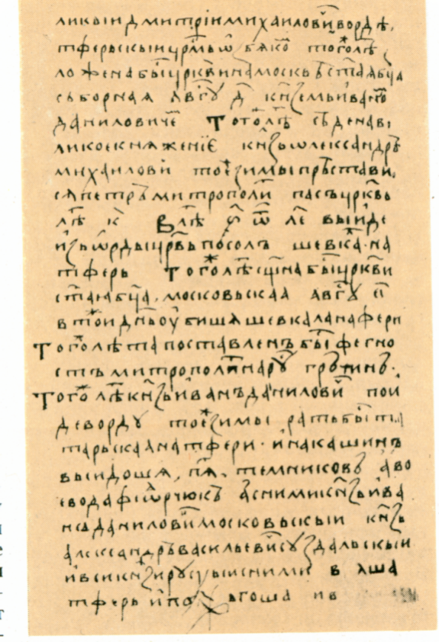  Лист белорусско-литовской летописи. | Создание Первого свода белорусско-литовской летописи, который состоял из общерусской части, Летописца великих князей литовских и Смоленской хроники и представлял историю Великого княжества Литовского как продолжения эпохи Руси.
2 мая 1447 г. | Принятие в Вильне привилея Казимира, в котором был сделан первый шаг по закрепощению крестьянства Великого княжества Литовского, введен вотчинный суд (право феодалов судить своих крестьян), шляхтичам было запрещено принимать беглых крестьян, владеть землями и получать должности в Великом княжестве Литовском могли только его уроженцы.
31 августа 1449 г. | Был заключен договор между Великим княжеством литовским в лице Казимира и Великим княжеством Московским во главе с Василием II, согласно которому Казимир отказывался от земель Пскова и Новгорода, а земли в сферу влияния Великого княжества Литовского входили Великое княжество Тверское и Великое княжество Рязанское.
Около 1460 – 11 сентября 1530 г.  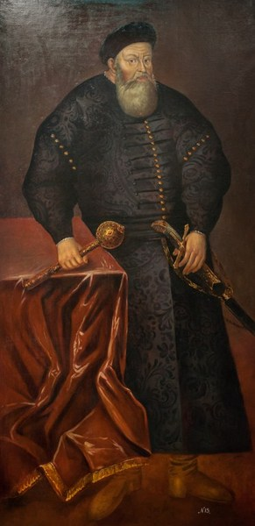  Князь Константин Иванович Острожский. Портрет XVII в. | Жизнь и деятельность выдающегося полководца, гетмана великого литовского Константина Ивановича Острожского, который был известным меценатом и защитником православия на землях Великого княжества Литовского.
29 февраля 1468 г. | Принятие на сейме Судебника Казимира – первого сборника положений уголовного и уголовно-процессуального права в Великом княжестве Литовском, которым была введена смертная казнь в Великом княжестве Литовском через повешение за кражи.
Около 1470 – около 1533 гг.  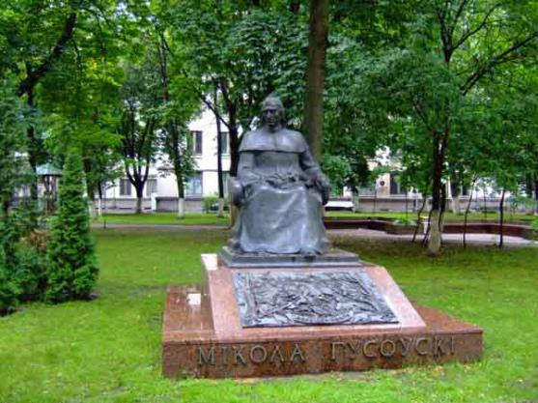  Памятник Николаю Гусовскому. Минск, внутренний дворик Белорусского государственного университета. | Жизнь и деятельность Николая Гусовского, создавшего в 1521-1522 гг. по просьбе папы римского Льва Х поэму на латинском языке «Песня про зубра», в которой прославлялось Великое княжество Литовское и князь Витовт.
1481 г.  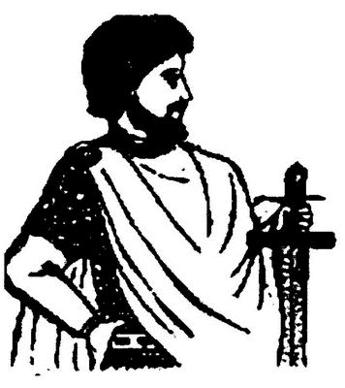  Князь Михаил Олелькович. | Заговор против великого князя литовского Казимира во главе с Михаилом Олельковичем Слуцким, Фёдором Бельским и Иваном Гольшанским. Целью заговора было убийство Казимира и возведение на великокняжеский престол Михаила Олельковича, но заговор провалился. Михаил Слуцкий и Иван Гольшанский были казнены, а Фёдор Бельский бежал в Великое княжество Московское к Ивану III.
Около 1485 – 1520 гг. | Жизнь и деятельность поэта Яна Вислицкого (Яна из Вислицы), представителя новолатинской поэзии, автора поэмы «Прусская война».
Около 1490 – около 1551гг.  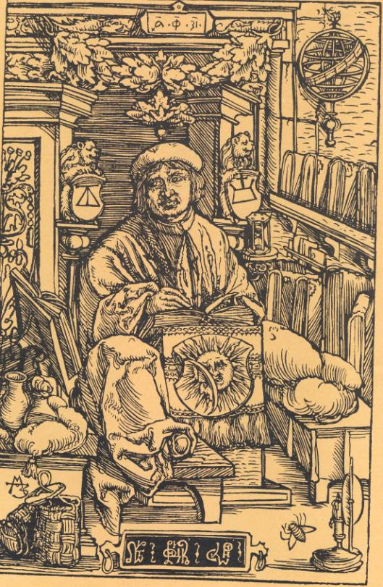  Францыск Скорина. Гравюра из «Библии руской». 1517 г. | Жизнь и деятельность белорусского первопечатника, гуманиста и просветителя Франциска Скорины, опубликовавшего в Праге и Вильне 25 книг.
20 июля 1492 – 19 августа 1506 гг.  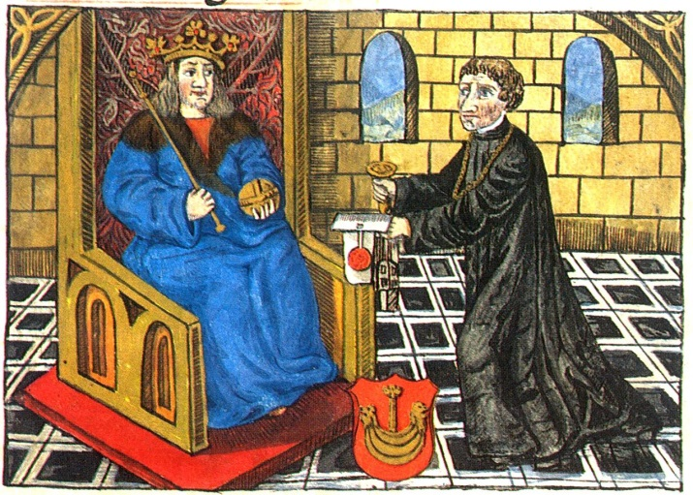  Александр Ягеллончик и канцлер коронный польский Ян Лаский. Миниатюра начала XVIв. | Правление в Великом княжестве Литовском князя Александра Казимировича, при котором повысилась роль господарской рады (панов-рады), начались войны с Великим княжеством Московским и усилились набеги крымских татар на Великое княжество Литовское.
6 августа 1492 г. | Принятие Александром привилея, ограничившего власть великого литовского в пользу великокняжеской рады (панов-рады).
Август 1492 – 7 февраля 1494 гг. | Первая война между Великим княжеством Литовским и Великим княжеством Московским, в результате которой великий князь московский Иван III присоединил к своему государству Вяземское и Верховские княжества. По мирному договору Александр должен был жениться на дочери Ивана IIIЕлене.
11 июля 1496 г.  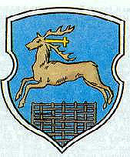  Герб города Гродно. | Получение городом Гродно привилея на полное магдебургское право.
7 октября 1498 г.  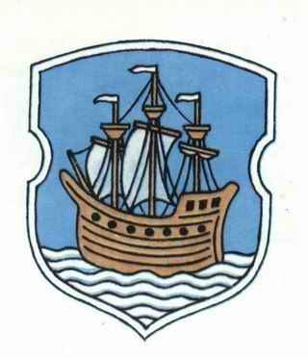  Герб города Полоцка. | Получение городом Полоцком магдебургского права.
14 марта 1499 г.  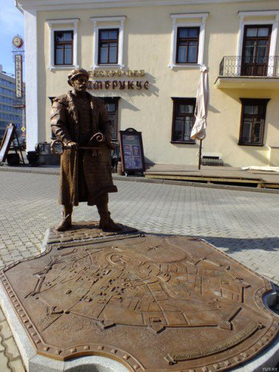  Войт около ратуши города Минска. | Получение городом Менском (Минском) магдебургского права.
май 1500– 25 марта 1503гг. | Вторая война между Великим княжеством Литовским и Великим княжеством Московским, в результате которой великий князь московский Иван III присоединил к своему государству Черниговские, Новгород-Северские земли, Гомель, Велиж, Стародуб и другие города.
14 июля 1500 г.  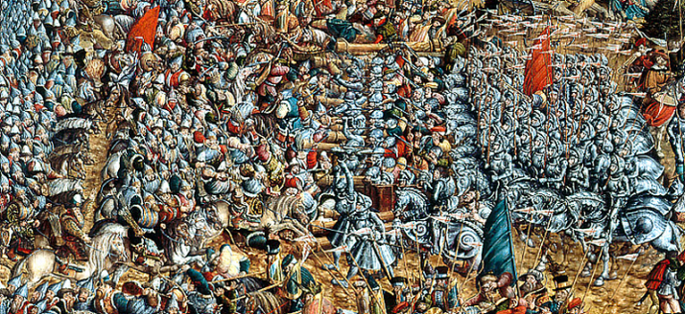  Битва на реке Ведрошь. | Битва на реке Ведроша (Ведрошь) около Дорогобужа, в ходе которой войска Великого княжества Литовского во главе с гетманом Константином Острожским были разгромлены московскими войсками, а сам гетман попал в плен.
5 августа 1506 г.  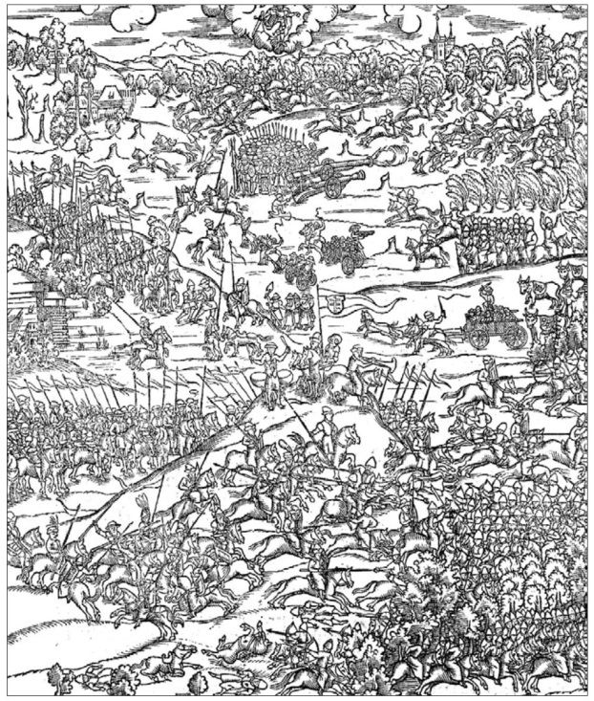  Битва под Клецком. Гравюра первой трети XVIв. | Битва под Клецком на реке Лань между войсками Великого княжества Литовского во главе с дворным маршалком Михаилом Глинским и крымскими татарами, в результате которой татарские загоны были разбиты и освобождены 40 тысяч пленных жителей Великого княжества Литовского.
20 октября 1506 – 1 апреля 1548 гг.  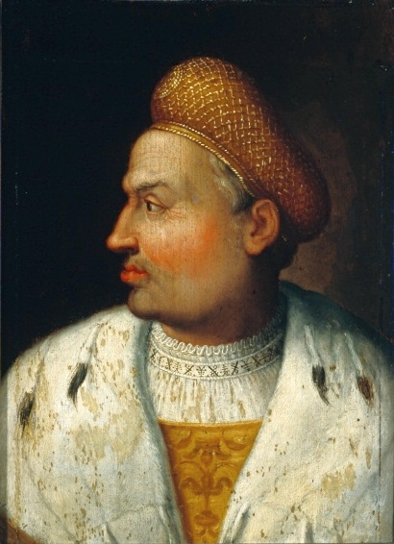  Ганс фон Кульмбах. Сигизмунд IСтарый. Между 1511 и 1518 гг. | Правление в Великом княжестве Литовском князя Сигизмунда I Старого, которое характеризовалось усилением противостояния с Великим княжеством Московским, успешным отражением набегов крымских татар, проникновением в Великое княжество Литовское идей Возрождения из Западной Европы и началом «золотого века» белорусской культуры.
Февраль 1507 – 8 октября 1508 гг. | Третья война между Великим княжеством Литовским и Великим княжеством Московским, в результате которой Великое княжество Литовское вернуло город Любеч с окрестностями, а роду Глинских был разрешён выезд в Великое княжество Московское.
2 февраля –октябрь 1508 г.  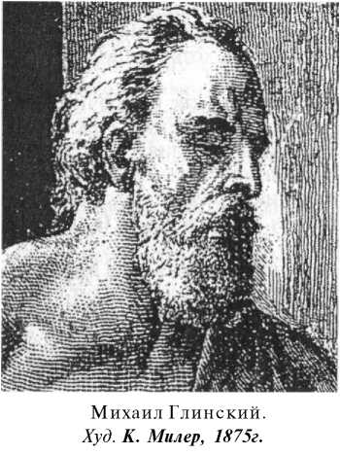 | Мятеж Михаила Львовича Глинского в Великом княжестве Литовском, целью которого было вернуть высокое положение Глинского в Великом княжестве Литовском, пошатнувшееся в первые годы правления Сигизмунда IСтарого. Центром мятежа стал город Туров. В ходе выступления Михаил Глинский перешёл на сторону великого князя московского Василия III, а затем со всем своим родом покинул Великое княжество Литовское и переехал в Москву.
Ноябрь 1512 – 14 сентября 1522гг. | Четвёртая война между Великим княжеством Литовским и Великим княжеством Московским, в результате которой великий князь московский Василий IIIприсоединил к своему государству Смоленск и Смоленские земли.
8 сентября 1514 г  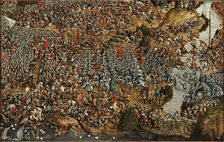  Битва под Оршей. | Битва под Оршей на реке Крапивна, в которой войска Великого княжества Литовского под руководством гетмана Константина Ивановича Острожского разгромили московскую армию во главе с И.А. Челядниным и М.И. Булгаковым-Голицей. В результате битвы армии Великого княжества Литовского удалось остановить продвижение русских войск вглубь территории Великого княжества Литовского и отвоевать Друцк, Мстиславль, Дубровну и Кричев.
4 февраля 1515 – 29 мая 1565 гг.  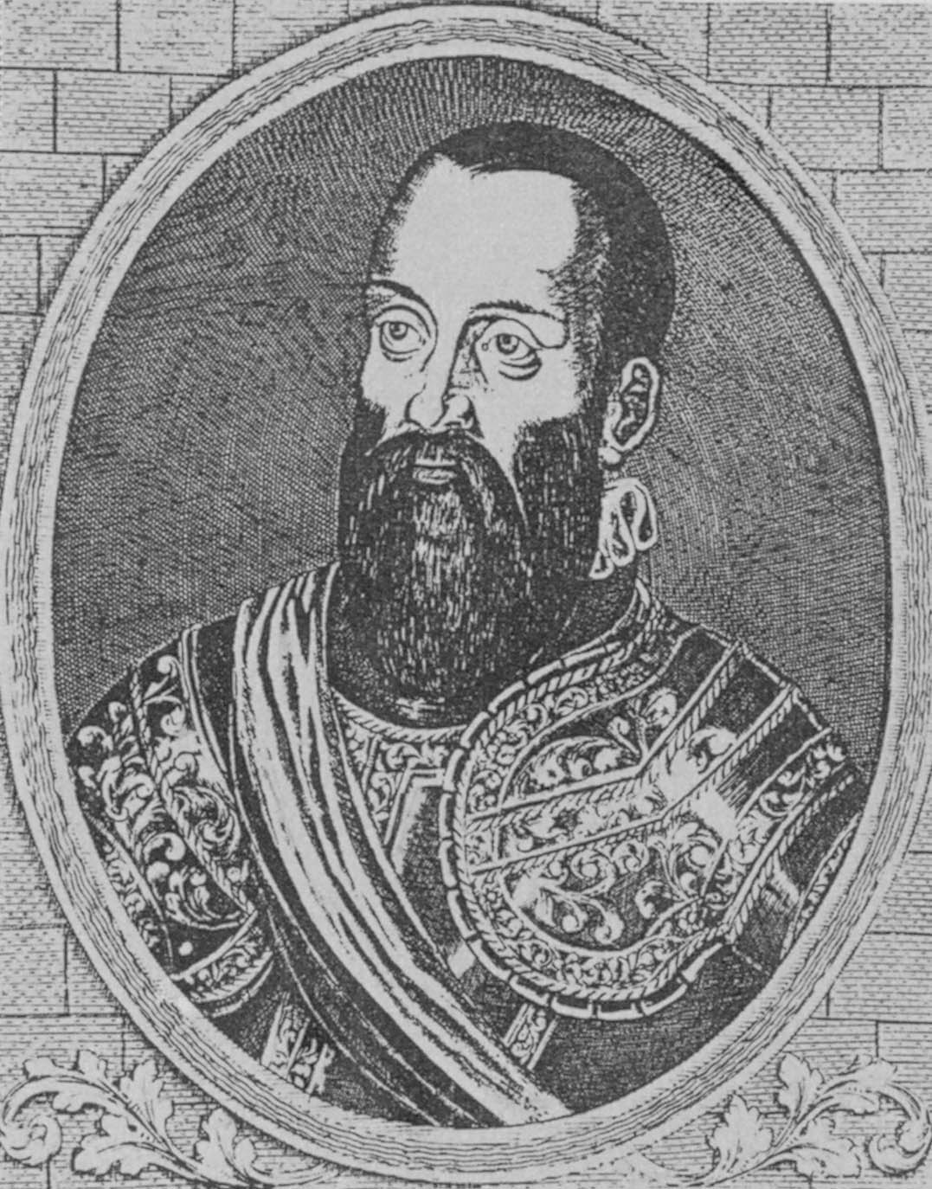  Николай Радзивилл «Черный». | Жизнь и деятельность государственного деятеля Великого княжества Литовского, виленского воеводы и канцлера, лидера реформационного движения Николая Христофора Радзивилла по прозвищу «Чёрный».
1516 г. | Издание в Кракове поэмы Яна Вислицкого «Прусская война», посвященной «Великой войне» 1409 – 1411 гг. и Грюнвальдской битве.
6 августа 1517 г.  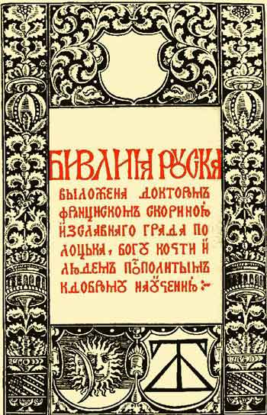  Титульный лист «Библии Руской» Францыска Скорины. 1517 г. | Начало издательской деятельности Франциска Скорины в Праге – выход из печати «Библии Русской».
1520-е гг. – XVII в.  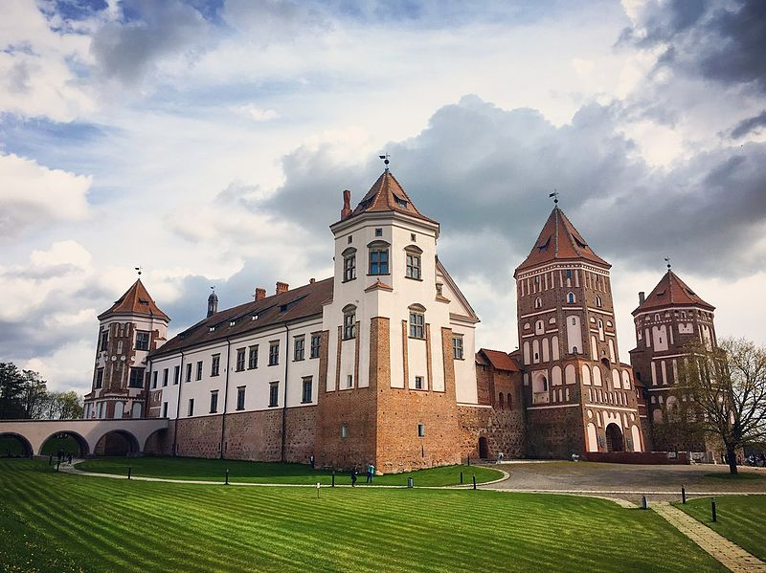  Мирский замок. | Строительство Мирского замка князьями Ильиничами (до 1568 г.), а затем князьями Радзивиллами.
1522 г. | Издание Франциском Скориной в Вильне «Малой подорожной книжицы (книжки)» – сборника молитв, акафистов и канонов, предназначенного для купцов и ремесленников, находящихся в пути.
1523 г.  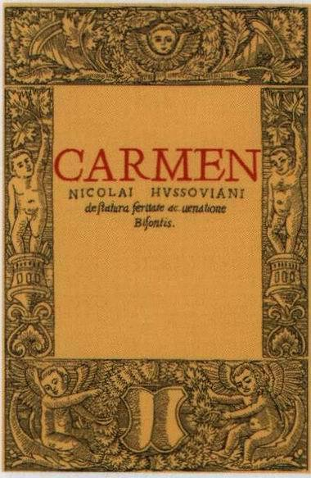  Титульный лист книги «Песня о зубре» Николая Гусовского. | Издание Николаем Гусовским при поддержке жены Сигизмунда IСтарого Боны Сфорца в Кракове поэмы «Песня о зубре» на латинском языке.
1525 г. | Издание в Вильне Франциском Скориной «Апостола», в которой содержатся Деяния и послания апостолов.
29 сентября 1529 г.  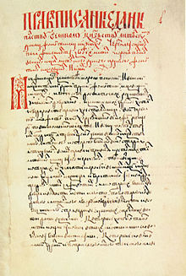  Титульный лист Статута 1529 г. | Принятие на Виленском сейме разработанного под руководством канцлера Альбрехта Гаштольда Первого Статута Великого княжества Литовского – первой редакции свода законов Великого княжества Литовского, состоящей из 13 разделов и более 230 статей.
Январь 1530 – 13 января 1593 г.  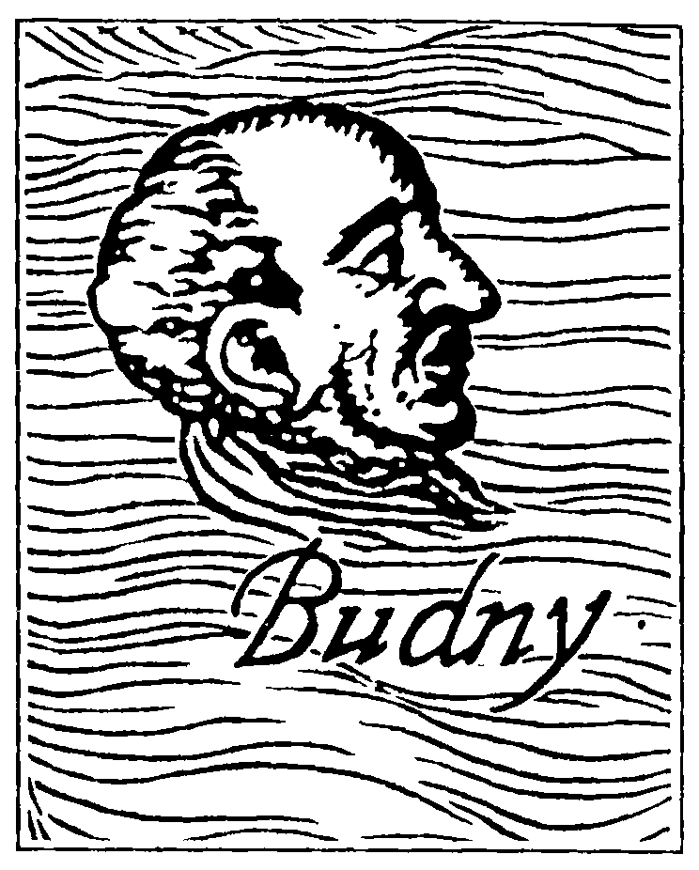  Симон Будный в аду. Фрагмент гравюры из книги С. Решки «Об атеизме и искажениях евангеликов», Неаполь, 1596 г. | Жизнь и деятельность известного философа и публициста, лидера реформационного движения на территории Великого княжества Литовского Симона Будного.
1530-е –1600 г.  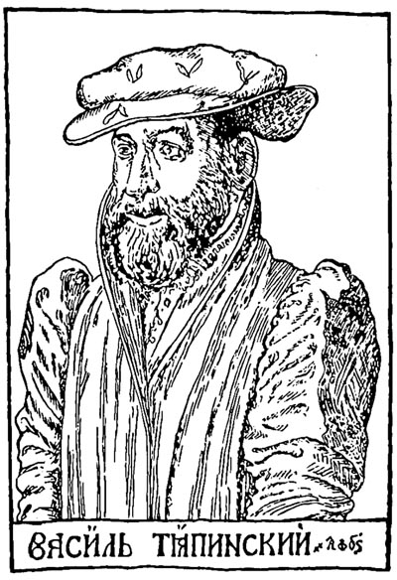  Василий Тяпинский. Гравюра 1578 г. | Жизнь и деятельность белорусского просветителя, лидера реформационного движения на территории Великого княжества Литовского Василия Николаевича Тяпинского-Омельяновича.
август 1534 – 18 февраля 1537 гг.  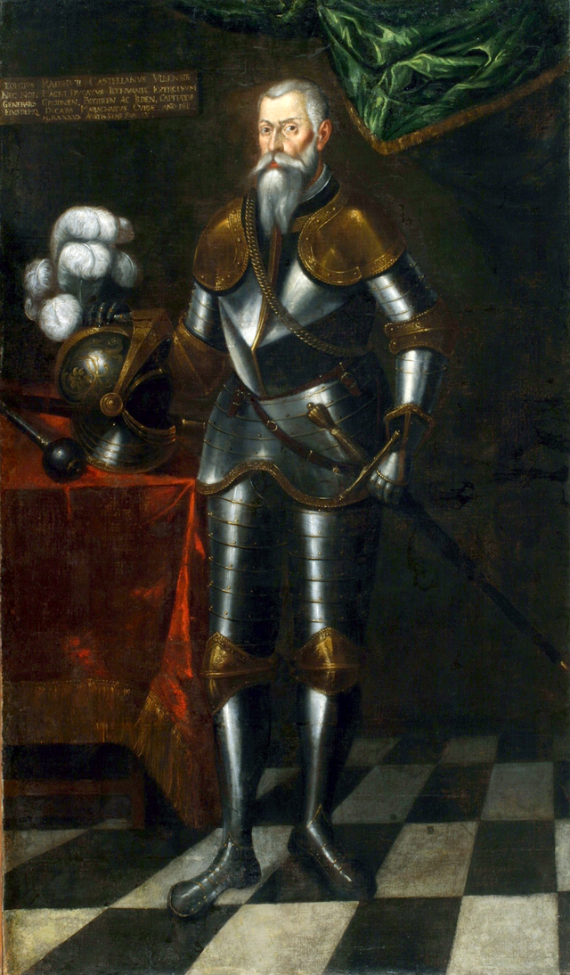  Юрий Радзивилл. Портрет XVIв. | Пятая война между Великим княжеством Литовским и Великим княжеством Московским (так называемая «стародубская война»), в ходе которой гетман Юрий Радзивил «Геркулес» смог отвоевать Гомель.
1544г. | Сигизмунд IIАвгуст становится великим князем литовским.
февраль 1548 – 7 июля 1572 гг.  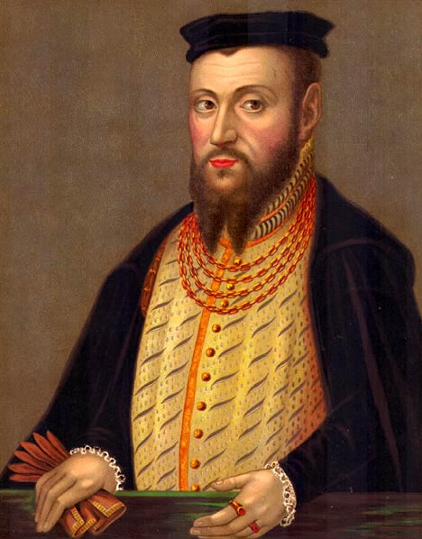  Лукас Кранах Младший. Сигизмунд IIАвгуст. Около 1553 г. | Правление Сигизмунда IIАвгуста в Великом княжестве Литовском и Королевстве Польском – последнего представителя династии Ягеллонов, который начал проведение аграрной реформы («волочной померы»), участвовал в Ливонской войне, провел административную и судебную реформу в Великом княжестве Литовском, был инициатором Люблинской унии.
1552 г. | Первое упоминание о ремесленных цехах на территории Беларуси. В грамоте Сигизмунда IIАвгуста минским ремесленникам предписывалось:«каждый в городе тамошним мешкаючы от сего часу всякое ремесло робити в цех уписавшися робил. А хто бы смел ремесло робити и его вживати не вписавшихся в цех, такое ремесло от войта и бурмистра на ратуш забирано быти мает».
1553 г. | Создание первого кальвинистского сбора (общины) и первой типографии на территории Беларуси в Бресте при поддержке Николая Радзивилла Чёрного.
1 апреля 1557 г. | Принятие «Уставы на волоки», регламентирующей проведение аграрной реформы («волочной померы»), согласно условиям которой земли в великокняжеских имениях делились на единицы налогообложения – волоки (21,36 гектара).
4 апреля 1557 – 7 июля 1633 гг.  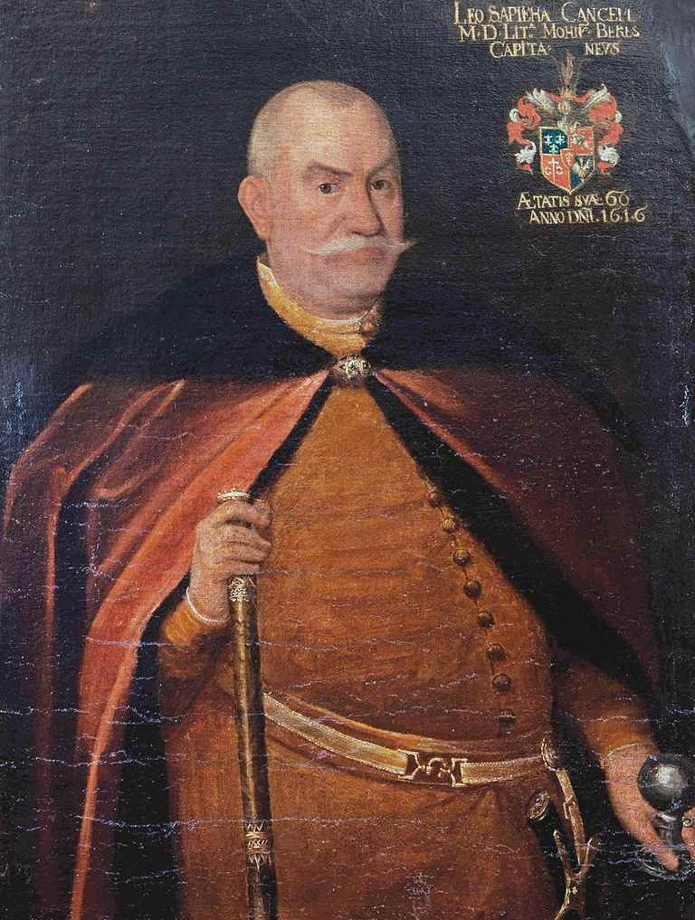  Лев Сапега. 1616 – 1617 гг. | Жизнь и деятельность государственного деятеля Великого княжества Литовского, канцлера и гетмана Льва Сапеги, который редактировал и издал Третий Статут Великого княжества Литовского 1588 г., приказал переписать книги Метрики Великого княжества Литовского, был активным сторонником вторжения в Россию в период Смутного времени.
17 января 1558 – 26 мая 1583 гг. | Ливонская (другие названия Инфлянтская или Полоцкая) война, в которой приняли участие Ливонская конфедерация, Русское царство, Великое княжество Литовское (с 1569 г. Речь Посполитая), Шведское и Датское королевство. В результате войны прекратила своё существование Ливонская конфедерация, земли которой разделили между собой Речь Посполитая, Шведское и Датское королевства.
1562 г.  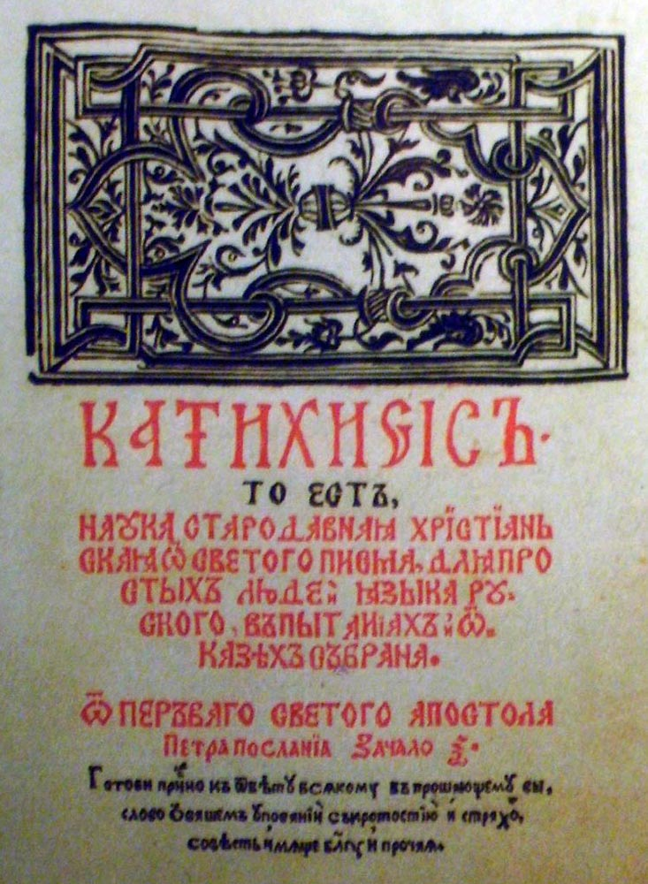Титульный лист «Катехизиса» С. Будного. Несвиж, 1562 г. | Издание в Несвиже Симоном Будным, несвижским старостой Матвеем Кавечинским и несвижским кальвинистским пастором Лаврентием Крышковским«Катехизиса» и «Оправдание грешного человека перед Богом» на старобелорусском языке.
1563 г.  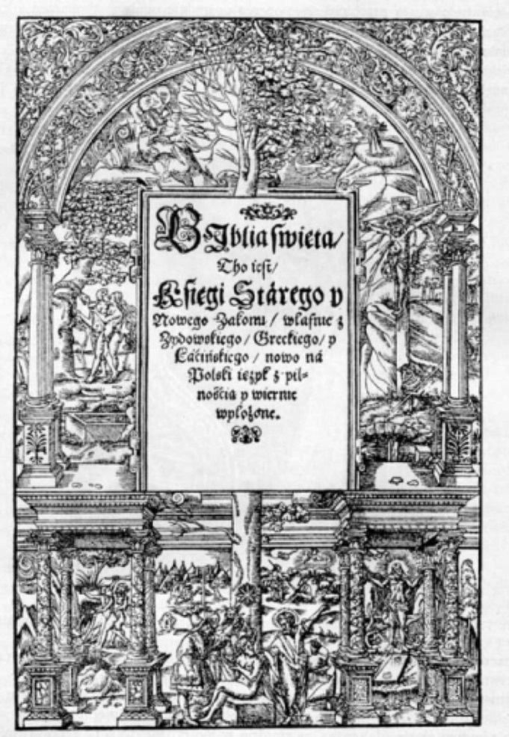с  Титульный лист «Радзивилловской Библии». Брест, 1563 г. | Издание в Бресте «Радзивилловской Библии» на польском языке.
31 января – 15 февраля 1563 г.  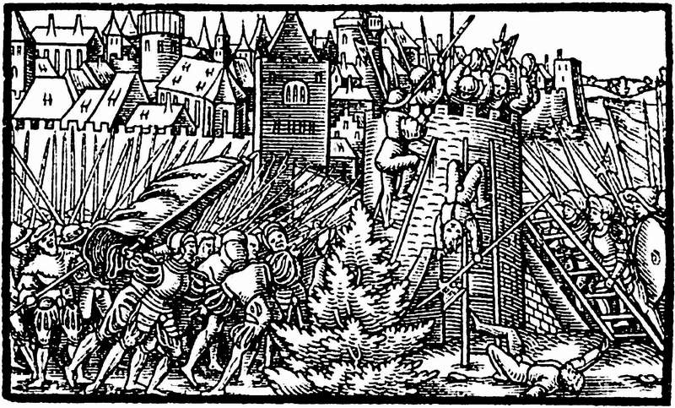  Осада Полоцка войсками Ивана Грозного. Летучий листок г. Аугсбурга, 1563 г. | Осада и взятие Полоцка, обороной которого руководил полоцкий воевода Станислав Довойна, войсками московского царя Ивана Грозного.
7 июня 1563 г. | Принятие на Виленском сейме привилея об уравнивании в политических правах феодалов-католиков и феодалов-православных. Русский историк В.О. Ключевский в «Курсе русской истории» писал о значении привилея: «Сигизмунд-Август, мягкий и праздный гуляка, воспитанный среди новых веяний, насколько ему позволяло государственное его положение, даже покровительствовал новым учениям, сам выдавал для чтения протестантские книги из своей библиотеки, в придворной церкви допускал проповеди в протестантском духе; ему было все равно при выезде из дворца в праздник, куда ехать, в костел или в кирку. Покровительствуя протестантам, он благоволил и к православным; постановление Городельского сейма, запрещавшее православным занимать государственные и общественные должности, он в 1563г. разъяснил так, что разъяснение было равнозначительно отмене. С ослаблением католической пропаганды, которую поддерживали прежние короли, православное население Литвы перестало относиться боязливо или враждебно к польскому правительству. Этот поворот в народном настроении и сделал возможным продолжение политической унии Литвы с Польшей».
26 января 1564 г.  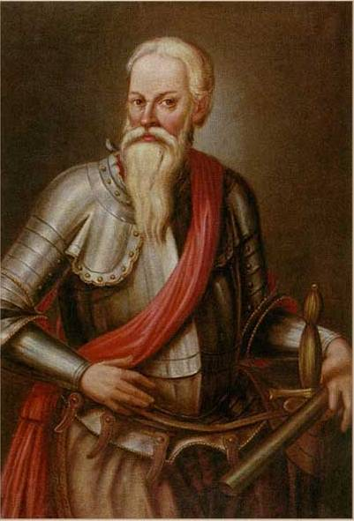  Николай Радзивилл Рыжий. Портрет XVIIв.  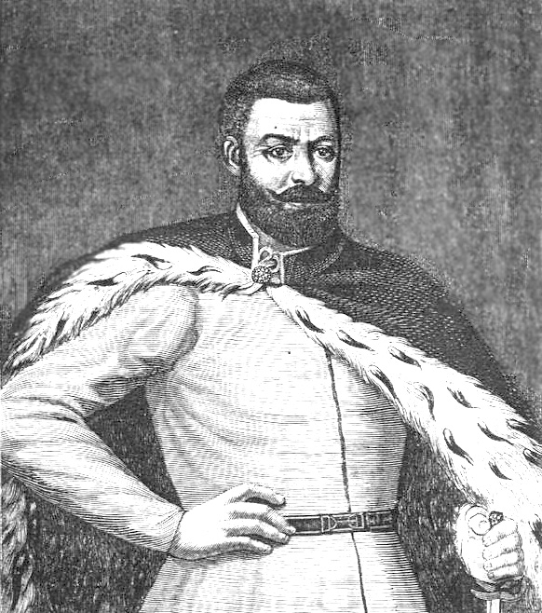  Григорий Александрович Ходкевич. Ксилография XIXв. | Битва под Чашниками на реке Улле, в ходе которой была разбита русская армия князя Петра Ивановича Шуйского, погибшего в этой битве, войсками Великого княжества Литовского под командованием гетмана великого Николая Радзивилла Рыжего и гетмана польного Григория Ходкевича. Разгром русской армии П.И. Шуйского привёл к отступлению второй русской армии под командованием князя Петра Оболенского-Серебрянного к Смоленску.
1 июля 1564 г. | Издание на сейме Бельского привилея, вводившего в Великом княжестве Литовском выборные шляхетские суды (гродские, земские и подкоморские), независимые от местной администрации.Гродские суды рассматривали уголовные дела в поветах, земские – гражданские дела, подкоморские – межевые споры.
30 декабря 1565 г. | Принятие на Большом Виленском сейме 1565 – 1566 гг. привилея, согласно которому создавались поветовые сеймики, на которых выбирались по два депутата на вальный сейм Великого княжества Литовского.
11 марта 1566г.  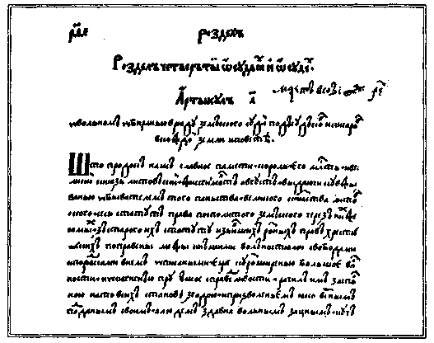  Страница Статута 1566 г. | Принятие Второго Статута Великого княжества Литовского, который закрепил изменения, внесенные административной и судебной реформами в Великом княжестве Литовском. Согласно положений Второго Статута усиливалась роль вального сейма, без согласия которого не принималось ни одно государственное решение.

Белорусские земли в составе Речи Посполитой
10 января – август 1569 г. | Люблинский сейм, в ходе проведения которого шла борьба между делегацией Великого княжества Литовского во главе с канцлером и виленским воеводой Николаем Радзивиллом Рыжим, предлагавшей заключение военно-политического союза, и польской делегацией, выступавшей за инкорпорацию – полное включение Великого княжества Литовского в состав Польского королевства.
1 июля 1569 г.  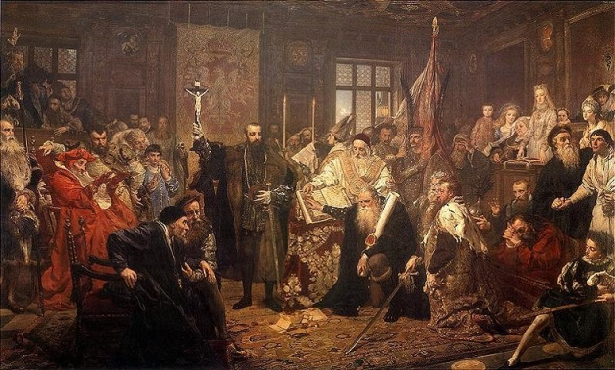  Ян Матейко. Люблинская уния. 1869 г. | Заключение Люблинской унии, согласно условиям которой создавалось новое государство Речь Посполитая. В новом государстве был единый монарх, единый сейм, общая внешняя политика. Великое княжество сохранило автономный административный аппарат (должности канцлера, гетмана, маршалка, подскарбия), собственную систему судопроизводства (великокняжеский суд) и законодательства (Статут), отдельную армию, собственную печать.
1569 г.  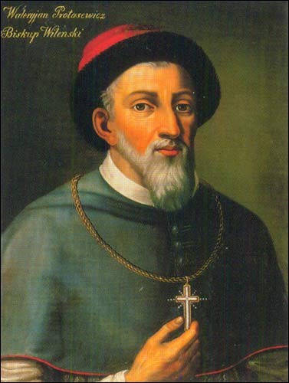  Виленский епископ Валериан Протасевич. | Появление в Вильне по приглашению виленского католического епископа Валериана Протасевича представителей ордена иезуитов во главе с Петром Скаргой.
28 января 1573 г. | Принятие акта Варшавской конфедерации о свободе вероисповедания на первом конвокационном сейме.
5 апреля 1573 г.  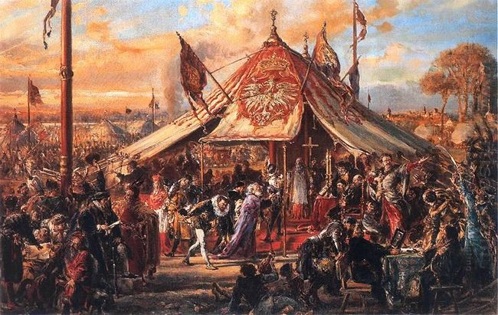  Ян Матейко. Речь Посполитая в зените своего могущества. 1889 г. | Избрание королем Речи Посполитой французского принца Генриха Валуа на первом элекционном сейме.
20 мая 1573 г.  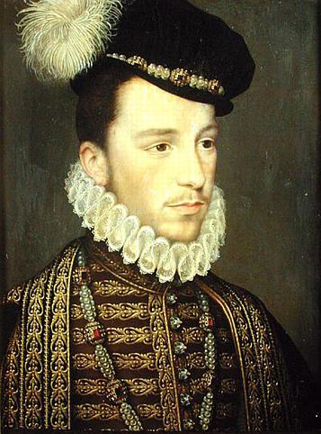  Франсуа Клуэ. Генрих Анжуйский. 1570 г. | Подписание представителями Генриха Валуа Генриховых артикулов и Пакта конвента. Генриховы артикулы подтверждались всеми последующими королями Речи Посполитой и позволили сформировать систему «шляхетской демократии». Генриховы артикулы вводили ограничения королевской власти: при короле находилась постоянно сенатская рада из 16 сенаторов, каждые два года король должен был созывать сейм, без согласия сейма король не мог начинать войну, заключать мир и созывать посполитое рушение (всеобщее шляхетское ополчение), в случае нарушений королём привилегий шляхты, та могла выступить против него и объявить рокош. Пакта конвента заключались индивидуально каждым королём. Например, пакта конвента Генриха Валуа содержали обещания нового короля погасить все долги СигизмундаII Августа, обеспечить получение молодёжью Речи Посполитой образования в Париже, выставить несколько тысяч солдат пехоты против Ивана Грозного, выплачивать ежегодно в польскую казну 450 тысяч злотых из своих личных доходов, послать французский флот на Балтику, обеспечить строительство флота Речи Посполитой.
19 июня 1574 г.  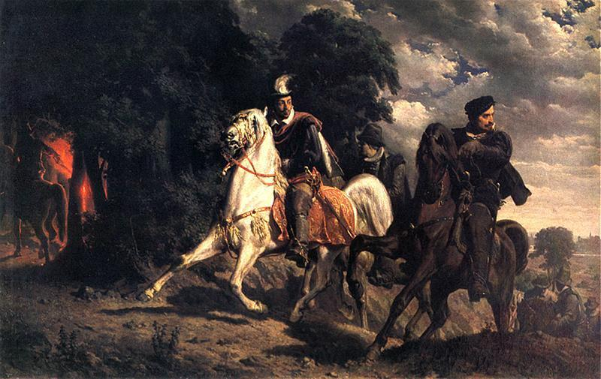  Артур Гротгер. Побег Генриха Валуа из Польши. 1860 г. | Бегство Генриха Валуа во Францию после получения известия о смерти его старшего брата французского короля Карла IX.
15 декабря 1575 г. | Избрание на престол Речи Посполитой трансильванского воеводы Стефана Батория, который обещал жениться на сестре Сигизмунда IIАвгуста Анне Ягелонке.
1 мая 1576 – 12 декабря 1586 гг.  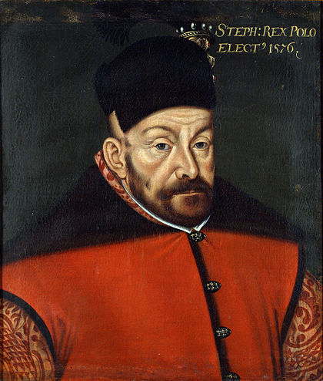  Король Стефан Баторий. 1576 г. | Правление в Речи Посполитой короля Стефана Батория, который был хорошим полководцем и удачно закончил для Речи Посполитой Ливонскую войну, укрепил королевскую власть, перестроил в Гродно королевский замок, который был его любимой резиденцией и где он умер.
Около 1577 – 17 (27) декабря 1633 гг.  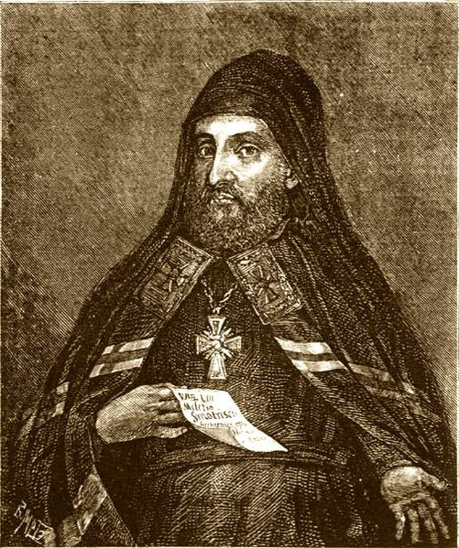  Мелетий Смотрицкий. Портрет XVIIв. | Жизнь и деятельность известного писателя и публициста Мелетия (Максима Герасимовича) Смотрицкого, православного архиепископа Полоцкого, Витебского и Мстиславского в 1620 – 1628 гг., автора «Фриноса или Плача Святой Вселенской Апостольской Восточной церкви» под псевдонимом Теофил Ортолог в 1610 г., «Грамматики словенския правильная синтагма» в 1619 г. В конце жизни с 1627 г. перешел в униатство.
1577 г.  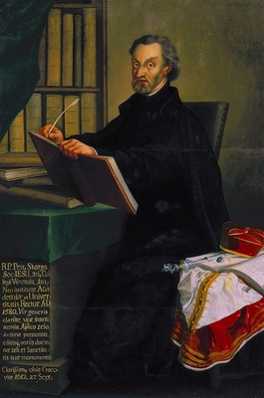  Петр Скарга. Портрет 1699 г. | Издание книги «О единстве церкви Божией» иезуита Петра Скарги (Повенского), в которой был представлен план церковной унии.
1 апреля 1579 г.  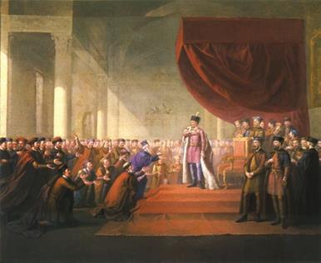  Викентий Смоковский. Стефан Баторий учреждает Академию и университет в Вильне. 1828 г. | Стефан Баторий выдал привилейо преобразовании иезуитского коллегиума в Вильне, созданного в 1570 г., в Виленскую иезуитскую академию – первое высшееучебное заведение на территории Великого княжества Литовского. Первым ректором Виленской иезуитской академии стал Пётр Скарга.
11 – 30 августа 1579 г.  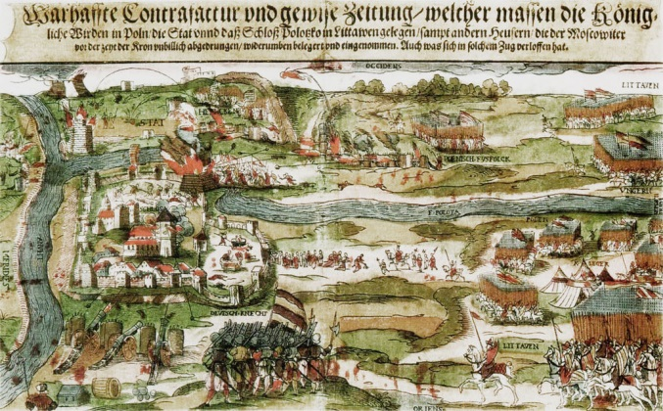  Полоцк в 1579 г. Летучий листок г. Нюрнберга, 1579 г. | Осада и взятие войсками Речи Посполитой во главе со Стефаном Баторием Полоцка, обороной которого руководили русские воеводы князь Василий Телятевский и князь Дмитрий Щербатов.
25 августа – 5 сентября 1580 г. | Осада и взятие войсками Речи Посполитой во главе со Стефаном Баторием Великих Лук, которые оборонял гарнизон под командованием воеводы Ивана Воейкова.
1 марта 1581 г.  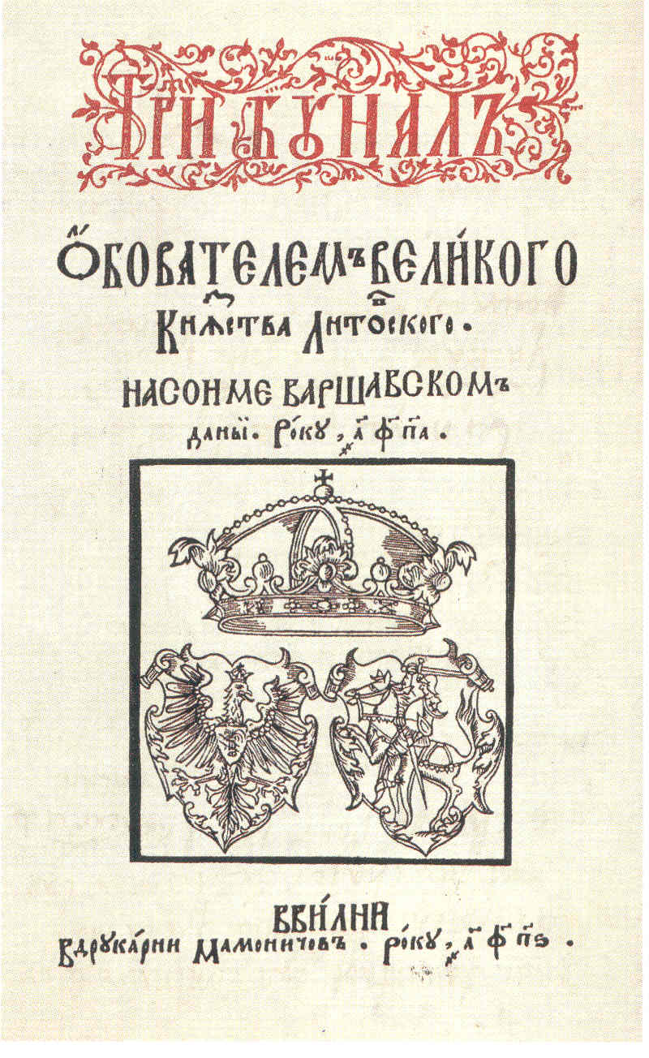  Титульный лист «Трибунала обывателем Великого княжества Литовского». Типография Мамоничей, Вильно, 1586 г. | Создание Главного трибунала Великого княжества Литовского – высшего апелляционного суда в государстве. Главный Трибунал состоял из 46 шляхтичей, которые избирались на один год по принципу два делегата от одного повета. Сессии Главного Трибунала проходили в Вильно, Троках, Новогрудке, Минске и Гродно.
18 августа 1581– 4февраля 1582гг.  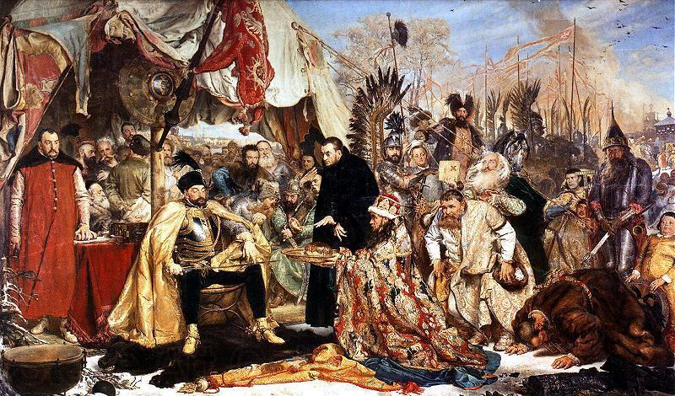  Ян Матейко. Стефан Баторий под Псковом. 1872 г. | Осада войсками Речи Посполитой во главе со Стефаном Баторием Пскова, обороной которого руководил воевода Иван Шуйский. Войскам Речи Посполитой взять город не удалось.
15 января 1582 г. | Заключение Ям-Запольского перемирия между Речью Посполитой и Московским царством, по которому Речь Посполитая получала большую часть Ливонии и город Велиж. Русский историк Н.М. Карамзин в «Истории государства Российского» так оценил оборону Пскова и Ям-Запольское перемирие: «В первый раз мы заключили мир столь безвыгодный, едва не бесчестный с Литвою и если удерживались ещё в своих древних пределах, не отдали и более: то честь принадлежит Пскову: он, как твёрдый оплот, сокрушил непобедимость Стефанову; взяв его, Баторий не удовольствовался бы Ливониею; не оставил бы за Россиею ни Смоленска, ни земли Северской; взял бы, может быть, и Новгород… То истина, что Псков или Шуйский спас Россию от величайшей опасности, и память сей важной заслуги не изгладится в нашей истории, доколе мы не утратим любви к отечеству и своего имени».
4 октября 1582 г. | Введение Стефаном Баторием в Речи Посполитой григорианского календаря вместо юлианского, когда сразу после 4 октября следовало 15 октября.
1582 г.  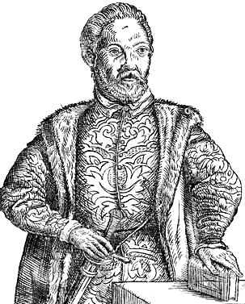  Матей Стрыйковский  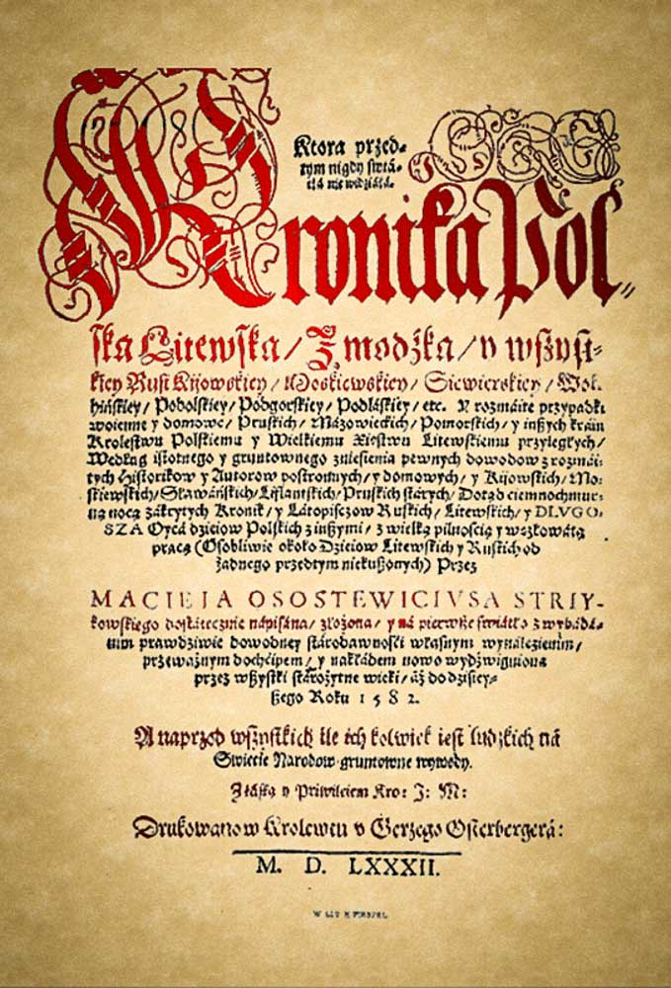  Титульный лист «Хроники…» М. Стыйковского, Кенигсберг, 1582 г. | Издание в Кенигсберге «Хроники польской, литовской, жмудской и всея Руси» Матея Стрыйковского, в которой приводятся многочисленные сведения по истории Великого княжества Литовского и Речи Посполитой до 1581 г.
27 декабря 1587 – 30 апреля 1632 гг.  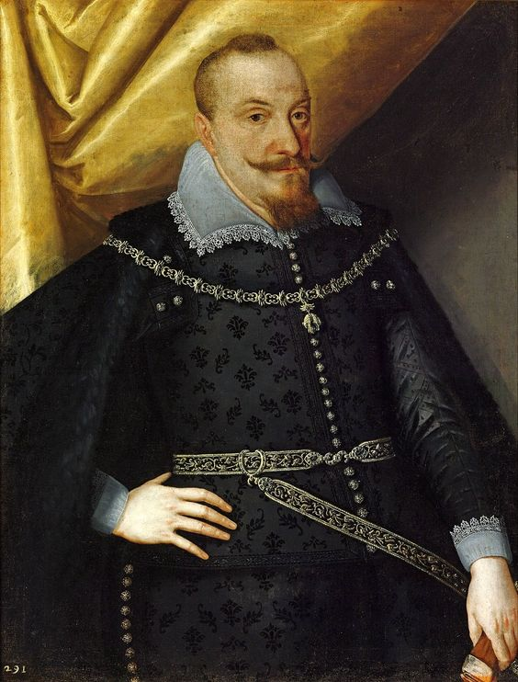  Якоб Трошель. СигизмундIIIВаза. 1610-е гг. | Правление в Речи Посполитой короля Сигизмунда IIIВазы, сына шведского короля Юхана Вазы и Екатерины Ягеллонки. Сигизмунда IIIВазу называли «иезуитским королем», так как он был воспитан иезуитами в духе воинствующего католицизма.
28 января 1588 г.  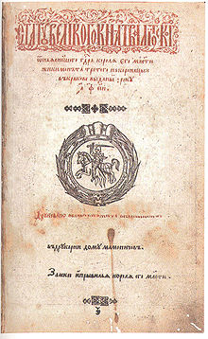  Титульный лист Статута 1588 г. Типография Мамоничей, Вильна, 1588 г. | Введение в действие привилеем Сигизмунда IIIВазы Третьего Статута Великого княжества Литовского, который был создан под руководством канцлеров Николая Радзивилла Рыжего, Остафия Воловича и подканцлера Льва Сапеги. Статут состоял из 14 разделов и 488 статей. Этот правовой документ оказал существенное влияние на правовые памятники соседних государств, особенно, на Соборное Уложение царя Алексея Михайловича 1649 г. Отдельные положения Статута действовали на территории Восточной Беларуси (Витебская и Могилевская губернии) до 1831 г., а на территории Западной и Центральной Беларуси (Минская, Гродненская и Виленская губернии) до 1840 г.
16 октября 1594 – 7 июля 1596 гг.  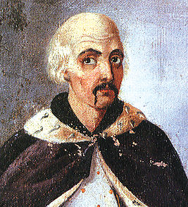  Северин Наливайко. Портрет XVII в. | Восстание казаков во главе с Северином Наливайко, который захватил и разорил в Беларуси такие города, как Петриков, Слуцк, Могилёв
15 (25)декабря 1595 г. | Битва на Буйничском поле около Могилева между казаками Северина Наливайко и войсками Великого княжества Литовского. Казаки, понеся большие потери, организованно отошли на Украину.
23декабря 1595 г.  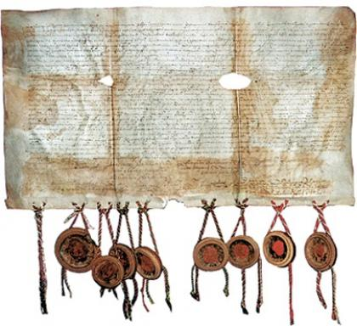  Акт Брестской церковной унии. 1595 г. | Подписание в Риме папой римским Климентом VIII акта межцерковной унии, согласно которому православная церковь на территории Речи Посполитой переходила из подчинения константинопольского патриарха под контроль папы римского и принимала все догматы католической церкви, сохранив лишь церковные обряды.
5 – 10 октября 1596 г.  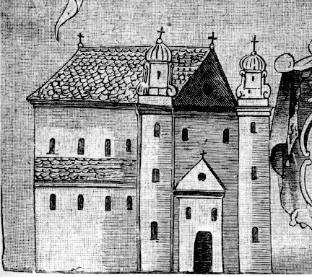  Церковь Святого Николая, где проходил Брестский церковный собор. | Брестский церковный собор, на котором была утверждена Брестская церковная уния, а единая православная церковь в Речи Посполитой раскололась на православную и униатскую (греко-католическую).
19 августа 1600 – 26 сентября 1629 гг. | Война Речи Посполитой со Швецией, которая завершилась Альтмаркским перемирием, по которому Швеция получила большую часть Ливонии с г. Ригой. Причиной войны была попытка Сигизмунда IIIВазы захватить Северную Эстонию у Швеции после того как этот король был свергнут со шведского престола в 1599 г.
Около 1600 – около 1651 гг.  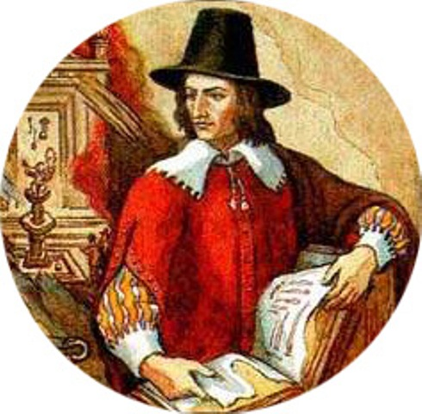  Казимир Семенович | Жизнь и деятельность военного инженера армии Великого княжества Литовского, теоретика артиллерии Казимира Семеновича, который в 1650 г. в Амстердаме издал книгу «Великое искусство артиллерии».
15 августа 1604 г.  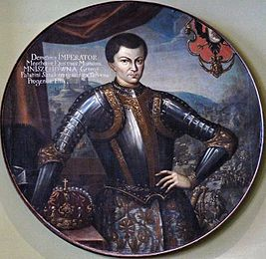  Лжедмитрий I. Портрет. 1606 г. | Выступление Лжедмитрия I(возможно, беглого монаха Григория Отрепьева) в поход против Московского царства. Поход завершился занятием Лжедмитрием IМосквы 20 июня 1605 г. и венчанием на царство 30 июля 1605 г. Лжедмитрий Iпогиб 17 мая 1606 г. во время дворцового переворота, организованного боярами Шуйскими.
27 сентября 1605г.  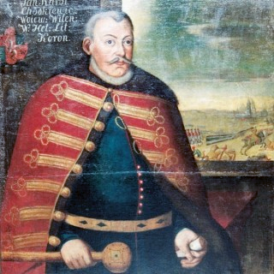  Ян Кароль Ходкевич. Портрет, 1621 г.  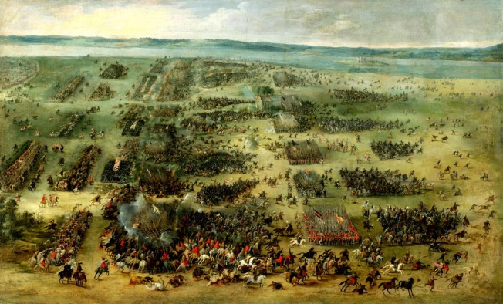  Питер Снаерс. Битва под Кирхгольмом. 1630 г. | Битва при Кирхгольме (теперь город Саласпилсв Латвии), в ходе которой войска гетмана Великого княжества Литовского Яна КароляХодкевича, насчитывающие 4,5 тысячи человек, разгромили шведскую армиюгерцога Зюндерманладского (будущего шведского короля КарлаIX), состоящую из более 11 тысяч человек. Исход битвы решила атака «крылатых гусаров». В результате поражения шведские войска сняли осаду Риги.
19 июня 1606 – 22 августа 1608 гг.  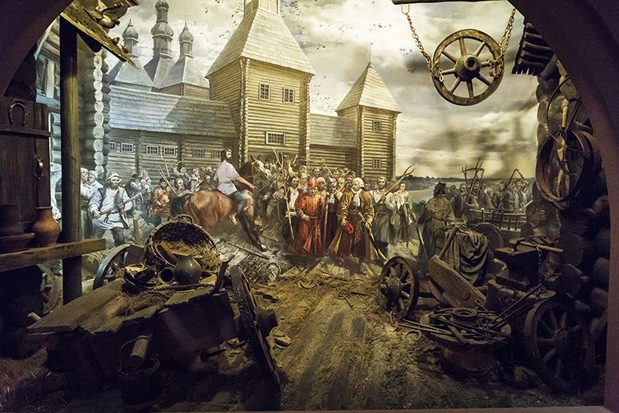  Восстание в Могилеве под руководством Стахора Митковича. | Восстание в Могилеве ремесленников под руководством цехмистра цеха солодовников (пивоваров) Стахора Митковича, которое завершилось свержением старой рады, состоящей из зажиточных мещан и созданием рады из участников восстания, преимущественно бедных ремесленников.
Сентябрь 1609 – 1 (11) декабря 1618гг. | Война Речи Посполитой и России, завершившаяся заключением Деулинского перемирия (деревня Деулино около Троице-Сергеева монастыря) на 14,5 лет, согласно условий которого Речь Посполитая получала Смоленские, Черниговские и Новгород-Северские земли.
6 (16) сентября 1609 – 3 (13) июня 1611гг.  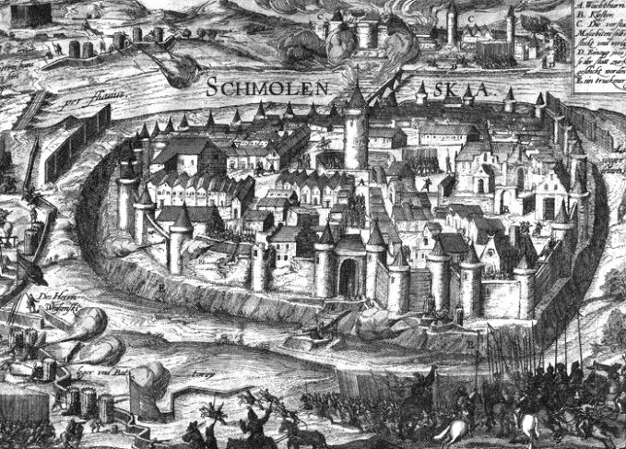  Осада Смоленска. Гравюра 1612 г. | Осада и последующее взятие войсками Речи Посполитой во главе с королем Сигизмундом IIIВазой Смоленска, который оборонял русский воевода Михаил Шеин. Двадцатимесячная оборона Смоленска и большие потери войск Речи Посполитой не дали возможности Сигизмунду IIIВазе послать войска для помощи польскому гарнизону в Москве.
24 июня (4 июля) 1610г.  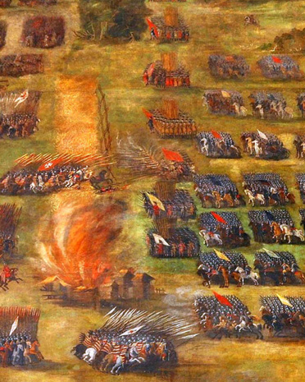  Шимон Богушович. Битва при Клушине. 1620 г. | Битва при деревне Клушино, в которой войска Речи Посполитой под руководством гетмана польного коронного Станислава Жолкевского разгромили московско-шведские войска под руководством Дмитрия Шуйского и Якоба Делагарди.В результате поражения русско-шведской армии был свергнут царь Василий Шуйский, в Москве установилась власть Семибоярщины (правительства из семи бояр во главе с князем Федором Ивановичем Мстиславским), которое впустило в Москву войска Жолкевского и предложило избрать на московский престол сына Сигизмунда IIIВазы королевича Владислава.
Июнь – июль 1610г. | Восстание ремесленников в Могилеве, которое было подавлено и пять руководителей восстания (Иван Харкович, Михаил-чеботарь, Лавор Михайлович, Гаврила Иванович, Микита Милькович) были казнены 23 июля 1610 г. на Ильинской горе в Могилеве. Еще два руководителя Максим Тальбуша и Исай Щенсны приговаривались к 12-недельному тюремному заключению, после отбытия которого они были подвергнуты телесному наказанию у позорного столба и изгнаны из города с запрещением проживать ближе 30 миль от Могилева. Имущество всех осужденных было конфисковано.
1613 г.  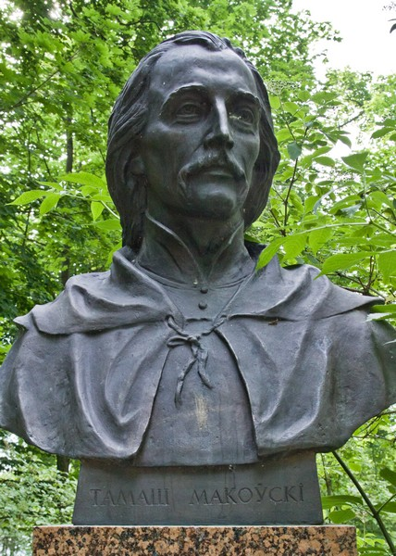  Томаш Маковский. Несвиж  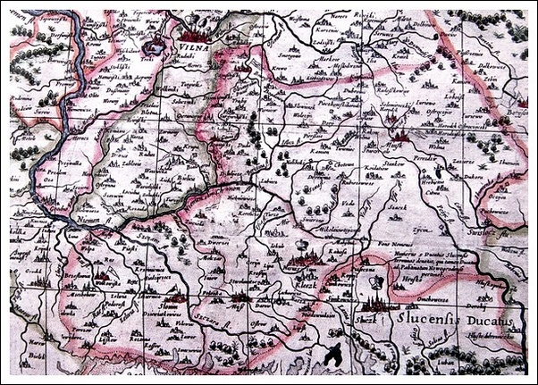  Томаш Маковский. Карта Великого княжества Литовского. Амстердам, 1613 г. | Второе издание в Амстердаме карты Великого княжества Литовского Томаша Маковского (первое издание карты 1604 г. не сохранилось).
12 ноября 1623г.  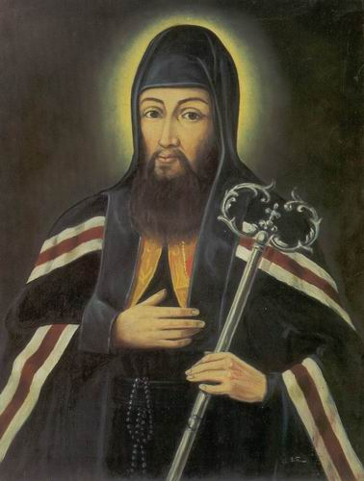  Иосафат Кунцевич. | Восстание православных горожан в Витебске и убийство полоцкого униатского епископа Иосафата Кунцевича, после чего были приговорены к смертной казни более 100 витебских мещан, город был лишен Магдебургского права (до 1634 г.), с ратуши и церквей были сняты колокола. Иоасафат Кунцевич был причислен католической церковью к лику мучеников и святых.
12 декабря 1629 –25 августа 1680гг.  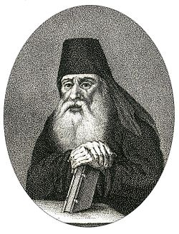  Симеон Полоцкий. Литография 1818 г. | Жизнь и деятельность церковного деятеля, писателя и поэта Симеона Полоцкого (настоящее имя – Самуил Гаврилович (или Емельянович) Питровский-Ситнянович (или Ситниянович), автора сборников стихов «Вертоград Многоцветный», «Рифмологион», учитель детей царя Алексея Михайловича (в том числе будущих царей Федора Алексеевича и ПетраI), автор устава Славяно-греко-латинской академии, открытой его учеником Сильвестром Медведевым.
1631 г.  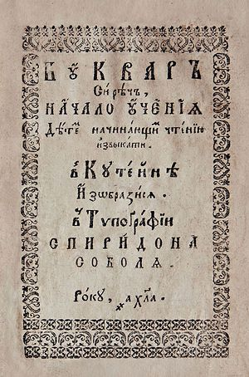  Титульный лист «Букваря» Спиридона Соболя. Типография в Кутейно, 1631 г. | Издание просветителем Спиридоном Соболем первого «Букваря» в типографии Кутеинского монастыря под Оршей, а в 1636 г. второе издание «Букваря» в типографии православного братства в Могилеве.
10 (20) сентября 1632 – 4 (14) июня 1634 гг.  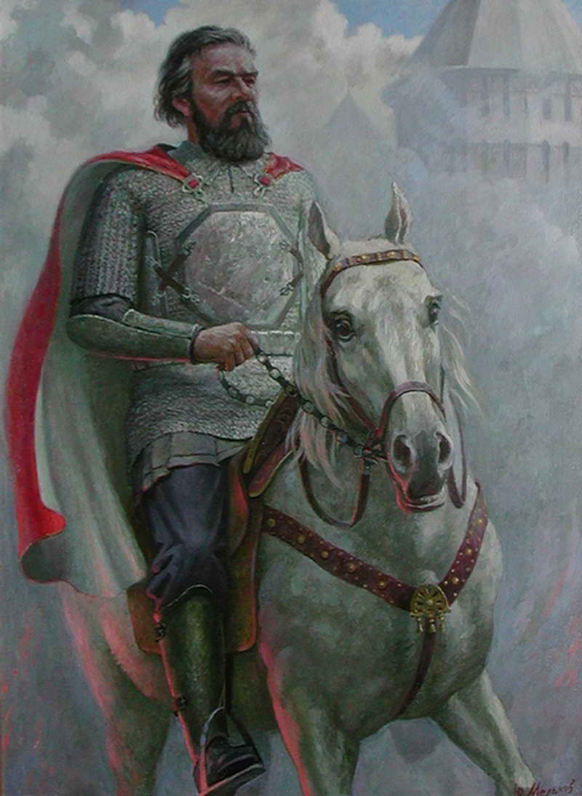  Юрий Мельков. Смоленский воевода, боярин Михаил Борисович Шеин. 2002 г.  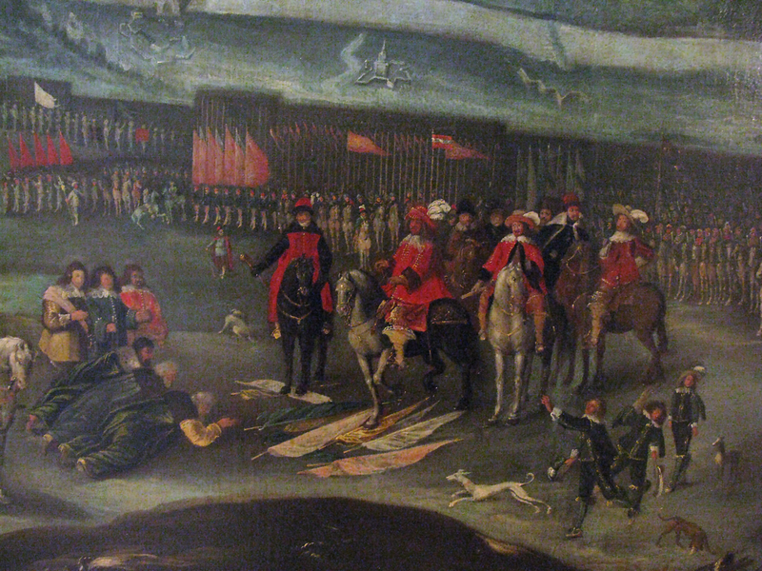  Капитуляция осадной армии Шеина перед королем Владиславом IV. 1634 г. | Война между Речью Посполитой и Россией (так называемая «Смоленская война»), в ходе которой русские войска под командованием воевод Михаила Шеина и Артемия Измайлова 25 ноября (5 декабря) 1632 г. осадили Смоленск, который оборонял гарнизон во главе со смоленским воеводой Александром Корвин-Гонсевским. Новоизбранный король Владислав IVВаза в октябре 1633 г. захватывает Дорогобуж и перерезает русским войскам связь с Москвой и принуждает их 15 (25) февраля 1634 г. капитулировать. Смоленская война завершается заключением 4(14) июня в деревне Семлево на реке Поляновке (между Дорогобужем и Вязьмой) Поляновского мирного договора сроком на 20 лет, согласно которому Смоленск оставался в составе Речи Посполитой, а Российское государство получало город Серпейск и крепости Трубчевск, Ахтырку и Лебедин и Владислав IVВаза отказался от претензий на российский трон и официально признал царя Михаила Федоровича Романова за 20 тысяч рублей серебром.
8 ноября 1632 – 20 мая 1648 гг.  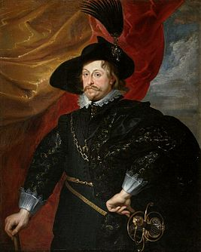  Питер Пауль Рубенс. Портрет Владислава Вазы. 1624 г. | Правление в Речи Посполитой короля Владислава IVВазы, сына Сигизмунда IIIВазы. ВладиславIVВаза проводил толерантную политику в отношении православной церкви Речи Посполитой, был хорошим полководцем, одержал победу в Смоленской войне.
4 марта 1634 – 30 марта 1689 г.  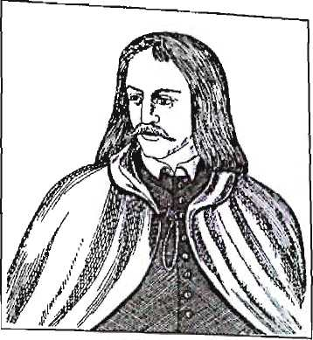  Казимир Лыщинский. | Жизнь и деятельность философа и атеиста, автора трактата «О несуществовании Бога» брестского шляхтича Казимира Лыщинского, который был осуждён и казнён в Варшаве.
Май 1648 – 18 (28) сентября 1651 гг.  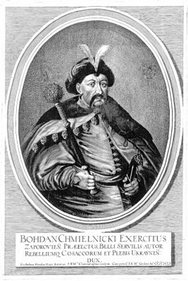  Вильгельм Гондиус. Богдан Хмельницкий. 1651 г. | Казацко-крестьянская война на территории Беларуси, вызванная приходом с Украины, где началась освободительная война под руководством гетмана запорожских казаков Богдана Хмельницкого, казацких загонов (отрядов) во главе с переяславским полковникомПетром Головацким, захватившим Гомель, миргородским полковником Матвеем Гладким, взявшим Пинск, полковником Кривошапко, захватившем Чериков, полковником Михненко, занявшим Мозырь, полковником Филоном (Ильёй) Гаркушей, разгромившем под Горвалем отряд стражника великого литовского князя Григория Мирского. Борьбу с восставшими крестьянами и казаками возглавил гетман польный Великого княжества Литовского Януш Радзивилл, который в октябре 1648 г. взял Пинск, разгромив казацкий отряд Антона Небабы, а в январе – феврале 1649 г. захватил Туров, Мозырь, Бобруйск. Боевые действия на Беларуси прекратились после заключения 18 (28) сентября 1651 г. Белоцерковского мирного договора между гетманом Богданом Хмельницким и представителями Речи Посполитой, согласно условиям которого все казацкие отряды были выведены с территории Беларуси. Казацко-крестьянская война стала началом «разрушительного века» для истории Речи Посполитой.
20 ноября 1648 – 16 сентября 1668 гг.  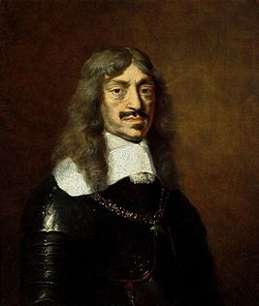  Даниэль Шульц. Ян IIКазимир. 1658 г. | Правление в Речи Посполитой сына Сигизмунда IIIВазы короля Яна IIКазимира Вазы, при котором проходили три кровопролитных войны: война с казаками Богдана Хмельницкого 1648 – 1654 гг., война России с Речью Посполитой 1654 – 1667 гг., первая Северная война со Швецией 1655 – 1660 гг. Измученный сложным правлением ЯнIIКазимир Ваза отрекся от престола и уехал во Францию, где и умер в 1672 г.
31 июля 1649 г.  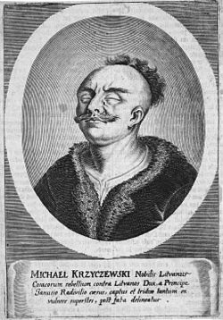  Посмертный портрет Михаила Кричевского. | Первая битва под Лоевом между армией Великого княжества Литовского во главе с гетманом польным Янушем Радзивиллом и казацко-крестьянскими отрядами полковника Михаила Кричевского, которая закончилась полной победой войск Великого княжества Литовского и смертью от ран попавшего в плен М. Кричевского.
1650г.  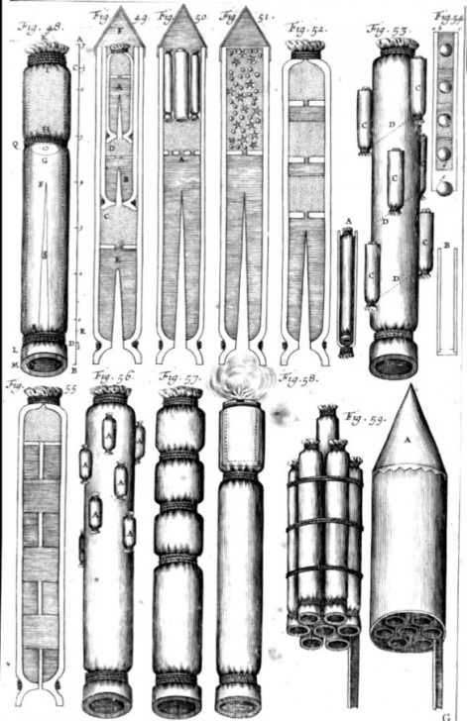  Отрывок из книги «Великое искусство артиллерии» Казимира Семеновича. Амстердам, 1650. | Издание в Амстердаме книги Казимира Семеновича «Великое искусство артиллерии», в которой приведена схема многоступенчатой ракеты.
1650,1669гг.  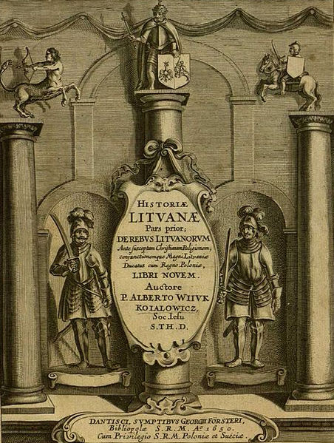  Титульный лист книги «История Литвы» А.В. Виюк-Кояловича. Данциг (Гданьск). 1650. | Выход первого и второго томов «Истории Литвы» профессора Виленской иезуитской академии Альберта Войцеха Виюк-Кояловича на латинском языке.
6 июля 1651г.  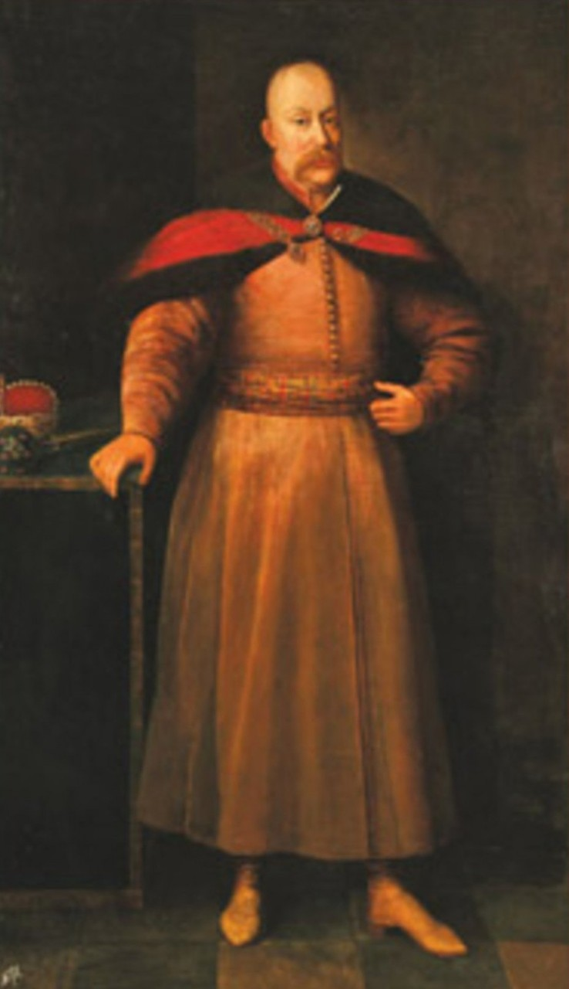  Даниэль Шульц. Януш Радзивилл. 1652 г. | Вторая битва под Лоевом между армией Великого княжества Литовского во главе с польным гетманом Янушем Радзивиллом и казацко-крестьянскими отрядами наказного гетмана Мартина Небабы, которая закончилась полной победой войск Великого княжества Литовского и гибелью в бою М. Небабы.
1651 – 23 сентября 1714 гг.  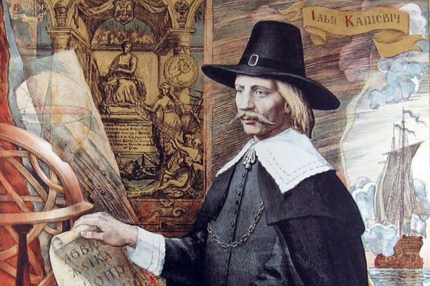  Илья Копиевич. Современный рисунок. | Жизнь и деятельность белорусского просветителя Ильи Копиевича, который вначале в Амстердаме, а затем в Москве по просьбе царя Петра Iиздал более 20 учебников по арифметике, истории, навигации, грамматике на русском языке.
1652г. | Первое использование права «либерум вето» послом Упитского повета Трокского воеводства Владиславом Сициньским по предложению гетмана польного литовского Януша Радзивилла. В. Сициньский наложил вето (запрещение) на сроки продлениявремени сейма.
8 (18) января 1654 г.  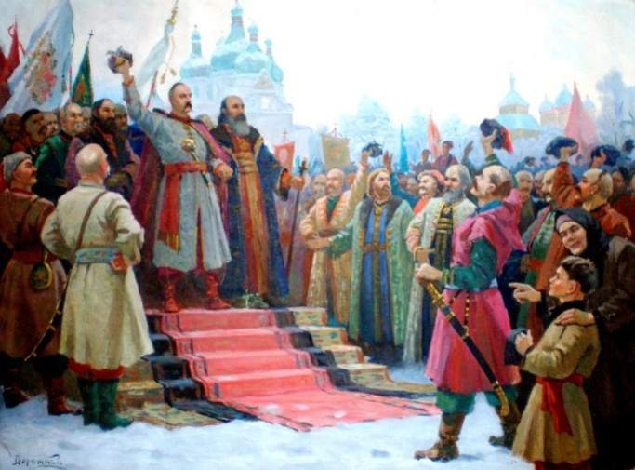  Переяславская рада. | Проведение Переяславской рады – собрания запорожского казачества во главе с гетманом Богданом Хмельницким, которое приняло решение об объединении земель Войска Запорожского с Русским царством, подтвержденное присягой на верность царю Алексею Михайловичу. Решение Переяславской рады привело к войне между Речью Посполитой и Россией 1654 – 1667 гг.
май – июнь 1654 – 30 января (9 февраля) 1667гг. | Война Речи Посполитой и России, в ходе которой русские войска захватили практически всю территорию Беларуси. Война завершилась Андрусовским перемирием на 13,5 лет, заключенным в деревне Андрусово между Смоленском и Мстиславлем 30 января (9 февраля) 1667 г. По условиям Андрусовского перемирия Речь Посполитая потеряла Смоленские земли, Левобережную Украину, Киев (на два года), Запорожская Сечь должна была управляться совместно Россией и Речью Посполитой. Результатом этой войны для Беларуси была потеря до половины населения, сильное разорение особенно восточных регионов страны, ослабление роли шляхты и усиление магнатов.
28 июня – 16 сентября 1654 г.  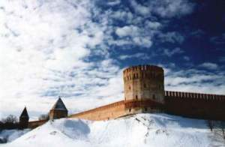  Детинец Смоленска. | Осада и взятие русскими войсками во главе с царем Алексеем Михайловичем Смоленска, который оборонял гарнизон во главе со смоленским воеводой Филиппом Казимиром Обуховичем.
май – июль 1655 г. | Поход русской армии во главе с царём Алексеем Михайловичем и украинских казаков во главе с наказным гетманом Иваном Золотаренко на земли Великого княжества Литовского, в ходе которого 3 июля 1655 г. был захвачен Минск, а 31 июля 1655 г. после сражения с войсками гетмана Януша Радзивилла столица Великого княжества Литовского – Вильна.
Июль 1655 – 23 апреля (3 мая) 1660 гг. | Первая Северная война между Речью Посполитой и Швецией («Шведский потоп»), в ходе которой шведские войска заняли почти всю территорию Польского королевства и часть территории Великого княжества Литовского. Завершилась заключением 23 апреля (3 мая) 1660 г. Оливского мирного договора (местечко Олива недалеко от Гданьска (Данцига), согласно условий которого король Речи Посполитой Ян IIКазимир Ваза отказывался от титула шведского короля и признавал независимость Бранденбургского курфюршества и завоевания Швеции в Ливонии.
17августа и 20 октября 1655 г.  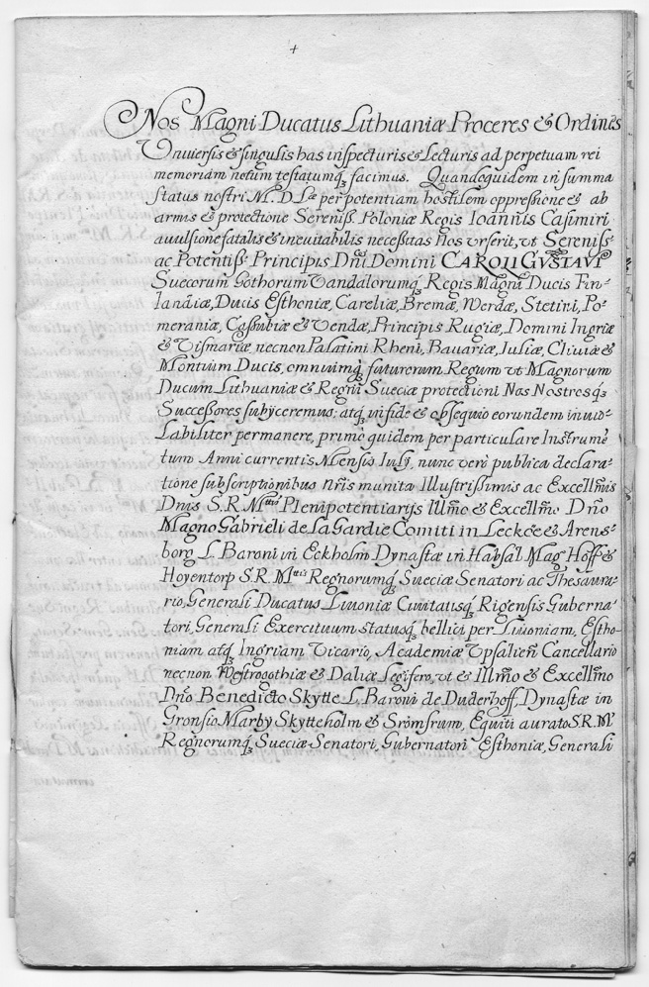  Фрагмент Кейданской унии. | Кейданская уния между Великим княжеством Литовским, которое представляли гетман Януш Радзивилл и его двоюродный брат великий конюший Богуслав Радзивилл, и Шведским королевством. По условиям унии Великое княжество Литовское разрывало Люблинскую унию с Польским королевством и заключало на тех же условиях союз со Швецией (шведский король Карл Х Густав становился великим князем литовским, шведские войска и армия Великого княжества Литовского объединялись для совместных действий против русских войск, объявлялась свобода вероисповедания). Кейданская уния подтолкнула Россию к прекращению настпления в Литве, заключению перемирия с Речью Посполитой и объявлению войны Швеции 1656 – 1658 гг. Но большая часть шляхты Великого княжества Литовского не поддержало унию, и после смерти 31 декабря 1655 г. Януша Радзивилла условия унии перестали выполняться.
24 октября 1656 г. | Виленское соглашение между Речью Посполитой и Россией о перемирии на три года, согласно условий которого обе стороны обязались воевать со шведами и не заключать с ними сепаратного мира.
28 июня 1660 г.  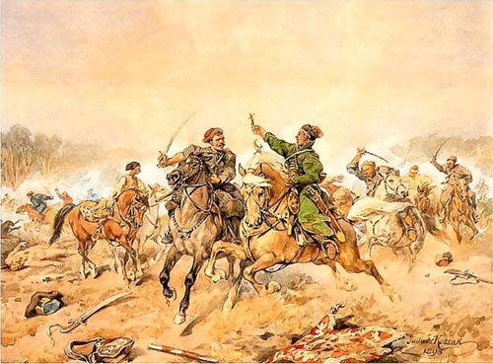  Битва под деревней Полонка. | Битва под деревней Полонка около Ляховичей, в которой объединённые войска Великого княжества Литовского под командованием гетмана Павла Сапеги и польская армия воеводы русского Стефана Чарнецкого разгромили русскую армию воеводы Ивана Хованского. Последствием поражения армии И. Хованского стало занятие войсками Речи Посполитой 3 июля 1660 г. Минска и далее земель Беларуси до реки Березины.
8 октября 1660 г.  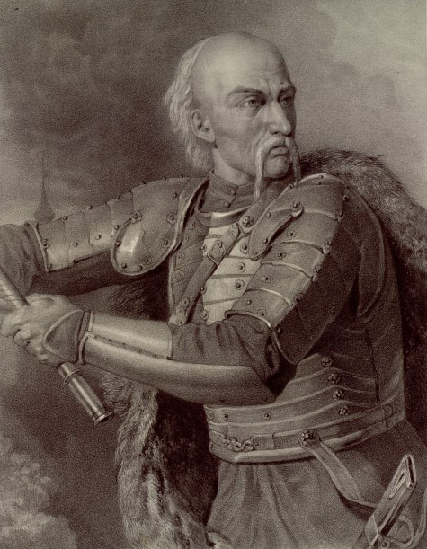  Павел Ян Сапега. | Битва на реке Басе под Чаусами, в которой объединённые войска Великого княжества Литовского под командованием гетмана Павла Сапеги и польская армия воеводы русского Стефана Чарнецкого разгромили русскую армию воеводы Юрия Долгорукова.
1 (11) февраля 1661 г. | Восстание в Могилёве под руководством магистрата с кличем «Пора!», в ходе которого был частично перебит и частично пленён русский гарнизон Могилёва. Русские воеводы Семён Горчаков, Матвей Полиевктов и стрелецкий голова Семен Чекин, «закованные в железо», были отправлены на великий сейм в Варшаву.
3 ноября 1661 г. | Битва возле деревни Кушлики около Полоцка, в которой русские войска под руководством воевод Ивана Хованскогои Афанасия Ордин-Нащокина были разбиты объединёнными силами Великого княжества Литовского и Польского королевства под руководством Казимира Жеромского и Стефана Чарнецкого. Это поражение привело к тому, что русские войска не смогли оказать помощь русскому гарнизону в Вильно, который сдался войскам Речи Посполитой 3 декабря 1661 г.
19 июня 1669 – 10 ноября 1673 гг.  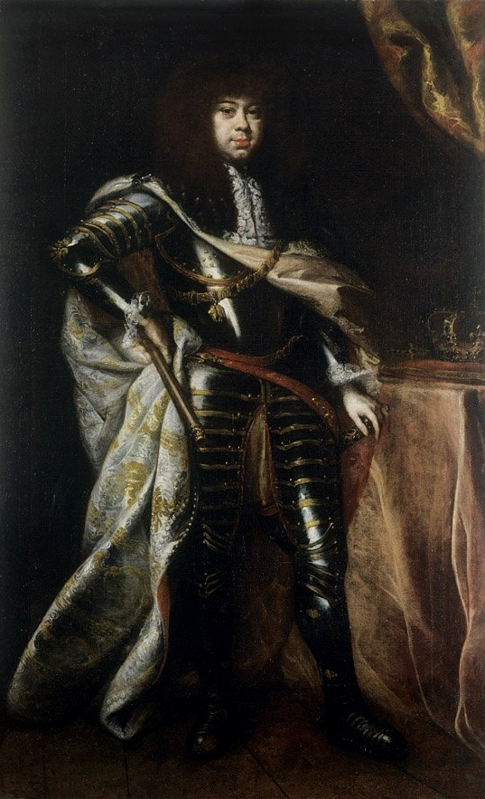  Даниэль Шульц. Михаил Корибут Вишневецкий. 1669 г. | Правление в Речи Посполитой сына известного магната Иеремии Вишневецкого короля Михаила Корибута Вишневецкого, при котором усилилась магнатская анархия и угроза со стороны Османской империи, захватившей Подолию и Каменец-Подольский в 1672 г.
1673 г.  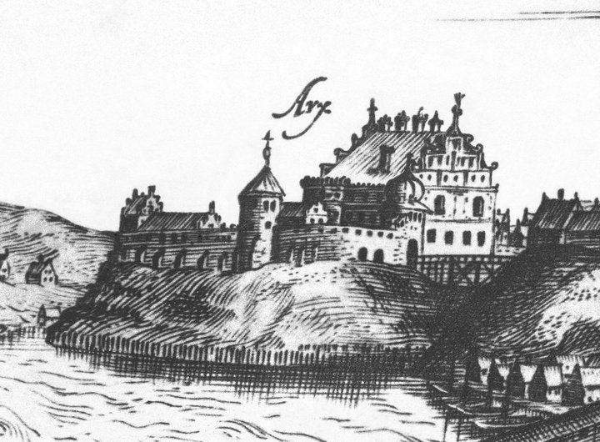  Томаш Маковский. Замок в Гродно. Гравюра XVII в. | Сейм Речи Посполитой принял решение, что каждый третий ординарный (обычный) сейм должен проходить на территории Великого княжества Литовского в Гродно.
21 мая 1674 – 17 июня 1696 гг.  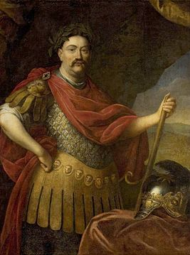  Даниэль Шульц. Ян Собесский. 1673 – 1674 гг. | Правление в Речи Посполитой «короля-сармата» Яна III Собесского, которому удалось разгромить турецкие войска под Хотином 11 ноября 1673 г. и под Веной 12 сентября 1683 г.Известен как выдающийся полководец и меценат – покровитель науки и искусства.
26 апреля (3 мая) 1686 г. | «Вечный мир» между Речью Посполитой и Россией, по условиям которого Киев оставался в составе России за компенсацию в 146 тысяч рублей и Россия присоединялась к антитурецкой Священной лиге.
29 августа 1696 г. | Принятие всеобщей конфедерацией сословий Речи Посполитой решения о полном уравнивании прав шляхты Великого княжества Литовского с польской шляхтой и о переходе в делопроизводстве со старобелорусского на польский и латинский языки.
1697 – 1702 гг.  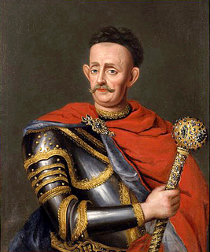  Казимир Ян Сапега. Портрет XVIIIв. | Феодальная война в Великом княжестве Литовском между родом Сапег, который возглавлял гетман великий литовский Казимир Ян Сапега, и противостоящим им родам Огинских, Вишневецких иРадзивиллов.
27 июня 1697 – 1706 гг., 1709 – 1 февраля 1733 гг.  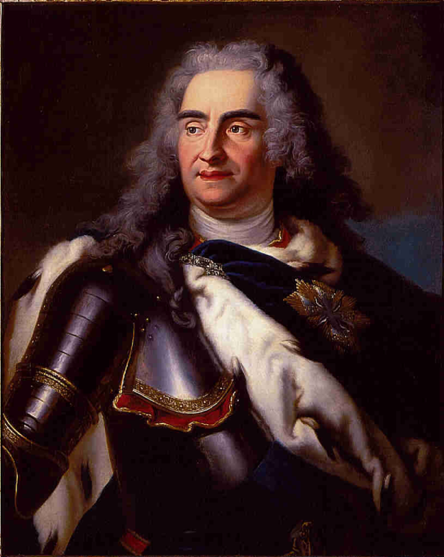  Луи де Сильвестр. Август IIСильный. 1720 г. | Правление в Речи Посполитой Августа IIСильного, саксонского курфюрста (герцога) из династии Веттинов, стремившегося укрепить королевскую власть и ослабить влияние Швеции в Прибалтике. С его правления начинается активное вмешательство России во внутренние дела Речи Посполитой.
1699 – 1700 гг. | Складывание Северного союза, состоящего из Дании, Саксонии, Речи Посполитой и России и направленного против доминирующей в Балтийском регионе Швеции.
12 (22) февраля 1700 – 30 августа (10 сентября) 1721 гг. | Вторая или «Великая» Северная война, в ходе которой в Речи Посполитой шла борьба между прошведскими (Сапеги) и прорусскими (Огинские, Радзивиллы, Вишневецкие) магнатскими группировками, проходили активные боевые действия между русскими и шведскими войсками, вследствие чего многие белорусские города были разграблены и сожжены и белорусские земли потеряли более трети своего населения. Северная война закончилась подписанием Ништадтского мирного договора между Россией и Швецией 30 августа (10 сентября) 1721 г., согласно которому Россия получала права на Лифляндию, Эстляндию и другие прибалтийские земли.
18 ноября 1700 г. | Битва под Олькениками южнее Вильно, в ходе которой объединенные силы Огинских, Вишневецких и Радзивиллов разгромили Сапег. После поражения Сапеги перешли на сторону шведского короля Карла XIIи способствовали избранию королем в 1704 г. Станислава Лещинского.
1703 г. | Генеральная конфедерация Великого княжества Литовского потребовала более тесного союза с Россией и участия России в войне против Швеции.
12 июля 1704 г. – 8 августа 1709 гг., 12 сентября 1733 – 30 июня 1734 гг.  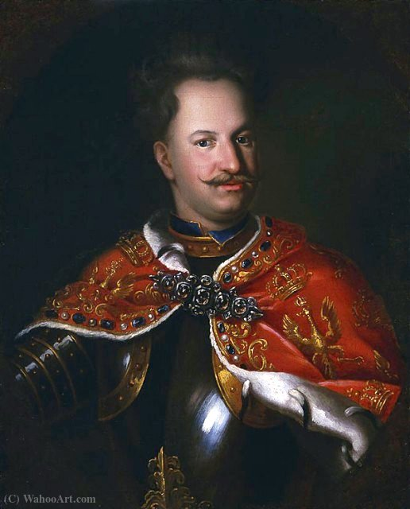  Адам Маницкий. Король Станислав Лещинский. | Правление в Речи Посполитой короля Станислава Лещинского, познанского воеводы, сторонника шведского короля Карла XII. Первый раз был избран созданной по его инициативе 12 февраля 1704 г. Варшавской конфедерацией. Второй раз был избран 12 сентября 1733 г. при поддержке Франции и Швеции, а также магнатов Потоцких, Браницких и Радзивиллов, но против него выступили Россия и Австрия, а также магнатская группировка «фамилия», образованная князьями Чарторыйскими и Массальскими. Станислав Лещинский бежал в Гданьск, где был осаждён российскими войсками и бежал во Францию. В 1737 –1766 гг. С. Лещинский был герцогом Лотарингии.
13 февраля 1705 – 23 мая 1753 гг.  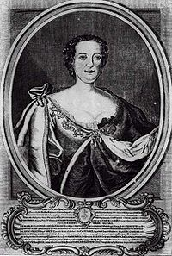  Гершка Лейбович. Франциска Урсула Радзивилл. 1758 г. | Жизнь и деятельность первой женщины-поэта и женщины-драматурга в Речи Посполитой Франциски Урсулы Радзивилл (урожденной княжны Вишневецкой), жены гетмана великого литовского Михаила Казимира Радзивилла Рыбаньки. В 1740 г. вместе с мужем организовала в Несвиже театр, а с 1746 г. начала писать драматические произведения, которые были изданы после ее смерти в 1754 г. под названием «Комедии и трагедии».
9 октября 1708 г.  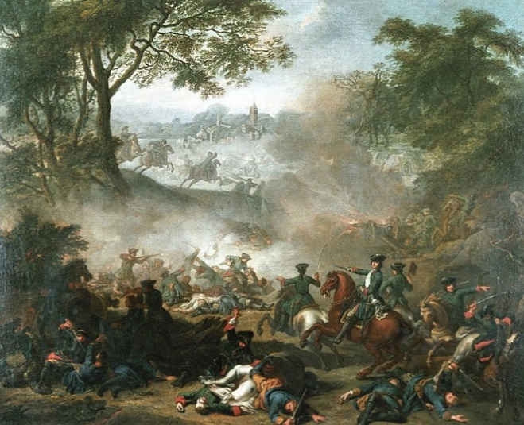  Жан-Марк Наттье. Сражение при Лесной. 1717 г. | Битва около деревни Лесная между шведским корпусом под командованием Адама Левенгаупта и русскими войсками под командованием Петра I, в результате которой шведский корпус был разбит и потерял большой обоз с припасами. Пётр Iназвал битву при Лесной «матерью Полтавской баталии».
1710 г. | Взорван Софийский собор в г. Полоцке, где находился пороховой склад и амуниция русской армии.
1 февраля 1717 г. | Первый «немой» сейм Речи Посполитой, в ходе которого была ограничена власть короля Августа IIСильного, власть гетманов и сокращены армии Польского королевства и Великого княжества Литовского (до 18 тысяч для Польского королевства и до 6 тысяч для Великого княжества Литовского).
1717 г.  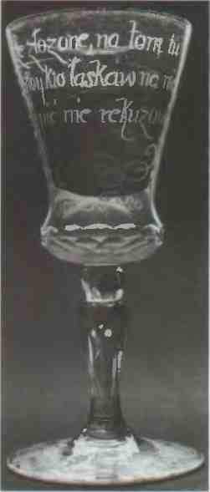  Бокал. Налибокская мануфактура. XVIIIв. | Основана первая на территории Беларуси Налибокская мануфактура (недалеко от Столбцов), которая представляла собойгуту – предприятие по производству стеклянной посуды (кубки, бокалы и еще более 100 видов высокохудожественных изделий). Мануфактуру основала жена канцлера Великого княжества Литовского Кароля Станислава Радзивилла Анна Екатерина (урожденная Сангушко). Налибокская мануфактура просуществовала до 1862 г.
20 ноября 1717 г. – 13 февраля 1795 г.  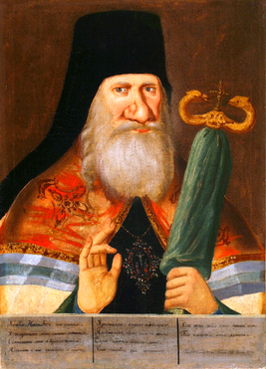  Епископ Георгий Конисский. Портрет XVIIIв. | Жизнь и деятельность могилевского, мстиславского и оршанскогоархиепископа (с 1755 г.), церковного и культурного деятеля Беларуси, философа ипедагога Георгия Конисского, который в 1757 г. организовал в Могилеве духовную семинарию и типографию при архиепископском дворе. В 1780 г. он заложил в Могилёве храм во имя праведного Иосифа в присутствии императрицы Екатерины II и австрийского императора Иосифа II.
30 сентября 1728 – 20 февраля 1810 г.  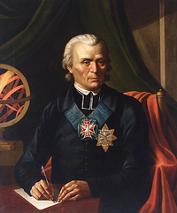  Юзеф Олешкевич. Мартин Почобут-Одляницкий. 1820-е гг. | Жизнь и деятельность известного просветителя и астронома Мартина Почобута-Одляницкого, который реорганизовал Виленскую иезуитскую академию в Главную школу Великого княжества Литовского (с 1796 г. – Главная виленская школа) и был ее ректором в 1780 – 1799 гг. Изучал планету Меркурий, открыл неизвестные созвездия, уточнил географические координаты Вильно и Гродно.
4 января 1729 – 4 марта 1812 г.  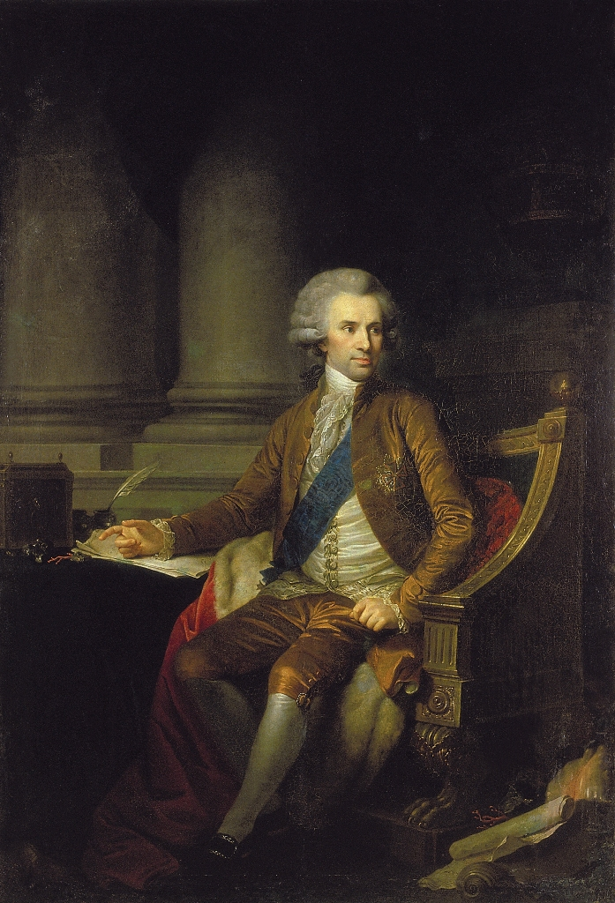  Ян Дамель. Иоахим Хрептович. Начало XIXв. | Жизнь и деятельность последнего канцлера Великого княжества Литовского (1793 – 1795 гг.), последователя французских ученых-физиократов, поэта Иоахима Игнатия Хрептовича, который в своем имении Щорсы организовал образцовую сельскохозяйственную общину, а в имении Вишнево – металлургические мануфактуры, работающие на болотной руде.
10 октября 1733 – 28 июня 1734 (по другим данным до 21 апреля 1739) гг.  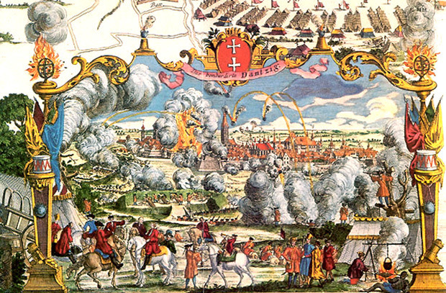Взятие Данцига в 1734 г. | Война за «Польское наследство», в ходе которой за престол Речи Посполитой вели борьбу Станислав Лещинский, которого поддерживали Франция, Швеция, Испания и Сардинское королевство, и сын Августа IIСильного саксонский курфюрст Фредерик Август (будущий Август III). При поддержке России и Австрии победу одержал Август III.
5 октября 1733 – 5 октября 1763 гг.  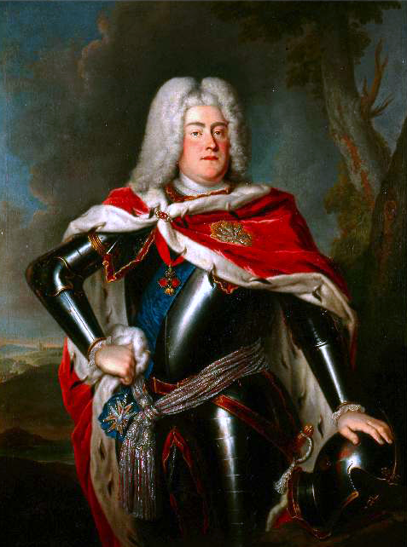  Король Август III. | Правление в Речи Посполитой сына Августа IIСильного короля Августа III, при котором усилилась политическая анархия и борьба магнатских группировок, сорваны были почти все сеймы (кроме сейма 1736 г.), усилилось влияние иностранных держав в Речи Посполитой.
1737 г.  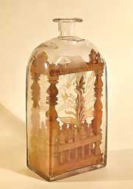  Изделия Уречской мануфактуры. | В местечке Уречье около Любани Радзивиллами была основана гута – стеклянная мануфактура, на которой изготавливались высокохудожественные произведения (кубки, бокалы), листовое стекло, зеркала, хрустальные люстры. Уречская мануфактура просуществовала до 1846 г.
1738 –1750 гг.  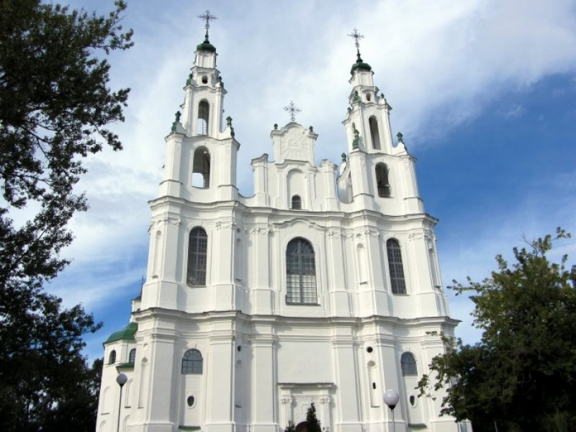  Полоцкий Софийский собор. | Под руководством архитектора Иоганна Глаубица Полоцкий Софийский собор был перестроен в стиле виленского барокко.
апрель 1740 – 26 января 1744 гг.  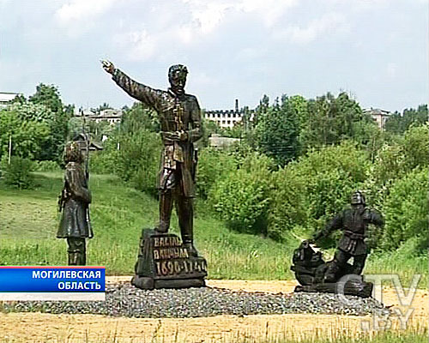  Памятник Василю Ващиле в Кричеве. | Восстание в Кричевском старостве под руководством Василия Ващилы, направленное против арендаторов староства братьев Гдалия и Шмуйла Ицковичей, установивших большие поборы с жителей староства. Восстание было подавлено по приказу владельца Кричевского староства Иеронима Флориана Радзивилла. Василий Ващило смог убежать в Российскую империю, где умер в тюрьме.
4 февраля 1746 – 15 октября 1817 гг.  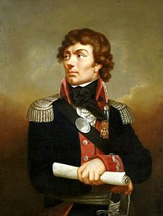  Карл Готлиб Швайкарт. Тадеуш Костюшко. 1802 г. | Жизнь и деятельность участника войны за независимость США, руководителя национально-освободительного восстания в Речи Посполитой в 1794 г. Андрея Тадеуша Бонавентуры Костюшко
7 сентября 1754 – февраль 1756 гг. | Восстание крестьян во владениях католической церкви в Каменецкой волости Мозырского повета, которое было подавлено после поражения крестьян у местечка Словечноот хоругв, посланных гетманом великим литовским Михаилом Казимиром Радзивиллом Рыбанькой.
28 июня (9 июля) 1762 – 6 (17) ноября 1796 гг.  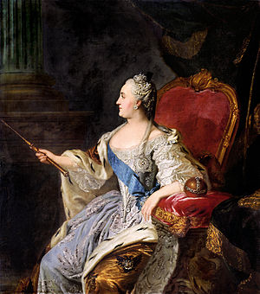  Федор Рокотов. Портрет Екатерины II. 1763 г. | Царствование в Российской империи Екатерины II(до принятия православия СофьяАвгуста Фредерика Ангальт-Цербстская), при которой были проведены три раздела Речи Посполитой и большая часть земель Беларуси вошла в состав Российской империи.
7 сентября 1764 – 25 ноября 1795 гг.  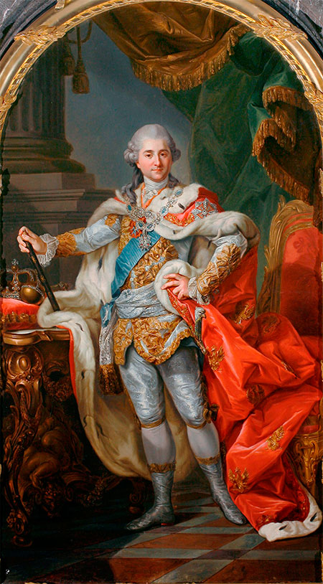  Марчелло Баччарелли. Король Станислав Август Понятовский. 1768 г. | Правление в Речи Посполитой короля Станислава Августа Понятовского, при котором, несмотря на попытку проведения умеренных реформ, завершился распад Речи Посполитой.
1764 – 1766 гг. | Экономические реформы в Речи Посполитой, которые начались на сейме 1764 г., когда было принято решение не использовать право «либерум вето» при решении экономических вопросов, была создана Скарбовая комиссия, контролировавшая финансы страны, ликвидированы частные пошлины и была введена единая таможенная пошлина. С 1766 г. в Речи Посполитой были введены единые меры измерения длины, веса и объёма, что активизировало торговлю.
1765 г.  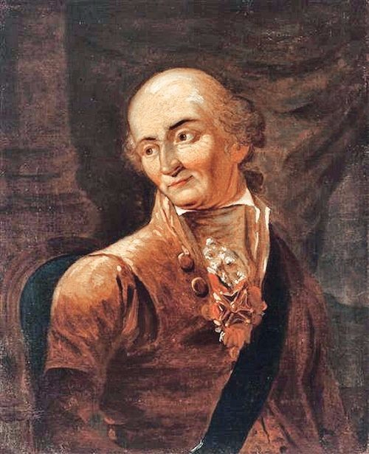  Ян Рустем. Антоний Тизенгауз. 1819 г. | Начало аграрной реформы надворного подскарбия Великого княжества Литовского Антония Тизенгауза, которая проводилась в Гродненской, Брестской, Кобринской, Могилевской королевских экономиях и заключалась в восстановлении фольварков, улучшении технологии обработки земли путем использования четырехпольного севооборота и расширения посевов многолетних трав. Согласно условий реформы в деревнях создавались «коммунальные магазины» – общие запасы зерна для крестьян, позволявшие получать им помощь в случае неурожая, стихийного бедствия или разорения, а также организовывались «коммунальные кассы», деньги из которых шли на благоустройство деревень, оплату труда фельдшера, доктора или другие нужды. Полученная от реформы прибыль А. Тизенгаузом была вложена в создание 21 мануфактур в Гродно, организацию профессиональных учебных заведений в Гродно и Поставах – медицинской, акушерской, ветеринарной, чертежной и рисовальной школ.
25 сентября 1765 – 15 октября 1833 г.  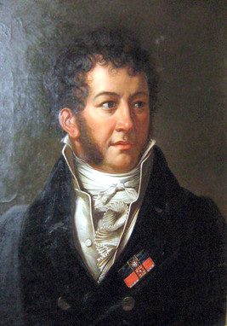  Франсуа-Ксавье Фабр. Михал Клеофас Огинский. 1808 г. | Жизнь и деятельность государственного деятеля и дипломата Речи Посполитой, участника восстания 1794 г., всемирно известного композитора, автора полонеза «Прощание с Родиной», автора плана восстановления Великого княжества Литовского в рамках Российской империи в 1811 –1812 гг. Михала Клеофаса Огинского.
1767 – 1783 гг.  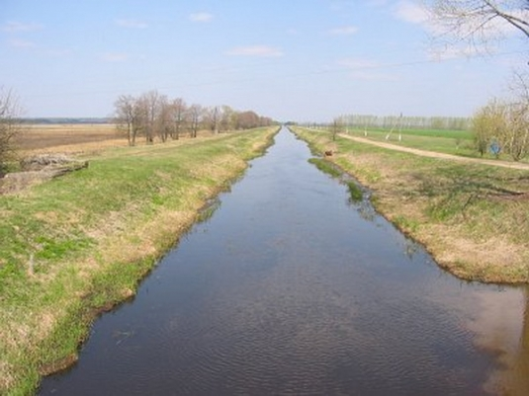  Канал Огинского | Строительство Матеем Бутримовичем канала Огинского, который связал реки Днепр и Неман через реки Щару и Ясельду.
20 марта 1767 г. | Создание Слуцкой и Торуньской конфедераций, которые выступали в защиту прав диссидентов – шляхты православного и протестантского вероисповеданий.
1768 г. | Сейм Речи Посполитой принял решение об уравнении в правах диссидентов (православных и протестантов) и католической шляхты.
29 февраля 1768 г. | Создание Барской конфедерации, которая выступала за независимость и целостность Речи Посполитой и против уравнивания прав католиков и диссидентов.
12 сентября 1771 г.  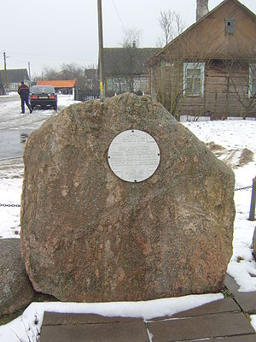  Памятный знак в Столовичах. | Битва возле деревни Столовичи (недалеко от города Барановичи), в которой русские войска под командованием А.В. Суворова разгромили армию гетмана великого литовского Михала Казимира Огинского, который поддерживал Барскую конфедерацию.
5 августа 1772 г. | Заключение в Санкт-Петербурге конвенции между Российской империей, Прусским королевством и Австрийской империей, в результате которой был проведен первый раздел Речи Посполитой, в результате чеговосточная часть Беларуси (большая часть Полоцкого, Витебского и Мстиславского воеводств) вошла в состав Российской империи.
1773 г. | Создание Эдукационной комиссии – первого в Европе учреждения, руководящего светским образованием. В Беларуси усилиями комиссии было открыто 20 окружных и подокружных школ, 200 начальных школ.
1773 – 1775 гг.  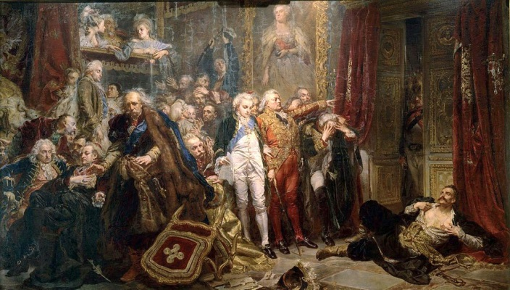  Ян Матейко. Рейтан. Упадок Польши. 1866 г. | Трехлетний сейм, на котором был утвержден первый раздел Речи Посполитой. Против раздела эмоционально выступил посол от Новогрудского воеводства Тадеуш Рейтан, который лег в дверях залы заседаний и не пропускал послов на сейм с возгласом: «Убейте меня, не убивайте Отчизну!» .
1775 – 1784 гг.  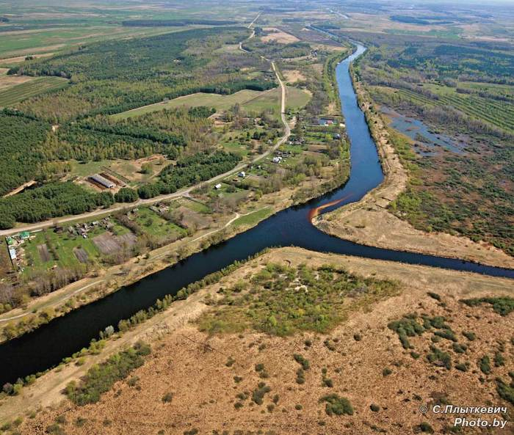  Днепро-Бугский канал. | Строительство Днепро-Бугского (Королевского) канала, соединившего реки Днепр, Западный Буг и Вислу.
1776 г. | Начало издание первого периодического издания на территории Беларуси «Газеты Гродненской». Газета издавалась на польском языке в Гродно до 1783 г.
1777 – 1796 гг.  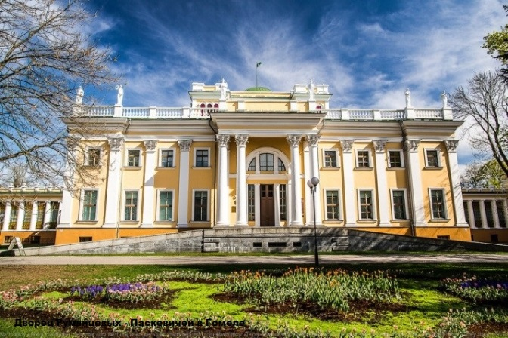  Дворец Румянцевых-Паскевичей в Гомеле. | Строительство в Гомеле дворца Румянцевых-Паскевичей в стиле классицизм.
8 ноября 1784 – 26 ноября 1864 г.  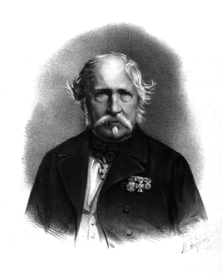  Максимилиан Фаянс. Теодор Нарбут. 1890 г. | Жизнь и деятельность известного историка и археолога, автора «Истории литовского народа», военного инженера, построившего Бобруйскую крепость Теодора Нарбута.
6 октября 1788 – 29 мая 1792 гг. | Четырехлетний («Великий») сейм Речи Посполитой, который поддержал проведение политических реформ: было принято решение об увеличении армии до 100 тысяч человек (финансовые ресурсы позволили увеличить армию до 65 тысяч человек), мещанам позволили приобретать в собственность шляхетские имения, занимать государственные должности, избирать своих послов на сейм, получать шляхетское достоинство.
7 октября 1788 – 6 августа 1877 г.  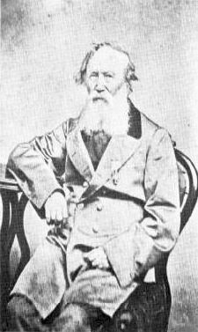  Иван Иванович Носович | Жизнь и деятельность известного филолога, этнографа, фольклориста, автора изданного в 1870 г. «Словаря белорусского наречия» Ивана Ивановича Носовича.
12 сентября 1790 – 13 ноября 1852 г.  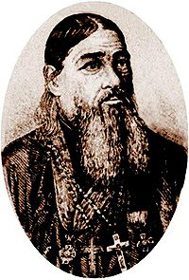  Иван Иванович Григорович | Жизнь и деятельность выдающегося археографа и историка, составителя «Белорусского архива древних грамот» и «Актов, относящихся к истории Западной России» Ивана Ивановича Григоровича.
3 мая 1791 г.  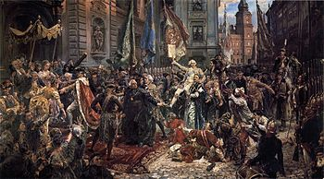  Ян Матейко. Конституция 3 мая 1791 г. 1891 г. | Принятие Четырехлетним сеймом Конституции Речи Посполитой – второй в мире после Конституции США 1787 г. и первой Конституции в Европе. По Конституции объявлялась свобода вероисповедания (при этом католичество объявлялось «доминирующей религией»), отменялось право «либерум вето», выборность короля, создавались суды, независимые от администрации. Конституция действовала до 24 июля 1792 г.
20 октября 1791 г. | Одобрение Четырёхлетним сеймом документа «Взаимное поручительство обоих народов», в котором фиксировалось единство и неделимость Речи Посполитой, отмечался ее федеративный характер, предусматривалось создание общего правительства, армии и финансовой системы.
17 (28) декабря 1791, 23 июня 1794 г.  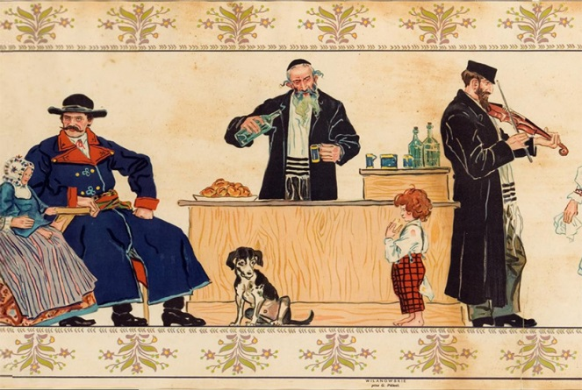  Евреи Беларуси в XVIIIв. | Указы российской императрицы Екатерины IIо введении «черты еврейской оседлости», согласно которым евреям разрешалось селиться только на территории Литвы, Беларуси и Украины и только в городах и местечках. Законодательно «черта еврейской оседлости» была отменена Временным правительством 2 апреля 1917 г.
27 апреля (14 мая)1792 г. | Создание Тарговицкой конфедерации, которая выступила против решений Четырехлетнего сейма и положений Конституции 3 мая, нарушающей «золотые шляхетские вольности».
23 января 1793 г. | Заключена Петербургская конвенция между Российской империей и Прусским королевством, согласно которой был проведен второй раздел Речи Посполитой. Российская империя получила центральную часть Беларуси и Правобережную Украину.
17 июля – 23 ноября 1793 г.  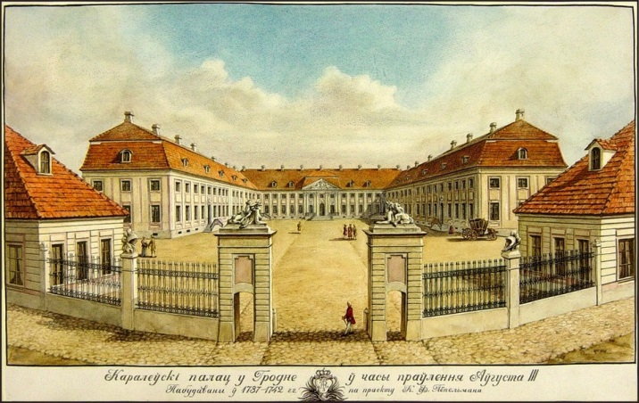  Новый королевский замок в Гродно, где прошел второй «немой» сейм. | Последний сейм Речи Посполитой в г. Гродно – так называемый второй «немой» сейм, где был утвержден второй раздел Речи Посполитой.
24 марта 1794 г.  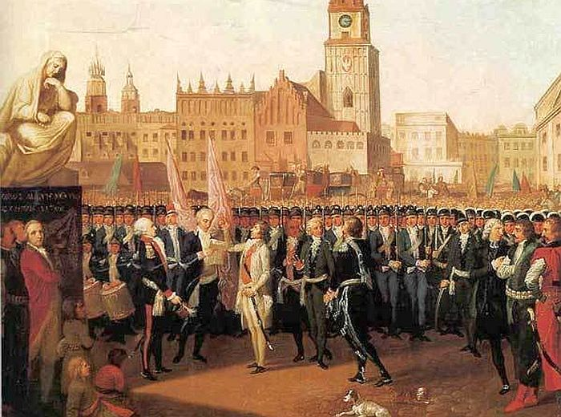  Франциск Смуглевич. Присяга Тадеуша Костюшко на краковском рынке. 1797 г. | Начало восстания под руководством Тадеуша Костюшко в Кракове, целью которого согласно принятого «Акта восстания» было восстановление Речи Посполитой в границах 1772 г., достижение независимости и суверенитета страны, восстановление Конституции 3 мая 1791 г.
23 апреля 1794 г.  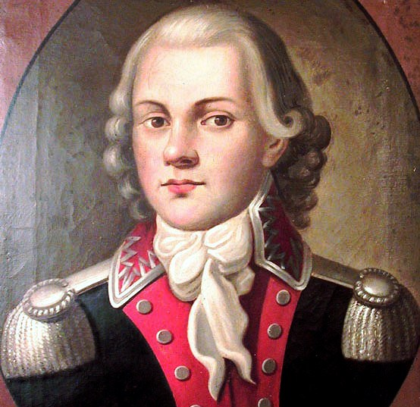  Якуб Ясинский. Портрет XVIIIв. | Захват власти в Вильно Наивысшей литовской радой во главе с представителем «виленских якобинцев» (радикальных сторонников провозглашения республики) полковником инжинерсной службы и поэтом Якубом Ясинским.
7 мая 1794 г.  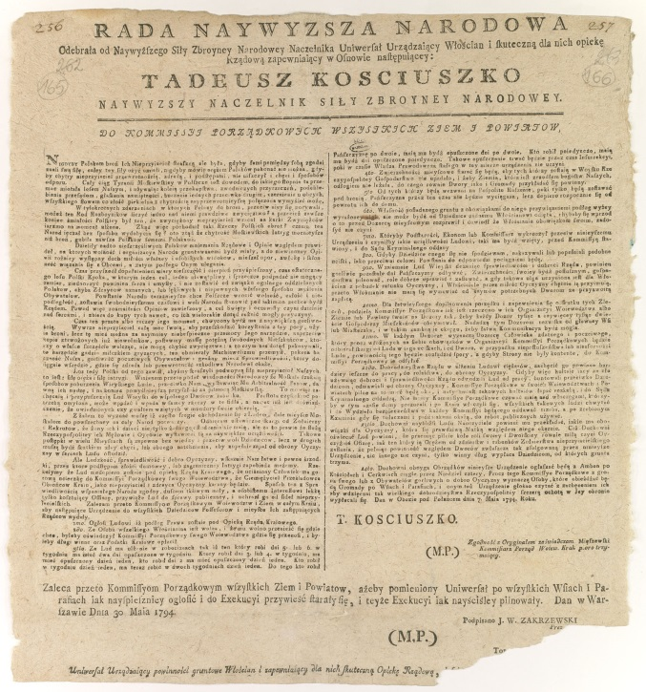  Поланецкий универсал. 7 мая 1794 г. | Издание Тадеушем Костюшкой Поланецкого универсала (в местечке Поланец под Сандомиром), в котором крестьяне объявлялись лично свободными, но без наделения землёй.
17 и 19 сентября 1794 г. | Поражение повстанцев во главе с К. Сераковским от русских войск под командованием А.В. Суворова под Крупчицами и Брестом.
29 сентября (10 октября) 1794 г.  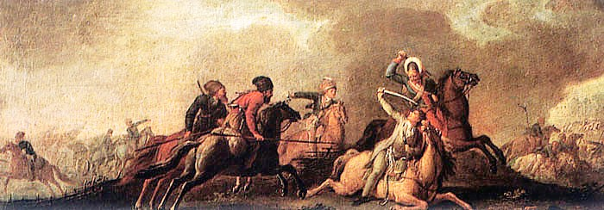Ян Богуми Плерш. Битва под Матеёвицами. 1794 г. | Битва под Матеёвицами, в ходе которой повстанцы во главе с Тадеушем Костюшко были разбиты русскими войсками под командованием И.Е.Ферзена. Раненный Тадеуш Костюшко попал в плен и был отправлен в Санкт-Петербург.
4 ноября 1794 г.  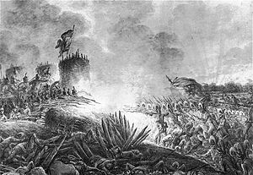  Александр Орловский. Штурм Праги. 1797 г. | «Пражская резня» – штурм русскими войсками под командованием А.В. Суворова предместья Варшавы Праги, в ходе которого погибли более 10 тысяч повстанцев, в том числе Якуб Ясинский.
6 ноября 1794 г. | Капитуляция Варшавы перед войсками А.В. Суворова.
1794 – 12 марта 1851 г.  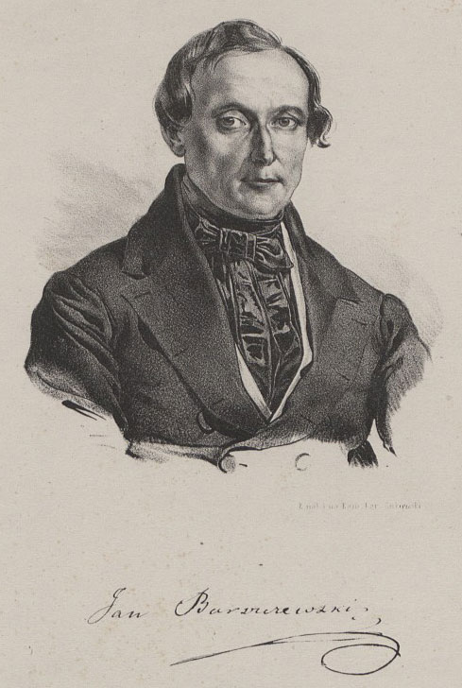  Кароль Жуковский. Ян Барщевский. 1826 или 1850 гг. | Жизнь и деятельность польского и белорусского писателя, автора книги «Шляхтич Завальня, или Беларусь в фантастических рассказах» Яна Борщевского.
24 октября 1795 г. | Заключение в Санкт-Петербурге конвенции между Российской империей, Прусским королевством и Австрийской империей, в результате которой был проведен третий раздел Речи Посполитой. Российская империя получила западную часть Беларуси, часть Литвы (до г. Ковно) и Курляндии.
25 ноября 1795 г.  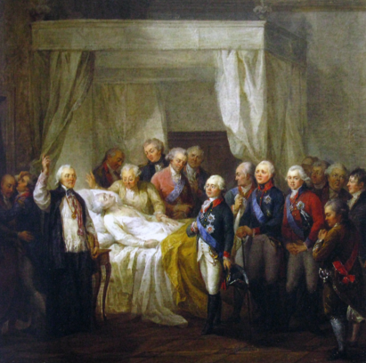  Марчелло Баччарелли. Смерть короля Станислава Августа Понятовского. После 1798 г. | Последний король Речи Посполитой Станислав Август Понятовский в Гродно отрекся от престола в пользу российской императрицы Екатерины II. Речь Посполитая как государство завершила своё существование. Станислав Август Понятовский умер 12 февраля 1798 г. в Санкт-Петербурге.
II

Белорусские земли в составе Российской империи
1796 - 1801гг. | Царствование в Российской империи Павла I. Сын императора Петра III и Екатерины II. На период его правления приходятся антифранцузские походы под руководством А.В.Суворова и Ф.Ф. Ушакова на море. Павел упорядочил и ужесточил дворянскую службу, отменил освобождение дворян от телесных наказаний по суду, ликвидировал дворянские собрания. По отношению к захваченным у Речи Посполитой территориям действовал во многом наперекор своей матери: объявил амнистию участникам восстания под руководством Тадеуша Костюшко, а последнему разрешил выехать в Америку. Был изменен порядок престолонаследия. Реорганизовал армию по прусскому образцу. Убит в результате заговора.  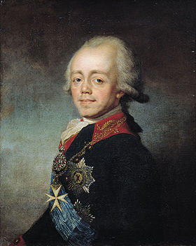  Павел I.  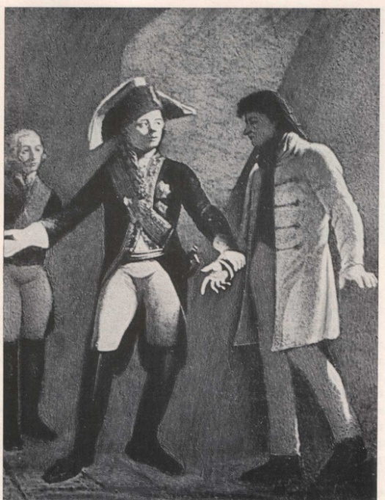  Ян Дамель. Император Павел освобождает Костюшко из неволи.
1797г. | Начало строительства Березинского канала, который соединял бассейны рек Днепра и Западной Двины. Березинская водная система способствовала вывозу сельхозпродукции и сырья, а также леса из Могилёвской и Минской губерний к Рижскому порту. Конкуренция железных дорог привела к упадку системы в начале XX века. В настоящее время разрабатываются проекты реконструкции водной системы и использования ее как туристического объекта.
1797г. | Принятие группы законов, направленных на облегчение участи крепостных.
1798-1855гг. | Жизнь и деятельность польского поэта белорусского происхождения Адама Мицкевича. Свои произведения (поэмы «Пан Тадеуш», «Дзяды») он писал на польском языке, используя сюжеты белорусской истории и фольклора.Белорусский язык поэт считал «самым гармоничным и из всех славянских языков меньше всего измененным».  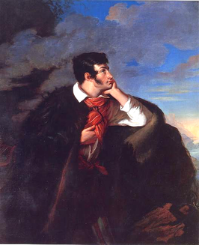  Валентий Ванькович. Адам Мицкевич на скале Аюдаг (1827—1828)
1800 – 1842гг. | Жизнь и деятельность белорусского живописца Валентия Ваньковича, авторакартин «Подвиг молодого киевлянина при осаде Киева печенегами в 968 году», «Мицкевич на скале Аю-Даг» (1828), «Наполеон у костра» (1834) и др.  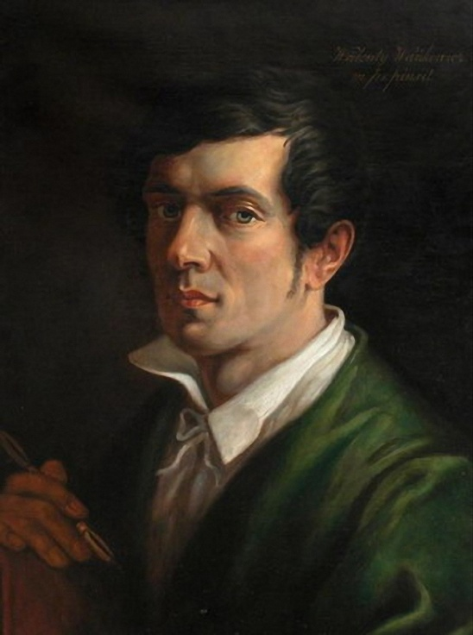  Автопортрет Валентия Ваньковича  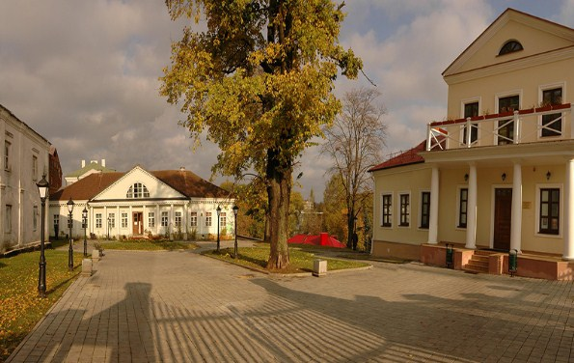  Музей «Дом Ваньковичей» в Минске
1801- 1825гг. | Царствование в Российской империи Александра I. В начале правления придерживался умеренно – либеральных взглядов, в конце – отошел от них. По его поручению в 1811г. был составлен проект «Положения о правлении автономным Великим Княжеством Литовским». Правительством Александра I была остановлена раздача имений в Беларуси русским дворянам и чиновникам из – за сильного сопротивления государственных крестьян переводу их в разряд помещичьих. В Беларуси при нем поощрялась деятельность католической и униатской церквей, существовала Полоцкая иезуитская академия (1812 -1820гг.).  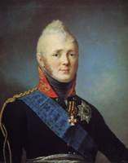  Император Александр Павлович
1801 -1878гг. | Жизнь и деятельность В.М.Ковалевского - одного из основателей монголоведения в России, автора книг:«Грамматика монгольского языка», «Монгольская хрестоматия», «Буддийская космология» и других.  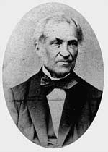  Осип Михайлович Ковалевский
1801 -1802 | Проведение административно – территориальной реформы, в соответствии с которой, на территории Беларуси создавалось пять губерний: Витебская, Могилевская, Минская, Виленская и Гродненская.  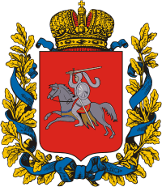  Герб Витебской губернии Российской империи  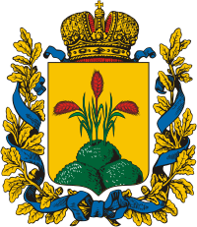  Герб Могилевской губернии Российской империи  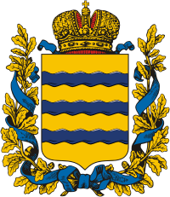  Герб Минской губернии Российской империи  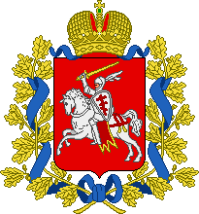  Герб Виленской губернии Российской империи  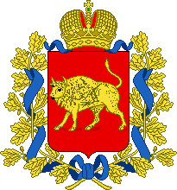  Герб Гродненской губернии Российской империи
1803 г. | Реорганизация Главной Виленской школы в университет. В юрисдикцию университета передавались образовательные учреждения Виленского учебного округа, охватывавшего восемь губерний Российской империи (Виленская, Гродненская, Минская, Могилёвская, Витебская, Волынская, Подольская, Киевская). В 1803 году попечителем Виленского учебного округа был назначен приближенный к российскому императору Александру I князь Адам Чарторыйский. Будучи патриотом Речи Посполитой, он сделал просвещение действенным средством распространения среди учащихся идей возрождения этого государства. Чарторыйский занимал должность попечителя на протяжении двадцати лет (по 1823 год).  В соответствии с утверждённым 18 мая 1803 года «Уставом или общем постановлении императорского Виленского университета и училищ его округа» университет являлся одновременно учебным, научным и учебно-административным местным учреждением, избиравшим директоров гимназий, смотрителей уездных училищ, контролировавшим учебно-методическую, дисциплинарную, хозяйственную деятельность окружных учебных заведений. В учительской семинарии при университете готовились квалифицированные школьные педагоги. В 1803г. в Беларуси действовало 25 средних и около 130 начальных школ.  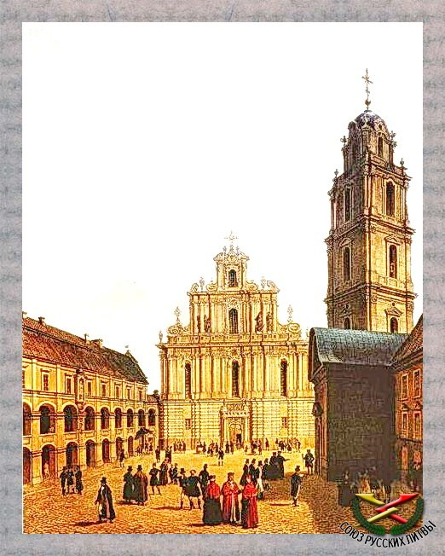  Дворик в Виленском университете у костёла Святых Иоаннов и колокольни, начало 19 в.  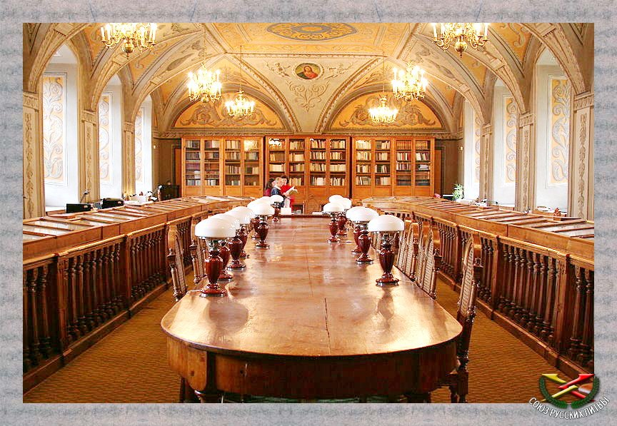  Читальный зал старинных манускриптов библиотеки Виленского университета (современный вид).
1803г. | Указ Александра I «о вольных хлебопашцах», согласно которому помещики получали право отпускать крестьян на волю, давая за выкуп землю. Вышедшие из крепостной зависимости образовывали новое сословие «вольных хлебопашцев». Инициатива освобождения крестьян оставалась за дворянами. В результате реализации указа на волю вышли примерно полпроцента общего количества крепостных.
1804г. | Благодаря усилиям графа Винцента Тышкевича в г. Свислочи открыта первая в Беларуси гимназия.Учителями которой были лучшие выпускники Виленского университета, как правило, уроженцы Беларуси. Преподавались такие предметы, как риторика, латинский и греческий языки, античная литература. Хорошо было поставлено в гимназии и преподавание точных наук. Солидная база, прекрасно подобранный состав учителей, высокий уровень преподавания обеспечили Свислочской гимназии хорошую репутацию. На протяжении многих лет она считалась «одной из лучших в литовских (т.е. белорусских) губернях».Из стен этого учебного заведения вышло много известных людей той эпохи: Наполеон Орда, К. Калиновский, В. Калиновский, В. Врублевский, Р. Траугутт, В. Гельтман, Т. Августинович, Л. Боровский, Ю. Крашевский и другие.  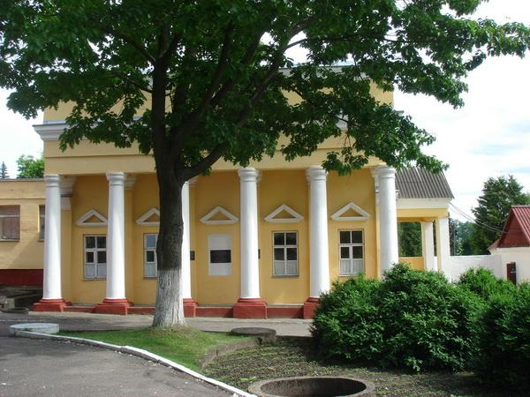  Свислочская Гимназия
1805г. | Основание в Минске Губернаторского сада (сейчас Центральный детский парк им. Максима Горького).Парк являлся первым общественным местом отдыха в Беларуси.  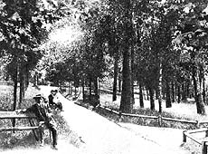  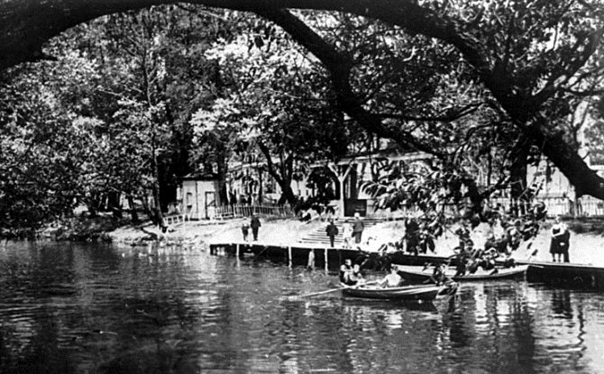  Губернаторский сад
1806 -1868гг. | Жизнь и деятельность Константина Тышкевича – историка, этнографа, фольклориста, одного из основателей археологии в Беларуси. 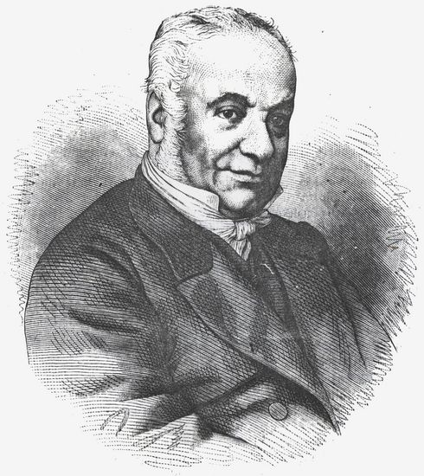  Константин Тышкевич
1807г. | Начало строительства Бобруйской крепости. Автором проекта был генерал К.И.Опперман. К строительству крепости имел отношение уроженец Беларуси, военный инженер, капитан российской армии, историк, автор книги «История народа литовского» Теодор Нарбут. На протяжении июля – сентября 1812г. была блокирована, но не взята французскими войсками.  В 2002 году памятник истории и архитектуры «Бобруйская крепость» был внесен в Государственный список историко-культурных ценностей Республики Беларусь, и отнесен к ценностям республиканского значения.  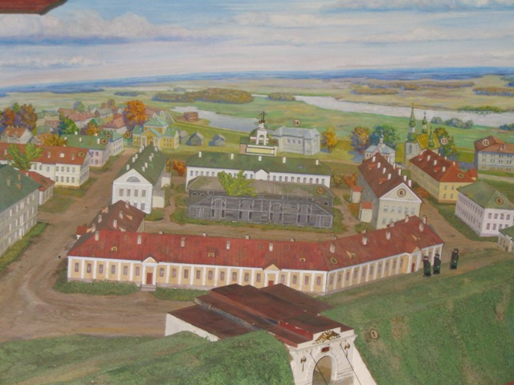  Макет Бобруйской крепости.
1807г. | Подписание в прусском городе Тильзит (ныне город Советск в Калининградской областиРоссийской Федерации) мирного договора между Александром I и Наполеоном I, который предусматривал создание под французским протекторатом Великого герцогства (княжества) Варшавского и переход Белостокского округа от Пруссии к России, в результате чего все этнические белорусские земли оказались в составе Российской империи.Россиябыла вынуждена следовать в русле политики Наполеона и присоединялась к Континентальной блокаде. Отдельный акт оформил наступательный и оборонительный русско – французский союз.  Во время переговоров в Тильзит прибыла тайная делегация от белорусских и литовских земель Российской империи, которая сообщила Наполеону о намерении поднять всеобщее антироссийское восстание в западных губерниях при условии его поддержки со стороны Франции.  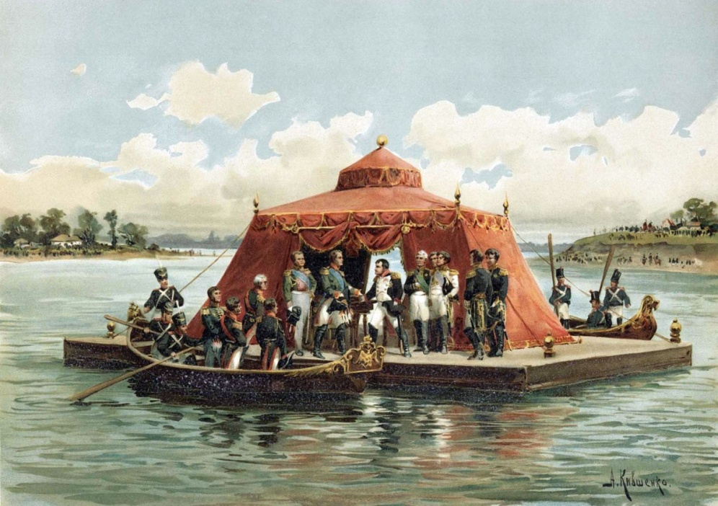  Встреча Александра I и Наполеона Бонапарта на р. Неман
1807-1883гг. | Жизнь и деятельность знаменитого художника, композитора, пианиста, писателя, занявшего особое место среди выдающихся общественных и культурных деятелей не только Беларуси, но и всего мира, Наполеона Орды.  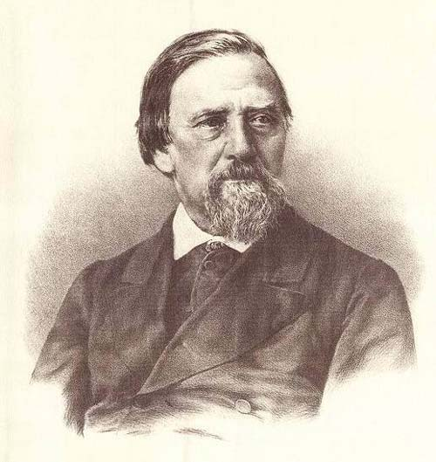  Наполеон Орда  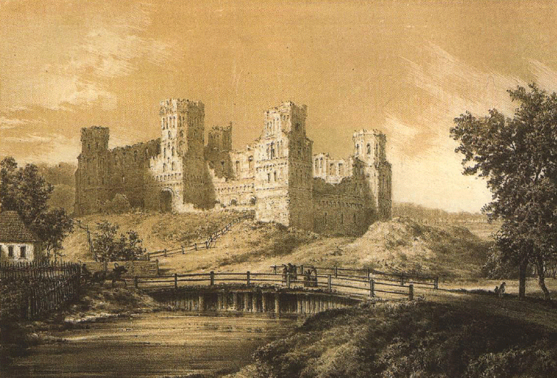  Наполеон Орда. Мирский замок.
1807-1884гг. | Годы жизни В.И.Дунина –Марцинкевича – белорусского писателя , драматурга и театрального деятеля, участника восстания 1863г. В своих стихотворных повестях и рассказах он отразил сельскую жизнь, духовную красоту и трудолюбие крестьян. В двуязычной комедии-опере «Селянка» («Идиллия»)Дунин-Марцинкевич показал тогдашнюю жизнь, когда паны разговаривали по-польски, а мужики — по-белорусски. Создание произведений на «мужицком» языке требовало немалого мужества, поскольку их не поддерживали царские власти и враждебно встречали ополяченные помещики.  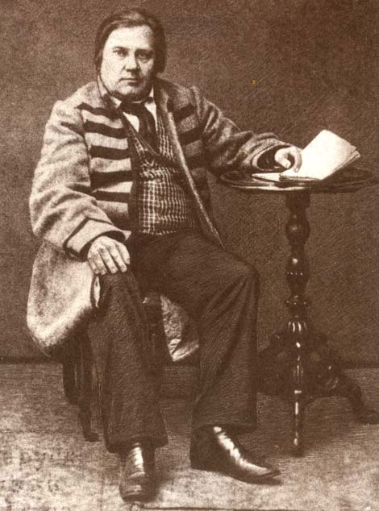  В.И. Дунин-Марцинкевич. Минск, начало 1860-х годов.
1810г. | В Витебской и Могилевской губерниях созданы первые в Беларуси военные поселения, жители которых совмещаливоеннуюслужбусзанятиямисельскимхозяйством. Инициатором и автором проекта по созданию военных поселений в Российской империи является министр А.Аракчеев, которого с 1817 года император официально назначил начальником военных поселений.  Типовое военное поселение на роту (228 чел.) состояло из 60 домов-связей, в каждом из которых проживали 4 семьи с неразделенным хозяйством. 4 поселенных роты составляли батальон, полк составлял округ. Наряду с регулярным военным обучением, несением караульной службы поселенцы занимались сельским хозяйством. Военные поселяне освобождались от всех налогов и повинностей, от строевой службы, но обязаны были снабжать продовольствием действующую армию. Для них строились типовые дома с хозяйственными постройками, они получали скот и инвентарь. Жизнь военных поселенцев и их семей строго регламентировалась. Они обязаны были носить выданную военную форму, жить и работать по твердому распорядку.В 1857 году военные поселения были упразднены.  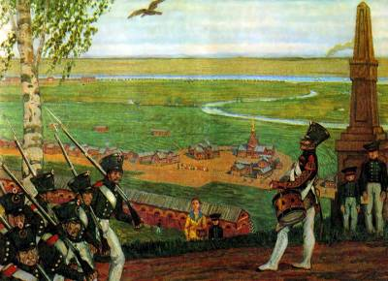  М. Добужинский «В военном поселении»
1810- 1885гг. | Жизнь и деятельность белорусского художника известного своими натюрмортами и групповыми портретами Ивана Трофимовича Хруцкого .  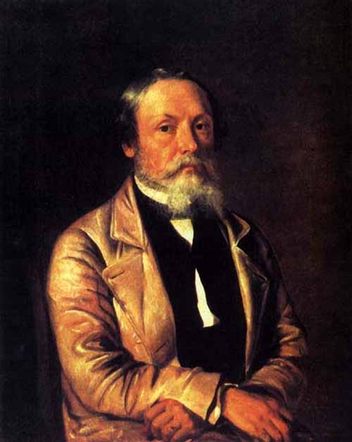  Иван Хруцкий. Автопортрет.  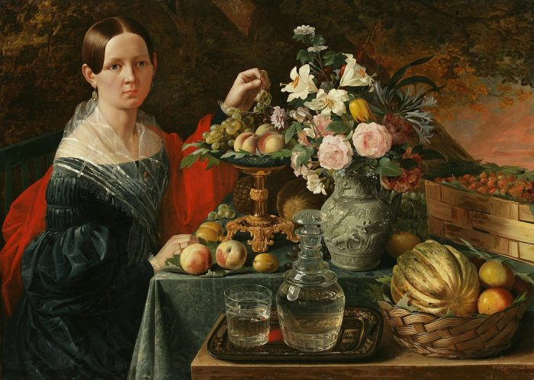  Иван Хруцкий. Портрет неизвестной с фруктами и цветами.
1811—1812 гг. | Сенатор М.К.Огинский предложил Российскому императору Александру І проект воссоздания Великого княжества Литовского в составе Российской империи. В записке М. К. Огинскогоотмечалось: «Часть Польши, присоединенная к Российской империи, составляла когда-то отдельное самостоятельное владение — Литву.  Жители его испокон веков. Заботились о своих правах и были верны своим монархам, отличались мужеством и любовью к Отчизне. Гордые своим происхождением, литвины. Сохранили свои обычаи, свой гражданский кодекс, местное управление, свое войско, верховный суд. И даже сейм, который собирался по очереди в Варшаве и Городне.  Я убежден, что если бы со времени присоединения к России забранных польских земель была из них образована одна провинция, сохранено имя Литвы и оставлены ее давние права, и если бы из нее был создан отдельный край со своим управлением, но в качестве соединенного и включенного в состав Российской империи государства, то тогда иноземное влияние проникало бы туда с трудом».  Проектполучил в истории название «план Огинского». Однако осуществление плана императором Александром І затягивалось, и он так и не был реализован. Рассмотрение плана прекращено в связи с началом войны 1812г.  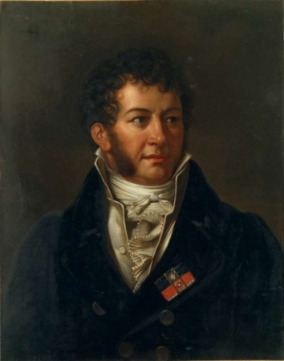  Михал Клеофас Огинский
1812г., июнь. | Открыта Полоцкая иезуитская академия с правами университета. ПолоцкиеиезуитыспособствовалиукреплениюрегиональнойбелорусскойидентичностиместногодворянствавпротивовесполонизаторскойполитикеВиленскогоуниверситета. ГордостьюПолоцкойакадемиибыли музей,астрономическийзалсуникальнымвосьмифутовымтелескопом, физическийимеханическийкабинетысредкимоборудованием, изготовленнымпреподавателямиакадемии, химическаялаборатория, минералогическийкабинет.ПолоцкаяакадемиядалазначительноечислообщественныхигосударственныхдеятелейРоссийскойимперии.  С 2005 года, после реставрации сохранившихся корпусов Полоцкой академии, здесь располагаются историко-филологический факультет, а также факультет информационных технологий Полоцкого государственного университета.  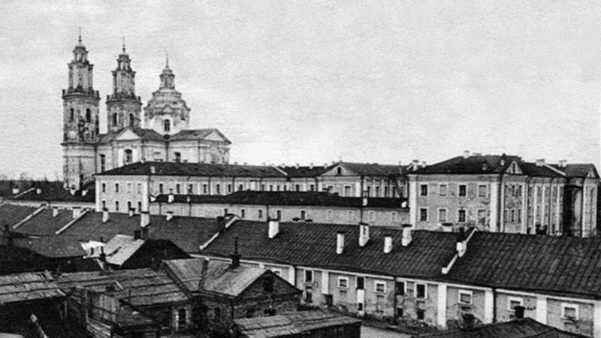  Полоцкая иезуитская академия
1812 г., июнь. | Войска императора Франции Наполеона I переправой через Неман начали вторжение в пределы России.  Через сутки, получив известие о вторжение французских войск, российский император Александр I предпринял попытку урегулировать конфликт мирным путем, но Наполеон отклонил мирные предложения.Так началась Отечественная война 1812 года, война, в очередной раз принесшая страдания и потери белорусскому народу. Как верно отметил историк Захар Шибеко: "В этой войне русские сражались за независимость России, поляки - за возрождение Польши, французы - за богатство и славу. А белорусы - за право на жизнь".  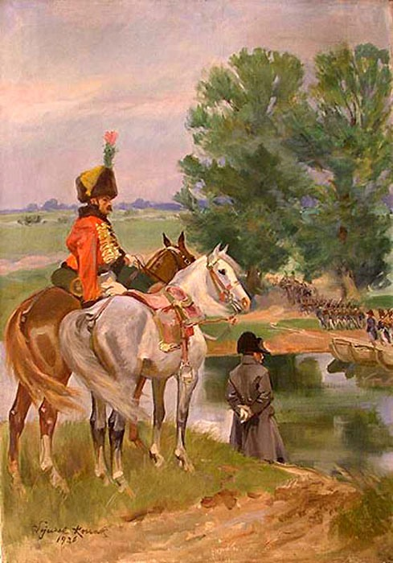  Наполеон на берегу Немана  Войцех Коссак .
1812г., июнь. | Войска Наполеона без боя заняли Вильну. Император предоставил право первым вступить в город полку улан под командованием князя Доминика Радзивилла,что носило символический смысл: в столицу Великого княжества Литовского первым вступил представитель одного из древнейших родов Княжества.  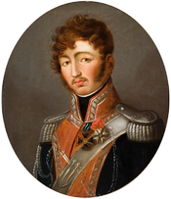  Доминик Иероним Радзивилл— владелец несвижской ординации.
1812 г., июль. | Создание Временного правительства Великого княжества Литовского — органа административного управления в Литве и Беларуси под протекторатом Франции. От этого правительства требовалось прежде всего обеспечивать всем необходимым и даже пополнять рекрутами «Великую армию». Общеизвестно требование Наполеона, которое он высказал литовской делегации в Вильне: «Хлеба, хлеба и хлеба». Это не оправдывало надежд местной шляхты относительно политики Наполеона. Часть ее продолжала поддерживать российского императора Александра I.  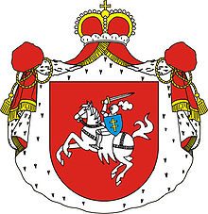  Герб Великого княжества Литовского
1812 г., июль. | Французские войска заняли Минск. За время войны население Минска сократилось с 12 до 4 тыс. человек.
1812г., июль. | Бой российских войск с французскими возле деревни Солтановка (Могилевский район).В результате кровопролитного боя российские войска 2-й Западной армии смогли задержать продвижение Великой армии, что впоследствии обеспечило соединение сил 1-й и 2-й армий.  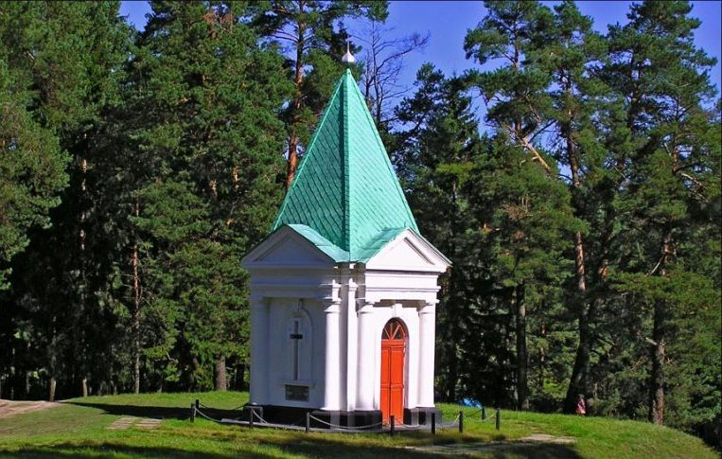  Мемориальная часовня - Возведена в 1912 г. недалеко от д. Салтановка (Могилевский район) к 100-летнему юбилею битвы русских войск с французами в Отечественной войне 1812 года.
1812г. 1 августа. | Приказ Наполеона І о создании войск Великого княжества Литовского.
1812г, 3 августа. | Армии П.И. Багратиона и М.Б.Барклая де Толли соединились под Смоленском. План Наполеона разгромить обе армии поодиночке был сорван.
1812г., 16-18 августа. | Смоленская битва, в которой Наполеон потерял более 14 тыс. человек.
1812г.,7 сентября | Бородинское сражение. Наполеон позднее писал в мемуарах (цитата дана в переводе Михневича): «Из всех моих сражений самое ужасное то, которое я дал под Москвой. Французы в нем показали себя достойными одержать победу, а русские стяжали право быть непобедимыми…Из пятидесяти сражений, мною данных, в битве под Москвой выказано [французами] наиболее доблести и одержан наименьший успех»  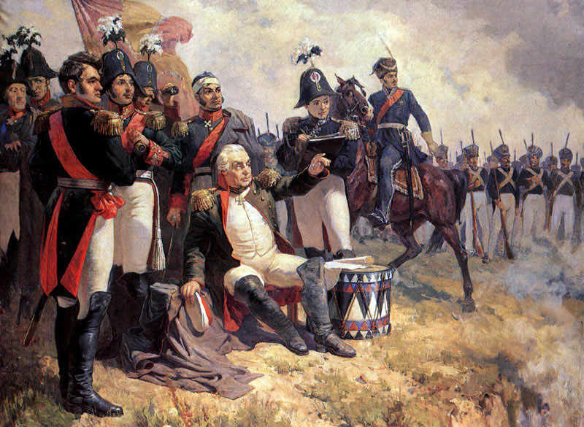  Кутузов во время Бородинского сражения  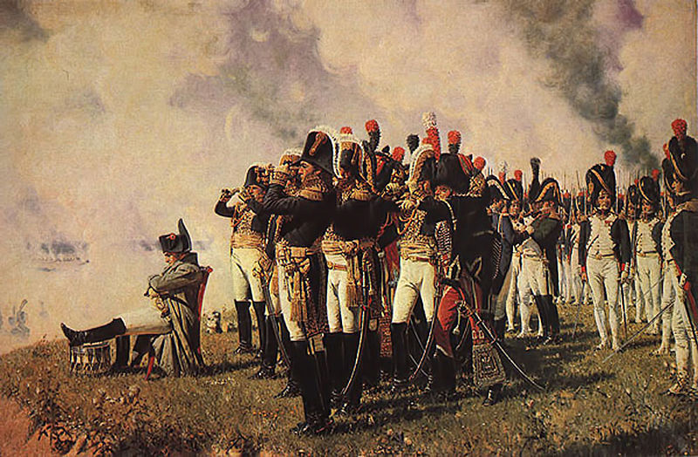  Наполеон на Бородинском поле
1812 г., ноябрь . | Битва при переправе через реку Березину около д. Студёнка(Борисовский район).Французская армия потеряла на переправе около 35 тысяч человек пленёнными, ранеными, убитыми, утонувшими и замёрзшими. Несмотря на огромные потери, Наполеон сумел переправить и сохранить боеспособные силы.  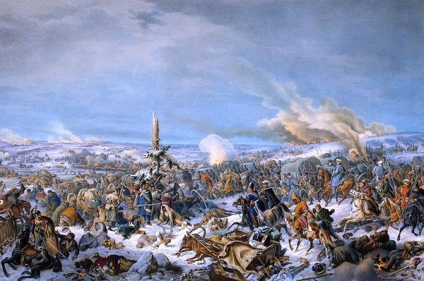  Петер фон Гесс. Переправа через Березину
1812г.,5 декабря. | В Сморгони Наполеон поручил командование И.Мюрату, покинулармию и уехал в Париж.
1814- 1815гг. | По решению Венского конгресса Варшавское герцогство вошло в состав Российской империи под названием Царство Польское, а русский император Александр I становился и польским королём. Вопрос о судьбе Великого княжества Литовского участниками Венского конгресса не рассматривался.  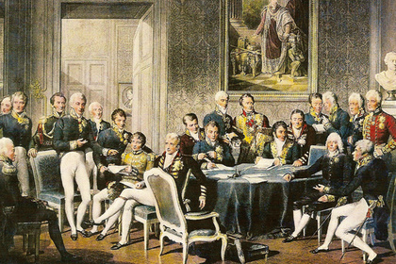  Участники Венского конгресса
1813 -1891гг. | Жизнь и деятельность белорусского поэта и мастера кузнечного ремесла Павлюка Багрима. Из его творческого наследства сохранилось только одно стихотворение «Зайграй, зайграй, хлопча малы…», написанное им в юношеском возрасте и напечатанное в воспоминаниях новогрудского адвоката И. Яцковского «Повесть моего времени».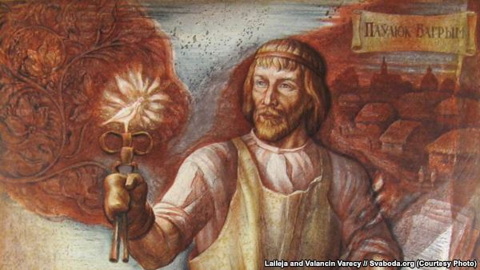  Павлюк Багрим
1814 – 1873гг. | Жизнь и деятельность Евстафия Тышкевича - белорусского археолога, историка, этнографа и краеведа, одного из основателей научной археологии Беларуси.  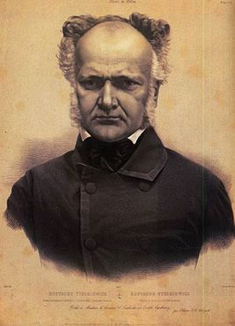  Евстафий Пиевич Тышкевич.
1814 – 1872гг. | Жизнь и деятельность ученого – натуралиста,дипломата, исследователя Японии и Китая Иосифа Антоновича Гашкевича.  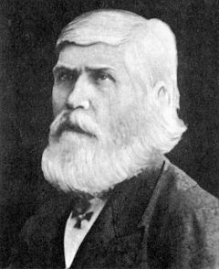  Иосиф Антонович Гошкевич
1817- 1823годы. | Деятельность в Виленском университете подпольных студенческих организаций филоматов, филаретов, «промянистых», в состав которых входилиАдам Мицкевича, Томаш Зан, Ян Чечот и др; все члены организаций арестованы в 1823г. и наказаны.  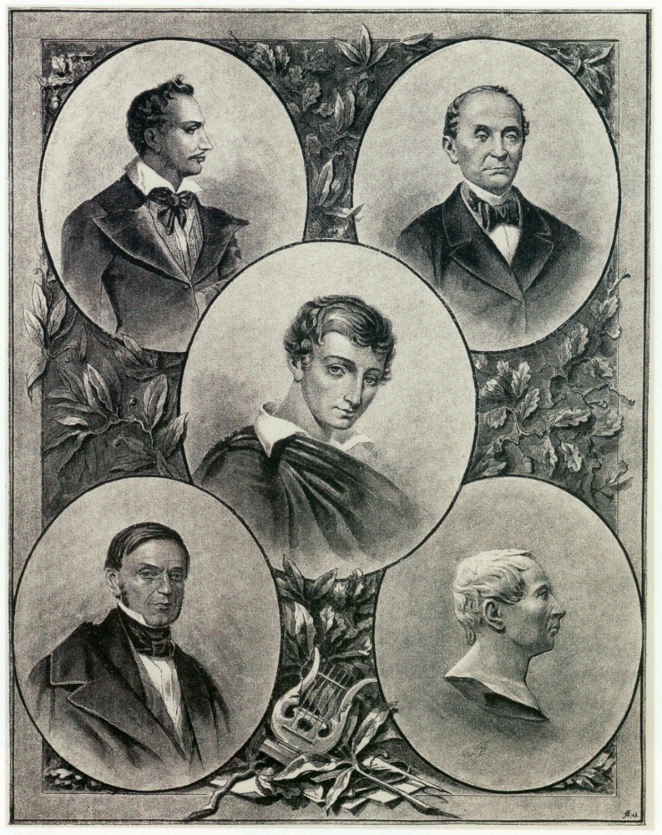  Филоматы и филареты: сверху — Т. Зан, И. Домейко, в центре — А. Мицкевич, снизу — А. Одынец, Я. Чечет
1818- 1886гг. | Жизнь и деятельность Адама Карловича Киркора –белорусского историка, археолога, этнографа, литератора и общественного деятеля. 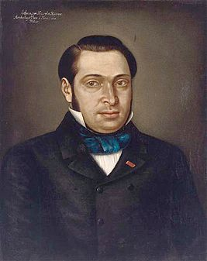  Адам Карлович Киркор
1819г. | В г.Гомеле основана Ланкастерская школа – первая в Беларуси и России. В основе ланкастерской системы обучения лежал метод взаимного обучения, при котором лучшие учащиеся привлекались к репетированию отстающих или к преподаванию младшим.Строительство ланкастерской школы – результат программы графа Н.П. Румянцева по просвещению широких масс населения, проводимой в его гомельском имении. Первыми учениками стали 50 местных сирот, изучавшие ремесла. Проект имел успех: через год было построено новое здание школы, рассчитанной уже на 200 учеников.  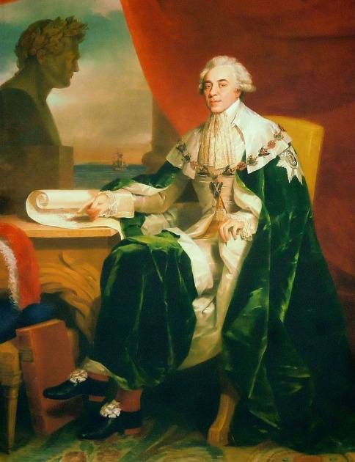  Николай Петрович Румянцев
1819- 1872гг. | Жизнь и деятельность польского и белорусского композитора, чье творчество считается образцом «славянской» музыкиСтанислава Монюшки. 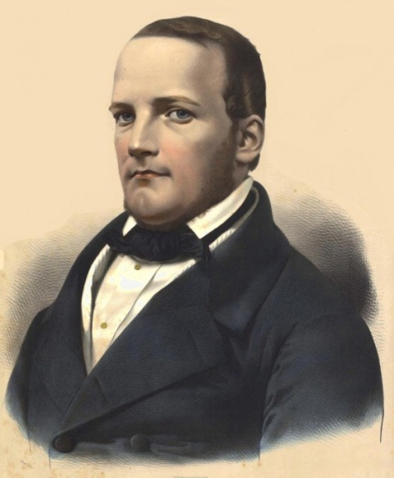  Станислав Монюшко
1820-е гг. | Строительство первых фабрик на территории Беларуси, в поселках Хомск Кобринского и Коссово Слонимского уездов. Фабрикиизготавливали сукно и принадлежали крупному землевладельцу графу Войцеху Пусловскому — родоначальнику предпринимательской династии.
1821-1822гг. | Будущий декабрист Никита Муравьев подготовил в Минске вариант Конституции Российского государства, программный документ Северного общества декабристов, окончательно доработанный им в 1824 -1825гг. В «Конституции» Никита Муравьев предлагал идею федерального устройства государства, по примеру Североамериканских Соединенных Штатов. Российская империя делилась на федеративные единицы, которые он называл «державами». Белорусские землибыли включены в состав двух «держав»: Западной со столицей в Вильно и Днепровской со столицей в Смоленске. Все эти «державы» не имели национального характера, а были административно – территориальными единицами.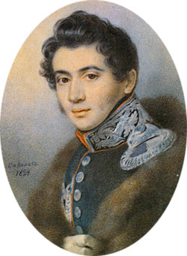  Н.М.Муравьев.  Портрет работы П.Ф.Соколова. 1824 г.
1823 г. | По инициативе будущего декабриста Сергея Муравьева-Апостола, служившего в расквартированном в Бобруйской крепости пехотном полку, был разработан бобруйский план восстания. Он предусматривал арест императора Александра I и его свиты во время смотра войск в крепости. Однако из-за неподготовленности и разногласий среди руководства восстанием бобруйский план не был осуществлен. А крепость стала местом заключения некоторых декабристов.  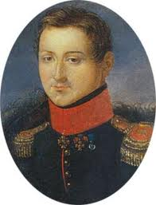  С.И. Муравьев-Апостол
1823г. | Указом российского императора Александра I жителям Беларуси и Литвы запрещено направлять детей на учебу в зарубежные университеты.
1823 – 1862гг. | Жизнь и деятельность польского и белорусского поэта Владислава Сырокомли (Людвига Кондратовича). Поэт высоко оценивал роль белорусского языка: «Пекная гэта галіна славянскай мовы –той крывіцки дыялект - і старая! Бо гэта мова нашага Літоўскага статута і заканадаўства на працягу двух стагоддзяў — XVI і XVII - і пашыраная! Бо смела можна сказаць, што на ёй размаўлялі тры чвэрці даўняй Літвы, народ, шляхта і паны».  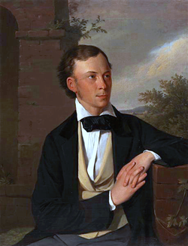  А. Шемеш. Портрет Владислава Сырокомли  Людвик Кондратович
1824г. | Издание «Белорусского архива древних грамот»- первого сборника документов по истории белорусских земель. Издан археографом И. И. Григоровичем на средства графа Н. П. Румянцева.
1824г. | Начало строительства Августовского канала, который стал первым искусственным водным путём в Европе, связывающим напрямую две большие реки — Вислу и Неман и обеспечивал связь с Чёрным морем на юге через Огинский канал, Днепр, Березинскую водную систему и Двину. Строительство завершено в 1839г.  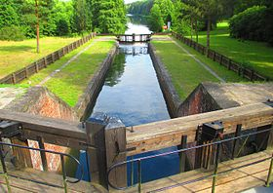  Один из шлюзов канала
1825г., декабрь | Восстание декабристов в Санкт –Петербурге.  «Декабристы важны не как заговор, не как тайное общество, это нравственно-общественный симптом, вскрывший обществу недуги, которых оно само в себе не подозревало; это целое настроение, охватившее широкие круги, а не 121 человек только, признанных виновными и осужденных по нескольким степеням виновности» (В.О. Ключевский).  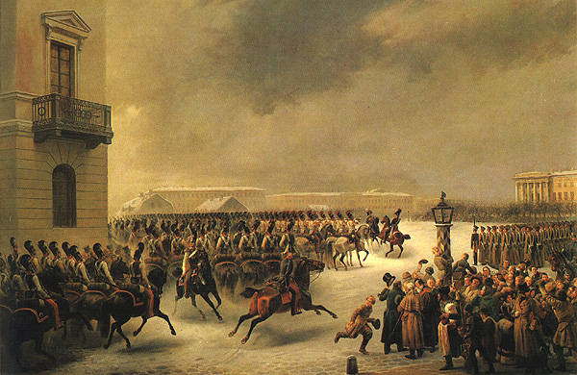  Восстание декабристов на сенатской площади .
1825 – 1829гг. | Белорусский изобретатель Казимир Черновский разработал проект подводного корабля (его идею осуществил генерал К.А.Шильдер, построивший в 1834г. первую металлическую подводную лодку).
1826г. | С целью содействия развитию сельского хозяйства, в Витебске основано Белорусское вольное экономическое общество, которое занималось пропагандой передовых методов земледелия и животноводства.
1828 – 1901гг. | Жизнь и деятельность Иосифа Владимировича Гурко – российского и военного деятеля, генерала – фельдмаршала, участника Крымской войны.  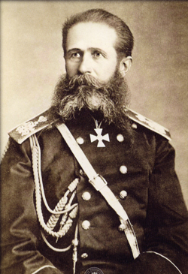  Иосиф Владимирович Гурко
1830-1831 гг. | Восстание в Польше, Литве, Беларуси, целью которого было восстановление независимой Речи Посполитой. Лозунг восстания «За нашу и вашу свободу! » стал символом единения российских и польских революционеров. После подавления восстания царское правительство взяло курс на усиление своих позиций на белорусских землях.
1831 г. | Отмена действия Статута Великого Княжества Литовского 1588 г.в Витебской и Могилевской губерниях.
1831г. | Создание при российском правительстве «Особого комитета по делам западных губерний», задачей которого являлась выработка мероприятий по ослаблению польского и усилению русского влияния на Беларуси, Украине и в Литве.
1831 г. | Вышел указ Николая І «О разборе шляхты в западных губерниях и об устройстве сего рода людей». Процедура «разбора» представляла собой проверку документов о дворянском происхождении и перевод на этой основе части шляхты в податные сельские и городские сословия. Дворянского звания лишались обычно мелкие шляхтичи. В итоге они сближались по своему положению с крестьянами и мещанами. Значительную часть бывшей шляхты сдали в рекруты, а также переселили в пограничные районы Российской империи.
1832 г. | Закрытие Виленского университета.
1833г. | По проекту военного топографа и инженера Карла Ивановича Оппермана, началось строительство Брестской крепости. Первоначально были воздвигнуты временные земляные укрепления. Первый камень в основание крепости был заложен 1 июня 1836 г.; 26 апреля 1842 г. крепость была введена в строй. 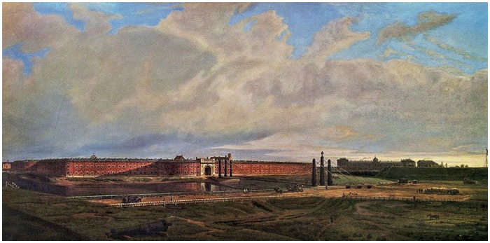
1833 -1900гг. | Жизнь и деятельность белорусского пейзажиста и портретиста Аполлинария Гиляриевича Горавского. (Ил. Ист. библиотечная книга.157.)  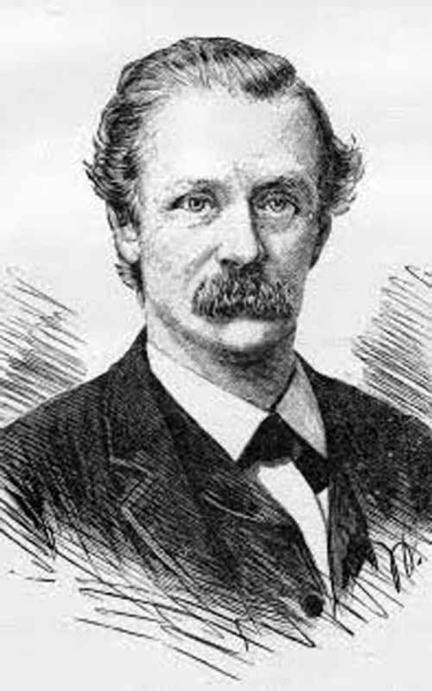  Горавский Аполлинарий Гиляриевич
1834 -1919гг. | Жизнь и деятельность белорусского живописца Никодима Юрьевича Сильвановича, одного из создателей мозаичных композиций Исакиевского собора в Петербурге, за создание котороых его назначили главным мозаистом и присвоили звание академика живописи.  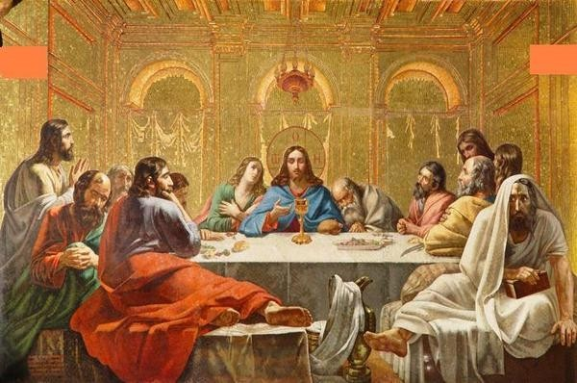  Мазайка тайная вечеря.
1836г. | Царский указ о введении во всех учебных заведениях Беларуси преподавания на русском языке вместо польского. Польский язык был исключен из учебных программ.
1836-1838гг. | Деятельность тайного студенческого «Демократического общества» под руководством Франца Савича в Виленской медико – хирургической академии.Члены общества пропагандировали идеи солидарности народов в борьбе против самодержавия, обосновывали право каждого народа на национальную самостоятельность, выступали за освобождение крестьян и наделение их землей. Наилучшей формой государственного управления они провозглашали республику. Идеология Демократического товарищества отражала процесс перехода от шляхетской революционности к революционному демократизму.
1838 – 1864гг. | Жизнь и деятельность Кастуся Калиновского – белорусского революционера – демократа, поэта, публициста, руководителя национально – освободительного восстания 1863 -1864гг.  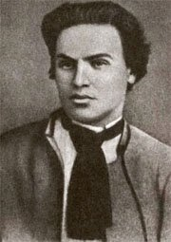  Кастусь Калиновский
1839 г. | Принятие на Полоцком церковном соборе решения о присоединении униатов к Русской православной церкви, которое было утверждено царем Николаем І. Ликвидация униатской церкви сопровождалась заменой ее культовых атрибутов православными, были утрачены многие старые книги, иконы, скульптуры и др. Верующие испытывали трудности с привыканием к новым иконостасам, русским молитвенным книгам, пониманием речи присланных из России священников.
1840г. | Указ императора Николая I о запрещении использования в официальных документах терминов «Белоруссия», «Литва», «белорусская» и «литовская» губернии и введение вместо них названия «Северо-Западный край».
1840 г. | В местечке Горы-Горки (Могилевская область) открыта земледельческая школа высшего разряда — одно из первых высших сельскохозяйственных учебных заведений в Беларуси.Здесь развивалась агробиология, проводилась работа по выведению высокопродуктивных пород скота и новых сортов сельскохозяйственных культур.  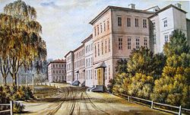  Наполеон Орда, Земледельческий институт, Горки, вторая половина XIX века
1840 г. | Отмена действия Статута Великого Княжества Литовского 1588 г.в Минской, Гродненской и Виленской губерниях.Распространение на западные губернии общероссийских законов
1840 -1900гг. | Жизнь и деятельность белорусского и польского поэта, прозаика, общественного деятеля, переводчика, одного из основоположников новой белорусской литературы Франтишка Казимировича Богушевича. Его публицистика стала основой разработки идеологии белорусского национально – освободительного движения. Поэт призывал беречь и любить свой родной язык, предупреждал народ о том, что, утратив язык, он исчезнет как этнос. Ему принадлежат слова: «Не пакідайце ж мовы нашай беларускай, каб не ўмёрлі».  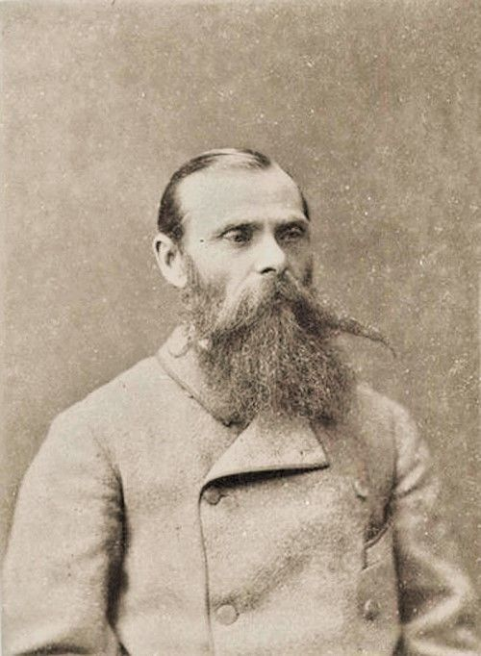  Франтишек Богушевич в 1889 г.
1840 -1916гг. | Жизнь и деятельность белорусского художника Казимира Альхимовича. Его картина «Похороны Гедимина» получила мировую известность. Художник симпатизировал простому народу. В ряде своих картин, таких как «Жатва», «Хата батрака», «Наем работников», Альхимович показал нелегкую судьбу и тяжелый труд крестьян. Художник создал также серию картин по мотивам творчества А. Мицкевича.  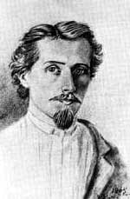  Казимир Альхимович. Автопортрет.  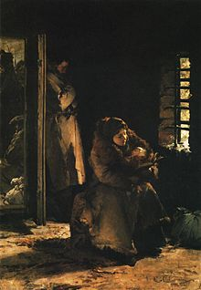Казимир Альхимович«На этапе»(1894).
1840-1857 гг. | Проведение реформы П. Д. Киселева в государственной деревне, в ходе которойбыло проведено описание государственных владений, снижались повинности крестьян и увеличивались их земельные наделы. Крестьяне казенных имений переводились с барщины на чинш (денежный оброк). Прекращалась сдача казенных имений в аренду. Признавалась «гражданская свобода» государственных крестьян, что выгодно отличало их от бесправных помещичьих подданных. В государственной деревне создавались сельские громады — общины— с выборным управлением, которым доверялось самостоятельное решение хозяйственных, административных и судебных дел. Проводилась, хотя и малоэффективная из-за нехватки средств, политика «попечительства» над государственными крестьянами. Она предусматривала помощь в случае неурожаев и эпидемий, организацию начального обучения детей, меры по охране здоровья.  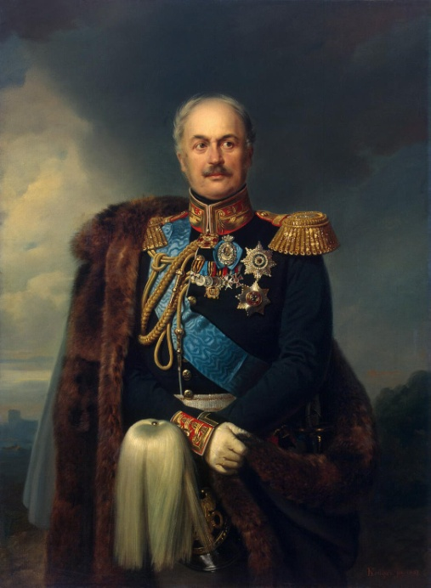  П.Д. Киселев
1841 – 1910гг. | Жизнь и деятельность в Беларуси польской писательницы Элизы Ожешко.  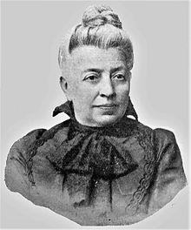  Элиза Ожешко
1842 г. | В Логойском замке братьями Константином и Евстафием Тышкевичами основан первый в Беларуси историко-археологический музей.  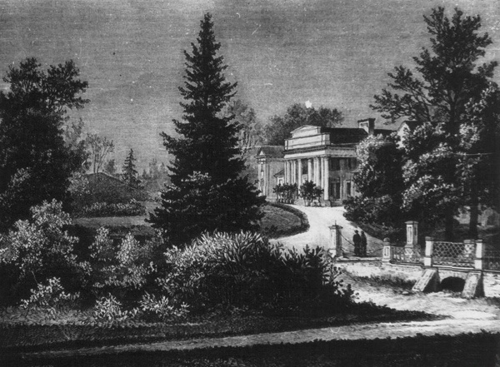  Дворец и парк Тышкевичей в Логойске.
1844-1857 гг. | Проведение инвентарной реформы в помещичьей деревне. Ее суть сводилась к регулированию размеров наделов и повинностей помещичьих крестьян, что закреплялось в инвентарях. Инвентари являлись обязательными не только для крестьян, но и для помещиков. Они были введены в помещичьих имениях Западной и Центральной Беларуси и в части имений Восточной Беларуси.
1848 г. | Cоздание Горы-Горецкого земледельческого института.  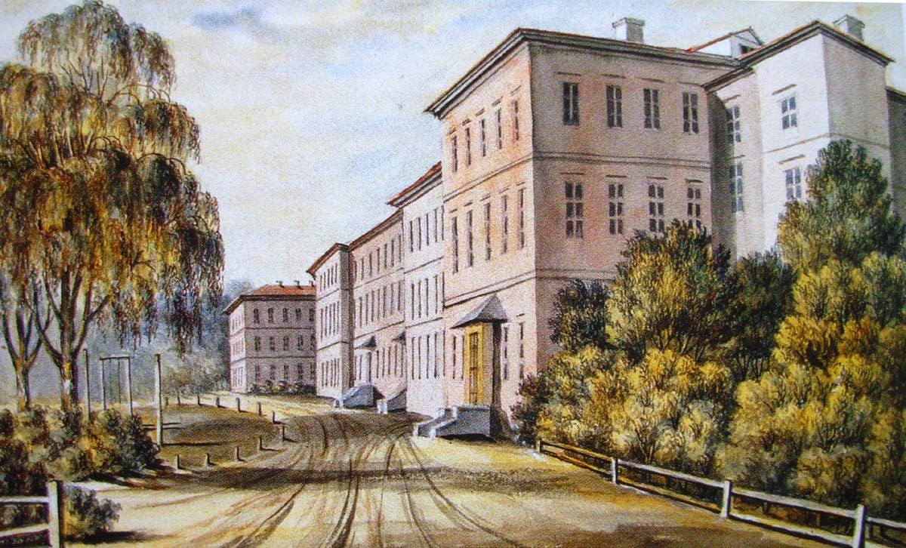  Рисунок здания института  Наполеон Орда, XIX век
1855-1881гг. | Царствование в Российской империи Александра II. Новый император удалил с постов наиболее консервативных деятелей николаевского времени, амнистировал декабристов и петрашевцев, ликвидировал военные поседения. Будучи прагматиком, Александр понимал необходимость отказа от крепостнической экономики, осуществления модернизации страны. Неизбежность этих перемен стала очевидна после унизительного поражения России в Крымской войне. Считал Беларусь русской территорией, издавна населенной православным населением, которое было ополячено и окаталичено.  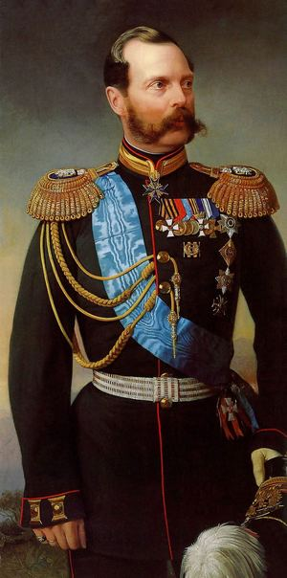  Александр II.
1859г. | В эксплуатацию введена первая в Беларуси телеграфная линия Минск – Бобруйск.
1861 г., 19 февраля | Опубликованы Манифест и Положения об освобождении помещичьих крестьян от крепостной зависимости.  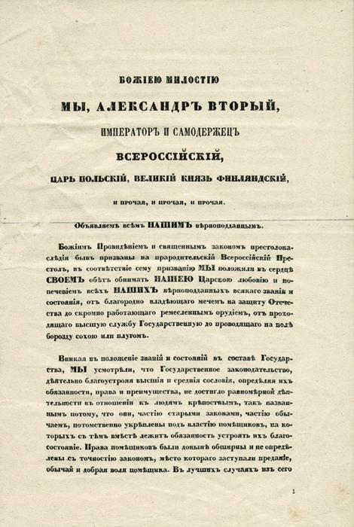  Манифест Александра II об освобождении крестьян, 1861 год.
1861г. март – апрель. | Выступление крестьян в Ошмянском, Лидском, Новогрудском и др. уездах в связи с проведением реформы. Всего в 1861 г. произошло около 400 волнений белорусских крестьян.
1861 – 1931гг. | Жизнь и деятельность Евфимия Федоровича Карского – филолога – слависта,основателя белорусской научной филологии.  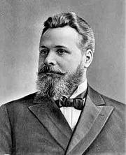  Евфимий Фёдорович Карский.
1861- 1817гг. | Жизнь и деятельность Игната Буйницкого –белорусского театрального деятеля,актера,режиссера, именуемого отцом белорусского театра.
1862 г. | На территории Беларуси проложена первая железнодорожная линия Поречье – Гродно как часть Петербургско – Варшавской железной дороги.
1862-1863 гг. | Издание газеты «Мужыцкая праўда»- первой нелегальной революционно – демократической газеты на белорусском языке.Издавалась К. Калиновским, Ф. Рожанским, В. Врублевским.  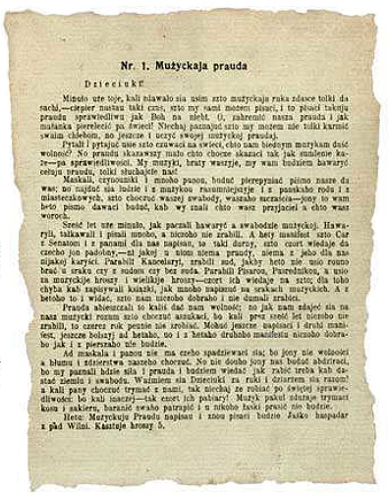  Первый номер «Мужицкой правды».
1863-1864 гг. | — восстание в Польше, Литве и Беларуси, целью которого было восстановление независимости Речи Посполитой.
1863г. | Внесение изменений в проведение крестьянской реформы в Беларуси: введение обязательного выкупа крестьянских наделов, прекращение временнообязанного положения крестьян, снижение на 20%размеров выкупных платежей, наделение обезземеленных крестьян трехдесятинным семейным наделом.
1864г. | Начало школьной реформы в Российской империи.
1865г. | Начало цензурной реформы в Российской империи.
1867г. | Перевод государственных крестьян Беларуси с оброка на выкуп.
1867 – 1934гг. | Жизнь и деятельность Митрофана Викторовича Довнар – Запольского –белорусского историка, фольклориста и этнографа. Его работы содействовали становлению белорусской национальной концепции в исторической науке.  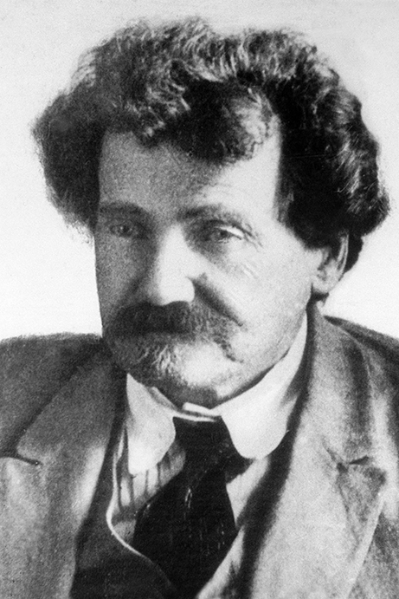  Митрофан Викторович Довнар- Запольский
1870 г. | Издан самый полный в то время «Словарь белорусского языка»,составленный И.И. Носовичем.
1872- 1882гг. | Проведение судебной реформы в Беларуси.
1872 – 1857гг. | Жизнь и деятельность народного художника Беларуси Витольда Каэтановича Бялыницкого –Бирули.  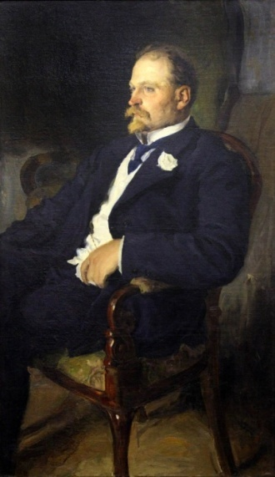  Портрет В. К. Бялыницкого-Бирули работы А. В. Моравова, (1908).  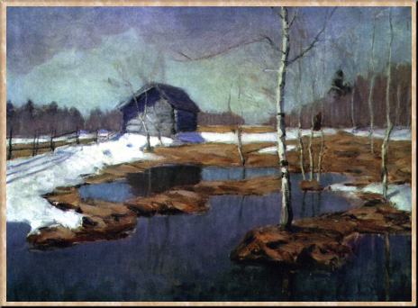  Витольд Бялыницкий-Бируля. Ранняя весна.
1875г. | Проведение городской реформы в Беларуси.
1876 -1916гг | Жизнь и деятельность белорусской поэтессы – революционерки, одной из создательниц Белорусской социалистической громады Алоизы Пашкевич. В литературе она известна под псевдонимом «Цётка» — женщина из народа.  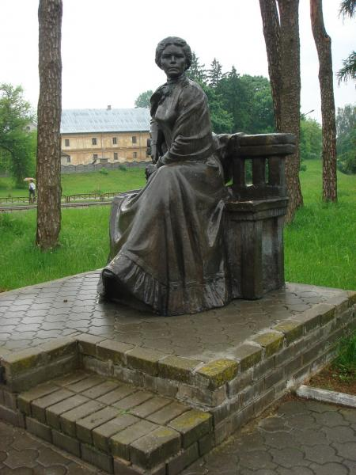  Памятник Алоизе Пашкевич в Щучине .
1879г. | В Минске создан кружок организации «Черный передел».
1881г. | Белорусский революционер – народник И.Е. Гриневицкий брошенной бомбой смертельно ранил императора Александра II. Народники надеялись на вспышку народной революции, но этого не случилось и в тех условиях случиться не могло. Убийство Александра II дало повод для свертывания политики реформ.  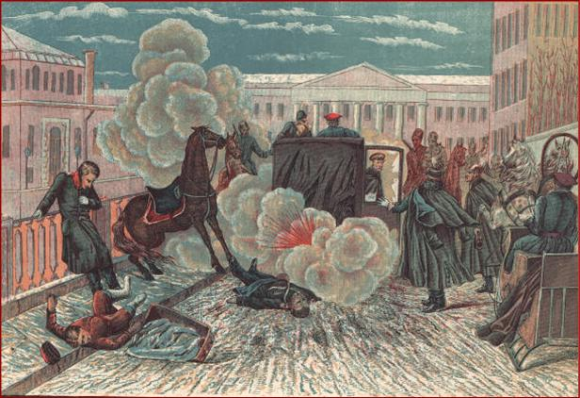  Убийство Александра II.
1881 – 1894гг. | Царствование в Российской империи Александра III.Второй сын убитого царя – освободителя отличался осторожностью, твердостью характера, спокойным нравом. Его мировоззрение формировалось во многом под влиянием известного консерватора К.Победоносцева, преподававшего наследнику юридические науки. Современники отличали его мужицкую внешность и мужицкий склад характера. Александр получил впоследствии прозвище Миротворец , так как за время его 13 – летнего правления Россия не участвовала ни в одном вооруженном конфликте. АлександрIII проводит ряд мер, ограничивших те демократические составляющие, которые были характерны для реформ 1860- 1870-хгг.  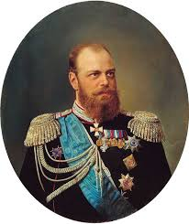
1881 – 1931гг. | Жизнь и деятельность Всеволода Макаровича Игнатовского – белорусского историка, общественного и государственного деятеля.  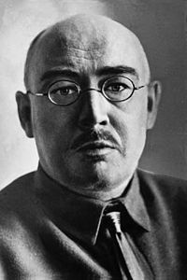  Всеволод Макарович Игнатовский
1881 -1919гг. | Жизнь и деятельность Ивана Ивановича Луцкевича – белорусского археолога, этнографа и общественного деятеля.  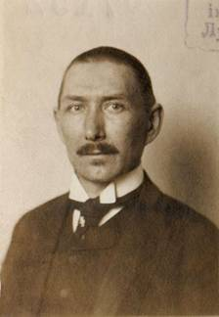  Иван Иванович Луцкевич
1882 -1937гг. | Жизнь и деятельность Владислава Иосифовича Голубка – белорусского драматурга, режиссера, народного артиста Беларуси, одного из основателей белорусского национального театра.  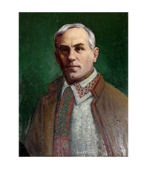  Владислава Иосифович Голубок
1882 – 1942гг. | Жизнь и деятельность Янки Купалы (Ивана Доминиковича Луцкевича) – народного поэта Беларуси, классика белорусской литературы. 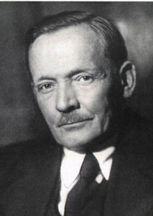  Янка Купала
1882 -1956гг. | Жизнь и деятельность Якуба Коласа (Константина МихайловичаМицкевича) – народного поэта Беларуси, классика белорусской литературы. 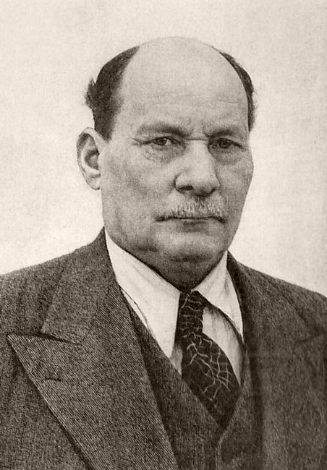  Якуб Колас
1884г. | Издание в Петербурге нелегального журнала «Гомон» (на русском языке),на страницах которого с говорилось о существовании белорусской нации и звучало требование ее федеративной самостоятельности после уничтожения царизма.  «Мы — белорусы и должны бороться за местные интересы белорусского народа и федеративную автономию страны, — пишется в первом номере журнала. — Мы — революционеры, потому что, разделяя программу борьбы Народной воли, считаем необходимым принять участие в этой борьбе; мы — социалисты, ибо нашей главной целью является экономическое улучшение страны на основе научного социализма». «Гомоновцы» полагали, что народной интеллигенции в своей деятельности нельзя ограничиваться изучением родного края и культурной работой в его пользу, так как при таком режиме это не принесет никаких практических результатов. Необходима политическая борьба.  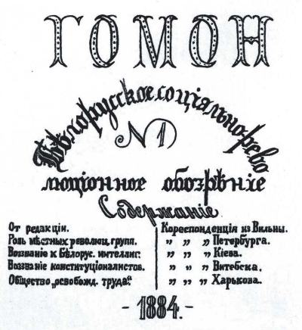  Обложка журнала «Гомон».1884г.
1894-1917гг. | Царствование в Российской империи НиколаяII,которое было ознаменовано определенными успехами в экономическом развитии России и одновременно ростом в ней социально-политических противоречий, революционного движения, вылившегося в революцию 1905—1907 годов и Февральскую революцию 1917 года; во внешней политике — экспансией на Дальнем Востоке, войной с Японией, а также участием России в военных блоках европейских держав и Первой мировой войне. Прославлен (вместе с женой и детьми) в лике святых Русской православной церковью как страстотерпец 20 августа 2000 года.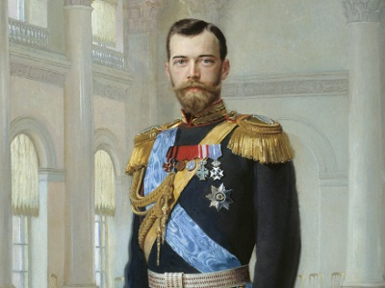  Николай II
1895г. | В Минске вступила в действие первая электростанция.
1896г.,май | Создан Рабочий союз Литвы – социал – демократическая организация на территории Литвы и Беларуси.
1897г.,сентябрь. | Основан Бунд – Всеобщий еврейский рабочий союз в Литве, Польше и России. В 1900 -1903гг. его ячейки действовали во всех уездных городах и местечках. Именно под их руководством в рабочем движении Беларуси произошел переход от экономической борьбы к политической. Активно действовал в Беларуси до 1921г.
1898 г. | І съезд Российской социал-демократической рабочей партии(РСДРП) в Минске. На съезде присутствовало девять делегатов. Инициатором созыва был П. Б. Струве. Съезд не выработал ни программы, ни устава партии. Через несколько недель все участники съезда, кроме одного, были арестованы — таким образом, реально действующая партия на этом съезде создана не была.  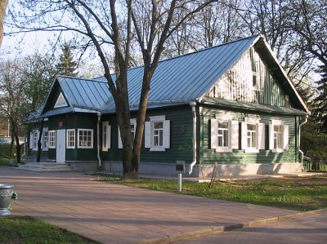  Дом-музей I съезда РСДРП – один из самых старых музеев Минска. Он был открыт в 1923 г. в здании, где была основана в 1898 г. Российская социал-демократическая рабочая партия.
1898 г. | В Витебске пущен трамвай — первый в Беларуси трамвай на электрической тяге.
Конец 1901г. – начало 1902г. | Создана партия социалистов – революционеров (эсеров). В своей деятельности эсеры выступали за демократическую республику, проведение социализации земли; важное значение придавали индивидуальному террору.
1903 г. | Окончательное оформление Белорусской социалистической громады (БСГ),инициаторами создания и руководителями которой были братья Иван и Антон Луцкевичи, Алоизия Пашкевич(Тетка), Казимир Кастровицкий (Карусь Кагонец), Алесь Бурбис.  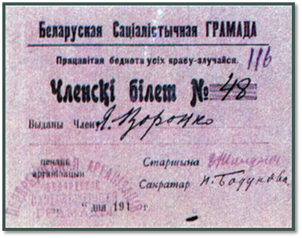  Партийный билет члена Белорусской социалистической громады Я.Воронки. 1917 г.
1905.,9января | «Кровавое воскресенье» -расстрел рабочей демонстрации в Санкт-Петербурге – начало Первой русской революции. Это событие всколыхнуло всю страну.Белорусская поэтесса-революционерка Алоиза Пашкевич (Тётка) в своем стихотворении «Крещение свободой» писала:  Ў Пецярбурзе зьмерлі людзі:  Ім прашылі куляй грудзі,  Бо то зь песьняй і з алтарам  Пайшлі з папом перад царам.  Цётка  В январе 1905 г. по городам Беларуси прокатилась волна политических стачек, уличных демонстраций и митингов протеста. Большинством из них руководили организации Бунда, РСДРП, эсеров. Во многих местах власти применили военную силу, чтобы остановить выступления. В январские дни 1905 г. в белорусских губерниях в стачках участвовало 34 тыс. человек.  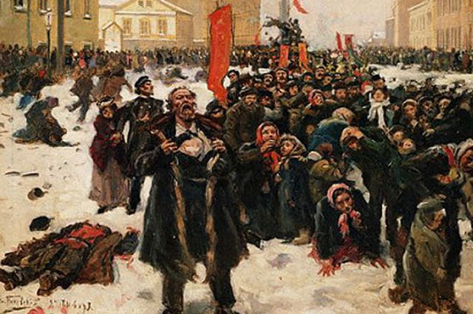  Картина Владимира Маковского «9 января 1905 г. на Васильевском острове».
1905г., 1 мая . | Первомайские забастовки, демонстрации и манифестации во многих городах и местечках Беларуси.
1905 г., 17 октября | Манифест «Об усовершенствовании государственного порядка» подписан Николаем II в момент наивысшего подъема октябрьской всероссийской политической стачки. Провозглашал гражданские свободы, создание Государственной думы.  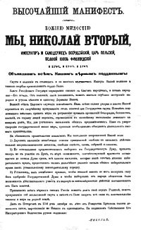  Манифест 17 октября
1905 г., 18 октября | В Минске с согласия губернатора П.Курлова был расстрелян двадцатитысячный митинг. Было убито около 100 и ранено свыше 300человек.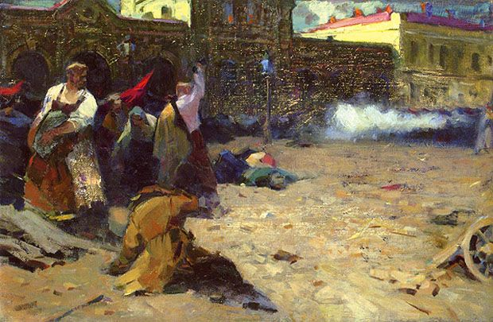  Эскиз к картине Исаака Давидовича «Курловский расстрел». 1939 г. (Судьба завершенного произведения неизвестна.)  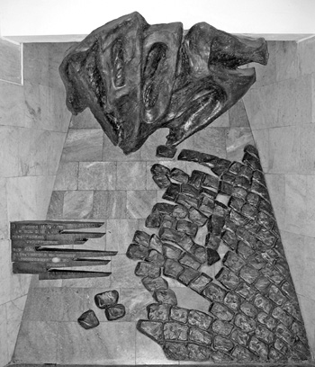  Памятный знак жертвам Курловского расстрела в минском метро.
1906 г. | Указ о выходе крестьян из общины. Начало аграрной реформыП. А. Столыпина, которая содействовала все большей ориентации деревни на производство рыночной продукции, а также дальнейшей дифференциации крестьянства.
1906—1915 гг. | Издание в Вильне газеты «Наша ніва», которая выступала за национальное равноправие белорусского народа, развитие его культуры, сыграла значительную роль в формировании национального самосознания, развитии белорусского искусства и литературы. Газета публиковала произведения членов Белорусского издательского общества Янки Купалы (поэмы «Курган», «Бондаровна» и др.), Якуба Коласа, (отрывки поэмы «Новая земля» и др.), Максима Богдановича, Алеся Гаруна, Змитрока Бядули и многих других белорусских писателей.  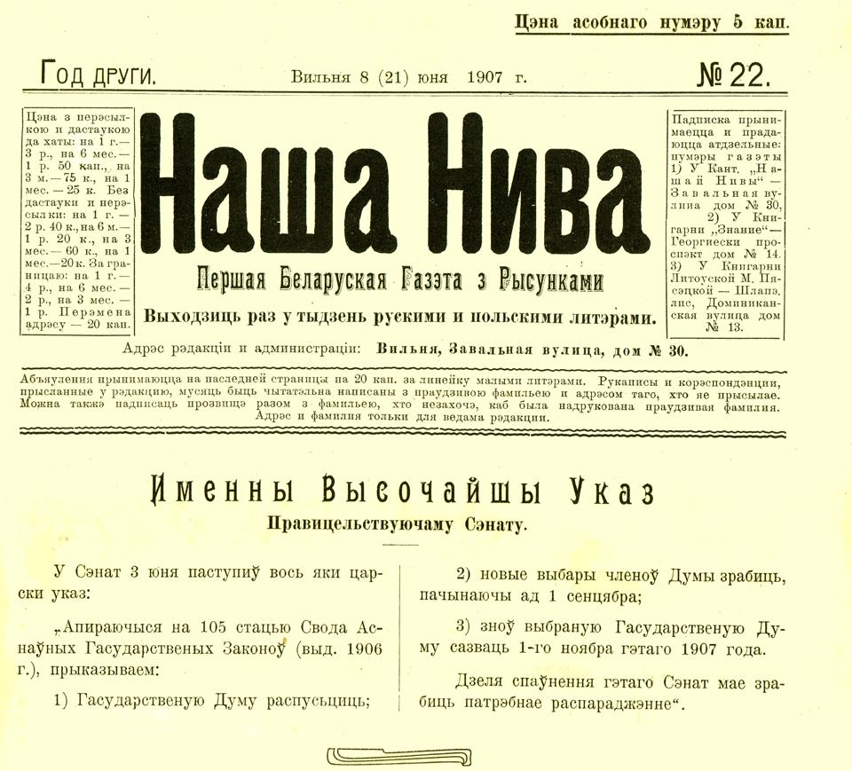  Наша Нiва
1907 г., 3 июня | роспуск ІІ Государственной думы царем Николаем ІІ. Завершение первой российской буржуазно-демократической революции.
1908г. | В Петербурге издан первый поэтический сборник Я. Купалы «Жалейка». В сборнике, изданном тиражом 4 300 экземпляров, впервые опубликовано знаменитое стихотворение «А хто там ідзе?», занявшее особое место в творчестве Янки Купалы.  А хто там iдзе, а хто там iдзе  У агромнiстай такой грамадзе?  — Беларусы.  А што яны нясуць на худых плячах,  На руках у крывi, на нагах у лапцях?  — Сваю крыўду.  А куды ж нясуць гэту крыўду ўсю,  А куды ж нясуць напаказ сваю?  — На свет цэлы.  А хто гэта iх, не адзiн мiльён,  Крыўду несць наўчыў, разбудзiў iх сон?  — Бяда, гора.  А чаго ж, чаго захацелась iм,  Пагарджаным век, iм, сляпым, глухiм?  — Людзьмi звацца.  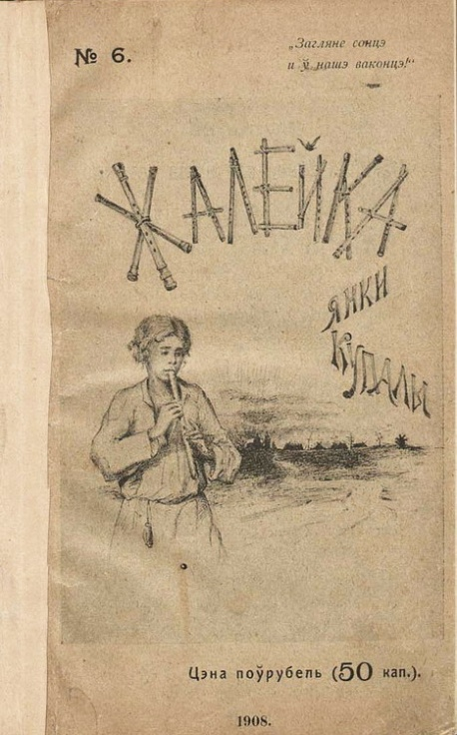
1910г. | Издан первый сборник стихов Якуба Коласа «Песні-жальбы».  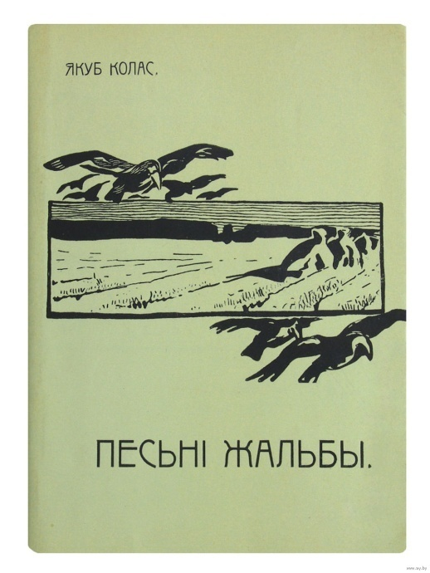
1910—1913 гг. | Деятельность первого национального профессионального театра под руководством И. Буйницкого, который пропагандировал белорусские песни и танцы, драматические произведения белорусских писателей. Труппа Буйницкого объездила всю Беларусь, гастролировала в Петербурге, Варшаве.В результате препятствий со стороны властей и отсутствия материальных средств театр распался.  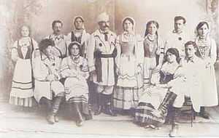  Труппа Игната Буйницкого.
1911 г. | Принято «Положение о земских учреждениях», распространенное в Беларуси только на Витебскую, Могилевскую и Минскую губернии. Инициатива в проведении земской реформы в Беларуси исходила от П.А.Столыпина. Он стремился поднять политическую роль зажиточного крестьянства в системе органов местного самоуправления, а также ослабить политическую роль на местном и имперском уровне крупных землевладельцев «польского происхождения». Земства провели в Беларуси значительную работу по развитию местной промышленности и сельского хозяйства, открытию школ, больниц и др.
1914 г., 1августа. | Начало 1 –й мировой войн, которая унесла жизни свыше 20 млн. человек, в том числе около 1млн. белорусов, и изменила не только политическую карту Европы, но и течение мировой цивилизации. Эта война,первоначально охватившая восемь, а впоследствии – 38 государств, произвела глобальные изменения во всех сферах человеческой деятельности – от производства вооружений и методов ведения боевых действий до внедрения новых принципов социально – экономического управления. Но ещё важнее было то, что колоссальные жертвы и лишения вызвали серьёзные сдвиги в массовом сознании воюющих сторон, размыли религиозно – нравственные устои традиционного общества. Именно первая мировая война стала точкой отсчета для XXв. И прологом всех его исторических драм.  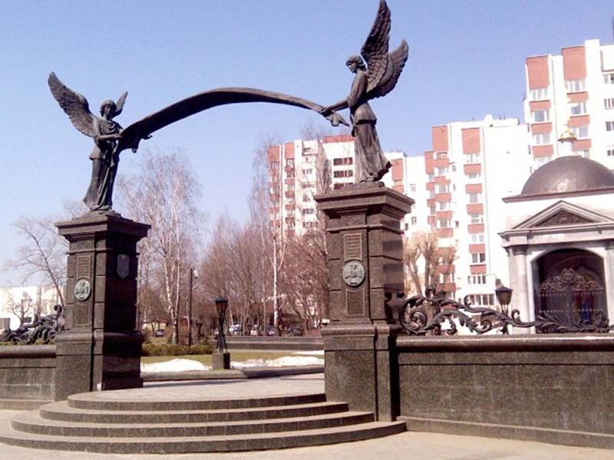  Мемориал в честь погибших воинов Первой мировой войны на Минском Братском воинском кладбище.
1914г., 2 августа. | В г.Барановичи размещена Ставка Верховного Главнокомандующего вооруженными силами России.  Создан Северо-Западный фронт.
1915г., апрель | В Вильно организовано Белорусское общество помощи потерпевшим от войныво главе с братьями Антоном и Иваном Луцкевичами и Вацлавом Ластовским. Оно занималось организацией пунктов питания, столовых,общежитий, детских приютов, оказанием материальной помощи беженцам, открывало на оккупированной территории белорусские школы, издавало для них учебники.
1915г. сентябрь. | Перевод СтавкиВерховного Главнокомандующего из Барановичей в Могилев (размещалась там до 1918г.).  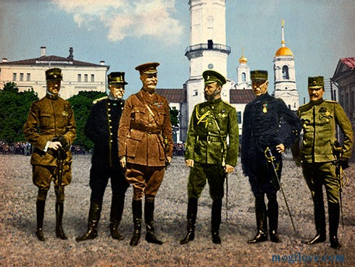  Представители союзных держав в Ставке в Могилеве.
1915г., сентябрь – октябрь | Свентянский прорыв – наступательная операция германских войск на стыке Западного и Северного фронтов,в результате которой они заняли Свентяны, Глубокое, Кривичи, Вилейку, Молодечно, Борисов, а затем отошли в район озер Нарочь – Свирь.
1916г. | 810 – дневная оборона российскими войсками Сморгони. В ходе боёв за город был полностью разрушен и получил от защитников название «мёртвый город».Здесь родилась поговорка: «Кто под Сморгонью не бывал, тот войны не видал». Для того чтобы овладеть городом, германские войска применили отравляющие газы (сами они ходили в атаку в противогазах, добивая наших отравленных воинов штыками и дубинами, утыканными гвоздями),использовали аэропланы и минные подкопы, но взять Сморгонь так и не смогли.  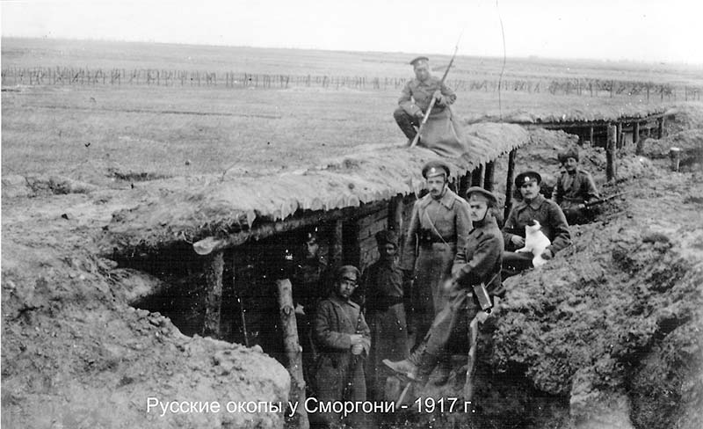  Русские окопы у Сморгони -1917г.
1916г., март. | Нарочанская наступательная операция российской армии, начатая с целью облегчить положение французской армии под Верденом. При попытке прорвать фронт российская армия потеряла 80 тыс. солдат.
1916г. июль. | Барановичская наступательная операция российской армии,которая должна была поддержать Брусиловский прорыв на Украине. Операция оказалась неудачной.
1917 г., февраль. | Свержение самодержавия. Победа Февральской буржуазно-демократической революции в России.
1917 г., март, июль. | Проведение съездов белорусских национальных организаций.
1917г.,25 -30августа | Корниловский мятеж с целью подавления революционных сил и установления военной диктатуры.Центром борьбы с корниловщиной в Беларуси стал Минск. Был создан Временный революционный комитет Западного фронта, в состав которого вошли представители большевиков, меньшевиков, эсеров, Бунда. Действия корниловцев были блокированы в районе Гомеля и Орши. Революционные силы Западного фронта во главе с М. В. Фрунзе нарушили связь корниловских войск со Ставкой в Могилеве. Только на линии Гомель — Жлобин было задержано 30 воинских эшелонов. Фактически оказалась в изоляции и сама Ставка в Могилеве. 31 августа официально объявлено о ликвидации корниловского выступления.  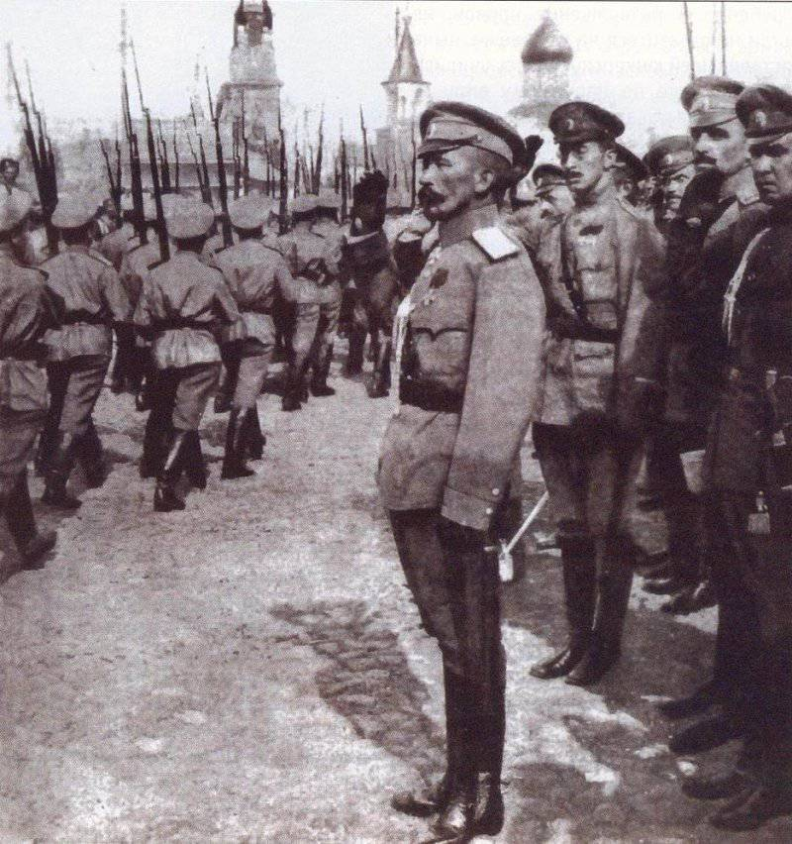  Лавр Корнилов принимает смотр 1917 год.
Белорусские земли в новейшее время
1917 г. 25 октября. | Победа вооруженного восстания в Петрограде. Переход власти к Советам.
1917 г., 25 октября —2 ноября. | Установление советской власти в Минске.
1917 г.,октябрь — ноябрь | Установление советской власти на неоккупированной территории Беларуси
1917г., ноябрь. | Создание Областного исполнительного комитета Советов рабочих, солдатских и крестьянских депутатов Западной области и фронта (Облисполкомзапа),председателем которого стал большевик М.В.Рогозинский. Одновременно был создан и исполнительный орган – Совет Народных Комиссаров(СНК) под руководством К.Ландера.
1917г..2 ноября | СНК принимает «Декларацию прав народов России».
1917 г., 20 ноября. | Ликвидация Ставки Верховного Главнокомандующего в Могилеве
1917 г., 5 —18 декабря | I Всебелорусский съезд, который признал право белорусского народа на самоопределение и демократическую форму правления.  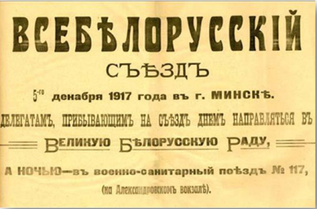
1918 -1921гг. | Политика «военного коммунизма, основными мероприятиями которой являлись:  - национализация всех крупных, средних и большей части мелких предприятий;  - максимальная централизация управления промышленным производством и распределением;  - продразверстка — изъятие у крестьян излишков продукции сельскохозяйственного производства в пользу государства;  - запрет частной торговли и торговли хлебом, введение государственной хлебной монополии;  - плановое обеспечение населения товарами (карточная система);  - всеобщая трудовая повинность в соответствии с принципом «кто не работает — тот не ест»;  - уравнительность в оплате труда, бесплатность коммунальных услуг, проезда в транспорте и др.
1918 г., 21 февраля. | Обращение Исполкома Рады Всебелорусского съезда к народу Беларуси с 1-ой Уставной грамотой, в которой она провозгласила себя высшей временной властью Беларуси и образовала свое правительство – Народный секретариат.
1918 г., 3 марта. | Брестский мирный договор между Советской Россией и государствами германского блока, по условиям которого западная часть Беларуси (Гродненская и часть Виленской губернии) присоединялась к этнической Литве, Центральная (Минская и части Витебской и Могилевской губерний)провозглашалась оккупированной территорией, восточные районы оставались в составе советской России. 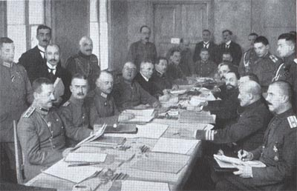  Переговоры о перемирии в Брест-Литовске.
9 марта 1918 г. | Исполком рады принял 2-ю Уставную грамоту, в которой объявил БНР, определил территорию государства, принципы государственного устройства, права и свободы граждан. Исполком Рады преобразован в Раду БНР, президиум Рады возглавил Я. Середа.  Из 2-й Уставной грамоты Исполкома Рады Всебелорусского съезда  «1. Беларусь у рубяжох разсялення і лічбеннай перавагі беларускага народа абвяшчаецца НАРОДНАЙ РЭСПУБЛІКАЙ.  1. Асноўныя законы Беларускай Народнай Рэспублікі зацьвердзіць Устаноў-чы Сойм Беларусі, скліканы на асновах агульнаго, роўнаго, простаго, патаемнаго і прапарцыянальнаго выбарчаго права, не зважаючы на пол, народнасць і рэлігію.  2. Да часу, пакуль зьбярэцца Устаноўчы Сойм Беларусі, законадаўчая ўлада ў Беларускай Народнай Рэспубліцы належыць Радзе Усебеларускаго Зьезду, да-поўненай прадстаўнікамі нацыянальных меншасцяў Беларусі.  3. Спаўняючая і адміністратыўная ўлада ў Беларускай Народнай Рэспубліцы належыць Народнаму Сакрэтарыяту Беларусі, які назначаецца Радаю Зьезду і перад ёю трымае атвет.  4. У рубяжох Беларускай Народнай Рэспублікі абвяшчаецца вольнасць слова, друку, сходаў, забастовак, хаўрусаў (аб’яднанняў, саюзаў); безумоўная вольнасць сумленьня, незачэпнасць асобы і памешканьня.  5. У рубяжох Беларускай Народнай Рэспублікі ўсе народы маюць права на нацыянальна-пэрсанальную аўтаномію; абвяшчаецца роўнае права ўсіх моваў народаў Беларусі.  6. У рубяжох Беларускай Народнай Рэспублікі права прыватнае ўластнасьці на зямлю касуецца. Зямля перадаецца бяз выкупу тым, што самі на ёй працуюць. Лясы, вазёры і нутро зямлі абвяшчаюцца ўластнасьцю Беларускай Народнай Рэс-публікі.  7. У рубяжох Беларускай Народнай Рэспублікі ўстанаўляецца найбольшы 8-гадзіновы рабочы дзень. »
25 марта 1918 г. | 3-я Уставная грамота Рады БНР Провозглашение независимости БНР. Определена символика БНР – герб «Погоня» и бело-красно-белый флаг.  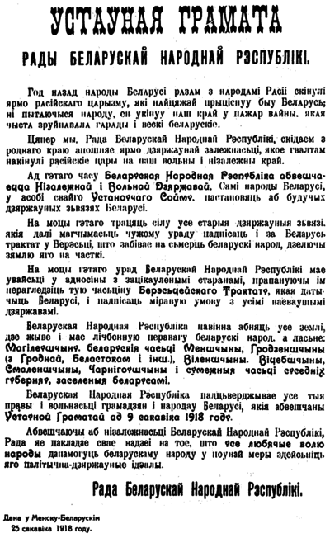
1918 г.,30—31 декабря | VI Северо-Западная конференция РКП(б) в Смоленске; принятие постановления об образовании Советской Социалистической Республики Беларуси (ССРБ)
1919 г., 1 января | Провозглашение Советской Социалистической Республики Беларуси (ССРБ).
1919 г., 2—3 февраля | I Всебелорусский съезд Советов рабочих, крестьянских и красноармейских депутатов. Принятие Конституции ССРБ. Образование Социалистической Советской Республики Литвы и Беларуси (Литбел)
Февраль 1919 г. — октябрь 1920 г. | Польско-советская война
1920 г., 31 июля. | Второе провозглашение ССРБ. Принятие Декларации о провозглашении независимости Советской Социалистической Республики Беларуси
1921 г, 18 марта | Рижский мирный договор между Советской Россией, Украиной и Польшей по которому, к Польше отошла территория Западной Беларуси (до Негорелого, что в 50 км на запад от Минска) с площадью более чем 100 тыс. км² и населением около 4 млн человек.
1921г., 30 октября. | Открытие Белорусского государственного университета.Первым ректором БГУ стал известный историк – славист В.И.Пичета.
1921 г.,март. | Х съезд РКП(б). Принятие новой экономической политики (нэпа),целью которой являлось усиление на экономической основе политического союза рабочего класса и крестьянства ради сохранения Советской власти.Нэп включал в себя ряд мер:  — замена продразверстки меньшим по размеру продналогом;  —перевод промышленности на хозяйственный расчет;  — допущение свободы торговли продуктами сельскохозяйственного производства;  — разрешение на использование наемной рабочей силы и аренды земли;  — отмена трудовой повинности и трудовой мобилизации, внедрение оплаты труда по тарифам с учетом количества и качества продукции;  — разрешение свободы частного капитала в промышленности, сельском хозяйстве, торговле, сфере обслуживания (с ограничениями), поощрение кооперации;  — допуск иностранного капитала (концессии, аренда);  —введение советского червонца и др.  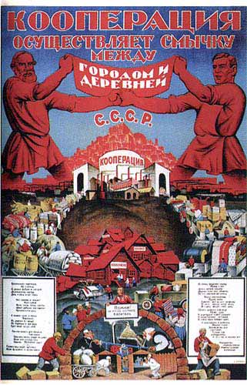  Плакат времён нэпа.
1921 — 1937 гг. | Деятельность Товарищества белорусской школы (ТБШ) в Западной Беларуси
1922 г. | Создание Института белорусской культуры. Его деятельность началась с гуманитарных наук, но уже с 1924г. в составе Инбелкульта появились географическая, медицинская и агрономическая секции. В результате реорганизации Инбелкульта 1января 1929г. была создана Академия наук БССР (первый президент – историк и общественный деятель В.Игнатовский).
1922 г., 14—18 декабря. | IV Всебелорусский съезд Советов, который принял решение о необходимости образования Союза ССР и присоединения к нему БССР.
1922 г., 30 декабря | І съезд Советов СССР Образование Союза Советских Социалистических Республик, первоначально состоявшего из Российской Советской Федеративной Социалистической Республики (РСФСР),Украинской Советской Социалистической Республики, Белорусской Советской Социалистической Республики и Закавказской Советской Федеративной Социалистической Республики (Грузия, Армения, Азербайджан).
1923 — 1938 гг. | Деятельность Коммунистической партии Западной Беларуси (КПЗБ).
1925 — 1927 гг. | Деятельность Белорусской крестьянско-рабочей громады (БКРГ) в Западной Беларуси.
1925 г. | XIV съезд ВКП(б). Принятие курса на социалистическую индустриализацию.  Индустриализация – процесс создания крупного машинного производства в промышленности и в других отраслях народного хозяйства.
1926г. | Создан первый белорусский художественный фильм «Лесная быль» (1926) режиссера Ю. Тарича (по повести М. Чарота «Свинопас»).  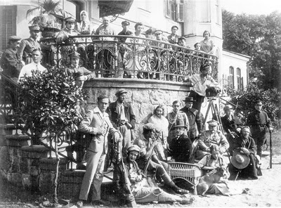  На съёмках фильма «Лесная быль». Съёмочная группа и актёры возле усадьбы Гутенн-Чапских, совхоз Прилуки, БССР.  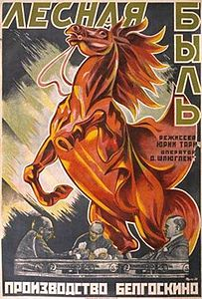  Плакат фильма: «Лесная быль».
1926г. | Военный переворот в Польше, в результате которого установился военно – авторитарный режим Юзефа Пилсудского, получивший название «санации» (оздоровления). Режим «санации», среди прочих мер ,предусматривал полонизацию и ассимиляцию непольского населения. 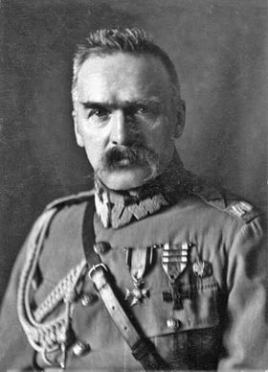  Юзеф Пилсудский
1926 г. | Принятие постановления ЦИК и СНК БССР «О введении всеобщего обязательного начального обучения».
1927 г. | XV съезд ВКП(б). Принятие курса на коллективизацию сельского хозяйства.Коллективизация – процесс перехода от индивидуальных мелких хозяйств крестьян к крупным коллективным хозяйствам.
1927г., апрель. | На VIII Всебелорусском съезде Советов принята 2-ая Конституция БССР, которая закрепила изменения в административно – территориальном делении республики, а также социально – политические и культурные преобразования, произошедшие со времени принятия Конституции БССР 1919. Новая Конституция БССР отразила факт объединения БССР и других советских республик в единое государство –СССР.
1928—1932 гг., 1933— 1937 гг., 1938—1941 гг. | Первая, вторая, третья пятилетки. В БССР было построено свыше 1000 крупных и средних предприятий, созданы новые отрасли промышленности (машиностроение, топливная ,химическая). В три раза увеличилось количество рабочего класса, появились новые рабочие профессии. Значительную помощь промышленному строительству оказывали правительство СССР и другие союзные республики.
1929г. | Открытие Академии наук БССР.
1937 г. | Принятие третьей Конституции Белорусской ССР. В ней было записано, что БССР — социалистическое государство рабочих и крестьян, политическую основу которого составляют Советы депутатов трудящихся, а экономическую основу — социалистическая система хозяйства и социалистическая собственность в двух формах: государственной и кооперативно-колхозной. Высшим органом государственной власти и единственным законодательным органом был признан Верховный Совет Белорусской ССР, а высшим исполнительным и распорядительным органом — Совет Народных Комиссаров Белорусской ССР. Местными органами государственной власти являлись областные, районные, городские, районные в городах, поселковые и сельские Советы депутатов трудящихся.
1939 г., 23 августа. | Договор о ненападении между СССР и Германией (пакт Молотова — Риббентропа)  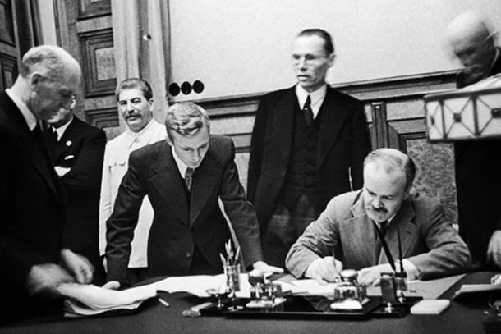  Молотов подписывает пакт 23 августа 1939 года.
1 сентября 1939 г. | Нападение Германии на Польшу. Начало Второй мировой войны.  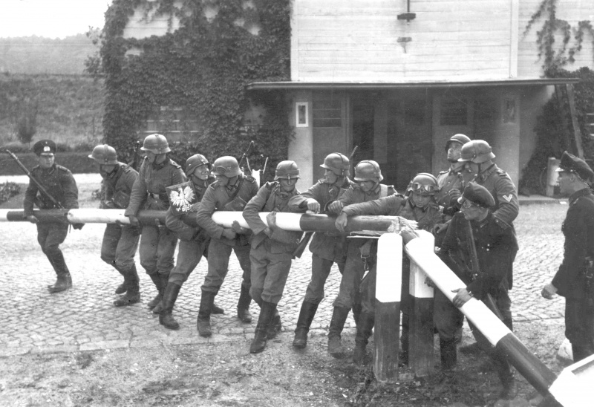  Немецкие солдаты ломают польский приграничный шлагбаум.
1939 г., 17 сентября. | Начало похода Красной Армии в Западную Беларусь и Западную Украину
1939 г., 28 сентября. | Договор «О дружбе и границе» между СССР и Германией.
1939 г., 28—30 октября. | Народное собрание Западной Беларуси в Белостоке. На собрании присутствовали представители правительства БССР, народные поэты Беларуси Я.Купала и Я.Колас, активные участники революционно – освободительного движения в Западной Беларуси. Собрание обсудило и единогласно приняло декларации о государственной власти, вхождении Западной Беларуси в состав БССР, о конфискации помещичьих земель, национализации банков и крупной промышленности. (
14 ноября 1939 г. | Постановление 3-й (внеочередной) сессии Верховного Совета БССР о принятии Западной Беларуси в состав БССР.
22 июня 1941 г. | Нападение Германии на СССР Начало Великой Отечественной войны.
1941г.,22 июня – конец июля. | Героическая оборона гарнизона Брестской крепости. В 1965г., в ознаменование 20-летия Победы, Брестской крепости было присвоено почетное звание «крепость – герой».  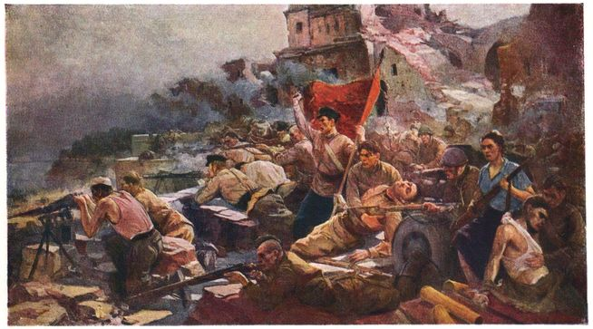  «Оборона Брестской крепости, 1941» Е. Зайцев.
1941 г.,июнь — август | Оборонительные бои на территории Беларуси
1942г., февраль – сентябрь. | Существование «Суражских ворот» (40-километровый разрыв в линии фронта между Велижем и Усвятами на стыке соединения линии фронта гитлеровских армий «Север» и «Центр»). Активно использовались для переброски партизанам вооружения, необходимого снаряжения, установления оперативной связи между различными партизанскими формированиями и советским командованием и т.д.
1942г., май | Создание Центрального штаба партизанского движения (ЦШПД) под руководством П.Пономаренко, основной задачей которого является дезорганизация тыла противника, а именно:  - разрушение коммуникационных линий противника (подрыв мостов, порча железнодорожных путей, устройство крушений поездов, нападение на автомобильный и гужевой транспорт противника);  - разрушение линий связи (телефон, телеграф, радиостанции);  - уничтожение складов — боеприпасов, снаряжения, горючего и продовольствия;  - нападение на штабы и другие войсковые учреждения в тылу противника;  - уничтожение материальной части на аэродромах противника;  - осведомление частей РККА о расположении, численности и передвижениях войск противник
1942г., сентябрь. | Создан Белорусский штаб партизанского движения (БШПД) под руководством второго секретаря ЦК КП (Б)Б П.З. Калинина.
1943г.,22 марта. | Немецкие фашисты сожгли вместе с населением деревню Хатынь (Логойский район Минской области). После войны деревня не возродилась. В 1969г.на её месте был открыт монументальный комплекс Хатынь.  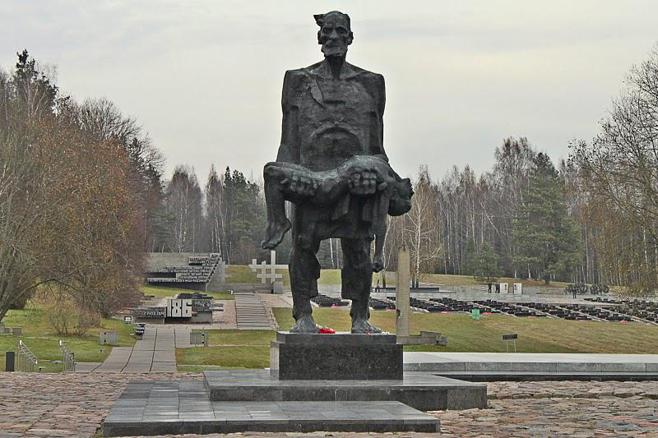  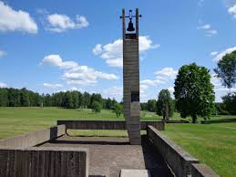  Мемориальный комплекс «Хатынь»
1943г. ,22 сентября. | Минские подпольщики(Е.Г.Мазаник, М.Б.Осипова, Н.В.Троян)уничтожили генерального комиссара Беларуси гауляйтера В.Кубе (его заменил на этой должности начальник СС и полиции Беларуси Курт фон Готтберг). В ответ на эту акцию оккупанты ответили массовыми расстрелами мирных жителей.  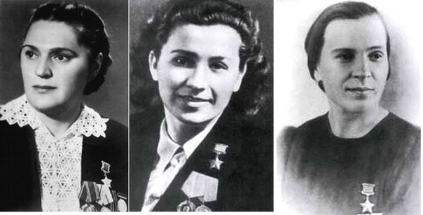
1943г.,сентябрь. | По инициативе И. В. Сталина произошло восстановление Московской патриархии и деятельности Патриарха Московского и всея Руси.
Осень 1943 — зима 1944 гг. | Освобождение от гитлеровских захватчиков 36 районов Беларуси и двух областных центров — Гомеля и Мозыря.
1944 г., 23 июня — 29 августа | Операция «Багратион». Освобождение БССР от германских оккупантов.  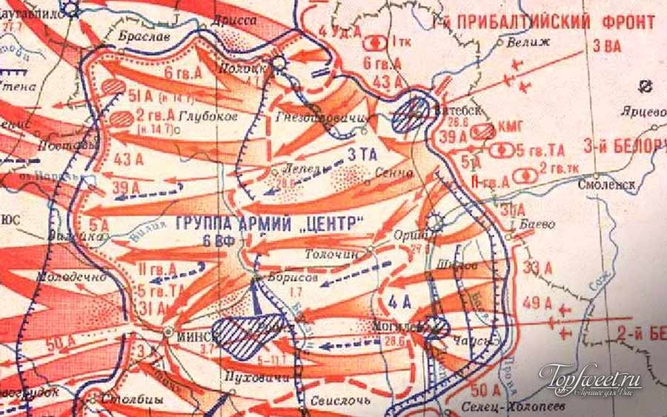  Итоговая схема Белорусской операции 1944 г.
1944 г., 3 июля | Освобождение г. Минска от гитлеровских захватчиков.  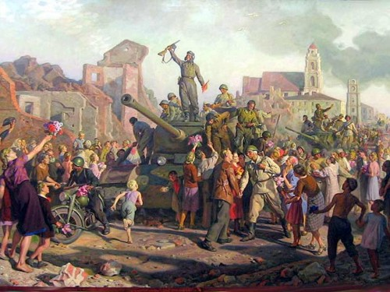  В.Волков. Минск 3 июля 1944г.
1944г.,16 июля. | Парад белорусских партизан в освобожденном от немецко – фашистских захватчиков Минске.  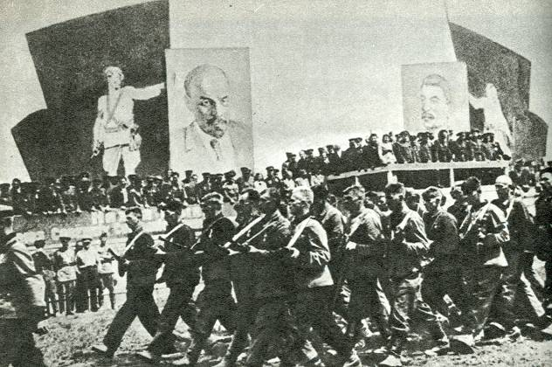  Парад партизан в освобожденном Минске
1945г., 25 апреля -25 июня. | Конференция Объединенных Наций в Сан –Франциско.  27 апреля конференция единогласно приняла решение о включении УССР и БССР в состав членов ООН.
1945г.9 мая. | Принятие капитуляции Германии советским командованием - официальная дата окончания Великой Отечественной войны.
26 июня 1945 г. | Подписание делегацией БССР Устава ООН.
1945г.,2 сентября. | Капитуляция Японии – окончание Второй мировой войны.
Вторая половина 1940 –начало XXI в.
1946г. | Совет Народных Комиссаров БССР переименован в Совет Министров.
1946г. | В Беларуси полностью восстановлена структура профсоюзов, а количество первичных организаций превысило 7,7 тыс.
1947г | Первые в послевоенные годы выборы в высший законодательный орган государственной власти республики — Верховный Совет БССР.
1947 г. | Вышла поэма Якуба Коласа «Хата рыбака» о борьбе белорусского народа за воссоединение Западной Беларуси с Белорусской ССР, за которую он получил Государственную премию СССР.
1948г. | Выборы в местные Советы. Председателем Президиума Верховного Совета БССР в 1948 г. был избран В. И. Козлов.  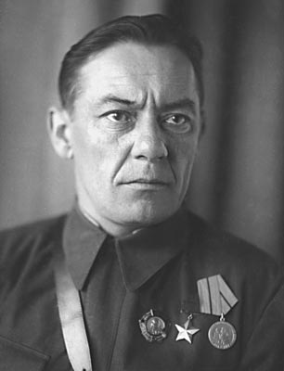  Василий Иванович Козлов
1946—1950 гг. | Пятилетка восстановления и развития народного хозяйства БССР.
1947г. | Отмена карточной системы обеспечения населения продуктами питания.
1947г. | На Минском автомобильном заводе выпущен первый самосвал МАЗ -205.
1949 -1950гг. | Проведение массовой коллективизации сельского хозяйства в западных областях БССР, очень часто с применением насильственных методов. Состоятельные хозяйства были ликвидированы. Свыше 10 тыс. состоятельных семей высланы в Сибирь и Казахстан.
1950 г. | Начался серийный выпуск тракторов на Минском тракторном заводе.
1950—1970-е гг. | Развитие машиностроительной промышленности. Создание нефтехимической и радиотехнической промышленности. Мелиорация и химизация сельского хозяйства, создание крупных откормочных животноводческих комплексов в сельском хозяйстве
1951 г. | Утверждение Государственного флага БССР. 8 мая 1956 года вышло «Положение о государственном флаге Белорусской ССР», согласно которому: «Государственный флаг Белорусской ССР представляет собой полотнище, состоящее из двух горизонтально расположенных цветных полос: верхней красного цвета, составляющей две трети ширины, и нижней зелёного цвета, составляющей одну треть ширины флага, с изображением на верхнем левом углу красной полосы золотых серпа и молота и над ними красной пятиконечной звезды, обрамлённой золотой каймой. У древка вертикально расположен белорусский национальный орнамент белого цвета на красном поле, составляющем 1/9 длины флага. Отношение ширины к длине 1:2.  Серп и молот вписываются в квадрат, сторона которого равна 1/6 ширины флага. Острый конец серпа приходится посередине верхней стороны квадрата, рукоятки серпа и молота упираются в нижние углы квадрата. Длина молота с рукояткой составляет 3/4 диагонали квадрата. Пятиконечная звезда вписывается в окружность диаметром 1/12 ширины флага, касающуюся верхней стороны квадрата. Расстояние вертикальной оси звезды, серпа и молота от древка равняется 1/2 ширины флага. Расстояние от верхней кромки флага до центра звезды — 1/8 ширины флага».  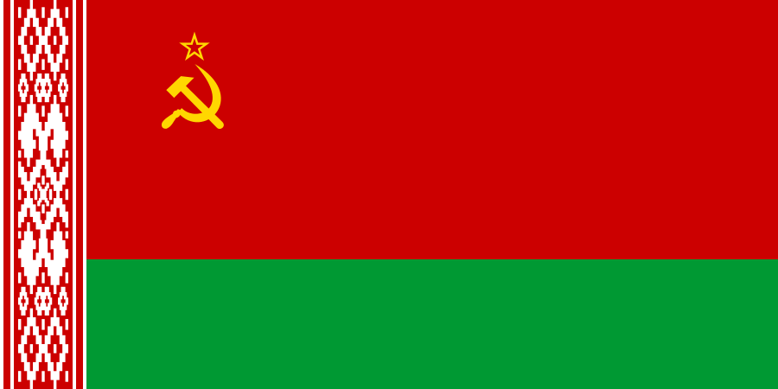
1952г. | Спортсмены Беларуси впервые приняли участие в XV Олимпийских играх, которые прошли в Хельсинки (Финляндия). В составе сборной команды СССР тогда было 4 белорусских легкоатлета и 2 фехтовальщика.
1952г. | Создан новый музыкальный коллектив — Государственный академический народный хор БССР во главе с Г. Титовичем.
1953г. | После смерти И.В. Сталина в стране постепенно начался процесс частичной реабилитации незаконно репрессированных граждан.
1954г. | Начало участия БССР в освоении целинных и залежных земель.Республика поставляла туда сельскохозяйственную технику. На освоение целины выехали 50 тыс. семей (почти 180 тыс. человек). Благодаря самоотверженному труду целинников Советский Союз получил существенную прибавку зерна. Освоение целины стало значительным хозяйственным достижением советского народа.  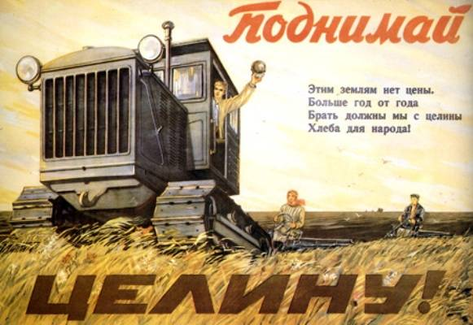  Открытка «Поднимай целину».
1954г. | В Минске открыт монумент Победы в честь воинов Советской армии и партизан, погибших в годы Великой Отечественной войны. Памятник был создан по проекту архитекторов Г. Заборского и В. Короля. Авторами бронзовых горельефов, расположенных на четырех гранях монумента, стали скульпторы 3. Азгур, А. Бембель, С. Селиханов, А. Глебов.  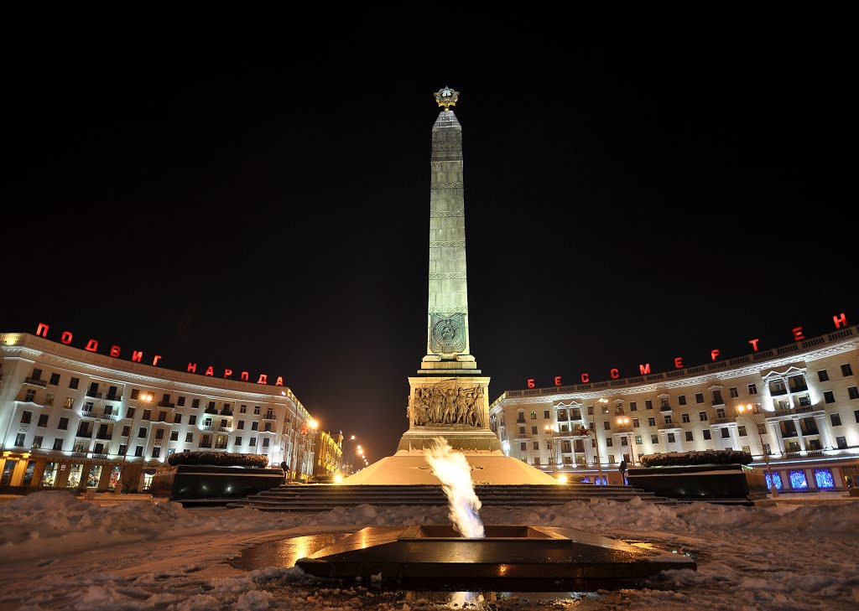  Площадь Победы, Минск.
1954г. | Якуб Колас завершил работу над трилогией «На перепутье» о дореволюционной жизни белорусского крестьянства и народной интеллигенции.  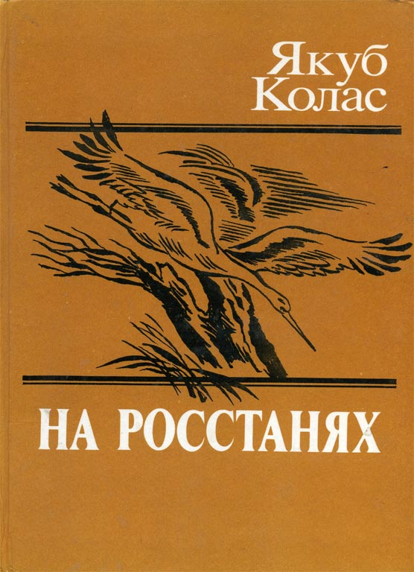
1955 г. | Утвержден Государственный гимн БССР. Авторами Государственного гимна БССР были поэт М. Климкович и композитор Н. Соколовский.Их патриотическая песня «Мы — белорусы» среди других музыкальных произведений участвовала в конкурсе на создание Государственного гимна БССР:  Мы, беларусы, з братняю Руссю  Разам шукалі к шчасцю дарог.  У бітвах за волю, у бітвах за долю  З ёй здабылі мы сцяг перамог!  Нас аб’яднала Леніна імя,  Партыя к шчасцю вядзе нас у паход.  Партыі слава! Слава Радзіме!  Слава табе, беларускі народ!  Этот гимн существовал до 1991 г.
1956г.,февраль | XXсъезд КПСС. Принятие Директив по шестому пятилетнему плану развития народного хозяйства (1956 -1960). На закрытом заседании съезда с докладом о культе личности И.В. Сталина и его последствиях выступил Н.С. Хрущев. В докладе не усматривалась связь между общественной системой и возникновением сталинской тирании, вся ответственность за репрессии возлагалась на И.В.Сталина, расстрелянных Н.Ежова и Л.Берия.  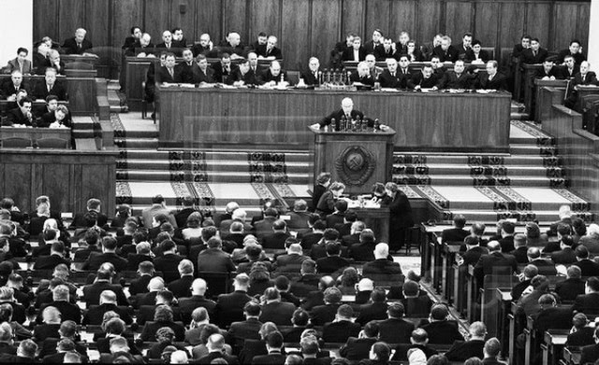  XXсъезд КПСС.
1957г. | Для решения задачи ускорения научно-технического прогресса вводилась новая система управления промышленностью и строительством по территориальному принципу на основе экономических административных районов. Для этого в каждом из таких районов создавались советы народного хозяйства (совнархозы). Был создан Совет народного хозяйства БССР. Однако совнархозы просуществовали до 1965 г., после чего снова вернулись к отраслевой системе управления. Решить поставленную задачу с помощью только административных мер не удалось.
1957г. | Вступил в действие Минский завод автоматических линий(первая автоматическая линия выпущена в 1959г.)
1958г. | Основан город Солигорск.  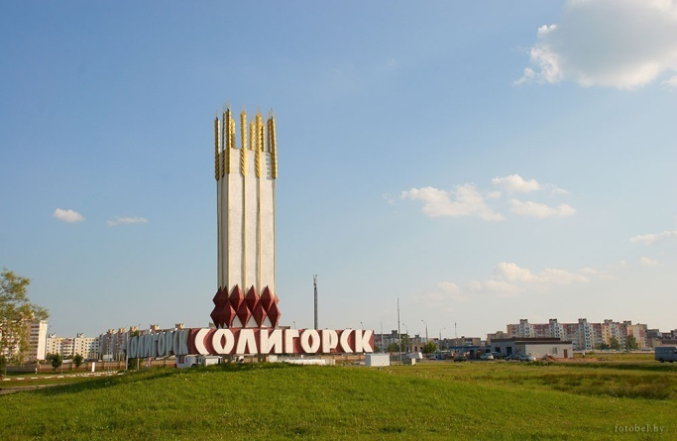
1961г.,17 -31 октября | XXIIсъезд КПСС. Принятие новой Программы КПСС, в соответствии с которой СССР должен был завершить построение коммунизма к 1980г.Коммунизм рассматривался как высшая ступень развития общества, которая приходит на смену капитализму и для которой характерны общественная собственность, равенство людей, социальная справедливость, народовластие, гуманизм. Однако такой курс, провозглашенный Н. С. Хрущевым на XXII съезде КПСС, оказался безосновательным.  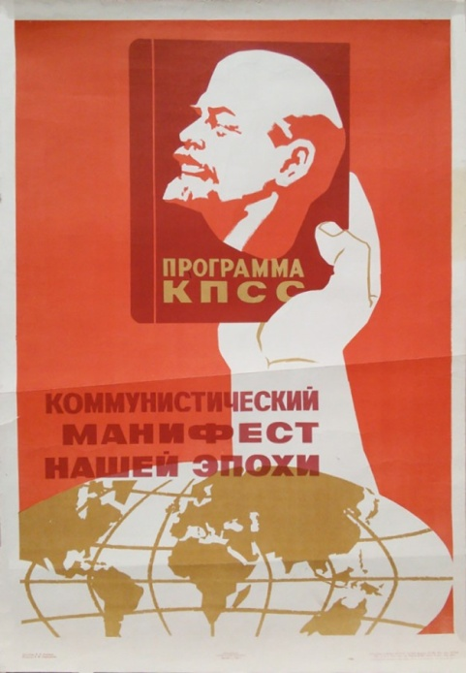
1956—1965 гг. | Деятельность К. Т. Мазурова на посту Первого секретаря ЦК КПБ.  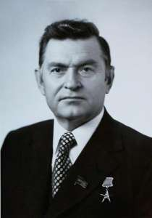  Кирилл Трофимович Мазуров
1962 г. | Начал выпускать продукцию Минский завод холодильников.
1963г. | Закончилось строительство участков «Мозырь-Броды» и «Мозырь-Брест» нефтепровода «Дружба». Это дало возможность начать поставки нефти в Польшу и ГДР.
1965г. | По инициативе председателя Совета Министров СССР А. Н. Косыгина были начаты экономические реформы, которые ликвидировали советы народного хозяйства, сократили количество директивных плановых показателей и расширили хозяйственную самостоятельность предприятий.
1965—1980 гг. | Деятельность П. М. Машерова на посту Первого секретаря ЦК КПБ  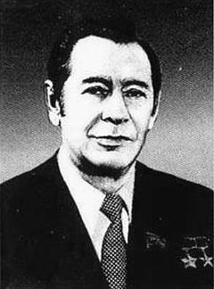  Пётр Миронович Машеров
1966 -1970гг. | Восьмая пятилетка, самая результативная в послевоенный период. Валовая продукция промышленности БССР выросла на 79% при плане 70%. Опережающими темпами развивались отрасли, определявшие технический прогресс – химическая, особенно производство удобрений и искусственных волокон, приборостроение и электроника. Были построены крупные животноводческие комплексы.
1967г. | Рабочие и служащие были переведены на пятидневную рабочую неделю с двумя выходными.
1958 г. | Начался выпуск первых карьерных самосвалов на Белорусском автомобильном заводе (БелАЗ) в Жодино.
1969г. | Создан советский и беларусский вокально-инструментальный ансамбль «Песняры» под управлением В. Г. Мулявина. Известен широкой аудитории по песням «Касіў Ясь канюшыну», «Беловежская пуща», «Белоруссия», «Вологда», «За полчаса до весны» и многим другим.В основе стиля «Песняров» лежал беларуский фольклор: они включали в репертуар эстрадные обработки народных песен, а тексты были посвящены белорусской культуре и истории.  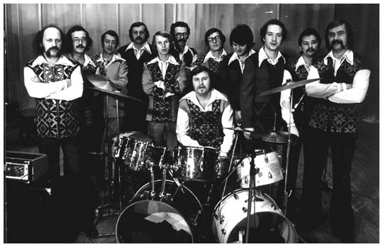  ВИА «Песняры»
1974г. | Создан белорусский вокально-инструментальный ансамбль «Сябры». Заслуженный коллектив Республики Беларусь. Художественный руководитель - Анатолий Ярмоленко.  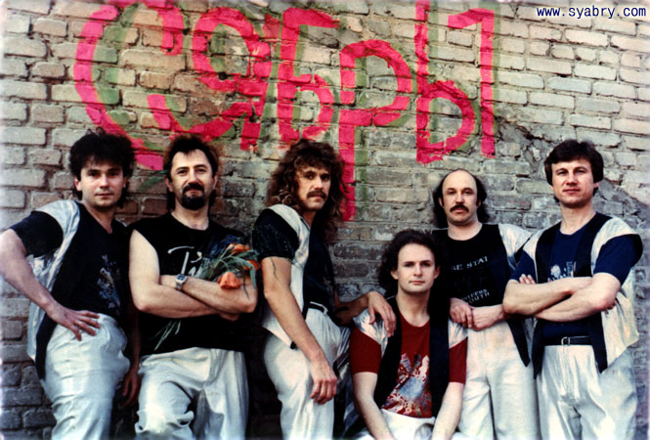
1978 г. | Принятие Конституции БССР. Впервые на конституционном уровне закреплялось право граждан на участие в управлении государственными и общественными делами (ст. 46), право на жилище (ст. 42), право на государственную охрану здоровья (ст. 40), право на пользование достижениями культуры (ст. 44), право обращаться с жалобами на действия должностных лиц (ст. 56) и другие. Новым в Конституции было и положение, касающееся экономической системы (гл. 2), где наряду с государственной и колхозно-кооперативной собственностью впервые конституционно закрепляется собственность профсоюзных и общественных организаций (ст. 10). Более того, за общественными органами впервые закрепляется право участвовать в решении политических, хозяйственных и социально-культурных вопросов, а также право законодательной инициативы. Значительно расширялся круг лиц, участвующих в управлении государством, благодаря снижению возраста, дающего право быть избранным в Верховный Совет БССР с 21 года до 18 лет (ст. 85).
1979г., декабрь. | Ввод советских войск в Афганистан, приведший к окончанию периода разрядки и новому обострению холодной войны. Первым в Афганистан вошло подразделение, которое считалось одним из лучших в СССР, — 103-я гвардейская отдельная воздушно-десантная дивизия, что с 1947 г. базировалась в Витебской области (сейчас мобильная бригада специального назначения). За выполнение интернационального долга дивизия была награждена орденом Ленина, а восемь ее бойцов стали Героями Советского Союза. В составе Ограниченного контингента советских войск в Афганистане служили около 30 тыс. белорусов и уроженцев Беларуси.
1980г.,19 июля – 3 августа. | На 22 Олимпийских играх в Москве олимпийскими чемпионами стали спортсмены Беларуси Т.М. Ивинская, Б.В.Исаченко, А.М.Логвин и др.; завоеваны 34 медали, в том числе 15 золотых.
1982г. | Разработана и принята Продовольственная программа СССР которая должна была интенсифицировать производство в сфере сельского хозяйства и улучшить ситуацию с продовольственным снабжением в СССР. В результате ее осуществления БССР в начале 1980-х гг. имела несколько лучшие показатели развития сельского хозяйства по сравнению с большинством других советских республик.
1984 год | Открытие 1 –й очереди Минского метрополитена.  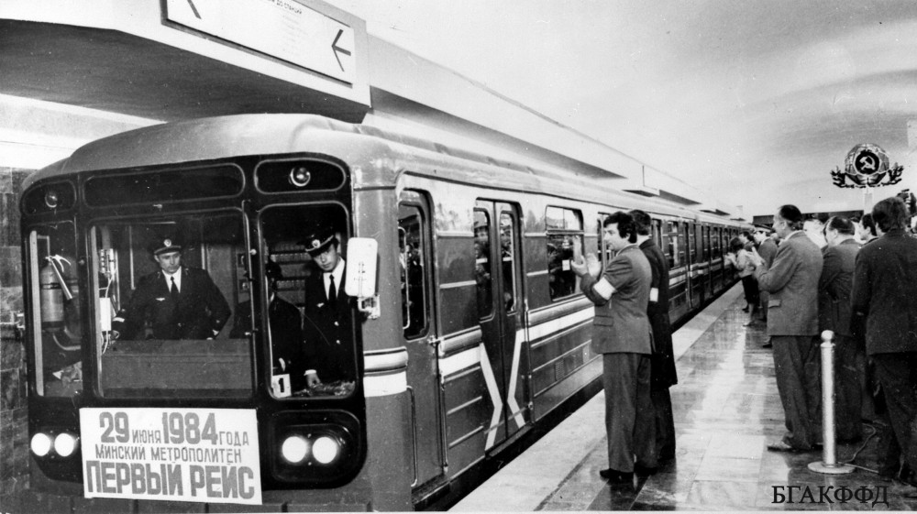  Поезд на «Площади Ленина» в день открытия первой очереди Минского метрополитена.
1985- 1991гг. | Проведение в СССР политики перестройки.
1986 г., 26 апреля | Авария на Чернобыльской АЭС, в результате которой пострадала значительная территория Беларуси.
1989г., 15 февраля. | Завершение вывода советских войск из Афганистана.  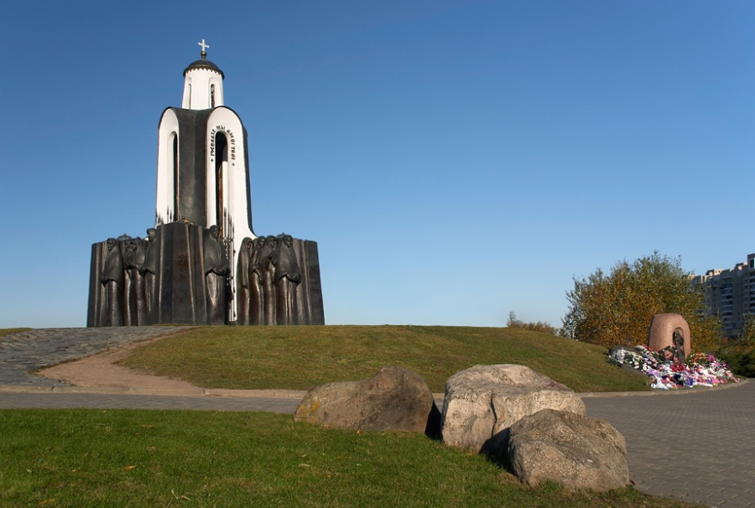  "Остров слез". Памятник воинам-"афганцам"  Часовня памяти погибших в Афганистане
1990 г., 27 июля | Принятие Декларации о государственном суверенитете БССР, в которой единственным источником государственной власти провозглашался белорусский народ. В соответствии с содержанием Декларации со дня её принятия на территории республики провозглашались верховенство Конституции и законов БССР, самостоятельность и независимость Беларуси в международных отношениях, вся полнота власти переходила к республиканским государственным органам на всей территории страны.
1991 г., 25 августа. | Придание статуса конституционного закона Декларации о государственном суверенитете БССР
1991 г., 19 сентября. | Принятие Верховным Советом БССР решения о смене названия Белорусской ССР на Республика Беларусь (сокращенно Беларусь) и утверждении новых государственных символов — герба " Погоня и бело-красно-белого флага.
1991 г., 8 декабря. | Создание Содружества Независимых Государств
1991 г., 10 декабря | Утверждение Верховным Советом Республики Беларусь Соглашения о создании СНГ и расторжение Договора об образовании СССР
1992г.,июль | Впервые в Витебске прошел «Славянский базар»– фестиваль искусств, который объединяет артистов из разных стран. Девиз фестиваля — «Через искусство — к миру и взаимопониманию» (aвтор — Ольга Сальникова, 1998 год).  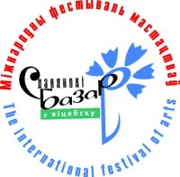  Эмблема фестиваля
1994 г., 15 марта. | Принятие Конституции Республики Беларусь, провозглашение её унитарным демократическим социальным правовым государством.
1994 г. | В Беларуси состоялись выборы первого в истории независимого государства Президента Республики Беларусь. Им избран Александр Григорьевич Лукашенко. Инаугурация главы государства проходила 20 июля 1994 г.  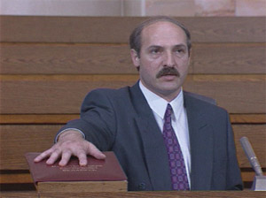
1995г. | Республиканский референдум по вопросам государственного статуса белорусского и русского языков, новой государственной символики (герба и флага), экономической интеграции с Россией, полномочий Президента.
1995г. | Подписание соглашения о Таможенном союзе между Беларусью и Российской Федерацией, Казахстаном.
1995 г., 7 июня | Указом Президента Республики Беларусь утверждены новые Государственный герб и Государственный флаг Республики Беларусь.
1996г., 2 апреля | Президенты Беларуси и России Александр Лукашенко и Борис Ельцин подписали Договор об образовании Сообщества Беларуси и России, а 2 апреля 1997 г. подписан договор о Союзе Республики Беларусь и Российской Федерации. Эта дата отмечается как День единения народов Беларуси и России.
1996г. | На XXVI Олимпийских играх (1996) в Атланте (США) Республика Беларусь впервые была представлена самостоятельной национальной командой. В ее состав входило 162 спортсмена. Золотую медаль завоевала Е. Ходотович (академическая гребля, байдарка-одиночка). Белорусские спортсмены на этих играх получили также 6 серебряных и 8 бронзовых медалей.    Эмблема летних Олимпийских игр 1996
1996г., 19-20 октября | І Всебелорусское народное собрание, впоследствии ставшее важным общественным институтом, когда делегаты со всей страны собираются обсудить основные направления социально-экономического развития республики.
1996г.,24 ноября. | Референдум по вопросам, предложенным Президентом Республики Беларусь: о принятии новой редакции Конституции 1994 г. с изменениями и дополнениями, о переносе Дня независимости Республики Беларусь на 3 июля, о купле и продаже земли, о смертной казни, а также по вопросам, предложенным Верховным Советом Республики Беларусь: о проекте новой редакции Конституции 1994 г., о финансировании всех органов власти только из государственного бюджета и гласно, о прямых выборах руководства местных исполнительных органов власти.
1997 г., 2 апреля. | Создание Союза Беларуси и России
1999 г.,декабрь | Подписание Беларусью и Россией Договора о создании Союзного государства
2000г. | Беларусь вместе с представителями 189 государств подписала Декларацию тысячелетия – базовый документ, направленный на достижение к 2015г. ряда целей , связанных с улучшением положения человека, преодолением бедности, нищеты и голода, укреплением мира и обеспечением безопасности, охраны окружающей среды ,защиты прав и демократии. Мой перевод(Г и Г №3,2015)
2001 г. | Второе Всебелорусское народное собрание
2001 г. | Избрание Президентом Республики Беларусь А. Г. Лукашенко на второй срок
2002 г. | Утверждение Государственного гимна Республики Беларусь
2002 г. | Подписание Беларусью Устава Организации договора о коллективной безопасности (ОДКБ)
2004г. | На XXVIII Олимпийских играх в Афинах (Греция) команда Беларуси завоевала 15 медалей: 2 золотые (Ю. Нестеренко — бег на 100 м и И. Макаров — дзюдо), 6 серебряных и 7 бронзовых. В неофициальном командном зачете Беларусь заняла 26-е место среди 202 стран-участниц, а по количеству медалей — 18-е место.
2004г. | Республиканский референдум о внесении поправок в Конституцию Республики Беларусь, связанных с порядком проведения выборов Президента Республики Беларусь.
2005 г. | Президентом Республики Беларусь подписан Декрет о создании Парка высоких технологий (ПВТ). Он предназначен для развития белорусской науки, внедрения информационных технологий в промышленность, а также для экспорта программного обеспечения за пределы страны. Заказчиками программного продукта ПВТ являются компании 50 стран мира.
2006 г. | Третье Всебелорусское народное собрание.
2006 г. | Избрание Президентом Республики Беларусь А. Г. Лукашенко.
2007 г. | Состоялся Первый съезд ученых Беларуси, на котором были подведены итоги предшествующего развития науки и определены ее задачи в аспекте выполнения Государственной программы инновационного развития Республики Беларусь на 2007—2010 гг.
2008г. | На XXIX Олимпийских играх в Пекине (Китай) в команда Республика Беларусь с 4 золотыми, 5 серебряными и 10 бронзовыми наградами (всего 19 медалей) заняла 16-е место по качеству медалей и 13-е — по количеству среди 204 стран-участниц. Среди награжденных золотыми медалями — А. Арямнов (тяжелая атлетика, до 105 кг), О. Менькова (легкая атлетика, метание молота), Р. Петрушенко, А. Абалмасов, А. Литвинчук, В. Махнев (гребля на байдарках и каноэ, байдарка-четверка, 1000 м), Андрей и Александр Богдановичи (гребля на байдарках и каноэ, каноэ-двойка, 1000 м).    Эмблема летних Олимпийских игр 2008.
2009 г. | Принят Закон «О правилах белорусской орфографии и пунктуации», направленный на обеспечение единства правописных норм белорусского языка .
2010 г. | Торжественное открытие восстановленного Мирского замка.  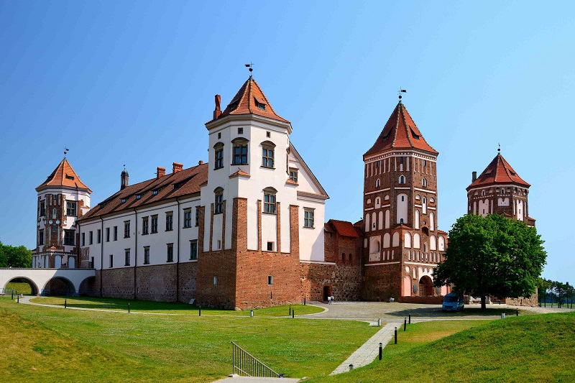
2010 г. | Избрание Президентом Республики Беларусь А. Г. Лукашенко
2012 г., 22 июля | С космодрома Байконур в Казахстане состоялся запуск белорусского спутника дистанционного зондирования Земли . Беларусь стала космической державой.
2014 г., 29 мая | Россия, Беларусь и Казахстан подписали договор о Евразийском экономическом союзе (ЕАЭС), он вступил в силу с 1 января 2015 года.  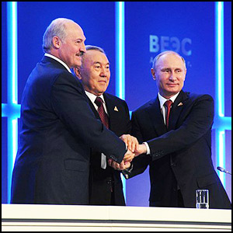  Президент России Владимир Путин, Президент Казахстана Нурсултан Назарбаев и Президент Республики Беларусь Александр Лукашенко.
2015 г., 1 октября. | Состоялись очередные президентские выборы, на которых действующий глава государства набрал рекордные 82,49% в первом туре и в пятый раз подряд занял высший государственный пост.
2015г. | Светлане Алексиевич присуждена Нобелевская премия по литературе.  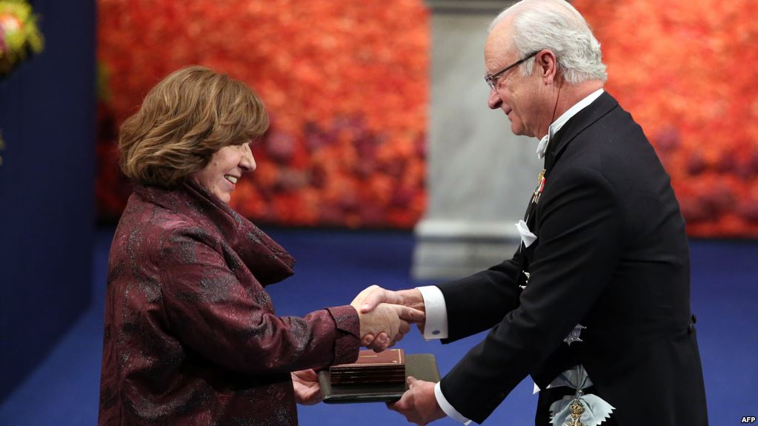  Король Швеции Карл XVI Густав вручает Нобелевскую премию Светлане Алексиевич
2016г., 11 сентября. | В Беларуси состоялись парламентские выборы. Голосование проходило в 110 округах, на 110 мест в парламенте претендовало 485 кандидатов. Правом голоса воспользовались более 74% избирателей.

